**IT-palveluiden hallinta ja Tietoturvan toteutus (ITPH-TT)**

Mikael Malste K1285 IIT14S1

Harri Jäntti H9590 IIT14S1

Joonas Lipponen H8317 IIT14S1

Juho Helander H9410 IIT14S1

Jesse Ala-Lahti H4222 IIT13S1

Huhtikuu/2017

Tekniikan ja liikenteen ala

Tietotekniikan koulutusohjelma

**Sisältö**

1 Johdanto 19

2 Yritys 19

2.1 Yrityksen organisaatiorakenne ja laitteisto 19

2.2 Yrityksen palvelut 19

2.2.1 Henkilökunta 20

3 Teoria 20

3.1 Active Directory Domain Services 20

3.1.1 Active Directoryn rakenne 21

3.1.2 AD-metsä 22

3.1.3 AD-puut 22

3.1.4 OU 22

3.2 Groups 23

3.2.1 Domain Local Groups 23

3.2.2 Universal Groups 24

3.2.3 Global Groups 24

3.3 DHCP 24

3.4 DNS 25

3.5 Forwarders 26

3.6 Forwarders Lookup Zones 26

3.7 Reverse Lookup Zones 26

3.8 Conditional Forwarders 27

3.9 DNS Record 27

3.10 NTP 30

3.10.1 Toimintamalli 31

3.10.2 Toiminta 31

3.11 DNSSEC 32

3.11.1 Toiminta 32

3.12 Salasanakäytänteet 34

3.12.1 Tiivisteet 34

3.12.2 Suolaus 35

3.13 Levyjakojen teoriaa 35

3.13.1 NTFS oikeudet 36

3.14 Kerberos 37

3.15 Authentication, Authorization and Accounting 39

3.15.1 RADIUS 40

3.15.2 VyOS 40

3.16 Roaming profiilit 41

3.17 Public Key Infrastructure 42

3.18 NAT 44

3.19 VPN 44

3.20 SSL VPN 45

3.21 IPSec 46

3.22 MFA 47

3.23 Sähköposti 48

3.24 IGP 50

3.24.1 OSPF 50

3.25 BGP 51

3.26 Tietokantapalvelin 52

3.27 Lightweight Directory Access Protocol 53

3.28 Intranet 54

3.29 Palomuuri 56

3.30 Pilvipalvelut 57

3.31 Monitorointi 59

3.31.1 Zenoss Core 61

3.31.2 OpenNMS 62

3.31.3 Vertailu OpenNMS vs Zenoss Core 62

3.32 Tikettijärjestelmä 63

3.33 IDS vs. IPS 64

3.34 Lähiverkon koventaminen 65

3.34.1 BPDU Guard 65

3.34.2 DHCP Snooping 66

3.34.3 Control Plane Protection 66

3.34.4 CDP / LLDP hardening 67

3.35 Haavoittuskannaus 68

3.36 802.1x 68

3.37 Lokit 69

3.38 Auditointi 69

4 Suunnitelma 70

4.1 AD-looginen rakenne 70

4.2 DHCP-suunnitelma ja MAC-Binding 71

4.4 HQ Fyysinen ja looginen topologia 72

4.5 Pohjois-Suomen (PS) fyysinen ja looginen topologia 73

4.6 Salasanakäytänteiden toteutus 74

4.7 Käyttäjien profiilit, kotihakemistot ja backup 74

4.8 Levyjaot 75

4.9 Toiminnallisuustasot 76

4.10 NTP suunnitelma 76

4.11 Palveluiden Autentikointi 76

4.12 Tietokantapalvelin 77

4.13 IGP Kovennukset 77

4.14 DNS 78

4.15 Palomuuri 78

4.16 Tikettijärjestelmä 80

4.17 Sähköposti 80

4.18 Pilvipalvelu 80

4.19 Monitoroinnin suunnitelma 81

4.20 Lähiverkon kovennus 81

4.21 Haavoittuvuusskannaus 82

4.22 Etäyhteys 82

4.23 802.1x autentikaatio 83

4.24 Lokienhallinta 83

5 Toteutus 84

5.1 Pääkonttorin ohjainpalvelin DC1 ja DC2 84

5.1.1 Käyttäjien luonti 85

5.1.2 Replikointi ja DNS 86

5.1.3 RADIUS 89

5.1.4 Kerberos 91

5.1.5 Salasanakäytänteiden todennus 93

5.2 Pääkonttorin työasemat 93

5.3 Pääkonttorin tiedostopalvelimet FS1 ja FS2 95

5.3.1 Yleisen levyjaon tyhjennys 95

5.3.2 Tiedostopalvelimen FS1 backup 97

5.3.3 Roaming User 99

5.4 VyOS 102

5.5 VyOS NAT 103

5.6 Public Key Infrastructure avainten luonti ja sertifikointi 104

5.6.1 Certification Authority 106

5.7 Tietokantapalvelin 108

5.8 Branchien pystytys 109

5.9 Pohjois-Suomen PS ohjainpalvelimet DC1 ja DC2 111

5.9.1 Pohjois-Suomen IPSec tunneli 114

5.10 Keski-Suomen KS ohjainpalvelimet DC1 ja DC2 116

5.11 Ahvenanmaan palveluiden pystytys 118

5.12 Itä-Suomen IS ohjainpalvelinten pystytys 121

5.12.1 Itä-Suomen Tiedostopalvelimet 124

5.12.2 Itä-Suomen VyOS 124

5.13 Länsi-Suomen palveluiden pystytys 126

5.14 NTP toteutus 129

5.15 Sähköpostipalvelimen toteutus 136

5.15.1 Dovecot 136

5.15.2 Postfix 136

5.15.3 Squirrelmail 137

5.15.4 AD/LDAP-integraatio 140

5.16 Intra 141

5.17 Intran varmenne 146

5.18 IGP kovennuksen toteutus 149

5.19 DNS 150

5.20 Palomuuri 154

5.20.1 Pääkonttorin VyOS-reititin 154

5.20.2 pfSense asennus ja konfigurointi 155

5.20.3 Palomuurisäännöt 159

5.20.4 Palomuurisääntöjen todennus 162

5.21 Owncloud toteutus ja LDAP- integraatio 166

5.22 Snort 174

5.23 Monitoroinnin toteutus 178

5.24 Tikettijärjestelmä 182

5.25 Lähiverkon kovennus 188

5.26 Haavoittuvuuskannaus 192

5.27 Etäyhteys 198

5.28 802.1x autentikaatio 198

5.29 Logienhallinta 199

6 Pohdinta 206

6.1 Toimeksianto 3 206

6.2 Toimeksianto 4 207

Lähteet 208

Liitteet 211

Liite 1. Yrityksen laiteluettelo 211

Liite 2. Fyysinen topologia 215

Liite 3. Palomuurisäännöt 216

Liite 4. WG1-SW1 220

Liite 5. WG1-SW2 224

Liite 6. WG1-SW3 230

Liite 7. WG1-SW4 233

Liite 8. 802.1X konfiguraatio SW2 236

Liite 9. HQ VyOS konfiguraatio 237

Liite 10. Spidernettiin laajennus topologia 245

**Kuviot**

Kuvio 1. Esimerkki AD rakenteesta 22

Kuvio 2. Toimipisteillä sijaitsevat OU:t 23

Kuvio 3. DHCP toiminta Wiresharkissa 25

Kuvio 4. NTP viestirakenne 30

Kuvio 5. DNSSEC toiminta 33

Kuvio 6. Kerberoksen toiminta 38

Kuvio 7. PKI infrastruktuuri 43

Kuvio 8. IPSec toiminta 47

Kuvio 9. Sähköpostin liikenne 50

Kuvio 10. Tietokantarajapintojen toiminta 53

Kuvio 11. Etätyöntekijän yhteys intraan 55

Kuvio 12. Käyttäjän ja pilvi 58

Kuvio 13. Organisaatio rakenne 70

Kuvio 14. Pääkonttori HQn fyysinen topologia 72

Kuvio 15. Pääkonttori HQn looginen topologia 72

Kuvio 16. Pohjois-Suomen PS fyysinen topologia 73

Kuvio 17. Pohjois-Suomen PS looginen topologia 73

Kuvio 18. Levyjaot 75

Kuvio 19. Tietokannan käsitemalli 77

Kuvio 20. Palomuurin sijainti verkossa 79

Kuvio 21. Ohjainpalvelin nostettu domainiin ja annettu IP-osoite 84

Kuvio 22. DC1:lle luotu Reverse Lookup Zone 84

Kuvio 23. Globaalit ja lokaalit ryhmät 85

Kuvio 24. Johtaja- ryhmän käyttäjät 86

Kuvio 25. Pääkonttorin ohjainpalvelimen DC1 replikointi 86

Kuvio 26. DC1 yhteys katkaistu 87

Kuvio 27. DC2 toiminta AD:na laiterikon sattuessa 87

Kuvio 28. Käyttäjän profiili ladattu DC2:lta 88

Kuvio 29. Työasemalta todennettu DNS:n toiminta DC2:lla 88

Kuvio 30. DNS DC2:lla 89

Kuvio 31. VyOS:lle määritetty RADIUS-palvelimen osoite ja salasana 89

Kuvio 32. Ohjainpalvelimelle luodut Policyt 90

Kuvio 33. Todennus radiuksen toiminnasta HQ-PC1:ltä 90

Kuvio 34. DC1 Event Viewer tieto väärästä käyttäjätunnuksesta kirjautuessa etänä reitittimelle 91

Kuvio 35. Klist komento 92

Kuvio 36. Kerberoksen salauksen muuttaminen 92

Kuvio 37. Salasanakäytänteiden todennus 93

Kuvio 38. Ensimmäinen pääkonttorin työasema nostettu domainiin 93

Kuvio 39. Käyttäjän kirjautuminen papankki.com domainiin 94

Kuvio 40. Todennus MAC-Binding toiminnasta pääkonttorin työasemalta 94

Kuvio 41. Ryhmäkäytänteissä ennalta määritelty taustakuva ja levyjaot 95

Kuvio 42. Yleinen kansion tyhjennys scripti 95

Kuvio 43. Käyttäjän sisäänkirjautumisen todennus 96

Kuvio 44. Ajastimen todennus 96

Kuvio 45. Todennus ajettavista toiminnoista 97

Kuvio 46. Volume Shadow Copy ajoitettu joka yö klo.01.00 97

Kuvio 47. FS1 replikointi FS2:lle 98

Kuvio 48. Todennus replikoinnista 98

Kuvio 49. Replikointi ajoitettu klo.01.00 joka päivä 99

Kuvio 50. Roaming profiles kansio tehty FS1-HQ:lle 100

Kuvio 51. Kansiopolun liittäminen 100

Kuvio 52. Testitiedosto säilynyt työpöydällä konetta vaihdettaessa 101

Kuvio 53. Roaming profiilin haun todennus 102

Kuvio 54. VyOs backup scripti 103

Kuvio 55. VyOs backup todennus 103

Kuvio 56. VyOS:lle luodut NAT-säännöt 104

Kuvio 57. Harrin RSA-avainparin luonti ja sertifikaattipyyntö 105

Kuvio 58. Jäsenten avaimet ja csr-tiedostot 105

Kuvio 59. Papankki sertifikaatin luonti 106

Kuvio 60. Harri.crt tarkastelu 106

Kuvio 61. Kayttajat sertifikaattipohja 107

Kuvio 62. Harrin sertifikaattipolku 107

Kuvio 63. Käyttäjien sertifikaatit 108

Kuvio 64. MySQL tietokanta palvelimella 108

Kuvio 65. Ubuntu-palvelin nostettu papankki domainiin 108

Kuvio 66. Backup.sh scripti 109

Kuvio 67. Varmuuskopiointi todennus 109

Kuvio 68. Branch:lle luodut subnetit 110

Kuvio 69. Pääkonttorin ja branchien välille luodut Bridgehead Serverit 110

Kuvio 70. Pääkonttorin ja branchien väliset IPSec-tunnelit 111

Kuvio 71. Pohjois-Suomen käyttäjät 112

Kuvio 72. Käyttäjän kirjautuminen ps.papankki.com domainiin. 112

Kuvio 73. Yleinen levyjako 113

Kuvio 74. Yleisen levyjaon GPO Pohjois-Suomen ohjainpalvelin DC1:ltä 113

Kuvio 75. PS toimipisteen käyttäjän taustakuva 114

Kuvio 76. Todennus PS:n IPSec tunnelin toimivuudesta. 114

Kuvio 77. Ping pääkonttorin ohjainpalvelimelta 115

Kuvio 78. Tracert Itä-Suomen ohjainpalvelimelle 115

Kuvio 79. DC1 domain 116

Kuvio 80. Ping KS-DC1 to HQ-FS1 116

Kuvio 81. NTP KS-VyOS 117

Kuvio 82. Yleinen levyjako todennus 117

Kuvio 83. Ahvenanmaan palvelinten pingaus. 118

Kuvio 84. IPSec tunneli toiminnassa 118

Kuvio 85. Käyttäjät lisätty Ahvenanmaahan 119

Kuvio 86. Ahvenanmaan käyttäjien oikeudet 119

Kuvio 87. Ahvenanmaan Roaming profilet 120

Kuvio 88. Ahvenanmaan DC1 hakee HQ:lta ajan 120

Kuvio 89. DC1 domainissa 121

Kuvio 90. IS-DC1 OU- ja ryhmärakenne 122

Kuvio 91. GPO-rakenne 122

Kuvio 92. Levyjako todennus 123

Kuvio 93. NTP- ja IP-osoite 123

Kuvio 94. Ekonomistien levyn oikeusmäärittely 124

Kuvio 95. VyOS reititystaulu 125

Kuvio 96. OSPF database 125

Kuvio 97. IPSec-tunnelin todennus 126

Kuvio 98. LS IPSec tunneli 126

Kuvio 99. LS Yhteyksien todennus 127

Kuvio 100. GPO todennus LS 127

Kuvio 101. Levyjakojen oikeudet LS 128

Kuvio 102. Levyjaot LS 128

Kuvio 103. NTP DC1-LS 129

Kuvio 104. Powershell- komennot 129

Kuvio 105. HQ NTP status 130

Kuvio 106. Event Viewer todennus 130

Kuvio 107. HQ vyOS konfiguraatio 131

Kuvio 108. NTP todennus HQ VyOS 131

Kuvio 109. HQ VyOS komennot 131

Kuvio 110. Branchien VyOS komennot 132

Kuvio 111. Länsi-Suomi branchin VyOS NTP konfiguraatio 132

Kuvio 112. Show ntp Länsi-Suomen branchilta 132

Kuvio 113. Pohjois-Suomen reitittimen NTP-aika 133

Kuvio 114. Branch DC:n NTP todennus 133

Kuvio 115. MFA todennus 134

Kuvio 116. DNS Conditional Forwarders 134

Kuvio 117. BGP asetukset 135

Kuvio 118. Show ip bgp 135

Kuvio 119. Sähköpostien sijainti 136

Kuvio 120. Postfixin konfigurointitiedosto 137

Kuvio 121. SSL:n luonti postfixille 137

Kuvio 122. Palvelimen nimen asetus 138

Kuvio 123. Squirrelmailn konfiguraatiotiedosto 138

Kuvio 124. Kissa@papankki.com saapuneet viestit 139

Kuvio 125. Testiviesti vastaanotettu 139

Kuvio 126. Domainiin liittyminen 140

Kuvio 127. Domainin käyttäjät 140

Kuvio 128. Scripti millä tehdään kotikansiot 141

Kuvio 129. ISS:n alkuvalikko 142

Kuvio 130. Wordpress ja sille tietokanta asennettu 142

Kuvio 131. Wordpress adminsivu 143

Kuvio 132. URL:n asettaminen Wordpressiin 144

Kuvio 133. Intrasivun etusivu 145

Kuvio 134. Kuvien lataus sivulle toimii 146

Kuvio 135. AutoEnrollment GPO 146

Kuvio 136. FS1-HQ sertifikaatti 147

Kuvio 137. Intran varmenne 148

Kuvio 138. HTTPS-yhteys intraan 148

Kuvio 139. OSPF kovennukset HQ 149

Kuvio 140. LS OSPF 150

Kuvio 141. DNS- palvelimen rajapinnan osoitteet 150

Kuvio 142. Bind9 konfiguraatiotiedostot 151

Kuvio 143. Db.papankki.com tiedostoon lisätyt laitteet ja julkiset osoitteet 151

Kuvio 144. Ulkoverkon DNS- palvelinten osoitteet 152

Kuvio 145. Zone db.10 152

Kuvio 146. db.10- tiedosto 153

Kuvio 147. Nimikyselyn testaus 153

Kuvio 148. Rajapintojen osoitteet muutoksen jälkeen 154

Kuvio 149. Uudet staattiset reitit 154

Kuvio 150. pfSense rajapinnat 155

Kuvio 151. pfSense aloitussivu 155

Kuvio 152. Domain, DNS ja NTP 156

Kuvio 153. DHCP asetus pfSense:ssä 157

Kuvio 154. NAT kytketty pois päältä 157

Kuvio 155. SSH päälle 158

Kuvio 156. Floating any sääntö 158

Kuvio 157. Floating säännöt 159

Kuvio 158. Public säännöt 159

Kuvio 159. Servers säänöt 160

Kuvio 160. WS säännöt 160

Kuvio 161. WAN säännöt 161

Kuvio 162. Sivutoimipaikkojen alias 161

Kuvio 163. ICMP- liikenne sallitaan 162

Kuvio 164. ICMP- liikenne sallittu kaikkiin rajapintoihin 163

Kuvio 165. Ping työasemalta ohjainpalvelimelle onnistuu 163

Kuvio 166. Block ICMP 164

Kuvio 167. ICMP blokattu kaikissa rajapinnoissa 164

Kuvio 168. ICMP- todennus sääntömuutoksen jälkeen 164

Kuvio 169. PfSense tilataulu 165

Kuvio 170. Kohdepolku, mistä Owncloud pystyy lataamaan halutut paketit 166

Kuvio 171. Tietokannan luonti Owncloudille 166

Kuvio 172. Admin käyttäjän luonti asennuksen jälkeen 167

Kuvio 173. Testikäyttäjien luonti 167

Kuvio 174. Tiedoston lisääminen pilveen onnistui 168

Kuvio 175. NTP:n asettaminen 168

Kuvio 176. Konfiguraatioiden asettaminen palvelimen löytämiseksi 169

Kuvio 177. Yhteys DC1:seen testattiin 169

Kuvio 178. Samban konfiguraation testaus 169

Kuvio 179. Ubuntu palvelin yhdistetään AD:hen 170

Kuvio 180. Winbind saa oikeudet kirjautua 170

Kuvio 181. Winbind:n pääsy asetus kolmeen tiedostoon 170

Kuvio 182. LDAP lisäosan ottaminen käyttöön 171

Kuvio 183. Owncloud LDAP asetukset 171

Kuvio 184. Testikirjautuminen käyttäjällä JussiJohtaja 172

Kuvio 185. Kirjautumistapojen hyväksyminen 172

Kuvio 186. Jussi Johtajan kirjautumistiedot 173

Kuvio 187. Jussi Johtajan tiedostot 173

Kuvio 188. Pate Palvelimen kirjautuminen 174

Kuvio 189. Zenmap 175

Kuvio 190. Snort Alert 176

Kuvio 191. Snort IPS 176

Kuvio 192. Zenmap Snort IPS 177

Kuvio 193. Snort ei hälytystä 177

Kuvio 194. LDAP servereiden osoitteet 178

Kuvio 195. LDAP bind 178

Kuvio 196. Ryhmät johon täytyy kuulua 179

Kuvio 197. Liikenne toimii HQ-VyOS 180

Kuvio 198. Ongelmia havaittu FS1-HQ 180

Kuvio 199. SNMP R1-HQ 181

Kuvio 200. Kovalevy liian täynnä 181

Kuvio 201. SNMP konfigurointi HQ-WEB palvelimelta 181

Kuvio 202. Sähköposti harri@papankki.com 182

Kuvio 203. Tikettijärjestelmän ifconfig-tiedot 182

Kuvio 204. Osticket-palvelimen /var/www/html-tiedosto 182

Kuvio 205. Osticket-palvelimen tietokanta 183

Kuvio 206. Osticket AD/LDAP-lisäosan asetukset 184

Kuvio 207. Tiketin lähetys Pate Palvelimella 185

Kuvio 208. Tiketin saapuminen 185

Kuvio 209. Tiketti.csr tiedosto 186

Kuvio 210. Tiketti.cer tiedosto 187

Kuvio 211. Apache2 default-ssl.conf tiedoston muutokset 187

Kuvio 212. OSticket:n HTTPS-varmenne 188

Kuvio 213. WG1-SW1 vlanit 189

Kuvio 214. WG1-SW2 vlanit 189

Kuvio 215. WG1-SW3 vlanit 190

Kuvio 216. WG1-SW4 vlanit 190

Kuvio 217. WG1-SW1 DHCP-snooping 191

Kuvio 218. WG1-SW2 DHCP-snooping 191

Kuvio 219. WG1-SW3 DHCP-snooping 192

Kuvio. 220 Zenmap Scan R7 193

Kuvio. 221 Zenmap topologia 194

Kuvio. 222 Zenmap VyOS 195

Kuvio. 223 VyOS SSH 195

Kuvio. 224 Kali dig 196

Kuvio. 225 Kali Sparta 197

Kuvio 226. Serveri Certit ja avain 198

Kuvio 227. OpenVPN toimii 198

Kuvio 228. Radius-palvelimen testaus 199

Kuvio 229. Logien hallintapalvelimen osat 200

Kuvio 230. Javan asennus 201

Kuvio 231. Elasticsearch asennus ja conffi 201

Kuvio 232. Graylog serverin asennus 202

Kuvio 233. Salasanan luonti 202

Kuvio 234. Graylog Web- interfaces asennus 202

Kuvio 235. Graylog Web-interfaces aloitussivu 203

Kuvio 236. Graylog- palvelimen kuuntelemat portit 203

Kuvio 237. Lähdelista 204

Kuvio 238. DC1 saapuvat lokit 204

Kuvio 239. Lokeja Harrin kirjautumisesta 205

Kuvio 240. Sähköpostin lähetyksen lokit 205

Kuvio 241. Harrin uloskirjautumisen loki 206

**Taulukot**

Taulukko 1. VyOS toimintoja 41

Taulukko 2. Zenoss Core:n ominaisuuksia 61

Taulukko 3. MAC-Binding taulukko työasemille 71

Taulukko 4. Levyjakojen oikeudet 75

Taulukko 5. Toimipaikkojen IPSec- tunnelin osoitteet, tunnelin nro ja Router ID 111

**Lyhenteet**

AAA Authentication, Authorization and Accounting

ACE Access Control Entries

ACL Access Control List

AD Active Directory

AD DS Active Directory Domain Services

AS Autonomous System

AXFR Authoritative Transfer

BPDU Bridge Protocol Data Unit

BGP Border Gateway Protocol

CDP Cisco Discovery Protocol

DC Domain Controller

CNAME Canonical Name record

DHCP Dynamic Host Configuration Protocol

DKIM Domain Keys Identified Mail

DNS Domain Name System

DNSSEC Domain Name System Security Extensions

DMZ Demilitarized Zone

DoS Denial of Service

EAP Extensible Authentication Protocol

EAPOL Extensible Authentication Protocol Encapsulation over LANs

FAT32 File Allocation Table 32

FC Full Control

FQDN Fully Qualified Domain Name

ICMP Internet Control Message Protocol

IDS Intrusion Detection System

IETF Internet Engineering Task Force

IGP Interior Gateway Protocol

IKE Internet Key Exchange

Intra Internal Network

IP Internet Protocol

IPS Intelligent Protection System

IPSec IP Security Architecture

ITIL Information Technology Infrastructure Library

JAMK Jyväskylän Ammattikorkeakoulu

LAN Local Area Network

LDAP Lightweight Directory Access Protocol

LFC List Folder Contents

LLDP Link Layer Discovery Protocol

MDA Mail Delivery Agent

MFA Multifactor authentication

MIB Management Information Base

MTA Mail Transfer Agent

MUA Mail User Agency

MX Mail Exchange Record

NAT Network Address Translation

NS Name Server Records

NTFS New Technology File System

NTP Network Time Protocol

OSPF Open Shortest Path First

OU Organization Units

PAT Port Address Translation

PHP Hypertext Preprocessor

PTR Pointer Record

R Read

RADIUS Remote Authentication Dial-In User Service

R&E Read & Execute

RIB Routing Information Base

RIP Routing Information Protocol

RSA Rivest Shamir Adleman

SHA-2 Secure Hash Algorithm 2

SNMP Simple Network Management Protocol

SOA Start of Authority

SPF Sender Policy Framework

SQL Structured Query Language

SRV Service Record

SSL VPN Secure Sockets Layer Virtual Private Network

STP Spanning Tree Protocol

TCP Transmission Control Protocol

TLV Type Length value

TXT Text Record

UAG Direct Access server

UDP User Datagram Protocol

VPN Virtual Private Network

W Write

# Johdanto

Tässä raportissa käsitellään IT-palveluiden hallinta ja tietoturvan toteutus-kurssilla saatua toimeksiantoa, jossa toteutamme verkkoratkaisut isolle pankkikonsernille, joka tarjoaa pankkipalveluita kansalaisille ja yrityksille. Tavoitteena on suunnitella ja toteuttaa pankin palvelut sekä infrastruktuuri, joka toimii Active Directory (AD) ympäristössä sisältäen mm. organisaatioyksiköt, ryhmät, ryhmäkäytänteet, Dynamic Host Configuration Protocol (DHCP) sekä Domain Name System (DNS) toteutus. Myös tiedostopalvelimen toteutus levyjakoineen ja kotihakemistoineen on toteutettava.

# Yritys

Papankki on vakavarainen kokonaan suomalaisten omistuksessa oleva pankki, jonka tavoitteena on kasvaa maailmanlaajuiseksi yritykseksi finanssialalla. Pääkonttori sijaitsee Helsingissä. Pankin sivutoimipisteet sijaitsevat Länsi-Suomessa, Itä-Suomessa, Pohjois-Suomessa, Keski-Suomessa, Etelä-Suomessa sekä Ahvenanmaalla. Yritys tarjoaa luotettavia pankkipalveluita asiakkailleen, kellonajasta ja sijainnista riippumatta. Pankin palveluksessa toimii noin 500 alan ammattilaista.

## Yrityksen organisaatiorakenne ja laitteisto

Yrityksen toimitusjohtajana toimii Jussi Johtaja, jonka toimipisteenä on Helsingin pääkonttori. Jokaisella toimipisteellä on oma yksikönjohtaja, viisi ATK-tukihenkilöä, 50 konttorityöntekijää ja 10 ekonomia. Yrityksen laitteisto koostuu päätelaitteista, palvelimista, reitittimistä, kytkimistä, palomuurista, sekä varavirtalähteistä. Tarkempi laiteluettelo jokaiselle toimipaikalle löytyy liitteestä (Liite 1). Myös yrityksen fyysinen topologia löytyy liitteistä (Liite 2.).

## Yrityksen palvelut

Yritys tarjoaa asiakkailleen verkkopankin, jossa pystyy tarkistamaan tilin saldon, maksamaan laskuja, sekä siirtämään rahaa tililtä toiselle. Asiakkaat voivat olla yhteydessä pankin henkilökuntaan palautelomakkeen kautta, sekä lähettämään ongelmatilanteissa tikettejä tikettijärjestelmän kautta. Modernina finanssialan edelläkävijänä, yritys tarjoaa pelkästään sähköiset palvelut asiakkailleen. Puhelinjärjestelmistä ollaan luovuttu kokonaan.

### Henkilökunta

Henkilökunnalla on käytettävissään oma henkilökohtainen sähköposti, sekä tallennustila yrityksen tiedostopalvelimelta. Yrityksen sisäisenä tiedotuskanavana toimii yrityksen intranet. Työntekijät voivat työntekijät voivat kommunikoida keskenään VoIP-palvelun kautta.

# Teoria

## Active Directory Domain Services

AD on Microsoftin kehittämä hallintapalvelu, jolla voidaan hallinnoida verkkojen käyttäjädataa, turvallisuutta ja resurssien jakoa Windowsin verkkoympäristössä.

Active Directory Domain Services (AD DS) tarjoaa keskitetyn käyttäjien tunnistamisen Windowsin verkkoympäristössä. AD DS sisältää hierarkkisen organisaatiorakenteen ja yhden kontakti kohdan, josta pääsee käsiksi verkon kaikkiin resursseihin. AD DS sisältää myöskin multimaster authenticationin, jolla saadaan vikojen sietokykyä ja redundanttisuutta. On myöskin mahdollisuus tehdä luottamussuhteita muiden verkkojen kanssa, joissa on vanhempia versioita AD:sta tai UNIX:sta. (Jäntti, H & Viilos, M. 2016)

Active Directoryn single point of authentication mahdollistaa sen, ettei enää tarvitse käydä jokaista serverikonetta erikseen muokkaamassa, vaan saadaan yhdellä kirjautumisella kaikki verkonlaitteet muokattua haluamallaan tavalla (Jäntti, H & Viilos, M. 2016)

Domain Controller (DC) on Windowsin serveritietokone, joka on konfiguroitu AD DS rooliin. Siinä on mukana AD-tietokanta ja käyttäjien varmistuspalvelu, joka varmistaa käyttäjäntiedot kirjautuessa verkkoon sisään. Jokainen DC on aktiivisesti mukana varastoinnissa, muokkaamisessa ja ylläpitämässä AD-tietokannan tietoja. Multimaster tietokanta mahdollistaa jokaisen domainin käyttäjän lisäämisen mihinkä tahansa DC-koneeseen. Replikoinnin avulla pidetään tietokannat synkronisoituna. Ulospäin menevällä replikaatiolla laukaistaan replikaatio DC:ssä ja sisäänpäin menevällä replikaatiolla saadaan päivityksiä muilta DC-koneilta. Multimaster replication lisää turvallisuutta, koska tietokanta voidaan aina ladata toiselta DC:ltä. (Jäntti, H & Viilos, M. 2016)

Esimerkkinä Multimaster replikaatiosta, DC2:seen tulee tietokanta muutos, jolloin se lähettää ilmoituksen DC1 ja DC3. Seuraavalla kerralla kun tulee replikaation aika DC1 ja DC3 lähettävät tietokantapäivitys pyynnön. DC2 replikoi muutokset DC1 ja DC3, jonka jälkeen ne päivittävät AD-tietokantansa. (Jäntti, H & Viilos, M. 2016)

DC:tä käytetään määrittelemään, ylläpitämään, jakamaan ja turvaamaan verkkojen resurssit. Resursseihin sisältyy seuraavia asioita: tiedostoja, tulostimia, käyttäjä ryhmiä, käyttäjiä ja ohjelmistoja. (Jäntti, H & Viilos, M. 2016)

AD:ssä varastoidaan NTDS.dit tiedostoa. DC:ssä käytetään AD:tä käyttäjien varmistamiseen. DC:t varastoivat, ylläpitävät ja replikoivat. (Jäntti, H & Viilos, M. 2016)

Hyötyjä AD:n käytöstä on keskitettyhallinta, yhdestä kohdasta päästään käsiksi verkon resursseihin, vikojen sietokykyä, redundanttisuutta, voidaan käyttää montaa DC:tä, Multimaster kopiointi, helpotettu resurssien sijainti ja yhteensopivuus uudempien ja vanhempien laitteiden kanssa. (Jäntti, H & Viilos, M. 2016)

Resurssien löytämisen helpottamiseksi voidaan julkaista palveluita verkossa, palveluita voidaan myöskin hakea käyttämällä sen nimeä, sijaintia tai määrittelyä. Tämä on ollut käytössä Windows 2000 lähtien. (Jäntti, H & Viilos, M. 2016)

### Active Directoryn rakenne

AD:n loogisen rakenteen voi jakaa kahteen osaan, container tai leaf-objekteihin. Containerit voivat pitää sisällään muita objekteja, kun taas leaf-objektit eivät. Container objekteihin kuuluu seuraavat käsitteet: metsä, toimipisteet (sites), domain puut, domains ja organization units. Leaf-objekteihin kuuluvat seuraavat asiat: käyttäjät, ryhmät, kontaktit, tulostimet, jaetut kansiot, tietokoneet, Organization Units (OU) ja InetOrgPersonit. Tätä on havainnollistettu kuviossa 1. (Jäntti, H & Viilos, M. 2016)



Kuvio . Esimerkki AD rakenteesta

### AD-metsä

Isoin container objekti on metsä ja sillä määritellään verkon turvallisuuden rajat. Käyttäjä pystyy pääsemään käsiksi yhdellä sisäänkirjautumisella kaikkiin metsän resursseihin, jos halutaan päästä toisen metsän resursseihin käsiksi, joudutaan kirjautumaan erikseen siihen metsään mihin halutaan. (Jäntti, H & Viilos, M. 2016)

### AD-puut

Domain puu on looginen verkon ryhmittely resurssien ja laitteiden suhteen, joka käyttää vanhempi-lapsi periaatetta. Monta domainia voi olla yhdellä organisaatiolla käytössä. Domainien replikointi on itsenäinen global catalogista ja schema replikoinnista. (Jäntti, H & Viilos, M. 2016)

### OU

Organization Units, OU tarkoittaa, kuinka käyttäjät liitetään omiin ryhmiinsä, jotta niitä on helppo hallita. Tätä suunniteltaessa kannattaa miettiä tulevaisuuteen. Mikä malli on helpoin sekä selkein hallita. Erilaisia malleja on useita ja mallin muuttaminen jälkikäteen voi olla työlästä.

Esimerkiksi, tämä voidaan tehdä niin että se heijastaa organisaation eri työryhmiä. Tällaisessa järjestelmässä olisi esimerkiksi johto, kirjanpito, myynti ja adminit. Toinen mahdollinen on järjestää nämä sijainnin perusteella, esimerkiksi Jyväskylä ja Helsinki.

Edellä mainittuja malleja voi myös yhdistellä ja luoda juuri omalle organisaatiolle sopiva ratkaisu. Tätä tehdessä kannattaa pitää mielessä, että kerroksien määrä kannattaa pitää pienenä, jotta järjestelmästä ei tulisi liian sekavaa.

Tässä esimerkissä on kuvattu yrityksen maantieteellinen topologia ja keitä on töissä milläkin toimipisteellä. Myös tiedossa olevat palvelimet on sijoitettu toimipisteille. (Kts. Kuvio 2). (Ala-Lahti, J & Malste, M & Nieminen, M. 2016) 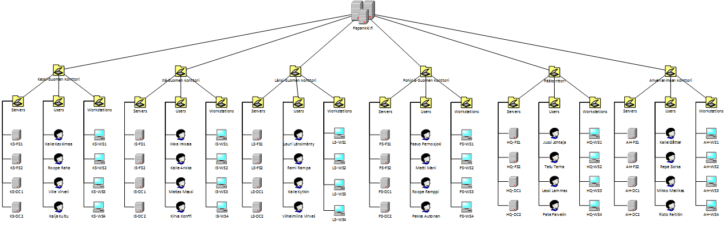

Kuvio . Toimipisteillä sijaitsevat OU:t

## Groups

### Domain Local Groups

Domain Local Groups voi sisältää käyttäjiä, tietokonetilejä ja saman domainin muita ryhmiä, mutta myös globaaleja ja universaaleja ryhmiä muista domaineista. Tarkoituksena on jakaa oikeuksia ja resursseja paikallisesta domainista. Tämä ryhmä on kaikista lähimpänä itse resursseja, koska se on lokaali. Tämä on myös ensimmäinen ryhmä mikä luodaan, koska palvelimelle ei pääse muuten, jos ei käyttäjiä ole tehty. (Jesse, A & Mikael, M & Mikko, N 2016)

### Universal Groups

Universal Groups voi sisältää erilaisia käyttäjiä. Se voi sisältää käyttäjiä, tietokonetilejä, globaaleja ja universaaleja ryhmiä. Pääkäyttötarkoitus on mahdollistaa käyttäjien ja ryhmien organisointi globaaleissa ryhmissä. Isot yritykset voivat käyttää Universal Groups:a ryhmien ryhmittämiseen eri toimipisteiden välillä. (Jesse, A & Mikael, M & Mikko, N 2016)

### Global Groups

Global Groups voi sisältää käyttäjätilejä, tietokonekäyttäjiä ja globaaleja ryhmiä. Globaalilla ryhmällä voi estää tai sallia pääsyn resursseihin, jotka sijaitsevat metsän domainissa. Global Groupsia käytetään käyttäjien organisoimiseen toimipaikan sisällä. Organisoiminen toteutetaan yleensä työn nimikkeen tai roolin mukaan. (Jesse, A & Mikael, M & Mikko, N 2016)

## DHCP

DHCP on protokolla jonka avulla tietokone (host) saa automaattisesti Internet Protocol (IP)-osoitteen ja muuta oleellista tietoa, kuten oletusyhdyskäytävän osoitteen ja aliverkon maskin. DHCP protokolla perustuu Bootstrap Protocol (BOOTP) nimiseen protokollaan ja jakaa monia yhteisiä ominaisuuksia kyseisen protokollan kanssa. DHCP ja BOOTP on Internet Engineering Task Force:n (IETF) kehittämiä protokollia. (Lipponen, J & Tanninen, T. 2016)

DHCP toimii siten, että ensiksi asiakaskone lähettää DHCP-pyynnön yleislähetys osoitteeseen (Discovery). Jos verkossa on DHCP-palvelu, DHCP-palvelin lähettää IP-osoiteen (Offer) asiakaskoneelle. Tämän jälkeen asiakaskone lähettää DHCP-pyynnön (Request) yleislähetysosoitteeseen, minkä palvelin hyväksyy lähettämällä hyväksymispaketin (DHCP ACK) missä on sopimuksen kestoaika ja muita konfiguraatiotietoja. Alla alevasta kuviosta 3, voidaan nähdä miten DHCP-paketit näkyvät Wireshark ohjelmassa (lukusuunta alhaalta ylöspäin). (Lipponen, J & Tanninen, T. 2016)

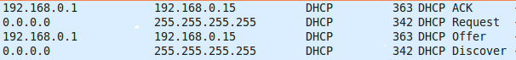

Kuvio . DHCP toiminta Wiresharkissa

## DNS

DNS on IETF: n kehittämä järjestelmä, jolla pystytään kääntämään TCP/IP-liikenne nimimuotoiseen liikenteeseen. Kyseisen järjestelmän avulla ilman että käyttäjän tarvitsee muistaa tietyn Web-sivun IP-osoite, vaan hän pystyy saavuttamaan palvelun tietyllä yksinkertaisella nimellä. (Lipponen, J & Tanninen, T. 2016)

DNS-nimiavaruus toteuttaa hyvin paljon puumaista rakennetta, jossa eri domainit sekä hostit erotellaan pisteellä. Täydellinen osoite yksittäiselle host koneelle on Fully Qualified Domain Name (FQDN) esimerkiksi riku.labranet.jamk.fi. Toisinkuin IP-osoitteistuksessa DNS:ssä osoite luetaan käännetyssä järjestyksessä, jossa aloitetaan host osalla ja jatketaan domain osioilla. (Lipponen, J & Tanninen, T. 2016)

DNS-kyselyt jaetaan kahteen osaan rekursiivisiin ja iteratiivisiin kyselyihin. Rekursiiviset kyselyt vastaanottava nimipalvelin vastaa kyselyyn, jos sillä on omassa muistissaan oikea informaatio. Jos informaatiota ei ole lähtee nimipalvelin kyselemään itse ensin root tason domainilta jatkaen top tason domain palvelimeen ja niin edelleen tason kaksi domainiin. Yleensä kuitenkin pelkästään host koneelta tulevat kyselyt ovat rekursiivisia, mutta on mahdollista, että nimipalvelin käännetään lähettämään rekursiivisia kyselyitä toiselle palvelimelle, jolloin vastaanottava palvelin toimii forwarderina. (Lipponen, J & Tanninen, T. 2016)

DNS-palvelimena voi toimia mikä tahansa tietokone, joka on määritetty toimimaan nimipalvelimena. Tätä varten palvelimen täytyy olla yhteydessä hierarkisesti ylempänä oleviin nimipalvelimiin. Maailmanlaajuisilla 13:sta DNS-juuripalvelimilla on tiedossaan koko internetin tietokanta nimistä ja osoitteista, joihin voidaan liikennöidä. Kaikki muut DNS-palvelimet ovat asetettu toimimaan hierarkisesti alemmalla tasolla ja ne ylläpitävät vain tiettyä osaa nimistä ja osoitteista.

Paikallinen internet palveluntarjoaja ylläpitää omaa DNS-palvelintaan omille asiakkailleen. DNS perustuu client/server arkkitehtuuriin, jossa käyttäjän selain toimii DNS-client:na ja välittää DNS-kyselyt palveluntarjoajan DNS-palvelimelle.

DNS-palvelimen saadessa kyselyn client:lta, jota ei löydy omasta tietokannasta, se välitetään eteenpäin muille DNS-palvelimille, tai hierarkisesti ylempänä oleville DNS-palvelimille. DNS-palvelin voi siis hetkellisesti toimia myös client-roolissa. Prosessia jatketaan niin pitkään, kunnes kysely saavuttaa DNS-palvelimen jonka tietokannasta löytyy oikea nimi ja IP-osoite. Kyselyt voivat siis välittyä jopa DNS-juuripalvelimille asti. (Mitchell, B. 2017)

## Forwarders

Käytännössä ollaan konfiguroitu tietyt nimipalvelimet lähettämään nimikyselyt johonkin tiettyyn nimipalvelimeen, joka selvittää ulko-tai sisäverkkoon kohdistuvat nimikyselyt. Hyvä puoli forwarders- tekniikassa on, että voidaan vähentää ulkoisten nimipalvelimien taakkaa, kun vain yksi DNS-serveri lähettää nimikyselyitä monien palvelimien sijasta. (Lipponen, J & Tanninen, T. 2016)

## Forwarders Lookup Zones

Puhutaan alueesta, joka vastaa DNS-nimikyselyihin ja välittää niitä eteenpäin palveluntarjoajalle tai toiselle DNS-palvelimelle, jos se ei itse tiedä vastausta. Toimeenpanee DNS:n perustoimintoa ja mitä suurin osa kyselyistä sisältää eli kääntää nimet IP-osoitteiksi. Alueet ovat yleensä suunniteltu pieniksi, koska yhden ison forwarder zonen ylläpitoa voi olla monimutkaisempaa kuin pienempien alueiden ylläpito. (Lipponen, J & Tanninen, T. 2016)

## Reverse Lookup Zones

Alue jonka nimipalvelimet suorittavat päinvastaista toimintoa mitä forward lookup alue toimittaa. Eli kääntää IP-osoite kyselyt nimiksi, mikä on päinvastainen toiminto mihin DNS alun perin suunniteltiin (Understanding Reverse Lookup). Koska IP-osoitteita luetaan verkko-osasta host osaan ja DNS-nimiä alidomainista ylimpään tarkoittaisi tämä sitä, että kun kyselyihin vastattaessa jouduttaisiin käymään kaikki domainit läpi nimiavaruudessa, tällaisissa kyselyissä nimipalvelimien kuormitus kasvaisi ja aikaa kuluisi enemmän. Tätä varten on kehitetty in-addr.arpa domain, joka kääntää IP-osoitteet domain nimiksi käyttäen tietueita. Nimikyselyn lähettävä resolveri kääntää osoitteen ympäri ja Pointer tietuetta (PTR) käyttäen lisää.in-addr.arpa nimen osoitteen perään. (Lipponen, J & Tanninen, T. 2016)

## Conditional Forwarders

Conditional Forwardersit ovat forward- kyselyitä, jonkin tietyn DNS-nimen mukaan (Using Forwarders). Eli kuten nimi kertoo, niin kyselyt edelleen lähetetään tiettyyn osoitteeseen vain, kun haluttu ehdollisuus tulee voimaan. Conditional Forwarding tulee silloin vitaaliksi ominaisuudeksi, kun halutaan olla suorassa yhteydessä kahden nimipalvelimen välillä laajemmissa AD-puissa. Ilman Conditional Forwarding:a esimerkiksi yrityksen sisäisessä AD-ympäristössä olevan käyttäjän DNS-kyselyt, jotka ovat osoitettu toiseen containeriin AD-puussa osoittavat suoraan kantadomainiin, joka aloittaa rekursiivisen DNS-nimen selvittämisen mikä ei ole tehokas tapa DNS-kyselyihin, kun voitaisiin yhtä hyvin olla suorassa yhteydessä haluttuun nimipalvelimeen. (Lipponen, J & Tanninen, T. 2016)

## DNS Record

Seuraava näkökulma DNS:n hallintaan ovat DNS-recordit, jotka todellisuudessa vastaavat verkkotunnuksista aina IP-osoitteisiin. DNS-tietueet ovat siten automaattisesti niputettuina vyöhykkeen tiedostoon, joka mahdollistaa verkkotunnuksen IP-osoitteen löytämisen. Alla on muutama yleinen DNS-recordi. A-record vastaa siitä, miten verkkotunnus saadaan matchaamaan IP-osoitetta. AAAA on sama mutta toimii IPv6:lla. (Krout 2015.)

AXFR:ää (Authoritative Transfer) käytetään DNS replikoinnissa, vaikka on myös nykyaikaisempiakin tapoja. AXFR:ää ei käytetä tavallisissa vyöhyketiedostoissa, vaan niitä käytetään orja DNS-palvelimella kun yritetään jäljitellä vyöhyketiedostojen isäntä DNS-palvelinta. (Krout 2015.)

CNAME (Canonical Name Record)-tietueet ovat olemassa, sen takia jotta verkkotunnuksilla voi olla aliaksia. CNAME-tietueita ei pitäisi käyttää verkkotunnuksissa jotka voivat vastaanottaa sähköpostia, koska jotkut sähköpostipalvelimet käsittelevät postia kummallisesti verkkotunnuksissa joissa on CNAME. MX-tietueet eivät voi viitata CNAMEN määrittämiin isäntänimiin. (Krout 2015.)

DKIM (Domain Keys Identified Mail) näyttää julkisella avaimella autentikoituja viestejä, jotka ovat allekirjoitettu DKIM protokollalla. Tämä lisää kykyä tarkistaa sähköpostin aitous. (Krout 2015.)

MX (Mail Exchange) -tietue asettaa sähköpostin jakelun kohteen verkkotunnuksella tai aliverkkotunnuksella. MX-tietueen ei välttämättä tarvitse osoittaa sinun serverillesi, jos käytät kolmannen osapuolen sähköpostipalveluita niin sinun tulisi käyttää niitä MX-tietueita mitä he tarjoavat. (Krout 2015.)

Priority on toinen osa MX-tietueissa. Tämä numero kirjoitetaan tietuetyypin ja kohdepalvelimen välille. Priority antaa sinun varapalvelimen sähköpostin varalle tälle kyseiselle verkkotunnukselle. Matalammat numerot ovat etusijalla. (Krout 2015.)

NS (Name Server) asettaa nimipalvelimen verkkotunnukselle tai aliverkkotunnukselle. Ensisijainen nimipalvelimen verkkotunnus rekisteröidään vyöhyketiedostoosi. Nimipalvelimet jotka ovat rekisteröity kuljettavat vyöhyketiedoston verkkotunnuksellesi. (Krout 2015.)

Ensisijaiset nimipalvelimet konfiguroivat rekisterisi, joten toissijaiset nimipalvelimet konfiguroidaan ensisijaisen palvelimen vyöhyketiedostossa. (Krout 2015.)

PTR (Pointer Record) vastaa siitä, että IP-osoite ja verkko-osoite ovat samoja, jotta käänteiset DNS-kyselet toimivat. (Krout 2015.)

Se suorittaa päinvastaisen palvelun A-tietueessa, jotta sen avulla voidaan etsiä verkkotunnus, joka liittyy IP-osoitteeseen eikä päinvastoin. (Krout 2015.)

PTR-tietueet ovat yleensä asetettu palveluntarjoajaan. Ne eivät ole verkkotunnuksen vyöhyketiedostossa. Tämä tarkoittaa, että voit aina määrittää käänteisen DNS:än vaikka nimipalvelimesi olisivat muualla. (Krout 2015.)

SOA (Start of Authority) kirjaa vyöhyketiedostoihin host-nimen, jossa se alun perin luotiin. Seuraavaksi listassa on henkilön sähköpostiosoite, joka vastaa verkosivuston toiminnasta. Sielä on myös erilaisia numeroita. (Krout 2015.)

* Serial number: Versionumero tämän verkkotunnuksen vyöhyketiedostossa. Se muuttuu, kun tiedostoa päivitetään.
* Refrest time: Ajanmääre (sekunteina) ennen kuin toissijainen DNS-palvelin alkaa tarkistamaa muutoksia.
* Retry time: Aika, kuinka paljon toissijainen DNS-palvelin odottaa ennen uutta yritystä siirtää vyöhyketiedostoa, jos aikaisempi on epäonnistunut
* Expiry time: Aika, kuinka paljon toissijainen DNS-palvelin odottaa ennen kuin kopioi vyöhyketiedoston, jos se ei pysty päivittämään itseänsä.
* Minimun TTL: Pienin aika, mitä muiden palvelimen täytyisi pitää vyöhyketiedostoa välimuistissansa. (Krout 2015.)

SPF (Sender Policy Framework) -tietue kirjaa luetteloihin sähköpostipalvelimia varten verkkotunnuksia tai aliverkkotunnuksia. Se auttaa luomaan oikeellisuuden sähköpostipalvelimelle ja vähentää mahdollisuuksia tietojen väärentämiseen, joka tapahtuu, kun joku feikki otsikoi sähköpostin, jotta se näyttää kuin olisi lähtöisin omalta verkkotunnukseltasi. Roskapostittajat yrittävät kiertää roskapostisuodattimet. SPF-tietue verkkotunnuksellasi kertoo muiden vastaanottajien sähköpostipalvelimet, jotta he voivat hylätä väärennetyn sähköpostin, jotka ovat peräisin luvattomilta palvelimilta. (Krout 2015.)

SRV (Service Record) vastaa siitä, että verkkotunnuksesi on oikealla kohdealueella. Näin voit ohjata liikennettä tiettyihin palveluihin, kuten viestintä toiselle palvelimelle. (Krout 2015.)

TXT (Text Record) tuottaa tietoja verkkotunnuksestasi internetissä. Se on DNS-recordien joustava tyyppi, joka voi palvella useita eri tarkoituksia riippuen sisällöstä. Yksi käyttötapa on käyttää DNS-recordia. TXT voi luoda tiedostoistaan nimipalvelimia, jotka eivät suoraan tuo SPF:ää. Toinen käyttötapa on luoda DKIM-record postin allekirjoittamista varten. (Krout 2015.)

## NTP

Tietokoneen kello ei usein pysty vaadittaviin tarkkuuksiin. NTP (Network Time Protocol) avulla kellot pysyvät aina ajassa, jos se nähdään tarpeelliseksi. Internetin kautta NTP tarjoaa suuren tarkkuuden aina millisekunteihin asti, mutta tavallinen tietokoneen käyttäjä ei tarvitse näin suuria tarkkuuksia (Katso kuvio 4.). (Lehtinen, M. 2007)

NTP-palvelimet ylläpitävät kellonaikaa, ja jakavat sitä muille tietokoneille. Työasemassa on ohjelma, joka kysyy kellonajan tällaiselta palvelimelta. Yleensä kellonaika tarkastetaan useammalta luotettavalta palvelimelta, joiden ajoista lasketaan keskiarvo, jolloin päästään melko suuriin tarkkuuksiin. (Katso kuvio 4.) (Lehtinen, M. 2007)

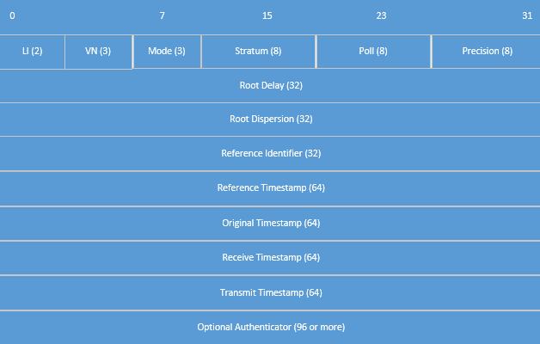

Kuvio . NTP viestirakenne

Kriittisiä alueita joissa tarvitaan tarkkaa aikaa ovat:

* Pankkipalvelut
* Pörssi
* Radio ja tv
* Verkkojen ylläpito
* Verkonvalvonta
* Kulunvalvonta

(Lehtinen, M. 2007)

### Toimintamalli

Arvojärjestys protokolla. Palvelimet on jaettu tasonumeron perusteella. Palvelimet on jaettu loogisesti puumaiseen järjestykseen. Primääriset palvelimet ovat tasolla yksi ja seuraavat palvelimet arvojärjestyksessä tasolla kaksi jne. Mitä isompi arvojärjestysnumero on, sitä kauempana palvelin on aikalähteestä. Mitä pienempi palvelimen numero on sitä tarkempi sen ajan pitäisi olla. (Lehtinen, M. 2007)

Alempien tasojen palvelimet tarkistavat aikansa ja synkronoivat kellonsa pienemmän arvojärjestysnumeron palvelimilta. Saman tason tarkistusta voidaan käyttää vain hätätapauksissa ja tarkastus tapauksissa. (Lehtinen, M. 2007)

### Toiminta

* Palvelimet kuuntelevat UDP-porttia 123
* Ajan tarkistus tapahtuu paketinvaihdoilla, pyyntö-vastaus.
* Client lähettää ajan tarkastus kyselyn ja lisää kyseiseen pakettiin oman leimansa.
* Palvelin, johon paketti laitetaan lisää siihen leiman, jolloin se vastaanotti kyseisen paketin ja toisen ajan, jolloin kyseinen paketti lähti takaisin alkuperäiselle clientille.
* Client laittaa vielä muistiinsa kyseisen paketin saapumisajan.
* Client laskee vielä edellä mainitun kierros ajan ja lisää tämänkin muistiinsa.
* Client säätää kelloansa näiden tietojen perusteella.
* Uusi palvelin ei heti kelpaa viralliseksi aikapalvelimeksi.
* NTP virittää palvelimen kelloa hiljalleen.
* Muutaman synkronoinnin jälkeen päästään jo parempiin tuloksiin. (Lehtinen, M. 2007)

## DNSSEC

Domain Name System Security Extensions (DNSSEC) ei ole monimutkaisesta nimestään huolimatta kovinkaan vaikea tekniikka. Syvemmällä tekniikassa tutuksi tulevat mm. salausalgoritmit, luottamusketjut sekä avainten päivittäminen. Suurelle osalle DNSSECin kanssa työskenteleville riittää tieto, että se on julkisen ja yksityisen parin allekirjoitustekniikka. (Viestintävirasto 2014 B.)

DNSSEC määritettiin jo 1990-luvulla, mutta tekniikka otettiin käyttöön pääosin Internetin nimipalveluissa vasta vuosina 2010-11. Samaan aikaan DNSSEC-tuki otettiin käyttöön myös fi-tunnuksilla. (Viestintävirasto 2014 B.)

DNSSEC on yleistynyt Euroopassa hiljalleen ja suuntaa antavia ovat Tsekki ja Hollanti. Hollannin .NL suojattuja tunnuksia on absoluuttisesti eniten. (Viestintävirasto. 2014)

Suomessa käyttö on suhteellisen vähäistä. 2015 on 0,06 prosentilla on ollut DNSSEC käytössä. Vaikka tekniikan kiistattomista hyödyistä on selkeää näyttöä niin 2015 vain kaksi pankkia ja yksi verkkokauppa ovat suojanneet asiakkaidensa asioinnin DNSSECillä. (Viestintävirasto 2014 B.)

DNSSECin vähäiseen käyttöön Suomessa ei varmasti ole mitään yhtä syytä. Tsekeissä ja Hollanissa julkisen hallinnot on velvoitettu käyttämään DNSSECin tuomaa lisäturvaa omissa palveluissaan, mutta myös julkinen sektori on lähtenyt joukolla mukaan. (Viestintävirasto 2014 B.)

### Toiminta

DNSSEC:n perustuu digitaalisien allekirjoituksien käyttöön ja niiden avulla luotuun luottamusketjuun. Protokolla mahdollistaa viestien alkuperän selvittämisen. Tämä vaatii sitä, että DNSSEC on käytössä juuripalvelimelta aina toimialueen nimipalvelimelle asti. Nimikysely toimii samalla tavalla kuin DNS:iä käytettäessä, mutta nimipalvelin varmistaa vastauksen oikeellisuuden. Vastauksena saadaan resurssitietue, joka pitää sisällään mm. haetun IP-osoitteen tai nimipalvelimen osoitteen. DNSSEC lisää tuohon kaksi kenttää: RRSIG ja DNSKEY. (Orpana, P. 2014)

Allekirjoituksessa käytetään julkista avainta. RRSIG on digitaalinen allekirjoitus, jonka lähettäjä on laskenut resurssitietueesta yksityisellä avaimellaan. (Orpana, P. 2014)

Lähettäjä lisää julkisen avaimen mukaan viestiin ja laittaa sen DNSKEY-kenttään. Vastaanottaja pystyy tarkistamaan, että viesti on peräisen alkuperäiseltä lähettäjältä käyttämällä julkista avainta ja allekirjoitusta. Julkisen avaimen on oltava luotettava. Tarvitaan siis vähintään yksi julkinen avain, jonka luotettavuus on pystytty tarkistamaan eli puhutaan luottamusankkurista (trust anchor). Tämä on yleensä asetettu manuaalisesti nimipalvelimeen adminin toimesta ja juuripalvelimet toimivat luottamusankkureina. Näin kun tiedämme varmasti hierarkian ylimmän nimipalvelimen julkisen avaimen, voimme luottamusketjun ansiosta olla varmoja siitä jokaisen nimikyselyn eri vaiheet ovat oikeita (kts. Kuvio 5). (Orpana, P. 2014)

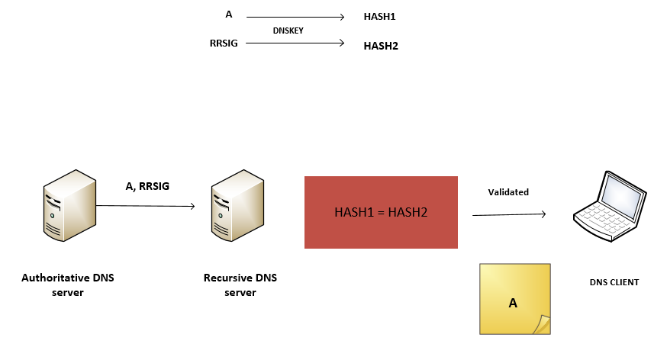

Kuvio . DNSSEC toiminta

## Salasanakäytänteet

Salasana ja käyttäjätunnuksia käytetään nykyään opiskellessa, vapaa-ajalla ja työelämässä. Näiden tietoturvallinen käyttö on entistä tärkeämpää. Prosessointi tehon noustessa on myöskin tietoturvariskit nousseet ja salasanoja on entistä helpompi murtaa. Salasanojen tekemiseenkin on suosituksia ja eri laatuja. Pelkkä käyttäjätunnus ja salasana tunnistautuminen luokitellaan heikoksi. Saadaksemme vahvemman tunnistautumis metodin, tarvitaan vähintään kaksi tunnistamistapaa. Tunnistamistapoja ovat esimerkiksi oma tieto (salasana käyttäjä tunnus), hallussa oleva tieto (sirukortit, PIN-koodit tai omalle laitteelle lähetetyt varmenteet) tai biometrinen tunnistaminen. (Viestintävirasto 2014 A.)

Hyvä salasana on nykyään minimissään 15 merkkiä ja ei ole löydettävissä sanakirjasta. Tämän ohi ei kuitenkaan pääse tekemällä simppeleitä numero lisäyksiä, kuten Kissa salasanan voi arvata helposti, vaikka se olisikin tehty K1ssa123 formaattiin. Salasanan keksimisen voi tehdä, vaikka nappaamalla lauseen kaikista sanoista etukirjaimet. Numeroiden ja erikoismerkkien lisääminen salasanaan on myöskin suotavaa. Geometriset kuviot näppäimistöltä ovat myöskin riskialttiita. (Viestintävirasto 2014 A.)

Hyvään salasanaan kannattaa muistaa seuraavat viisi asiaa.

* Tarpeeksi pitkä
* Ei ole sana
* Numerot, kirjainten koko ja erikoismerkit käyttöön
* Apuohjelmia löytyy
* Yleiset sanat, henkilökohtaiset tiedot ja näppäimistön geometriset kuviota ei suositella (Viestintävirasto 2014 A.)

### Tiivisteet

Palveluntarjoajalle on suositeltavaa säilöä salasanat tiivistefunktion avulla. Huolellisella säilönnällä vähennetään tietoturva riskejä, mikäli salasanat joutuisivat vääriin käsiin. Käyttäjän syöttäessä salasanansa järjestelmä saa saman tiivisteen, kuin järjestelmässä on, joten järjestelmän ei tarvitse edes tietää käyttäjien salasanoja ainoastaan tiivisteet. Viestintävirasto suosittelee, että näiden tiivisteiden luontiin ei käytetä standardoitua kryptografista tiivistefunktiota, kuten Secure Hash Algorithm 2 (SHA-2), vaan käytetään salasanatiivistealgoritmeja, kuten PBKDF2, bcrypt ja scrypt. (Viestintävirasto 2014 A.)

### Suolaus

Suolauksella parannetaan salasanatiivistealgoritmien turvallisuutta entisestään. Suolauksella tehdään satunnaisesti muodostettu uniikki merkkijono, joka on käyttäjäkohtainen. Tätä käytetään yhtenä algoritmin parametrina salasanan lisäksi. Mikäli suola muuttuu, niin muuttuu myöskin salasanatiiviste, vaikka salasana ei muuttuisikaan. Tällä saadaan tiivisteisiin lisää turvallisuutta ja vaikka muutama salasana saataisiinkin murrettua, niin se ei auta muiden salasanatiivisteiden murtamiseen. (Viestintävirasto 2014 A.)

## Levyjakojen teoriaa

Levyjaoilla määritellään minne käyttäjät varastoivat tiedostonsa, kuka pääsee niihin käsiksi ja miten niihin pääsee käsiksi. Tämän tarkoituksena on tuoda verkkoon ominaisuuksia, kuten tiedostojen jakoa, helpompaa varmuuskopiointia, pääsyn hallintaa tiedostoihin, jakojen määrän vähennyksiä verkossa, eikä tarvitse jakaa pääsyä työasemalle, myöskin voidaan silmällä pitää käyttäjien tilan käyttöä tai rajoittaa sitä ja rajoittaa käyttäjien oikeuksia. (Jäntti, H & Viilos, M. 2016)

Shared permissionin oikeuksia voidaan ainoastaan antaa kansiolle, kun taas toisaalta New Technology File System (NTFS) oikeuksia voi antaa myöskin tiedostoille. Share permissions käytetään yleensä hallinnoimaan vanhempia tietojärjestelmiä kuten File Allocation Table 32 (FAT32) tai muita tietokoneita mitkä eivät käytä NTFS tiedosto järjestelmää. Muutokset Share permissionissa eivät vaikuta NTFS oikeuksiin ja päinvastoin. Jaetun kansion lopulliset oikeudet muodostuvat molempien Shared permissionista ja NTFS määrittelyistä. Tiukemmat säännöt tulevat aina voimaan olivat ne kummasta tahansa. (Share and NTFS Permissions on a File Server 2016.)

Access Control List (ACL) on lista missä säilytetään oikeuksia. ACL kerätään yksilöllisiä oikeuksia, joita kutsutaan Access Control Entries (ACEs). Jokainen ACE kostuu turvallisuus oikeuksista, joita on annettu käyttäjille, ryhmille tai tietokoneille ja kaikista täsmennetyistä oikeuksista mitä on turvallisuus ryhmälle annettu. (Jäntti, H & Viilos, M. 2016)

Kun puhutaan periytymisestä, sillä tarkoitetaan sitä että, kansiot tai tiedostot saavat samat oikeudet mitä ylemmällä kansiolla annettiin. Tämä voidaan yliajaa antamalla Explicit permissionit oikeus tai estämällä periytyvyys inheritance blockin avulla. (Jäntti, H & Viilos, M. 2016)

NTFS on windowsin päätoiminen tiedosto järjestelmä, joka sai alkunsa Windows NT:stä. NTFS tarvitaan toteuttamaan monia turvallisuus ja hallinta ominaisuuksia. NTFS tukee Active Directory domain nimiä ja tiedostojen encryptausta. NTFS myöskin mahdollistaa kuinka paljon levytilaa käyttäjällä on. FAT32 verrattuna se pystyy myöskin paremman palautumaan levy vioista. (Jäntti, H & Viilos, M. 2016)

### NTFS oikeudet

NTFS voidaan antaa määritellä 6 erillistä oikeutta kansioille ja tiedostoille. Full Control (FC) annettaan kaikki oikeudet tiedostoon tai kansioon. Modify on käytännössä Full Control, josta on poistettu mahdollisuus poistaa alikansioita ja tiedostoja, muuttaa oikeuksia tai ottaa tiedostojen omistusta itsellesi. Read & Execute (R&E) ja List Folder Contents (LFC) jakavat käytännössä samat oikeudet, eli ne pystyvät ajamaan tiedostoja/kansioita, lukemaan tietoja, lukemaan tiedostojen/kansioiden normaaleja/ylimääräisiä ominaisuuksia ja synkronisoida. Eroavaisuudet edellä mainittujen oikeuksien kanssa tulevat periytyvyydessä. LFC periytyvyys tulee ainoastaan kansiolle ja R&E periytys tulee tiedostoille ja kansiolle. Read (R) antaa oikeudet lukea tiedostoja/kansioita, niiden ominaisuuksia ja synkronisoida. Write (W) antaa oikeudet luoda tiedostoja/kirjoittaa tietoa, tehdä kansioita/lisätä tietoa, kirjoittaa ominaisuuksia, luku oikeuden ja synkronisoinnin. (Jäntti, H & Viilos, M. 2016)

## Kerberos

Kyseessä on todennusprotokolla, joka perustuu luotettuun kolmanteen osapuoleen. Tämä tarkoittaa, että todennus toimii Kerberos-palvelimen välityksellä. Tietokoneet ja palvelimet luottavat Kerberos-palvelimeen heidän keskinäisessä kanssakäymisessään, joten kaikki todennuspyynnöt kulkevat sen välityksellä. (Garman 2003,6.)

Kerberos toimii TCP/IP-verkon vartijana päästäen vain resusseihin, joita se itse valvoo. Toiminnan periaatteisiin sisältyy kertakirjautuminen (single sign-on). Tämä tarkoittaa sitä, että tarvitsee vain kirjautua kertaalleen sisään niin voi käyttää Kerberoksen valvonnassa olevia resursseja.

Käynnistyksessä tapahtuneen käyttäjän varmistamisen jälkeen Kerberos todentaa sen vielä muille käyttäjille lippu (flag) viesteillä kirjautumisen aikana. Viestinsä salaamisessa Kerberos käyttää symmetristä salausta. Aluksi käytetty salausalgoritmi oli 56-bittinen DES, mutta nyt luotettavammat algoritmit ovat käytössä. Käyttäjän todennus perustuu käyttäjä- ja palvelukohtaisiin salaisiin avaimiin. Kerberoksella on tiedossa kaikkien eri osapuolien avaimet, joiden kautta nämä voivat varmistaa toistensa henkilöllisyyden. (Schneier 1996, 566; Garman 2003, 6.)

Kerberos rakentaa todennusvaiheessa sanomia jotka ovat salattua todennusta pyytävän osapuolen avaimella tehtyjä eikä niitä voi avata kuin se henkilö joille tämä sanoma on tarkoitettu. Tämä taas tarkoittaa, että salasanaa ei tarvitse lähettää verkon ylitse. Todennus tapahtuu vastaanottajan koneella purkamalla Kerberoksen salaus ja vastaamalla kyseiseen sanomaan. Jos halutaan enemmän varsinaista kommunikointia niin Kerberos muodostaa sitä varten molemmille osapuolille istuntokohtaisen avaimen, joilla kyseinen liikenne salataan. Istuntoavain (session key) on ainoastaan kyseistä istuntoa varten ja se tuhotaan, kun istunto päättyy. (Schneier 1996, 566.)

Yleisesti todentamisprosessi menee näin: käyttäjä (principal) kertoo itsestään ja toteaa todennuspalvelulle, että haluaa asioida lippupalvelussa ja vastaanottaa siltä myös lipun (Ticket Granting Ticket). Käyttäjä näyttää lippunsa lippupalvelulle ja vaatii pääsyä resursseihin. Jos käyttäjällä on oikeus toimia pyytämässään resurssissa, niin kaikki on niin kuin pitää ja lippupalvelu myöntää käyttäjälle palvelulipun (Server Ticket). Käyttäjä tunnistaa itsensä palvelulipulla sisään palvelimelle ja pystyy näin käyttämään haluamaansa resurssia. Kts. Kuvio 6. (Schneier 1996, 567.)

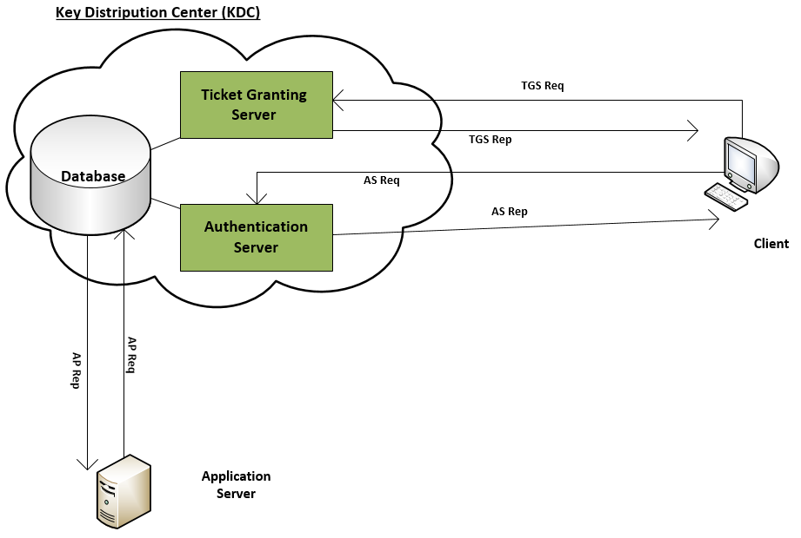

Kuvio . Kerberoksen toiminta

Kerberos on teoriassa erittäin varma tapa todentaa käyttäjiä, mutta koska teoria ja käytäntö ovat eri asioita niin on hyvä tietää muutamista asioista. Vaikka Kerberosta on kehitetty kauan niin se ei silti ole täydellinen, mutta koska ohjelmakoodi on avoin niin ongelmat ovat olleet helposti paikannettavissa. Kerberos on pelkästään todennuspalvelu, eikä se siten voi estää esim. heikkoja salasanoja, virheellisiä palvelinohjelmistoja tai inhimillisiä virheitä. (Garman 2003, 100.)

Alun perin Kerberoksen neljäs versio antoi lippuja kaikille, jotka niitä kysyivät. Todennus siis tapahtuu purkamalla salaus tästä lipusta oikealla avaimella, tämä taas tarkoittaa sitä, että koko järjestelmän toiminta on riippuvainen tästä. Mahdollinen hyökkääjä voi pyytää KDC-palvelimelta lippua toisen käyttäjänimellä. Vaikka ilman salasanaa ei ole mahdollista purkaa salausta, mutta siihen voi käyttää sanakirjahyökkäystä. Siinä syötetään yleisesti käytettyjä salasanoja murto-ohjelmaan, joka alkaa arvailemaan. Yksi mahdollisuus on käyttää bruteforce attackia salasanoille, joka alkaa arvailla kaikkia merkkiyhdistelmiä hyväksi käyttäen. (Garman 2003, 104.)

## Authentication, Authorization and Accounting

Authentication, Authorization and Accounting (AAA) on termi, jota käytetään, kun halutaan viisaasti hallinnoida pääsyä tietokoneiden resursseihin, käytäntöjen toimeenpanoa, käytön auditointiin ja tarpeellisen informaation saamiseksi, jotta voidaan laskuttaa palveluista. Näitä prosesseja pidetään tärkeinä tehokkaan verkon hallinnoinnin ja turvallisuuden kannalta. (Rouse, M. 2010)

Authenticationilla tunnistetaan käyttäjä, tyypillisesti käyttäjän syöttämällä käyttäjänimi ja salasana, ennen kuin käyttäjälle annetaan päästyjärjestelmään. Tämä prosessi nojaa siihen, että jokaisella käyttäjällä on uniikit tunnukset. AAA serveri vertaa käyttäjän tunnuksia muiden käyttäjien tunnuksiin tietokannassa. Tunnusten vastatessa toisiaan käyttäjä pääsee verkkoon. Mikäli tunnukset eivät täsmää, tunnistautuminen epäonnistuu ja pääsy evätään. (Rouse, M. 2010)

Authorizationilla käyttäjälle annetaan oikeudet tehdä ennalta määriteltyjä toimia. Sisäänkirjautumisen jälkeen käyttäjä voi yrittää tehdä erilaisia toimintoja ja authorization prosessilla määritellään, pystyykö käyttäjä näin tekemään. Tällä prosessilla laitetaan käytännöt voimaan ja määritellään minkä tyyppisiä tai minkä laadun toimintoja, resursseja tai palveluita käyttäjän annetaan tehdä. Yleensä tämä tapahtuu, kun käyttäjä kirjautuu järjestelmään sisään eli authenticationin yhteydessä. Authenticated käyttäjien oikeudet voivat vaihdella pääsyn tai toimintojen suhteen. (Rouse, M. 2010)

Accountingilla seurataan mitä resursseja käyttäjät kuluttavat, kun ovat yhteydessä järjestelmään. Tämä voi sisältää paljonko aikaa käyttäjä kuluttaa järjestelmässä tai kuinka paljon dataa käyttäjä lähettää ja/tai vastaan ottaa istunnon aikana. Accountingin kerää tietoa istunnon statistiikan kautta ja käyttö informaation kautta. Näitä tietauthorize oja käytetään oikeuksien kontrollointiin, laskutukseen, trendien analysointiin, resurssien hyötykäyttöön ja kapasiteettien suunnittelu toimintoihin. (Rouse, M. 2010)

AAA palvelut yleensä tuodaan dedikoidulle AAA serverillä, jossa ajetaan ohjelmaa, joka suorittaa nämä palvelut. Nykyinen standardi millä verkkoyhteydenottopalvelimen (network access servers) rajapinnat saavat yhteyden AAA serverille on Remote Authentication Dial-In User Service (RADIUS). (Rouse, M. 2010)

### RADIUS

RADIUS on client/server protokolla ja ohjelmisto, joka mahdollistaa etäkäyttöpalvelinten (remote access servers) kommunikoinnin keskeisten servereiden (central servers) kanssa. Tällä saadaan todennettua sisään pääsy käyttäjille ja valtuudet haluttuun järjestelmään tai palveluun. RADIUS antaa yrityksen ylläpitää käyttäjä profiileja keskitetyssä tietokannassa, jota kaikki etäserverit voivat jakaa. Tällä saadaan parempaa turvallisuutta ja myöskin mahdollistaa yrityksen oikeuksien laiton yhden hallinnointi verkkopisteen kautta. Yhden keskitetyn serverin ansiosta on myöskin helpompaa seurata käyttöä laskutukselle ja verkon tilastotietojen keräämiseen. RADIUS on de facto standardi, jota käyttää moni verkko palvelu yritys ja jota on suositeltu IETF standardiksi. (Rouse, M. 2007)

### VyOS

VyOS on avoimen lähdekoodin verkonhallinnointi ohjelmisto, joka voidaan asentaa fyysisille laitteille tai virtuaalikoneille omaan serveriin tai pilvipalveluun. VyOS perustuu GNU/Linux järjestelmiin ja tuo samanlaisia palveluita, kuten Quagga, ISC DHCPD, OpenVPN ja StrongS/WAN. Tämä kaikki myöskin toteutetaan yhden hallinnointi rajapinnan kautta. (VyOS)

Toiminnallisesti VyOS:ssa on enemmän perinteisen reitittimen mukainen verrattaessa esimerkiksi OpenWRT tai pfSenseen. Järjestelmässä ollaan keskitetty kattavaan tukeen kehittyneempien reititys toimintojen suhteen, kuten dynaamisen reititys protokollien ja komentorivin suhteen. Järjestelmästä löytyy myöskin VPN ja palomuuri toiminnallisuudet. VyOS toimintoja on havoinnollistettu taulukossa 1. (VyOS)

Taulukko . VyOS toimintoja

|  |  |
| --- | --- |
| VLAN | 802.1q ja QinQ |
| Static ja dynamic reititys | BGP IPv4 ja IPv6, OSPFv2, RIP, RIPng, Politikka pohjaista reititystä, equal cost multi-path |
| Palomuuri | IPv6 ja IPv6 palomuuri säännöt. Liikenteen määrittämisen rajapintoihin. Aluekohtaiset palomuurit. Osoite/verkko/portti ryhmät IPv4 palomuureille. |
| Tunneli rajapinnat | PPPoE, GRE, IPIP, SIT, static L2TPv3, VXLAN |
| VPN | Site-to-site IPSec palvelut IPv4 ja IPv6 osoitteille. L2TP/IPSec serveri, PPTP serveri, OpenVPN site-to-site ja remote access palvelut |
| NAT | Source NAT, porttien forwardaus, yksi yhteen, yksi moneen ja moni moneen käännäkset. |
| DHCP | DHCP ja DHCPv6 serverit ja välitys palvelut |
| Redundanttisuutta | VRRP ja yhteystaulukoiden synkronisointi |
| Flow accounting | NetFlow ja sFlow |
| Proxy | Web proxy ja URL filtteröinti |
| Shaping | QoS politiikat, joihin sisältyy dfrop tail, fair queue ja muut. Liikenteen uudelleenohjaus |

## Roaming profiilit

AD ympäristössä käytettävä ominaisuus, jossa käyttäjän profiilitiedot esimerkiksi työpöydän asetukset, tehtäväpalkki, tulostimet, kansioasetukset jne. tallennetaan erilliselle tiedostopalvelimelle, josta profiili ladataan aina käyttäjän kirjautuessa uudestaan verkon tietokoneelle (Roaming User Profiles).

Tämä mahdollistaa työntekijöiden yksilöllisten profiilien saatavuuden riippumatta, millä verkon tietokoneella työskennellään. Roaming profiili on tavallaan myös varmuuskopio käyttäjäprofiilista, jolloin ei olla vain yhden paikallisen profiilin varassa, vaan vikatilanteen sattuessa voidaan käyttäjän profiili palauttaa aikaisempaan tilaan. Roaming profiili tuo myös haasteita, jos profiilin koko kasvaa suureksi, jolloin käyttäjien kirjautumisajat kasvavat, kun profiilia haetaan tiedostopalvelimelta.

Tähän ongelmaan on olemassa helpottavana ratkaisuna Folder Redirection, joka uudelleenohjaa käyttäjän data-hakemistoja erilliselle verkkolevylle pois profliilista (Folder Redirection Overview). Näin ollen, vaikka data on uudelleenohjattua, sitä voidaan käyttää kuitenkin paikallisesti millä verkon työasemalla tahansa. Esimerkiksi Roaming profiilin pienennykseen voidaan käyttäjäprofiilista uudelleenohjata Desktop, Appdata tai Documents hakemistot, jotka yleisimmin ovat raskaimmat kansiot.

## Public Key Infrastructure

Public Key Infrastructure eli julkisen avaimen infrastruktuuri on jakelumenetelmä, jossa luotetut tahot todentavat kunkin tiedonsiirtoon osallistuvan entiteetin oikeellisuuden. PKI vastaa käytännössä julkisten avaimien sekä varmenteiden hallinnoinnista toteuttaen puumaista rakennetta. (Karamanian, A. Tenneti, S. Dessart, F. 2010)

PKI rakenne muodostuu puun ylimmästä palvelimesta eli Root Certification Authority:tä (CA) eli palvelimista, jotka käsittelevät vain CA:en sertifikaatteja sekä yksittäisistä CA:sta, jotka käsittelevät ja säilövät digitaalisia sertifikaatteja omassa tietopankisaan, lisäksi CA:n tehtävänä on varmentaa loppukäyttäjien identiteetti. Alla kuviossa 7 on kuvattu yksinkertainen PKI infrastruktuuri. (Karamanian, A. Tenneti, S. Dessart, F. 2010)

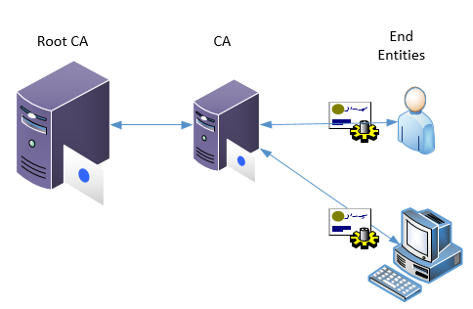

Kuvio . PKI infrastruktuuri

Isommissa organisaatioissa puuhun kuuluu myös Subordinate CA:t, joiden rooli PKI puussa on CA:en kanssa sama, mutta ne nähdään ennemminkin lapsi CA:na luoden hierarkkisen rakenteen suuremmissa PKI kokonaisuuksissa. Viimeisenä loppukäyttäjät eli End Entity:t (EE), jotka voivat olla palvelimia, tietokoneita tai vaikkapa ihmisiä, jolle CA on allekirjoittanut sertifikaatin. (Karamanian, A. Tenneti, S. Dessart, F. 2010)

Sertifikaatit, joita CA:t käsittelevät ovat digitaalisia dokumentteja, jotka yleisimmin turvautuvat julkisen avaimen standardiin X.509. Standardi X.509 määrittelee mitä tietoa sertifikaatit sisältävät esimerkiksi kuka on myöntänyt sertifikaatin, julkisen avaimen, digitalisen allekirjoituksen sekä sertifikaatin myöntäjän ja voimassaolo ajan. (Karamanian, A. Tenneti, S. Dessart, F. 2010)

Sertifiointi prosessi alkaa, kun EE luo oman julkisen ja yksityisen avaimensa. EE lähettää oma julkisen avaimensa sertifiointipyyntönä Certificate Signing Request (CSR) CA:lle. CA allekirjoittaa EE:n CSR:n sen omalla salatulla avaimella luoden näin sertifikaatin, lopuksi sertifikaatti lähetetään takaisin EE:lle. (Karamanian, A. Tenneti, S. Dessart, F. 2010)

## NAT

Network Address Translation (NAT) on TCP/IP-verkoissa käytettävissä oleva osoitteenmuunnostekniikka, jonka avulla yhtä julkista IP-osoitetta voi käyttää useampi verkkoa käyttävä laite. Tällöin kaikilla koneilla näkyy sama osoite ulospäin, joka on samalla NAT:sta huolehtivan laitteen IP-osoite. NAT:sta vastaa yleensä reititin, joka huolehtii siitä, että eri verkkolaitteiden välinen verkkoliikenne ohjataan oikeaan osoitteeseen.   
Suurin osa NAT-toteutuksista on Port Address Translation (PAT) -mallisia, eli NAT-laite muuttaa datapaketin käyttämän portin ja IP-osoitteen toiseksi. Tämän vuoksi NAT:sta huolehtivan laitteen on pidettävä kirjaa käytetyistä porteista, jotta yksi portti on käytössä vain yhdellä verkon koneella kerrallaan.   
NAT:in avulla saavutetaan tavallista parempi tietoturva julkisessa verkossa, sillä sen avulla NAT:in takana oleviin laitteisiin ei saada suoraan yhteyttä, ellei sitä ole erikseen sallittu tai pyydetty. Tästä tulee myös NAT:in suurin ongelma, eli palvelimien pitäminen ei onnistu suoraa NAT:in kanssa, koska ulkopuoliset tahot eivät voi ottaa oletuksena yhteyksiä NAT:in takana oleviin laitteisiin. Tämän vaikuttaa mm. monien P2P-ohjelmien käyttöön, jolloin se yleensä vaikuttaa tiedonsiirtonopeuksiin hidastaen niitä. Tämän ongelman voi kuitenkin kiertää laittamalla NAT:in asetuksiin porttiohjauksen (Port forwarding), jolloin NAT sallii yhteydet ulkoa päin tiettyyn porttiin ja palvelimen pitäminen onnistuu jälleen normaalisti. NAT siis varaa tietyn portin tietylle verkkolaitteelle.   
NAT:a käytetään tietoturvan lisäksi myös sen takia, että nykyään käytössä oleva IPv4-protokolla tarjoaa vain noin 4 miljardia IP-osoitetta, jotka eivät riitä kaikille verkkolaitteille. Koska NAT:n avulla saa yhden IP-osoitteen taakse useamman verkkolaitteen, voidaan verkkoon liittää useampi laite ilman ylimääräisiä IP-osoitteita. (Afterdawn.com. 2017)

## VPN

VPN:ää (Virtual Private Network) käyttäen organisaatiot voivat turvata yksityisen verkkoliikenteen, joka kulkee turvattomien verkkojen kautta, kuten internetin kautta. VPN auttaa tuomaan turvallisuus mekanismin salaukselle ja kapseloinnille yksityiselle verkkoliikenteelle ja sen siirtämiselle välittäjäverkoissa. Tiedot salataan luottamuksellisuuden takia ja paketit jotka voitaisiin kaapata jaetuissa tai julkisissa verkoissa ovat lukukelvottomia ilman oikeata salausavaimia. Tiedot myöskin kapseloidaan tai paketoidaan IP headerin kanssa, joka sisältää reititystiedot. (Technet. 2003)

VPN avulla käyttäjät voivat työskennellä kotona, tien päällä tai sivukonttoreissa turvallisesti saaden etäyhteyden internetin välityksellä yrityksen serveriin. Käyttäjän perspektiivistä VPN on pisteestä pisteeseen yhteys käyttäjän tietokoneen ja yrityksen serverin välillä. Välittäjäverkkojen luonteella ei ole väliä käyttäjälle, koska tiedon kulku näyttäisi siltä, että tietoja lähetetään oman yksityisen linkin kautta. (Technet. 2003)

Yleisin tapa käyttää VPN yhteyttä on se, kun käyttäjä ottaa etäyhteyden yksityiseen verkkoon internetin välityksellä käyttäen etäyhteys (remote access) VPN:ää. Toisessa tapauksessa sivukonttorin yhteys pääkonttoriin tehdään käyttäen jatkuvaa tai tarpeen vaatiessa site-to-site VPN yhteyttä. (Technet. 2003)

Käyttäjän ottaessa yhteyden käyttäen etäyhteys VPN:ää yhteys luodaan etäyhteys ohjelmalla käyttäjän päästä. Etäyhteys asiakas on käytännössä yksi tietokonene käyttäjä, joka yhdistää yksityiseen verkkoon etäisestä paikasta. VPN-serveri tuo yhteydellisyyden verkon resursseihin, johon VPN-serveri on yhdistetty. Asiakkaan VPN ohjelma tunnistaa itsensä VPN-serverille ja, jotta saadaan molemminpuolinen tunnistus, VPN-serveri tunnistaa itsensä asiakasohjelmistolle. (Technet. 2003)

## SSL VPN

SSL VPN:ää (Secure Sockets Layer Virtual Private Network) voidaan käyttää tavallisella Web-selaimella. Sitä käytetään antamaan etäkäyttäjälle pääsyn Web-sovelluksiin, client/server-sovelluksiin ja sisäisen verkon yhteyksiin. VPN tarjoaa turvallisen viestinnän mekanismin tietojen lähettämiseen kahden päätepisteen välillä. SSL VPN koostuu yhdestä tai useammasta VPN-laitteesta, joihin käyttäjä yhdistää web-selaimella. Liikenne Web-selaimen ja SSL VPN laitteen välillä salataan. (Rousse, M. 2009)

SSL VPN tarjoaa monipuolisuutta ja helppokäyttöisyyttä. On olemassa kaksi erilaista SSL VPN-verkkoa:

* SSL Portal VPN: Tämän tyyppinen SSL VPN mahdollistaa yksittäisen SSL-yhteyden Web-sivustoon, joten loppukäyttäjä voi turvallisesti käyttää useita verkkopalveluita. Sivusto on nimeltään portaali, koska se on yksi ovi, joka johtaa moniin muihin resursseihin. Etäkäyttäjä käyttää Web-selainta, jotta pääsee SSL VPN-yhdyskäytävään, että voi tunnistautua ja tämän jälkeen pääsee käyttämään eri palveluita. (Rousse, M. 2009)
* SSL Tunnel VPN: Tämän tyyppinen SSL VPN mahdollistaa Web-selaimen turvallisen pääsyn eri palveluihin mukaan lukien sovellukset ja protokollat, jotka eivät ole Web-pohjaisia. SSL Tunnel VPN edellyttää että Web-selain pystyy käsittelemään aktiivista sisältöä, jonka avulla voidaan tarjota toimintoja, joilla ei ole sisäänkäyntiä SSL Portal VPN:ään. Esimerkkejä aktiivisista sisällöistä ovat Java, JavaScript, ActiveX, Flash-sovellukset tai erilaiset laajennukset. (Rousse, M. 2009)

## IPSec

IP Security Architecture (IPSec) on protokolla, jonka avulla kaksi verkkolaitetta pystyvät luomaan salatun yhteyden internetin yli. IPSec todentaa yhteyden molemmat osapuolet ja salaa kaikki IP-paketit istunnon aikana. Istunto alkaa molempien osapuolten todentamisella ja salausavaimen neuvottelusta. IPSec yhteys voidaan luoda kahden loppukäyttäjän, kahden reitittimien tai tietyn verkon ja loppukäyttäjän välille.

IPSec sisältää verkkotason todennuksen, tiedon alkuperän todennuksen, tiedon eheyden, tiedon luottamuksellisuuden (salauksen) ja uudelleenlähetyksen suojauksen.

IPSec toimii OSI-mallin verkkokerroksella. Muut laajasti käytössä olevat salausjärjestelmät mm. Transport Layer Security (TLS) ja Secure Shell (SSH) toimivat yleensä OSI-mallin ylemmillä kuljetus- ja sovelluskerroksilla. IPsec suojaa siis kaiken liikenteen jota kuljetetaan IP-verkon yli. (Mason, A. 2002)

IPSec toiminta voidaan pilkkoa viiteen eri vaiheeseen, jotka ovat esitetty kuviossa 8.

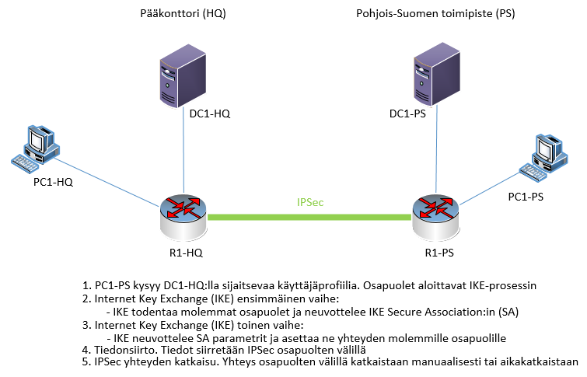

Kuvio . IPSec toiminta

## MFA

Yksi suurimmista ongelmista perinteisen käyttäjätunnuksen ja salasanan kirjautumisessa on tarve säilyttää salasana tietokantoja. Olipa tietokanta salattu tai ei, jos se on kaapattu, se tarjoaa hyökkääjälle lähteen tarkistaa arvauksiaan vain hänen tietokoneensa nopeudella. Riittävästi aikaa niin salasana tietokanta pystytään murtamaan. Koska prosessorien nopeudet ovat kasvaneet niin brute force- hyökkäyksistä on tullut todellinen uhka. Jatkokehitys kuten GPGPU ja rainbow-taulukot ovat tarjonneet hyökkääjille etuja. GPGPU esimerkiksi voi tuottaa yli 500 miljoonaa salasanaa sekunnissa. Riippuen ohjelmistosta rainbow-taulukot voivat murtaa 14-merkkisen aakkosnumeerisen salasanan noin 160 sekunnissa. Nyt tarkoitukseen on rakennettu myös FPGA-kortit, jotka voivat tarjota kymmenkertaisen suorituskyvyn. Tavallisella salasana tietokannalla ei yksinään ole mitään mahdollisuuksia tämmöisiä menetelmiä vastaan. (Rouse, M. 2015)

Virukset ja haittaohjelmat yrittävät urkkia käyttäjän salasanoja, mutta suurin huolenaihe on, miten tiedät, että salasana on vaarantunut. Suojauslokista voi osoittaa, kun onnistunut kirjautuminen on tapahtunut. Mutta voitko todella todistaa, kuka oli tämän kirjautumisen takana. Kun laittaa tämän oikeisiin mittasuhteisiin niin salasanat ovat todella uhattuina.

Multifactor authentication (MFA) yhdistää kahta tai useampaa erillistä käyttäjätietoa. Mitä käyttäjä tietää (salasana), mitä käyttäjällä on (pankkikortti) ja mitä käyttäjä on (biometrinen tunnistus). Tavoitteena MFA:lla on luoda kerroksellinen puolustus ja täten vaikeuttaa luvatonta käyttöönottoa kuten fyysinen sijainti, tietokone, verkko tai tietokanta. Jos yksikin tekijä vaarantuu tai on rikki, on hyökkääjällä vielä ainakin yksi este ennen onnistunutta tunkeutumista kohteeseen. (Rouse, M. 2015)

Tyypillisiä MFA skenaarioita ovat:

* Kortin lukeminen ja PIN-koodi.
* Kirjautumalla verkkosivuille käyttäjää pyydetään antamaan kertakäyttöinen salasana, minkä sivuston autentikointipalvelin on lähettänyt joko puhelimeen tai sähköpostiin.
* Lataamalla VPN-clientin, jolla on voimassa oleva digitaalinen sertifikaatti ja käyttäjän täytyy kirjautua ensin VPN:ään ennen kuin myönnetään pääsy verkkoon.
* Kortin lukeminen, sormenjäljen skannaus ja vastaus turvakysymykseen.

(Rouse, M. 2015)

## Sähköposti

Tässä kappaleessa käymme läpi sähköpostipalvelimen toiminnan ja miten sähköposti liikkuu käyttäjältä toiselle. Koska toimintaperiaate on helpoin esitellä kuvalla, käymme läpi kuvan avulla, miten sähköposti toimii. Ensin kuitenkin avaamme muutaman perustermin, jota käytämme.

UA, eli Mail User Agency = Keskustelee suoraan käyttäjän kanssa. Käyttäjä voi olla viestin vastaanottaja tai lähettäjä. Esimerkkinä Gmail ja Outlook, koska näiden kautta käyttäjä tekee kaiken sähköpostiinsa liittyen.

MTA, eli Mail Transfer Agent = MTA:n tehtävä on siirtää asiakkaan lähettämä viesti lähtevältä sähköpostipalvelimelta aina vastaanottajan palvelimelle. Tähän käytetään esimerkiksi postfix- ohjelmaa, josta puhumme myöhemmin lisää.

MDA, eli Mail Delivery Agent = MDA määrittää vastaanottajan kansion palvelimessa, joka otti vastaan viestin.

POP/IMAP = Molemmat protokollat siirtävät saapuneen postin käyttäjän MUA:an.

MX, eli Mail Excanger Record = MX kirjaa ylös postipalvelimien DNS- tiedot. Rekisteriin on kirjattu ylös arvo, joka tietyllä palvelimella on. Mitä pienempi arvo on kyseessä, sitä korkeampi prioriteetti kyseisellä palvelimella on.

Allaolevassa kuviossa 9 esittelemme sähköpostiviestin liikettä lähettäjältä vastaanottajalle.

1. Kirjoitan sähköpostiviestin Gmailissani (MUA). Annan lähettäjän osoitteeksi testi@posti.com ja tämän jälkeen painan lähetä. MUA siirtää lähetettävän viestin sähköpostipalvelimelle.

2. Sähköpostipalvelin kysyy DNS palvelimelta, missä kyseinen posti.com sijaitsee. Kun sähköpostipalvelin on vastaanottanut DNS palvelimelta vastauksen posti.com:in sijainnista, lähettää se SMTP protokollaa käyttäen kyseisen paketin posti.com palvelimelle.

3. Lähettäjän sähköposti saapuu posti.com palvelimelle. MDA päivittää käyttäjän testi saapuneiden sähköpostien listan ja testi saa ilmoituksen, että hänelle on saapunut sähköposti.

4. Testi käyttäjä käyttää POP tai IMAP protokollaa katsoakseen sähköpostinsa.

Näin viesti on kulkenut lähettäjältä vastaanottajalle. (Xmodulo.com. 2017)

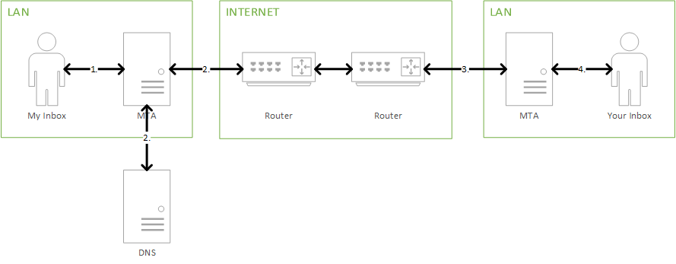

Kuvio . Sähköpostin liikenne

## IGP

Interior Gateway Protocol (IGP) on protokolla mitä käytetään jakamaan reititystietoja asiakaslaitteiden ja reitittimien välillä. Tämä tehdään autonomisten verkkojen sisällä eli paikallisissa verkoissa. Reititystietoja käyttävät verkkoprotokollat, kuten IP, joiden avulla määritellään, kuinka lähetykset reititetään. Yleisempiä IGP reititys protokollia ovat Routing Information Protocol (RIP) ja Open Shortest Path First (OSPF). (Rouse, M. 2007)

### OSPF

Reitittimet yhdistävät verkkoja käyttäen IP ja OSPF protokollia. OSPF nimensä mukaisesti etsii parhaan reitin, jota kautta lähettää paketteja yhdistettyjen verkkojen lävitse. OSPF on IETF suunnittelema verkkoprotokolla, jonka tarkoitus on liikennöidä autonomisten järjestelmä verkkojen lävitse, kuin ne olisivat yksi iso verkko, jotka voivat koostua monesta erillisestä Local Area Networkista (LAN), jotka on linkitetty reitittimien avulla. (Rouse, M. 2015)

OSPF on suurimmaksi osaksi syrjäyttänyt vanhemman RIP protokollan yritysverkoissa. Reititin, joka käyttää OSPF protokollaa, oppii muutokset reititystaulussaan tai huomaa muutoksen verkossaan lähettää heti monilähetyksellä tiedot muille OSPF-palvelimille verkossaan, jotta kaikilla on samat reittitiedot tauluissaan. Toisin kuin RIP, joka tarvitsee reitittimiltä koko reititystaulun jokaiselta naapuriltaan 30 sekunnin ajoin. OSPF lähettää ainoastaan muuttuneet kohdat ja ainoastaan silloin kun muutoksia on tullut. Reittien muuttuessa käytetään uusien reittien löytämiseen kuluvasta ajasta termiä convergence time. (Rouse, M. 2015)

OSPF määrittelee parhaat reittinsä ”link states” avulla, joiden avulla saadaan enemmän tietoja verkosta, kuten reiteille annettuja arvoja, joiden avulla voidaan antaa joillekin reitille isompi arvo, kuin normaalisti olisi. Esimerkiksi voidaan antaa satelliitti yhteydelle isompi arvo kuin langattomalle WAN yhteydelle. OSPF versio 2 on laajasti käytössä enterprise reitittimissä. IPv6 uudistus tähän standardiin on tullut uudemman OSPF versio 3 mukana. Vaikka OSPF on tarkoitus syrjäyttää RIP, on siinä vieläkin RIP tuki, jolla saadaan reititin isäntä kommunikointi toimimaan ja yhteensopivuus vanhempien verkkojen kanssa, jotka käyttävät RIP pääasiallisena protokollanaan. (Rouse, M. 2015)

## BGP

BGP (Border Gateway Protocol) on reititysprotokolla, jota käytetään kaikkialla Internetissä. Tästä syystä se on myös tärkeä protokolla, jonka toimintaa voi olla vaikea ymmärtää. BGP:llä on merkitystä suurten organisaatioiden verkkojen ylläpitäjille, joiden tarvitsee yhdistää useampia ISP (Internet Service Providers) verkkoja. Jos BGP on konfiguroitu väärin se aiheuttaa saatavuus- ja turvallisuusongelmia. Vuonna 2003 tehtiin useita hyökkäyksiä BGP:hen. joissa modifoitu BGP- reitti salli tuntemattomien hyökkääjien suunnata suuria määriä liikennettä niin, että se kulki ensiksi reitittimien kautta, jotka olivat fyysisesti joko Valko-Venäjällä tai Islannissa ja vasta sen jälkeen liikenne lähetettiin määränpäähänsä. (Schluting, C. 2014)

BGP maailmassa kukin reititys tunnistetaan verkkotunnuksella, jota kutsutaan myös AS (Autonomous System) nimellä. Kun BGP on käytössä niin reititin vetää listan reittejä sinun BGP naapureiltasi. Sen jälkeen tarkastellaan niitä, jotta löydetään lyhin AS-polku. Nämä laitetaan reitittimen reititystaulukkoon. Yleensä reititin käyttää lyhyintä AS-polkua, mutta ei aina. (Schluting, C. 2014)

Reittipäivitykset tallennetaan RIB:iin (Routing Information Base). Reititystaulukko tulee tallentaa vain yksi reitti per kohde, mutta RIB sisältää yleensä useita polkuja määränpäähän. Reititin päättää minkä reitin se lisää reititystaulukkoon ja mitä se käyttää. Siinä tapauksessa että reitti peruutetaan, toinen reitti voidaan katsoa suoraan RIB:istä. Muuten RiBiä käytetään reittien seuraamiseen, joita voisi mahdollisesti käyttää. Jos reitin peruuntuminen vastaanotetaan ja se on olemassa vain RIB:issä niin se ainoastaan poistetaan sieltä. Tästä ei lähetetä päivityksiä kenellekään. RIB merkinnät ovat voimassa rajoittamattoman ajan. (Schluting, C. 2014)

Monissa tapauksissa tulee olemaan useita reittejä tiettyyn kohteeseen. BGP käyttää tästä syystä path-attribuuttia päättämään, miten liikenne reititetään tiettyihin verkkoihin. Origin-attribuutti kertoo alkuperäisen reitityksen tekijän. (Schluting, C. 2014)

## Tietokantapalvelin

Tietokanta on kokoelma informaatiosta, joka on järjestelty niin että sitä käsittelevä tietokone pystyy helposti hakemaan, hallitsemaan sekä päivittämään sen sisältämää dataa. Tiedot sijaitsevat taulukoidussa ympäristössä, joissa yksittäiset solut muodostavat rivejä ja sarakkeita (Webopedia.N.d.). Tietokanta luodaan hallitsemaan jonkin tietyn palvelun tai tarkoituksen eduksi esimerkiksi se voi käsittää esimerkiksi väestönrekisterin, tuotetietokanta tai tilitiedot. (Jaakkola, T. Sarja, J.2006)

Tietokantapalvelin on kokonaisuus, joka hallitsee ns. Back-endinä eli taustalla olevien resurssien toimivien tietokantojen sisältämää informaatiota jollakin tietokantojen hallintasovelluksella esimerkiksi MySQL:llä, ja näin ollen pystyy tarjoamaan dataa Front-end rajapinnan eli visuaalisesti nähtävissä olevan ohjelman pyytäessä.

Alla olevassa kuviossa 10 on havainnollistettu miten yksinkertaisesti tietokantarajapinnat toimivat yhteen esimerkiksi jonkin verkkosivun pyynnöstä. Käytännössä käyttäjä hakee dataa verkkosivujen hakupalkista, jolloin PHP-ohjelmointikieli, joka yhdistää tietokannat ja Front-end:n mahdollistamalla datan hakemisen. Tietokantapalvelimella sijaitseva MySQL-sovellus tekee SQL (Structured Query Language)-kyselyn ja palauttaa PHP (Hypertext Preprocessor):n avulla datan käyttäjälle.

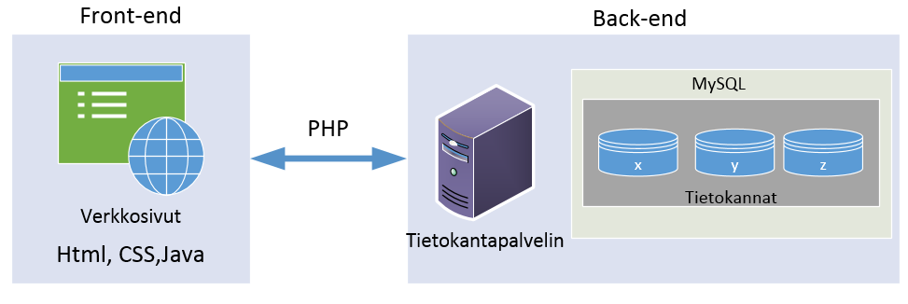

Kuvio . Tietokantarajapintojen toiminta

## Lightweight Directory Access Protocol

Lightweight Directory Access Protocol (LDAP) on internet protokolla, jota sähköposti ja muut ohjelmat käyttävät informaation etsimiseen servereiltä. LDAP on käytössä keskikoisista isoihin yrityksiin asti ja sitä käytetään yhteystietojen tapaisen tiedon etsimiseen. Sähköpostipalveluissa sillä pystytään löytämään vastaanottajan tiedot, vaikka ei oltaisi kyseiseltä henkilöltä ennen sähköpostia vastaanotettu. (What is LDAP?. n.d.) Parhaiten tätä voi havainnollistaa meille tutulla Jyväskylän ammattikorkeakoulun (JAMK) sähköpostipalvelulla, joka pystyy löytämään yhteystiedot pelkän sukunimen tai etunimen perustella, vaikka kyseisen henkilön kanssa ei oltaisikaan aikaisemmin oltu yhteydessä.

LDAP serverit indeksoivat kaiken syötetyn datan ja filttereiden avulla voidaan valita haluttu informaatio, kuten ryhmät tai henkilöt. LDAP ei ole rajoittunut pelkästään yhteysinformaation etsimiseen tai edes ihmisiin kohdistuvan informaation etsimiseen. LDAP käytetään salattujen sertifikaattien löytämiseen, tulostinten löytämiseen ja muiden verkkopalveluiden löytämiseen. LDAP antaa myöskin pääsyn moneen palveluun yhdellä salasanan syöttämisellä, eli se jakaa sisäänkirjautumisen monen palvelun kanssa. LDAP suositellaan käytettäväksi minkä tahansa hakemisto tapaisen tiedon kanssa, jotka tekevät nopeita hakuja ja harvalleen tapahtuvia päivityksiä. (What is LDAP?. n.d.)

Protokollana LDAP ei määrittele miten ohjelmat toimivat serveri tai asiakas puolella. Se määrittelee millä ”kielellä” asiakas ohjelma keskustelee serverin kanssa ja LDAP tekee saman asian servereiden välisessä kommunikoinnissa. Asiakaspuolella ohjelma voi olla esimerkiksi sähköposti ohjelma, tulostimen etsimiseen tehty ohjelma tai osoitteiden säilömiseen tehty ohjelma. Serveri puolella LDAP hoitaa ainoastaan kommunikoinnin tai vaihtoehtoisesti käytetään muita menetelmiä datan vastaanottamiseen/lähettämiseen ja LDAP lisätään perään. (What is LDAP?. n.d.)

LDAP myöskin määrittelee käyttöoikeudet, jotka järjestelmän ylläpitäjä on määritellyt ja halutessa voidaan määritellä datan yksityisyys. LDAP myöskin määrittelee, mitä formaattia ja attribuutteja servereillä oleva data käyttää. (What is LDAP?. n.d.)

## Intranet

Intra, Intranet ja Internal Network. Kaikilla näillä tarkoitetaan yrityksen tai muun organisaation sisäistä sivustoa. Toisin, kuin Internetsivuilla, tähän sivustoon on pääsy vain henkilökunnalla. Kyseisen organisaation intranet mukautuu yleensä yritysten tarpeiden ja tavoitteiden mukaan ja näitä tarpeita pyritään ratkaisemaan intranetin luomilla mahdollisuuksilla parantaa yrityksen sisäistä kommunikointia ja tiedonjakoa. (Steven, L. 1998)

Syy intranetin hankkimiselle voi olla monia syitä. Intranetissä pystytään helposti yhdistämään kaikki organisaation palvelut samaan portaaliin. Tämä helpottaa paljon organisaatiota juuri silloin, jos palveluita on enemmän, kuin 1-2, jolloin erilaisten sivujen ja salasanojen muistaminen ja aktiivinen seuraaminen voi jäädä. Lisäksi intraan pystytään lisäämään helposti erilaisia pieniä yksityiskohtia, jotka parantavat organisaation tuottavuutta. Näitä ovat esimerkiksi foorumi, jossa työntekijät voivat kommentoida ja keskustella organisaation sisäisistä tapahtumista, mutta myös yhteinen kalenteri ja uutisikkuna, josta henkilö näkee kaikki tärkeimmät tapahtumat heti. (Christian, M. 2009)

Intran pohjaksi löytyy monta hyvää vaihtoehtoa, joista kolme yleisintä ovat Wordpress, Joomla ja Drupal. Työssämme käytämme Wordpress- vaihtoehtoa sen yksinkertaisuuden ja laajan suosion vuoksi. Jos organisaatio haluaa jotain lisää, eikä raha ole ongelma, löytyy vaihtoehtoja enemmän. (Mening, R. 2017)

Alla olevassa kuviossa 11 havainnollistetaan intranetin ja intranetin ero. Tässä etätyöntekijä on poissa organisaation tiloista, mutta haluaa silti päästä käsiksi organisaation yhteisiin tiedostoihin. Tämä onnistuu UAG- palvelimen kautta, johonka yhdistettäessä päästään kirjautumisen jälkeen käsiksi haluttuihin tiedostoihin. Intranet on siis eristyksissä muusta internetistä ja näin tiedostot ovat suojassa. (Technet. 2014.)

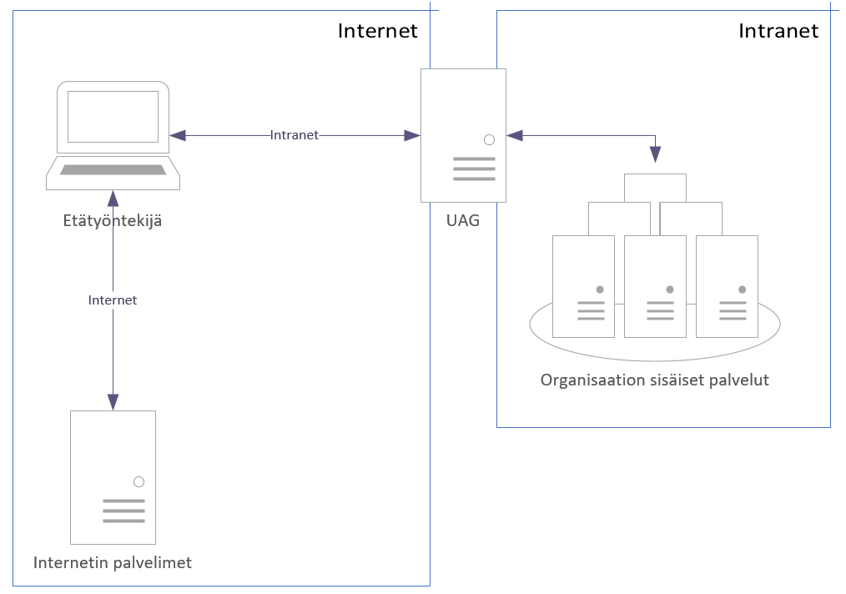

Kuvio . Etätyöntekijän yhteys intraan

## Palomuuri

Palomuuria tarvitaan julkisesta internetistä tulevilta hyökkäyksiltä suojautumiseen. Palomuurin toiminta perustuu sääntöihin, joilla suodatetaan sisään tulevista yhteyksistä kaikki ylimääräinen pois. Useasti myös ulospäin suuntautuvaa liikennettä suodatetaan. Näin varmistumme siitä, ettei sisäverkon asiakkaat häiriköi muiden ulkoverkkojen asiakkaita. Yrityksissä on hyvin usein käytössä useampi palomuuri. Hyökkääjän päästessä ensimmäisen palomuurin läpi, hänen aikeitaan ei käytännössä pysty enää estämään tämän jälkeen. Tästä syystä käytetään Demilitarized Zone:a (DMZ), joka sijaitsee julkisen internetin ja yrityksen sisäverkon välissä. Tälle alueelle sijoitetaan julkiset palvelimet, joihin halutaan päästä käsiksi ulkoverkosta. Yleensä palomuurit sijoitetaan DMZ:n molemmille puolille, eli ennen julkisia palvelimia, sekä niiden jälkeen ennen yrityksen sisäverkkoa. Näin pystytään hankaloittamaan hyökkäysten läpipääsyä sisäverkkoon.

Palomuurit voivat yksinkertaisimmillaan olla pelkkiä pakettisuodattimia, jotka suodattavat lähde- ja kohdeosoitteet sekä liikennöitävät portit. Pakettisuodattimeen perustuvat palomuurit toimivat verkon kuljetuskerroksella. Tämän tyyppisiä palomuureja on kahdenlaisia, tilattomia (stateless) sekä tilallisia (stateful).

Tilaton (stateless): Vertaa jokaista pakettia palomuurin staattisiin sääntöihin. Mikäli paketti ei ole sallittu, sitä ei välitetä eteenpäin. Tilattoman palomuurin ongelmana on, ettei kaikkien paluupakettien tarkkoja portteja tiedetä tiettyjen protokollien tapauksissa. Tilattomia palomuureja voivat olla myös Access-listat yritysten reitittimissä.

Tilallinen (stateful): Vertaa liikennettä staattiseen konfiguraatioon, mutta kykenee dynaamisesti antamaan lupia saapuvalle liikenteelle. Pitää kirjaa muodostetuista Transmission Control Protocol (TCP)- ja User Datagram Protocol (UDP)-yhteyksistä ja sallii näihin olemassa oleviin yhteyksiin kuuluvat paketit. TCP-yhteyksistä tarkistetaan myös ovatko yhteydet sallittuja. Mikäli yhteys on sallittu, se lisätään palomuurin yhteyslistaan ja tähän yhteyteen liittyvät paketit päästetään jatkossa läpi. Myös kaikki hyväksyttyihin yhteyksiin liittyvät Internet Control Message Protocol (ICMP)- sanomat päästetään läpi. Yhteyden ollessa käyttämättömänä (idle) tietyn ajan, tai yhteyden sulkeuduttua, tiedot poistetaan yhteyslistalta ja paketteja poistettuihin yhteyksiin ei enää sallita.

Sovelluspalomuurit voivat suodattaa liikennettä sen sisällön perusteella. Mikäli paketeista löytyy esimerkiksi tunnettuja turvallisuusaukkoja hyödyntäviä murtoyrityksiä, ne voidaan estää niiden pääsemättä sisäverkkoon asti. Sovelluspalomuurit toimivat verkon sovelluskerroksella. Nykyisin työasemakohtaisesti yleisimmin käytössä ovat sovellus- ja tilallisen palomuurin yhdistelmät. Näin tiedetään tarkkaan mitkä palvelut ovat työasemalla sallittuja ja mitkä yhteydet kohdistuvat juuri tähän kyseiseen työasemaan.

Palomuurauksen tarkoituksena on estää arkaluontoisten päätelaitteiden ja sovellusten näkyvyys epäluotetuille käyttäjille. Mahdollisten käyttöjärjestelmän vikojen hyväksikäyttö estetään rajaamalla verkon liikennettä. Tarkasti suunnitellut palomuurisäännöt tekevät verkon suojauksesta yksinkertaista ja tarvittaessa skaalautuvaa.

Palomuurien heikkoutena pidettäköön niiden kykyä suodattaa ainoastaan läpikulkevaa liikennettä. Verkkoon voi päästä käsiksi esimerkiksi langattoman lähiverkon tukiaseman, valmiiksi saastuneen työaseman kautta, tai pahimmillaan hyökkääjän päästessä fyysisesti verkkolaitteisiin kiinni. Palomuurit eivät myöskään pysty suodattamaan IPSec-tunnelin kautta kulkevaa liikennettä, joissa kohdeporttia tai edes kohdelaitetta ei näy selkokielisenä. Tästä syystä VPN-liikenne kuljetetaan yleensä yrityksen DMZ:lle, josta se viedään salaamattomana palomuurin läpi sisäverkkoon. (Tech-faq.com, 2016)

## Pilvipalvelut

Pilvipalvelulla tarkoitetaan palvelua, jota käyttäjä voi käyttää internetin välityksellä. Erilaisia pilvipalveluita on monta ja niitä käytetään esimerkiksi tiedostonjakoon ja ison datamäärän analysointiin. Pilvipalvelulla halutaan mahdollistaa pääsy dataan asiakkaan sijainnista riippumatta. Datan sijoittaminen on myös redundanttista, sillä tiedostot on yleensä sijoitettu moneen eri kohteeseen yhtä aikaa, jolla vähennetään riskiä datan häviämisestä tai tuhoutumisesta. Kuviossa 12 on esitelty pilvipalvelun paikka internetissä. Datan sijoittaminen pilveen vapauttaa myös resursseja itse käyttäjältä. Kun käytetään muualla olevia resursseja, välttyy käyttäjä itse laitteiden huollosta, rikkoutumisesta ja kalliilta sähkö ja laitekustannuksilta. Suojassa pidettävää tai herkkää dataa kuitenkaan harvoin säilötään pilveen sen helpon saatavuuden takia. Tässäkin täytyy muistaa, että data ei ole "mystisessä pilvessä" vaan pilvi on jonkun muun tietokone. (Webopedia.2014)

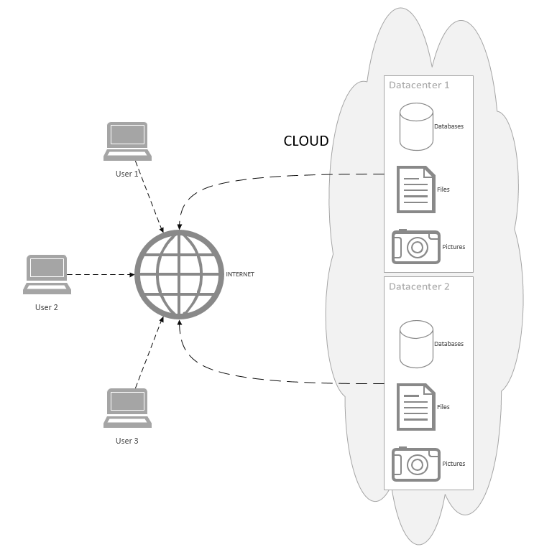

Kuvio . Käyttäjän ja pilvi

## Monitorointi

Verkon monitorointi on osa verkonhallintaa ja sillä kerätään tietoja verkon toiminnasta. Käytännössä verkonmonitorointityökalut keräävät verkonhallintaohjelmilta hyödyllistä informaatiota monesta eri verkon osa-alueesta. Verkkojen koko ja monimutkaisuus on kasvanut huomattavasti internetin kasvun myötä, joten niiden hallinnoinnista on tullut entistä haastavampaa. Tämän takia kehitettiin verkonmonitorointityökaluja, joiden avulla pystytään toimivasti hallinnoimaan ja ylläpitämään korkean tason verkkoja, vaikka ne olisivatkin hajotettuina etäisiin sijainteihin. (Wong, E. 1997)

Toimenpiteitä mitä verkonvalvonnassa tehdään, on havainnollistettu alla olevassa listassa.

* Valvotaan verkon tilaa.
* Ennalta määrätyt verkon vaatimukset täyttyvät.
* Suorituskyvyn ja käyttöasteen monitorointi ja määrittelyt.
* Epänormaalin toiminnan huomaaminen.
* Luvattomien muutoksien huomaaminen.
* Verkon Sääntöjen valvonta.
* Tuotoksien jäljitys ja laatuvaatimusten varmistus.
* Suorituskyvyn datan huomiointi. (Rantonen, M. 2017)

Monitorointi tavat vaihtelevat paikkakohtaisesti ja oikean tyylin valitseminen on silloin tärkeää. Neljä eri monitorointitapaa ovat Aktiivinen monitorointi, Passiivinen monitorointi, Reaktiivinen monitorointi ja Proaktiivinen monitorointi. (Rantonen, M. 2017)

Aktiivisella monitoroinnilla tarkoitetaan järjestelmän tai laitteiden jatkuvaan monitorointiin, jolla määritellään niiden tilat. Valvontaohjelmistot jatkuvasti pyytävät tietoja laitteilta näiden tilasta ja tämän tavan haittapuolia on resurssien kova kulutus. Aktiivisella tavalla valvotaan kriittisiä laitteita tai järjestelmiä. Diagnostiikassa aktiivinen tapa on myöskin yleinen. (Rantonen, M. 2017)

Passiivinen monitorointi on yleisempi menetelmä ja se käyttää tarkkailuagentteja, jotka lähettävät verkonvalvontaohjelmistolle keräämänsä tiedot. Passiivinen tapa tarvitsee hyvin määritellyt kohteet ja arvot, milloin hälytyksiä tehdään. Hälytys arvoista käytetään sanaa triggers, eli milloin arvot laukaisevat hälytys informaation lähetyksen. (Rantonen, M. 2017)

Reaktiivisella monitoroinnilla käynnistetään tietty toiminto, kun tapahtuma tai virhe tapahtuu. Esimerkkinä laiteen suoritusteho saattaa huonontua ja se johtaa laitteen uudelleenkäynnistykseen. Pääosin käytetään virheiden sattuessa, mutta voidaan käyttää myöskin sarjassa ajettavien toimintojen kanssa. Ennakointi ei onnistu tällä menettely tavalla, mutta kun tarvitaan korjaustoimenpiteitä ne tapahtuvat nopeammin. (Rantonen, M. 2017)

Proaktiivisella monitoroinnilla ennakoidaan korjaustoimenpiteitä, kun havaitaan, että joku entuudestaan tuttu tapahtuma on tullut ja järjestelmälle saattaa tulla tämän takia ongelmia. Käytössä kehittyneemmissä ympäristöissä, missä selkeitä trendejä pystytään vetämään vertailua varten. Tähän menettelytapaan yhdistetään korjaava toimenpide ja ylläpidon ei tarvitse silloin tehdä sitä. (Rantonen, M. 2017)

Mittaamisella organisaation tai palvelun suuntaviivat määritellään. Nämä vaihtelevat paljon organisaation tai palvelun suhteen. Mittareiden suhteen on tärkeää määritellä, mitä ja miten mitataan. Tärkeitä toimintoja mittareille ovat selkä tuloksien esittäminen, tulosten perusteella tehtävät toimenpiteet ja suunnittelu organisaatio kohtaisesti. Esimerkkinä voidaan esitellä suorituskykymittareita, kuten SQL-serveri vastaan HTTP-serveri. (Rantonen, M. 2017)

Raportoinnilla pyritään saamaan toimintasuunnitelmia, joilla saavutetaan tuloksia. Mikäli raporttien pohjalta ei ryhdytä toimenpiteisiin, niin tämä on hyvä merkki toimimattomasta organisaatiosta. Tärkeitä asioita monitoroinnilla ovat kontrollointi, koska ilman sitä monitorointi on täysin merkityksetöntä ja tehotonta. Selkeä tarkoitus järjestelmän tai palvelun valvomiselle on pakollinen, koska mikäli sitä ei ole, niin järjestelmää ei pitäisi valvoa. (Rantonen, M. 2017)

### Zenoss Core

Zenoss Core on avoimenlähdekoodiin pohjautuvat verkon monitorointi järjestelmä, jota pääsee muokkaamaan nettipohjaisen käyttöliittymän kautta. Sen kautta voidaan hallinnoida, monitoroida ja raportoida verkon voimavaroja. Zenos Core tuo verkon hallinnointiin pisteen, jonka kautta voidaan nähdä kaikki reitittimet, serverit ja yleinen ympäristö. (Badger, M. 2008)

Zenos Core on kirjoitettu Python-ohjelmointikielellä. Zenos Core on Linux-pohjainen, mutta sen asentamiseen ja käyttöön ei tarvita Linux administraattoria. Zenos Core on mahdollista asentaa VMware Playerille tai VMware Serverille. Zenos Core kehittyy koko ajan ja sen asentamista Linux-käyttöjärjestelmille helpotetaan koko ajan. Alla olevassa taulukossa 2 on listattu Zenoss Core:n omaisuudet. (Badger, M. 2008)

Taulukko . Zenoss Core:n ominaisuuksia

|  |  |
| --- | --- |
| Serverit, varastointi, verkot ja käyttöjärjestelmä | Kyllä |
| Yhdistetty monitorointi | Rajatusti |
| Tapahtumien hallinnointi | Rajatusti |
| Juurisyidenanalyysi (root cause analysis) | Rajatusti |
| Avoimenlähdekoodin ZenPackit | Kyllä |
| Raportointi | Rajatusti |
| Avoimuus ja lisäomaisuuksien tuki (Open and Extensible) | Rajatusti |
| Tekninen tuki | Yhteisö tuki |
| Laitteiden määrä | 1,000 |

### OpenNMS

OpenNMS on yritystason, integroitu ja avoimeen lähdekoodiin pohjautuva ohjelmisto, jolla saadaan verkon monitorointi ratkaisuja. Järjestelmä sisältää tuen alan standardi verkonhallinta protokollille, agenteille ja järjestelmän, joka voidaan ohjelmoida palveluille. OpenNMS saa teknistä tukea yhteisön puolelta. OpenNMS käyttää ReST API:a, jota on mahdollista muokata. OpenNMS toimii Zenoss Core:n tavoin VMware alustoilla. (The Platform. N.d)

OpenNMS sisältää ilmoitusjärjestelmän, jonka avulla voidaan lähettää ilmoituksia, mikäli järjestelmässä tulee ongelmia. Esimerkiksi sähköpostilla, Slackin kautta tai tekemällä omia scriptejä. Tiketöinnin integraatio järjestelmän avulla voidaan ohjelmisto lisätä valmiina olevaan tiketöintijärjestelmään tai tehdä kokonaan uusi, jonka avulla verkonvalvonta saa tietoja itselleen. Hälytysten uudelleenlähetys on keino millä monitoroidut hälytykset voidaan lähettää eri ohjelmistoille. Järjestelmällä voidaan kerätä järjestelmän resursseista mittauksia ja lokitiedostoja verkko laitteilta ja ohjelmistoilta. Käyttöjärjestelmä toimii Java pohjaisesti. (The Platform. N.d.)

### Vertailu OpenNMS vs Zenoss Core

Molempien ohjelmistojen tukimahdollisuudet vaikuttivat olevan erittäin samanlaiset, joten niistä en suoranaista voittajaa löytänyt. OpenNMS parempia puolia ovat sen yritysmalli, jonka avulla saadaan kaikki palvelut käyttöön eikä mitään ole piilotettu maksuseinän taakse, toisin kuin Zenoss Core:ssa. OpenNMS löytyy myöskin paremmat integraatio mahdollisuudet, kuten esimerkiksi Request Tracker ja ConcourseSuite. OpenNMS myöskin vaikutti olevan paljon joustavampi tikettijärjestelmä, jossa voit avata, päivittää tai sulkea tikettejä. Hälytysten suhteen OpenNMS vaikutti olevan enemmän joustavuutta, miten ja milloin niitä vastaanotetaan.

Zenoss Core:ssa saadaan perusominaisuudet, mitä verkonvalvontaan tarvitaan ja kaikki hienoudet löytyvät maksullisten versioiden takaa. OpenNMS yritysratkaisut veivät sen voittoon, koska he saavat tulonsa kouluttamalla tai antamalla teknistä tukea, joten heidän ei tarvitse lukita mitään ominaisuuksia maksumuurin taakse. OpenNMS suurin heikkous on sen raskaus ja tämän takia on suositeltavaa asentaa se omalle serveri koneelle.

## Tikettijärjestelmä

Tikettijärjestelmä yleensä sidotaan ITIL:n (Information Technology Infrastructure Library) elinkaarimallin palveluntuotantoon. Palvelutuotannossa määritellyn palvelupisteen tehtäviin kuuluu toimien koordinointi tietyllä yrityksen tasolla asiakkaan kanssa, sekä prosessien täytäntöönpanoon sekä palveluiden tuottaminen tehokkaasti (Nummela, J. 2013).

Tikettijärjestelmät ovat tietokantoja jotka ylläpitävät ja hallitsevat insidenttejä, joita ovat esimerkiksi palvelussa ilmenneet ohjelmistoviat, palvelupyynnöt, asiakaan lähettämät kyselyt. Insidentti on suunnittelematon palvelunlaadun heikkeneminen tai häiriö IT-palveluissa.

Palvelupisteen tiketointijärjestelmässä on kuvattu jo ennalta tapahtumien polut eli elinkaari insidenttien prosessointikaaviossa mitä jokaisen tapahtuman löytämisestä sen lopetukseen ja mahdolliseen ratkaisuun mahdollisine variaatioineen riippuen insidenttien tyypistä tapahtuu (Bertram, D. 2009).

Tässä toimeksiannossa oli tehtävänä tutkia kolmea eri tiketointijärjestelmää ja valita sopivin vaihtoehto omaan yrityksen verkkoon toimimaan palvelupisteenä asiakkaalle sekä yrityksen sisäiseen tapahtumien hallintaan. Verrattavina järjestelminä oli OSTR, OsTicket sekä yksi vapaa valintainen järjestelmä, joka valikoitui Request Tracker:ksi.

OTRS tukee UNIX- sekä Windows-pohjaisia järjestelmiä vaatien tietokannan sekä web palvelin-ohjelman, kuten taulukosta nähdään. Active Directory sekä OpenLDAP palvelut ovat mahdollisia. Palvelu on tarjolla myös suomen kielellä. OTRS:n verkkosivuilta voi ohjelmistoa kokeilla asiakkaan sekä service managerin osalta. (Who uses the Support Desk Software OTRS. N.d)

Asiakkaan näkökulmasta tiketin luonti yksinkertainen toiminto, jonka jälkeen tiketin tilaa pystyy seuraamaan keskitetysti. Service managerin näkökulmasta hallintapaneeliin on koottu tiketit sekä tilastointi luoduista sekä suljetuista tiketeistä. Hallintapaneeli on yksinkertainen ja selkeästi jäsennelty.

OsTicket on helpdesk ohjelma sekä asiakaspalveluun kehitetty ratkaisu pienille ja keskisuurille organisaatioille. Toimii myös Unix ja Windows-pohjaisilla palvelimilla vaatien Apache tai IIS ratkaisun sekä PHP että MySQL-tietokannan. Mahdollistaa tiketeistä kerätyn datan kustomoimisen, jotta ongelmien ratkaisu nopeutuu. HTML email-tuki sekä tikettien suodatus oikeisiin osastoihin tai henkilökunnalle. (OsTicket Features. N.d)

OsTicket-ohjelmistosta löytyi demo, joka on asiakkaan näkökulmasta yksinkertainen ja ei sisällä turhia hienouksia. Järjestelmänvalvojan kannalta ulkoasu on selkeä ja toimiva. Ohjelma on myös saatavilla suomenkielellä.

Request Tracker on vapaanlähdekoodin omaava tikettienhallintaohjelma, joka tukee vain Unix-tyyppisiä järjestelmiä. Avainkohdat ohjelmassa on tikettien hallinta sähköpostilla tai ohjelman käyttöliittymän kautta. Ohjelma mahdollistaa sähköpostista tulleiden tikettien automatisoidun vastauksen sekä vastauspohjan muokkaamisen. (Key Features and Functionality. N.d

Verkosta löydetyn demon mukaan käyttöliittymä vaikuttaa hieman levinneeltä kaikkine listoineen ja hakupalkkeineen. Tiketin luonti oli verrattain selkeää, vaikkakin tikettien seuranta ei ehkä ole optimoitu parhaiten.

## IDS vs. IPS

Monissa organisaatiossa yksi vaikeammista tehtävistä on kun täytyy ymmärtää IDS:ää (Intrusion Detection System) ja IPS:ää (Intelligent Protection System). Täytyy pystyä ymmärtämään, että kumpaa käytetään, ja milloin tarvitaan mitäkin sen toimintoja. Organisaatio voi myös tutkia voiko se korvata IDS:n IPS:llä tai toisinpäin. (Jabbusch, J. 2009)

Niille jotka eivät ole perehtyneet IDS tekniikkaan, niin se on ohjelmisto tai laite, joka tarkkailee verkon toimintaa. Käyttämällä esikonfiguroituja sääntöjä IDS voi tarkastaa konfiguraatioiden lopputuloksista, että voivatko ne olla alttiita hyökkäyksille. Se voi tallentaa tapahtumia verkon kautta ja verrata niitä tunnettuihin hyökkäyksiin tai hyökkäyskuvioihin. (Jabbusch, J. 2009)

IPS ei voi vain havaita liikennettä, vaan se voi myös ryhtyä toimiin verkon suojelemiseksi. Voi tuntua, että käyttäjän verkossa ei ole mitään arvokasta, mutta rikolliset voivat käyttää automaattisia skannauksia ja tehdä luetteloa haavoittuvuuksista myöhempää käyttöä varten. (Jabbusch, J. 2009)

Hyvin viritetty IDS tai IPS voi tehokkaasti tunnistaa haittaohjelmat, ennen kuin ne aiheuttavat häiriötä. IDS/IPS teknologiat voivat älykkäämmin estää vaarallisia hyötykuormia, vaikka hyökkääjä käyttäisi epämuodostunutta tai out-of-order- pakettia naamioidakseen hyökkäyksen. (Jabbusch, J. 2009)

## Lähiverkon koventaminen

### BPDU Guard

Bridge Protocol Data Unit:it (BPDU) ovat paketteja joita Spanning Tree Protokolla (STP) käyttää havaitakseen verkossa olevien kytkinten väliset loopit eli tilanteet, jolloin kahden päätepisteen välisiä reittejä on useampi kuin yksi. Loopit aiheuttavat broadcast myrskyjä verkkoon, joka voidaan estää sulkemalla verkon yksi portti, jolloin verkkolaitteiden välille jää vain yksi aktiivinen polku. (Understanding and Configuring Spanning Tree Protocol (STP) on Catalyst Switches.2006)

STP-protokollan keskeinen asia on root kytkimen valinta, joka tapahtuu vertaamalla millä kytkimellä on pienin Bridge ID eli prioriteettiarvo, joka muodostuu kytkimen MAC-osoitteesta sekä Switch Priority:stä, joka on standardissa oletuksena 32,768. Verkon kytkimet keskustelevat toistensa kanssa välittäen BPDU-paketteja keskenään.

Eri STP protokollat kuten Rapid STP ja VLAN STP käyttävät eri BPDU-paketteja, joiden tehtävänä on päättää, mikä portti suljetaan, ja mikä portti osoittaa Root kytkintä. Kytkimiin liitetyt PC:t voivat myös lähettää BPDU paketteja, jotka mahdollistavat kytkimelle saapuessaan protokolla ongelmia STP:lle tai verkon jumiutumisen. (Understanding BPDU Protection for STP, RSTP, and MSTP on EX Series Switches.2016)

Tätä tarkoitusta varten BPDU Guard on kehitettyä, estämään tietystä PortFast-portista BPDU-pakettien saapumisen, sammuttamalla portin, kun se vastaanottaa paketin. Näin ollen STP-topologiaan ei pystytä vaikuttamaan. Portin sammutuksen jälkeen se joudutaan manuaalisesti nostamaan takaisin pystyyn. (Chapter: Optional STP Features.N.d.)

### DHCP Snooping

DHCP snooping on tietoturvaominaisuus, joka toimii access layer kytkimellä ”palomuurina” ns. epäluotettavan ja luotetun päätelaitteen ja DHCP palvelimen välillä. Luotettu päätelaite on mikä tahansa laite, mikä on verkon järjestelmänvalvojien hallittavissa mm. kytkimet, reitittimet, palvelimet. Kaikki laitteet kytkimen verkon ulkopuolella luokitellaan näin ollen epäluotettaviksi laitteiksi. (Catalyst 6500 Release 12.2SX Software Configuration Guide. 2013)

DHCP snooping estää ominaisuksillaan näin ns.rogue DHCP-palvelinten mahdollisuuden jakaa IP-osoitteita päätelaitteille. Tällaisia laitteita usein käytetään Denial of Service (DoS) hyökkäyksissä tai man-in-the-middle hyökkäyksissä. (Banks, E.2012)

Pääpiirteittäin DHCP snooping suorittaa DHCP-viestien tarkastusta tuntemattomilta verkkolaitteilta ja pudottaa viestit tarvittaessa rajoittaa DHCP-liikennettä luotetuista ja tuntemattomista lähteistä. Ylläpitää tietokantaa epäluotettavista lähteistä ja niiden IP-osoitteista. Myös luotettujen päätelaitteiden MAC-osoitteet, IP-osoite, VLAN, lease time ja portti on talletettuna tietokannassa. (Catalyst 6500 Release 12.2SX Software Configuration Guide.2013)

### Control Plane Protection

Ohjaustason suojaaminen on valvonta ominaisuus, mitä tarjotaan ohjaustason valvontaan. Ohjaustason valvonta mahdollistaa QoS valvonnan ohjaustason liikenteestä reitittimelle. Se suojaa ohjaus- ja hallintotasoa yläpitämällä näin reitityksen vakauden, verkon tavoitettavuuden ja pakettien toimittamisen. Ohjaustason suojaus käytännössä suojaa verkon infrastruktuuria DoS hyökkäyksiltä mahdollistamalla ohjaustason selvemmän valvonnan ja haluttaessa rajoittamalla tietyn tyyppistä liikennettä. (Understanding Control Plane Protection.N.d.)

Tarjoaa mekanismin, jolla suljettuihin TCP/UDP portteihin saapuvat paketit pudotetaan. Tarjoaa mahdollisuuden rajoittaa protokolla jonojen käyttöä, niin että yksi protokolla tulva ei ylikuormita sisään menevää rajapintaa. Kategorisoi ohjaustason rajapinnan suodatuksen kolmeen host, transit ja CEF-exception. (Understanding Control Plane Protection.N.d)

### CDP / LLDP hardening

Cisco Discovery Protocol (CDP) on siirtoyhteyskerros protokolla, jota Ciscon verkkolaitteet käyttävät. CDP mahdollistaa verkkotyökalujen oppia mitä laitteeseen suoraan kytketyt laitteet ovat. CDP:llä voidaan määrittää, miten rajapintoihin kytketyt laitteet ovat konfiguroitu, sekä miten eri siirtoyhteystason protokollia käyttävät laitteet voivat tutkia toisiaan. (Chapter: Configuring Cisco Discovery Protocol.2013)

Link Layer Discovery Protocol (LLDP) on protokolla, mitä käytetään samaan tarkoitukseen kuin CDP:tä mutta vain ei Cisco Systemsin verkkolaitteille.LLDP vaihtaa mainostusviestejä verkkolaitteiden välillä ja tallentaa tiedot laitteen Management Infromation Base (MIB)-tietokantaan. LLDP käyttää Type Lenght value (TLV) viestejä mainostaessaan laitteita. (Orbitco.2016)

Näiden protokollien ominaisuuksien ansiosta on mahdollista, että niitä voidaan käyttää luvattomien käyttäjien toimesta esimerkiksi verkon kartoitukseen ja tiedusteluun, jolloin olisi suositeltavaa, että CDP/LLDP-protokollia ei käytettäisi tai rajapinnat, jotka ovat yhteydessä ulkoverkkoon evät käyttäisi näitä protokollia. (Cisco Guide to Harden Cisco IOS Devices.2016.)

## Haavoittuskannaus

Haavoittumisen testaamisella tarkoitetaan tietokonejärjestelmän, erilaisten verkkojen tai sovellusten testaamista käytännössä. Tarkoituksena on etsiä aukkoja, joita mahdollinen hyökkääjä voisi hyödyntää. Kyseisen testauksen ja cräkkeröinnin ero on siinä, että mitä tiedoilla tehdään ja onko se luvanvaraista. (Holvitie, V.2014)

Tunkeutumistestausta voidaan tehdä joku manuaalisesti tai automaattisesti erinäisten sovellusten avulla. Prosessiin kuuluu tietojen keräämistä ennen kyseisen kohteen testausta sekä tiedustelua. Tällä tarkoitetaan sitä, että tunnistetaan reittejä kohdeverkkoon tai järjestelmään. (Holvitie, V.2014)

Yleensä on monia syitä miksi testausta suoritetaan, mutta yksi tärkeimmistä syistä on havaita mahdolliset haavoittuvuudet ja korjata ne ennen kuin joku ulkopuolinen taho pääsee niihin käsiksi. Joskus testauksessa käytetään ulkopuolista tahoa, että yrityksen johto voisi vapauttaa resursseja kyseisten ongelmien korjaamiseen. (Holvitie, V.2014)

Tunkeutumistestaukset jaetaan yleensä kahteen kategoriaan: ilmoitettuun ja ilmoittamattomaan. Ilmoitettu testaus tarkoittaa sitä, että yritetään päästä käsiksi ja saada haltuun etukäteen sovittuja tiedostoja. Ilmoittamattoman testaamisen tarkoituksena, että vain yrityksen johdolla on tietoa tästä etukäteen. Tarkoituksena on siis testata nykyistä tilannetta niin infrastruktuurin kuin tietoturvahenkilöstönkin osalta. (Holvitie, V.2014)

## 802.1x

802.1X on IEEE standardi, käyttää portti-porttipohjaista verkonsisäänpääsyn hallinnointia. IEEE 802 LAN:ia käytetään tuomaan fyysisen sisäänpääsyn ominaisuudet, jonka avulla saadaan järjestelmään autentikonti ja auktorisointi. Järjestelmällä saadaan LAN-portteihin point-to-point yhteyksien ominaisuudet ja sisäänpääsyn estämisen porteissa, missä autentikointi tai auktorisointi epäonnistuu. Portti on tässä kontekstissa liitäntärajapinta LAN infrastruktuuriin. (Snyder, J. 2010)

802.1X käyttää kolmea termiä, jotka täytyy tietää ymmärtääkseen sen toimintaa. Käyttäjästä tai asiakkaasta, joka haluaa autentikoitua, käytetään nimitystä supplicant. Authentication serveri on tyypillisesti RADIUS-palvelin, joka hoitaa autentikaation. Authenticator nimitystä käytetään laitteesta, joka on näiden kahden välissä, kuten wireless access point. 802.1x ei tarvitse paljoa muistia tai prosessointitehoa, joten se sopii hyvin käytettäväksi langattomissa verkoissa. (Snyder, J. 2010)

Protokollaa mitä 802.1X käyttää on Extensible Authentication Protocol Encapsulation over LANs (EAPOL). Se on tällä hetkellä määritelty Ethernet-tyyppisille LANeille mukaan lukien 802.11 langaton standardi ja Token Ring LAN:it, kuten Fiber Distributed Data Interface (FDDI). Käytännössä EAPOL on ainoastaan kapseloitu versio Extensible Authentication Protocollasta (EAP). (Snyder, J. 2010)

## Lokit

Loki on dokumentti jostakin tapahtuneesta tietyllä hetkellä, mikä tapahtuu organisaation järjestelmissä tai ympäristössä. Näitä lokitietoja voidaan kerätä tärkeistä järjestelmistä käyttäen esimerkiksi yleisiä SNMP- ja Syslog- protokollia ja Windowssissa käytössä olevaa Event Logia. Logeilla voidaan seurata järjestelmien toimintaa ja niiden eheyttä. Myös häiriöiden ilmoitukset ovat tärkeitä, jotta niiden korjaaminen pystytään aloittamaan heti vian ilmettyä. Lokit ovat myös tärkeitä tietoturvan suhteen, sillä niillä pystytään havaitsemaan tietomurtoja tai niiden yrityksiä. Logiformaatit ovat yleensä ASCII- tekstinä. Tämä helpottaa niitten lukemista, sillä niihin ei tarvitse erillistä editoria. Osa lokijärjestelmistä kuitenkin käyttää logeissaan binääriä. Logien käsittelyyn tarkoitetut ohjelmat kuitenkin pystyvät lukemaan tätä.

## Auditointi

Auditoinnilla tarkoitetaan palvelun tai muun asian tarkastelua, jossa pyritään selvittämään, onko palvelussa tavoitettu asetetut tavoitteet. Auditointeja voidaan tehdä myös sertifikaatteja varten. Tällä halutaan varmistaa, jos palvelu tavoittaa tietyn sertifikaatin asettamat tavoitteet. Auditoinnin suorittaa aina joku muu henkilö, kuin palvelun toteuttanut henkilö.

# Suunnitelma

## AD-looginen rakenne

Päätimme tehdä organisaatiomme parent/child periaatteella, pääkonttori toimii Parent-domainina ja kaikki muut sivukonttorit ovat Child-domaineja. Organisaatio rakennettamme on havainnollistettu kuviossa 13. Päädyimme tähän ratkaisuun, koska ryhmän jäsenillä on eniten kokemusta AD-rakenteen toteutuksista. Organisaatiossamme tulee olemaan neljä OU:ta, jotka ovat Johtajat, ATK-tuki, Konttori ja Ekonomistit.



Kuvio . Organisaatio rakenne

## DHCP-suunnitelma ja MAC-Binding

Suunnittelimme pääkonttorin ohjainpalvelimille sekä tiedostopalvelimille IPv4-osoitteistuksen noudattamaan 10.100.0.X/24 verkkoa. Yrityksen pienemmille toimipaikoilla käytetään 10.200.X.Y/24 verkotusta kuten liitteessä (Liite 1) on taulukoitu. DHCP:tä ajetaan jokaisen toimipaikan omassa VyOS reitittimessä. Toimeksiannossa oli myös määritelty käytettäväksi IP-osoitteiden jako MAC-osoitteiden mukaan eli ns. MAC-Binding. Alla olevasta taulukosta (Taulukko 3) nähdään, kuinka ajattelimme toteuttaa päätoimipaikan työasemien osoitejaon MAC-osoitteen mukaan.

Taulukko . MAC-Binding taulukko työasemille

|  |  |  |
| --- | --- | --- |
| Nimi | IP-osoite | MAC-osoite |
| HQ-WS1 | 10.0.0.10 | 00:0c:29:f6:30:5c |
| HQ-WS2 | 10.0.0.11 | 00:0c:29:64:8a:ff |
| HQ-WS3 | 10.0.0.12 | 00:0c:29:be:73:b9 |
| HQ-WS4 | 10.0.0.13 | 00:0c:29:1d:44:6b |

## HQ Fyysinen ja looginen topologia

Kuviossa 14 on esitetty pääkonttorin HQ fyysinen topologia, sekä toimipaikan VLANit.

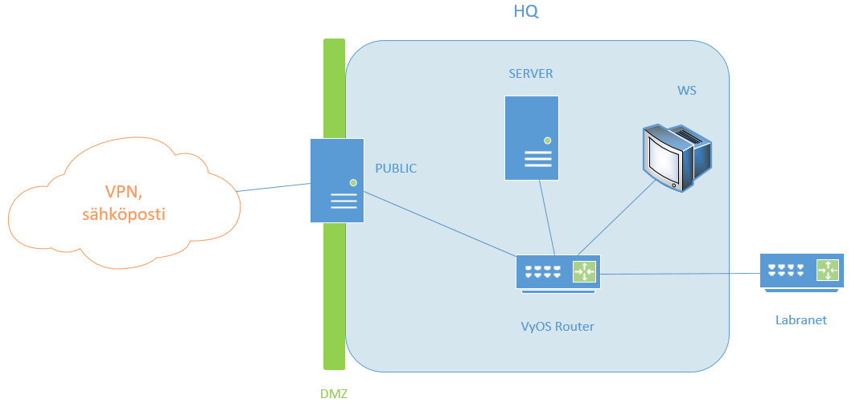

Kuvio . Pääkonttori HQn fyysinen topologia

Kuviossa 15 on esitetty pääkonttorin HQ looginen topologia, sekä käytettävät IP-osoitteet.

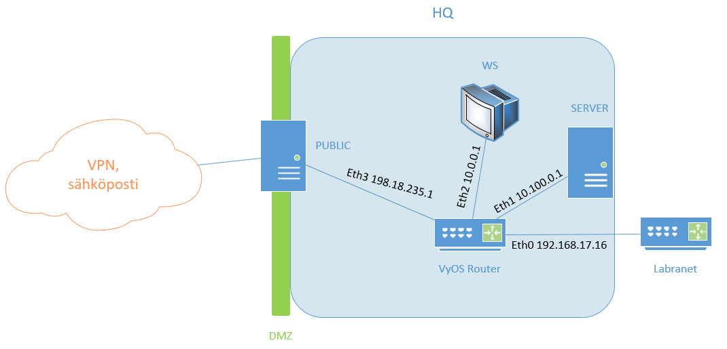

Kuvio . Pääkonttori HQn looginen topologia

## Pohjois-Suomen (PS) fyysinen ja looginen topologia

Kuviossa 16 on esitetty Pohjois-Suomen PS fyysinen topologia, sekä toimipaikan VLAnit.

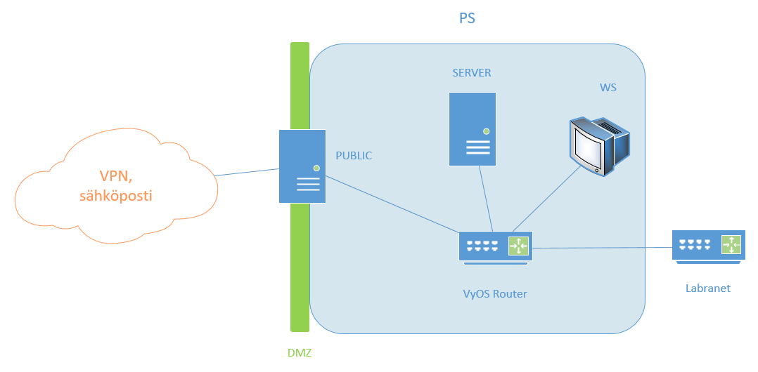

Kuvio . Pohjois-Suomen PS fyysinen topologia

Kuviossa 17 on esitetty Pohjois-Suomen PS looginen topologia, sekä käytettävät IP-osoitteet.

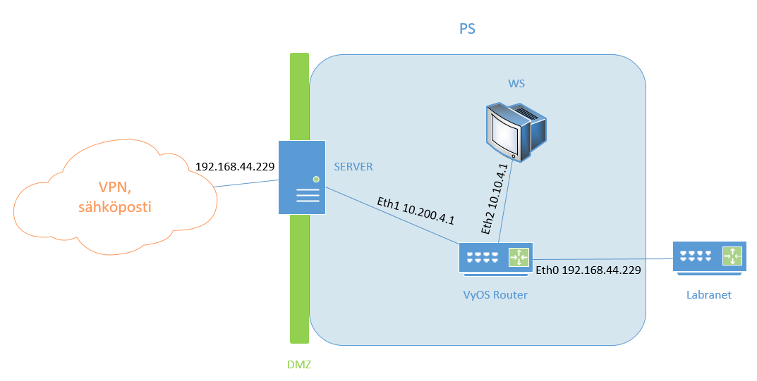

Kuvio . Pohjois-Suomen PS looginen topologia

## Salasanakäytänteiden toteutus

Salasanojen suhteen tulemme käyttämään viestintäviraston suosituksia. Salasanojen minimi koko vähintään 15 merkkiä ja erikoismerkkejä pitää käyttää. Uuden käyttäjän tullessa järjestelmään annetaan hänelle väliaikainen salasana mikä täytyy vaihtaa ensimmäisen sisäänkirjautumisen yhteydessä. Salasanakäytänteissä ei laiteta salasanoja vanhentumaan, koska niistä syntyy käyttäjille turhaa tekemistä ja uusimpien tutkimusten mukaan ne eivät juurikaan auta. (Cranor, L. 2016.)

Salasanat tullaan säilömään tiivisteinä tietoturvan lisäämiseksi ja käytettävä algo-ritmi on bcrypt. Lookup tables ja raindow tables hyökkäysten estämiseksi suolaamme vielä käytetyt salasanat. Tätä ei vielä suoriteta Toimeksianto 1, vaan jätetään suoritettavaksi tulevissa toimeksiannoissa.

## Käyttäjien profiilit, kotihakemistot ja backup

Käyttäjät pystyvät kirjautumaan omaan profiiliinsa mistä tahansa yrityksen työasemasta, sijainnista riippumatta. Työntekijöiltä poistetaan käytöstä palvelut ja ohjelmat joita he eivät tarvitse työskennellessään. Omien ohjelmien asennus ja työpöydän muokkaaminen estetään. Kotihakemiston koko tulee olemaan yksi gigatavu. Käyttäjän sähköpostiin lähetetään ilmoitus, jos levytilan käyttö ylittää 85%.

Kotikansiot varmuuskopioidaan joka yö klo. 01.00. Näin vältytään tärkeiden tietojen menetykseltä mahdollisen laiterikon sattuessa. Valittuna ajankohtana kenenkään työntekijän ei pitäisi olla töissä. Öisin ei myöskään tarvitse miettiä kaistankäyttöä tai laitteiston resurssien käyttöä varmuuskopioinnin aikana. Työntekijöillä on käytössään kaksi gigatavua yhteistä levyjakoa. Tämä väliaikaiseen käyttöön tarkoitettu tallennustila tyhjennetään joka yö klo. 24.00. Yleistä levyjakoa ei varmuuskopioida, eikä siellä tulisi säilyttää mitään tärkeitä tiedostoja. Toimipaikkojen ohjainpalvelimet on kahdennettu, joten DC1lle tehdyt muutokset replikoituu automaattisesti DC2lle.

## Levyjaot

Levyjaot toteutetaan siten, että kaikilla on oikeudet yleiseen kansioon, johon voi lait-taa mitä vain koko päivän ajan, mutta se tyhjennetään joka päivä klo 00:00. Jokaiselle työntekijälle tehdään oma kotikansio, johon ainoastaan työntekijä itse pääsee käsiksi. Osoitteet kotikansioille tulevat olemaan esimerkiksi \\hq\Users\Johtaja\$username periaatteella. Jokaiselle ryhmälle annetaan omat kansiot ja niihin pääsee käsiksi taulukon 4 mukaisesti.

Taulukko . Levyjakojen oikeudet

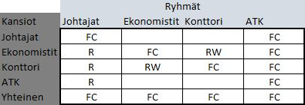

Käyttäjälle tulee näkymään oma verkkolevy ja Yleinen, joka on ainoastaan HQ tiedostopalvelimella. Yleinen on jaettuna kaikkien sivukonttorien välillä. Levyjakoja havainnollistetaan Kuviossa 18.



Kuvio . Levyjaot

## Toiminnallisuustasot

Toiminnallisuustasolla tarkoitetaan palveluita, jotka ovat käytössä koko infran alueella. Toiminnallisuustaso riippuu aina vanhimmasta käytössä olevasta palvelinkäyttöjärjestelmästä, joka määrää mitä palveluita verkossa voidaan käyttää. Esimerkiksi verkossa olevat Windows Server 2008 ja 2012 R2 palvelimet toimivat version 2008 tukemien palveluiden ehdoilla. Tästä syystä paras tilanne olisi, jos kaikki verkon palvelimet käyttäisivät samaa versiota käyttöjärjestelmästä. Vanhempia versioita voi myös käyttää, mutta palveluita luodessa on oltava tietoinen mitä palveluita voidaan käyttää.

Omassa toteutuksessamme käytämme Windows Server 2012 R2 käyttöjärjestelmää kaikilla verkon palvelimilla. Näin vältämme toiminnallisuustasoista johtuvat ongelmat ja voimme käyttää kaikkia tarvitsemiamme palveluita.

## NTP suunnitelma

NTP tullaan toteuttamaan siten, että HQ-VyOS saa aikatietonsa suoraan meille annetusta 192.168.17.2 osoitteessa olevassa NTP-palvelimelta. Tämän jälkeen HQ-DC1 ottaa aikatietonsa HQ-VyOS:lta, jonka jälkeen se synkronisoi automaattisesti suoraan muille brancheille oikeat aikatiedot. Brancheilla toimivat VyOS reitittimet täytyy konfiguroida saamaan aikatietonsa HQ-DC1:ltä. NTP asetusten muuttaminen pitää tehdä komento tulkin kautta Windows Server 2012 R2 versiossa, joten tulemme käyttämään Windows Powershell:iä näiden komentojen ajamiseen. Nämä komennot täytyy ajaa Käyttäjällä, jolla on riittävät oikeudet ja tässä tullaan käyttämään Administrator tiliä.

## Palveluiden Autentikointi

Palvelut liitetään AD-ympäristöön, jotta pääsemme käsiksi haluttuihin palveluihin AD:ssa määritellyillä käyttäjillä. Liittäessämme palveluita ympäristöömme tulemme ensimmäiseksi lisäämään järjestelmän domainiimme ja LDAP yhteyksillä hakemaan käyttäjätiedot AD-palvelimilta. Domainiin liittyessämme saamme varmennettua käyttäjät domainin kautta. LDAP yhteydellä saamme käyttäjien tiedot tuotua järjestelmään. Sähköposti palvelussa tulemme toteuttamaan AD/LDAP-integraation, jossa nähdään sen toiminta käytännössä.

## Tietokantapalvelin

Pystytetään pankille MySQL-relaatiotietokanta Ubuntu 16.04.2 serverille, jossa ylläpidetään tietokantaa pankin asiakkaista (Kuvio 19.). Nostetaan palvelin Domainiin ja luodaan sille sertifikaatti. Muodostetaan suojattu yhteys SQL-kyselyille sekä varmuus kopioidaan tietokanta.

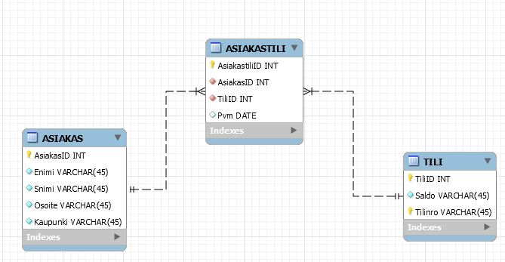

Kuvio . Tietokannan käsitemalli

## IGP Kovennukset

Yrityksemme käyttää OSPF:ää hoitamaan sisäverkkojen reitityksen. OSPF tietoturvaa tullaan parantamaan lisäämällä portit passiivisiksi. Tällä estämme luvattomat yhteydet portteihin ja turhien reititys protokollien jakamisen. Ainoat portit, mitä tulemme tarvitsemaan, poistetaan passive tilasta, kuten ulkoverkkoon menevä portti ja IPSec tunnelit. Laitamme OSPF:än käyttämään MD5 salausta.

## DNS

Pääkonttorin ohjainpalvelin DC1 toimii sisäverkon osoitteiden selvittäjänä. Osoitteet, joita DC1 ei tunne, ohjataan DMZ- alueella sijaitsevalle DNS-palvelimelle. Tuntemattomat osoitekyselyt ohjataan DMZ:lta ulkoverkossa oleville DNS-palvelimille. DNS- palvelimena toimii Ubuntu 16.04 käyttöjärjestelmällä varustettu palvelin ja nimipalvelinohjelmistona Bind9.

## Palomuuri

Yrityksemme palomuuri on sijoitettu VyOS- reitittimen ja sisäverkon laitteiden väliin. Palomuurin tehtävänä on estää haitallinen liikenne yrityksemme verkkoon. Kaikki sisään ja ulostuleva liikenne yrityksessä ohjataan palomuurin kautta. Pystymme hallinnoimaan suodatettavaa liikennettä, sekä monitoroimaan yrityksen verkkoa. Verkon monitoroinnilla pystymme havaitsemaan mahdollisesti saastuneet laitteet ja mahdolliset hyökkäykset verkon ulkopuolelta. Kuviossa 20 on havainnollistettu palomuurin sijaintia verkossa.

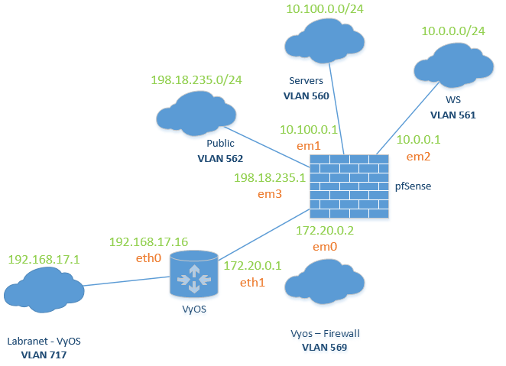

Kuvio . Palomuurin sijainti verkossa

Palomuurin lisääminen aiheutti pieniä muutoksia verkon topologiaan, sekä reitittimen konfiguraatioihin. VyOS- reitittimen eth0 rajapinta on suoraa kiinni ulkoverkossa ja eth1- rajapinta palomuurissa. Reitittimeltä suljettiin käyttämättömäksi jääneet rajapinnat. VyOS:n ja palomuurin väliseksi verkoksi valitsimme privaatin 172.20.0/24-verkon. Palomuurin sisäverkon rajapintojen osoitteiksi asetettiin oletusyhdyskäytävien osoitteet.

Mitataan verkon Baseline ja kirjataan ylös, millaista liikennettä verkossa kulkee. Verkkoliikenteestä selvitetään liikenteen tyyppi, lähde- ja kohdeportit. Kartoituksen perusteella luodaan palomuuriin säännöt kullekin verkolle. Liikenne sallitaan vain, jos se täsmää luotuihin sääntöihin. Baseline- mittaus suoritettiin Public-, WS-, Servers ja WAN- verkoista. Liitteestä 3 selviää palomuuriin tehdyt säännöt, portit, lähtevä- sekä kohdeverkko.

Valitsimme palomuurituotteeksemme ilmaisen PfSense- ohjelmiston. Valintaperusteenamme oli erittäin kattava dokumentaatio verkossa, mahdollisuus asentaa monia lisäosia, sekä mielestämme erittäin selkeä selaimen kautta hallittava käyttöliittymä. Valintaamme vaikutti myös SNORT-integraatio, joka helpotti tunkeutumisen testausta huomattavasti.

## Tikettijärjestelmä

Tiketöintijärjestelmän vaatimusmäärittelyn mukaan järjestelmän kuuluu olla AD/LDAP-integroitavissa. Sekä tikettien jonot ja tikettien tekeminen sähköpostilla, että itse järjestelmässä. Tiketin luonnista tulisi tulla ilmoitus tekijän sähköpostiin. Palvelimelle myös sertifikaatti sekä tikettien luonti mahdollisuus ulko- ja sisäverkosta.

Aiemmin tehdyssä ohjelmistovertailussa olevista ohjelmista valitaan OsTicket-ohjelma, koska käyttöliittymä vaikutti yksinkertaiselta ja verkosta löydyn demon perusteella helppokäyttöinen. Asennetaan ohjelma Ubuntu 16.04 palvelimelle, toimialueen DMZ alueeseen eli VLAN 562:en.

## Sähköposti

Sähköpostipalvelin tulee toimimaan erillisellä sähköpostipalvelimella HQ:ssa. Palveluun pystyy kirjautumaan omalla nimellä ja salasanalla, eli samoilla, joilla kirjaudutaan domainiin. Sähköpostit tallentuvat sähköpostipalvelimelle ja kirjautumistiedot haetaan DC1:llä.

## Pilvipalvelu

Pilvipalvelussa haluttiin luoda yrityksen sisäinen pilvipalvelu helpottamaan yrityksen sisäistä tiedon tallennusta ja jakamista. Palveluun tullaan kirjautumaan AD- tunnuksien kautta käyttäen omaa nimeään muodossa EtunimiSukunimi ja käyttäen samaa salasanaa, kuin käyttäjälle kirjauduttaessa. Koska toimeksiannossa haluttiin juuri oma sisäinen pilvipalveluratkaisu, palveluun ei pääse käsiksi ulkoverkosta. Tämä on turvallista myös tietoturvan kannalta, koska pankin tiedonjakoon ei haluta kenenkään pääsevän pankin ulkopuolelta.

## Monitoroinnin suunnitelma

Monitoroinnissa tulemme käyttämään OpenNMS ohjelmistoa. Järjestelmän tulemme liittämään AD/LDAP-autentikoinnilla järjestelmäämme. Tulemme mittamaan järjestelmämme verkkoliikenteen toimivuutta pääkonttorin alueella, mihin kaikki palvelumme ovat tehty. Lisäksi tulemme valvomaan kiintolevyn täyttymistä tarjoamissa palveluissamme. Kiintolevyn täyttymisen rajat määritellään 90%, jonka jälkeen lähetetään hälytykset hallinnasta vastaaville sähköpostilla. OpenNMS käyttää Simple Network Management Protokollaa (SNMP) huomatakseen määriteltyjen arvojen ylityksen, joten se täytyy asentaa hallinnoitaville Linux laitteille. Toimiakseen SNMP tarvitsee UDP-portteja 161 ja 162, jotka avataan järjestelmien palomuureista.

## Lähiverkon kovennus

BPDU-guard:n käyttöönotto suoritetaan Spidernetin kytkimiin WGx-SW1 -SW4 asettamalla Spanning-tree protokolla kytkinten rajapintoihin, jotka ovat yhteydessä toisiin kytkimiin. Koska toimeksiannossa on määritetty, että verkkomme VLAN:it vastaanotetaan kytkimen WGx-Sw2 portista 8, asetetaan tämä linkkiväli trunk-tilaan, kuin myös kytkinten väliset linkit. Mahdolliset hallintaverkon yhteydet toimivat Access-portteina. Access-portteihin asetetaan Portfast toiminto, joka mahdollistaa rajapinnan välittömän forwarding tilan, ilman että rajapinta toimisi ensin listening- ja learning- tilassa. BPDU-guard asetetaan rajapintoihin päälle, jolloin kun porttiin saapuu BPDU-viestejä, rajapinta muuttuu automaattisesti errdisable-tilaan. Lähempi tarkastelu porteista ja laitteista löytyy Liitteestä 8.

DHCP-snooping:ssa määritellään luotetuiksi porteiksi kaikki portit, mitkä osoittavat DHCP-palvelimelle tai ovat yhteydessä toiseen työryhmän kytkimeen. Asetetaan kytkinten portit, jotka eivät ole kohti toista työryhmän kytkintä tai DHCP-palvelinta epäluotettaviksi ja määritellään portteihin rate limit, estäen näin ylimääräisten DHCP-viestien tulvituksen rajapintaan.

Control Plane Protection:n osalta asetetaan Spidernetin kytkimille access-list komennolla rajoituksia, jotka estävät esimerkiksi telnet ja SSH-yhteyden kaikista muista osoitteista paitsi hallintaverkon osoitteista.

CDP/LLDP kovennus toteutetaan enabloimalla DDP Ciscon kytkinten rajapintojen välille. LLDP asetetaan Extreme- ja HP laitteiston rajapintojen väliin sekä Cisco- ja Extreme laitteiden välille. Muuten muissa rajapinnoissa ei käytetä CDP:tä tai LLDP:tä.

## Haavoittuvuusskannaus

Tarkoituksena on asentaa zenmap Keski-Suomen branchille ja lähteä sieltä tarkastelemaan kohderyhmän julkisia ip-osoitteita. Tarkoituksena on selvittää käyttöjärjestelmiä ja sitä minkälaisia palveluita ryhmällä on käytössä. Tarkoituksena on asentaa myös Kali, koska se on erittäin käyttökelpoinen tämän tyylisissä skannauksissa. Kalissa on myös useita hyviä ohjelmistoja juuri tätä käyttötarkoitusta varten.

Tarkoituksena on myös kokeilla ssh-yhteyttä ja yrittää oletusalasanoilla kirjautus esim. VyOSsille ja muille vastaaville. Työkaluina käytetään varmasti ainakin zenmappia, koska se on kohtuullisen laaja nmap-sovellus ja tietysti Kalin dig-komentoja, jos se on mahdollista.

Zenmapilla pystyy saamaan selville ainakin sen, että pyöriikö kyseinen virtuaalikone linuxin vai jonkun muun OS:llä.

## Etäyhteys

Etäyhteys tullaan toteuttamaan käyttäen OpenVPN palvelua, Debian pohjaisella palvelimella. Tulemme luomaan sertifikaatit serverille ja sieltä ne jaetaan käyttäjille. Etäyhteyden konfiguroinnissa on 10 askelta, jotka menevät seuraavasti:

1. OpenVPN asennus
2. Konfigurointi
3. Pakettien forwardoinnin salliminen
4. Palomuurin konfigurointi
5. CA:n konfigurointi
6. Certifikaatin ja avaimen luonti serverille
7. Certin ja avaimen siirtäminen oikeaan paikkaan
8. Certin ja avainten luonti käyttäjille
9. Yhdistetyn OpenVPN profiilin luonti asiakaslaitteille
10. Asiakas profiilin asennus

## 802.1x autentikaatio

Ensimmäisenä joudumme luomaan Radius-serverin ympäristöömme, koska tehtävänanto ykkösessä epäonnistuimme sen tekemisessä. Radius pitää konfiguroida ottamaan vastaan EAP liikennettä. Supplicant täytyy konfiguroida käyttämään portti pohjaista 802.1X autentikaatiota. Radius serverin ja supplicantin välillä tulee olemaan Ciscon kytkin, joka täytyy konfiguroida liitteen 9 mukaisesti. 802.1x konfiguraation pohjana tullaan käyttämään kovennuksessa tehtyjä konfiguraatioita.

## Lokienhallinta

Lokeja säilytetään graylog- palvelimella. Tärkeimmät palvelut säilytetään seuraavat puoli vuotta, niin kuin Katakri, vaatii kansallisessa tuvallisuusauditointikriteeristössä. Lokit haetaan DC1, DC2, FS1, www ja web palvelimilta, jotka sijaitsevat päätoimipisteellä.

# Toteutus

## Pääkonttorin ohjainpalvelin DC1 ja DC2

Projektin toteutus aloitettiin asentamalla pääkonttoriin ohjainpalvelimet DC1 ja DC2. Ohjainpalvelimet nostettiin papankki.com domainiin ja annettiin staattiset IP-osoitteet. (kts. Kuvio 21)

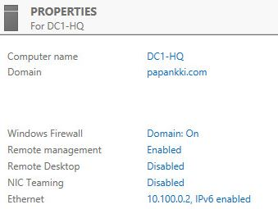

Kuvio . Ohjainpalvelin nostettu domainiin ja annettu IP-osoite

Pääkonttorin DC1:lle luotiin Reverse Lookup Zone, jotta nimikyselyt toimivat. (kts. Kuvio 22)

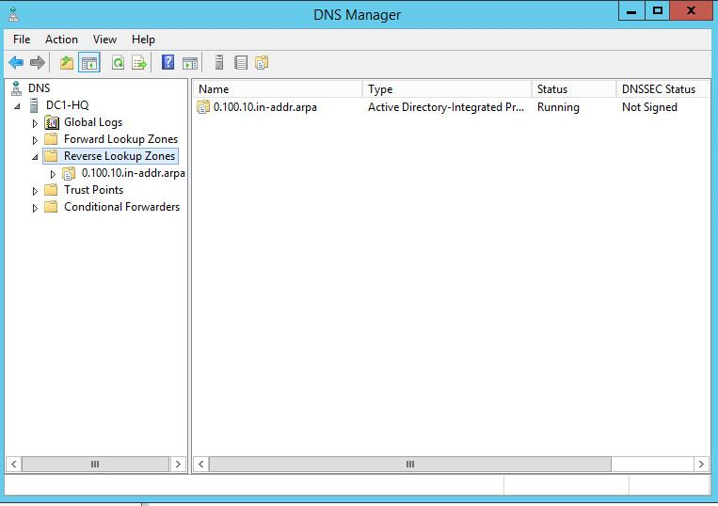

Kuvio . DC1:lle luotu Reverse Lookup Zone

### Käyttäjien luonti

DC1:lle luotiin suunnitellut käyttäjät ja ryhmät, jotka pystyvät käyttämään palveluita. Tämä toteutettiin niin, että jokaiselle ryhmälle tehtiin oma Organization Unit, jonka sisälle tehtiin yksi globaali ryhmä, johon sijoitettiin kaikki käyttäjät. Tämän jälkeen kolme lokaalia ryhmää, joilla oli joko luku, kirjoitus tai luku ja kirjoitusoikeudet. Tämän lisäksi oma unit, johon luotiin itse käyttäjät. Tämä toteutettiin jokaiselle ryhmälle. (Kts. Kuviot 23 ja 24)

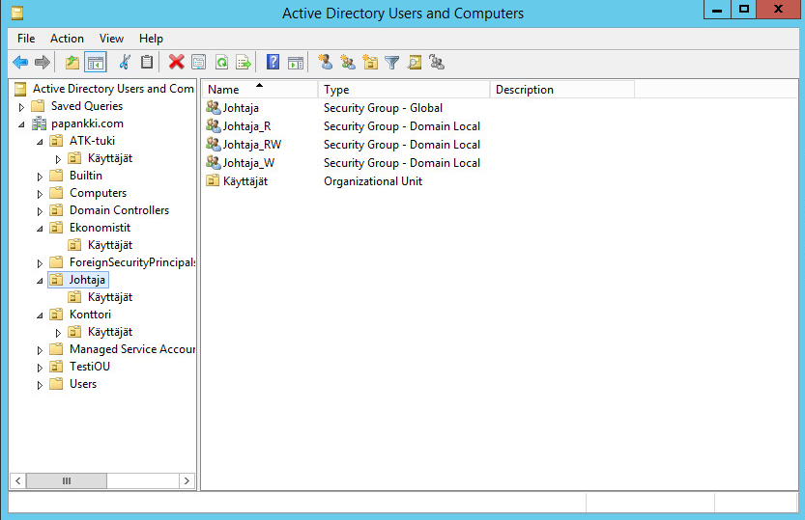

Kuvio . Globaalit ja lokaalit ryhmät

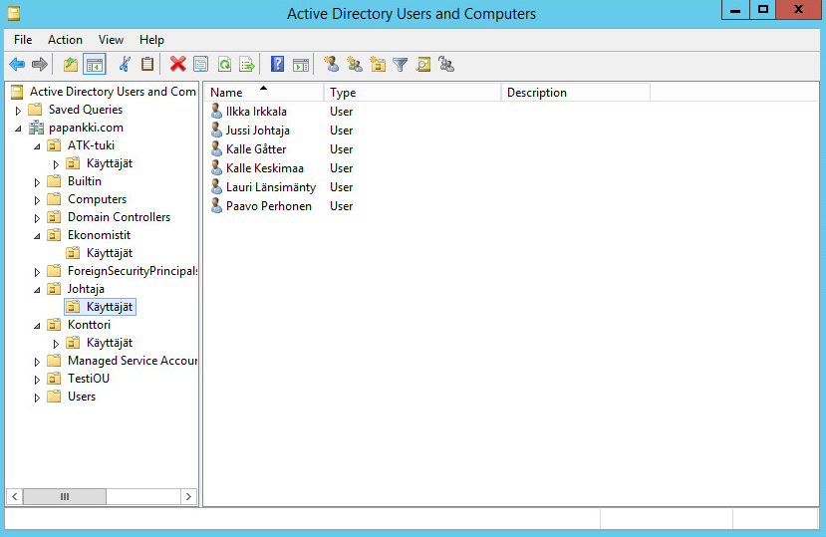

Kuvio . Johtaja- ryhmän käyttäjät

### Replikointi ja DNS

Ohjainpalvelin DC1 replikoidaan DC2:lle mahdollisten laiterikkojen aiheuttamien katkosten välttämiseksi. DC1:n AD tiedot replikoituvat automaattisesti. Myös DNS kyselyt ohjautuvat DC2:lle tarvittaessa. (kts. Kuvio 25)

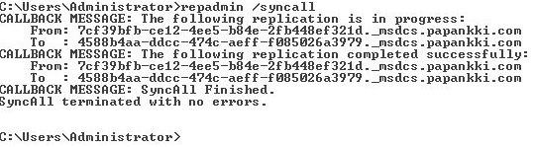

Kuvio . Pääkonttorin ohjainpalvelimen DC1 replikointi

Testasimme replikoinnin toimintaa katkaisemalla DC1:ltä yhteyden verkkoon. (kts. Kuvio 26)

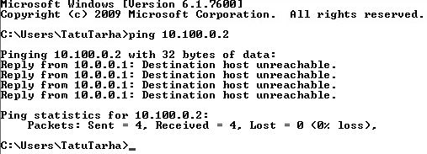

Kuvio . DC1 yhteys katkaistu

Kirjauduimme pankin työntekijän käyttäjätilille ja tarkistimme miltä ohjainpalvelimelta ryhmäkäytänteet, profiili ja levyjaot on haettu. DC2 toimii suunnitellusti. (kts. Kuvio 27 ja 28

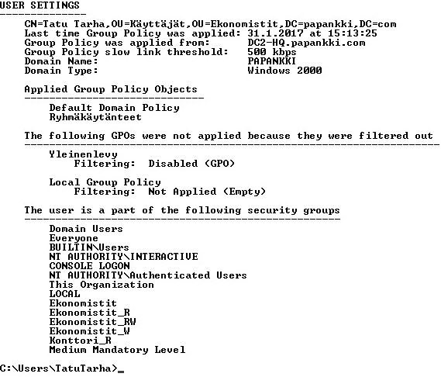

Kuvio . DC2 toiminta AD:na laiterikon sattuessa

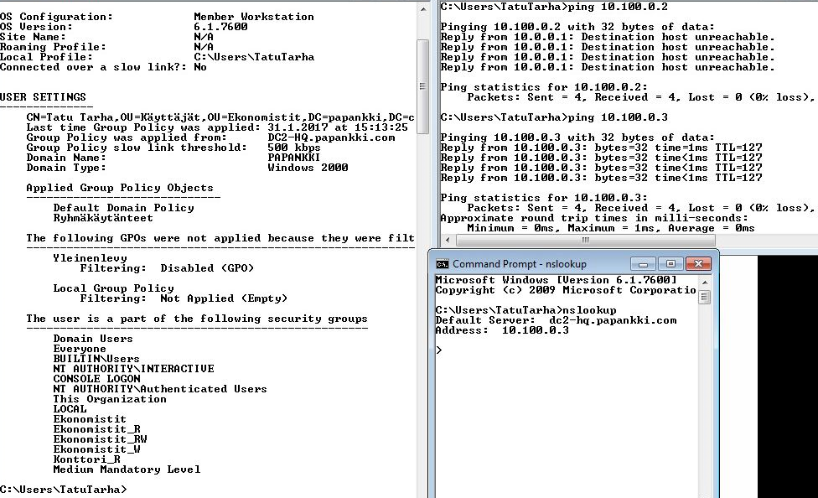

Kuvio . Käyttäjän profiili ladattu DC2:lta

Testasimme myös DNS:n toimintaa DC1:n ollessa pois verkosta. Nimikyselyt ohjautuvat suunnitellusti DC2:lle ja nslookup-komennolla saamme varmistuksen. (kts. Kuvio 29 ja 30)

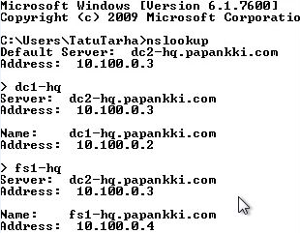

Kuvio . Työasemalta todennettu DNS:n toiminta DC2:lla

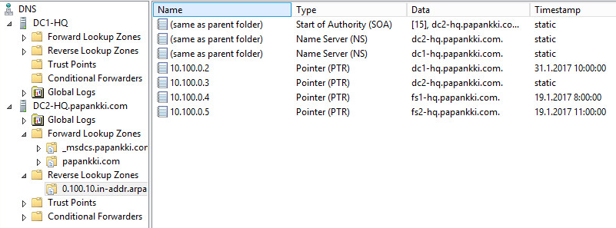

Kuvio . DNS DC2:lla

### RADIUS

Atk-tukeen kuuluvat työntekijät pystyvät kirjautumaan pääkonttorin reitittimeen etänä ja tekemään mahdollisia korjauksia konfiguraatioon tarvitsematta olla fyysisesti laitteen äärellä. Reititin kysyy ohjainpalvelimelta varmennusta, löytyykö laitteelle kirjautuva henkilö palvelimen AD:sta. Kuviossa 31 on todennettu Atk-tuen työntekijän käyttäjätunnus reitittimelle.

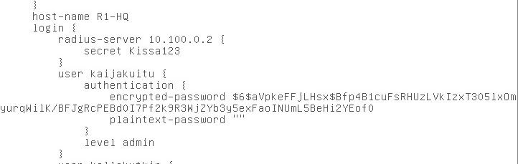

Kuvio . VyOS:lle määritetty RADIUS-palvelimen osoite ja salasana

Asensimme DC1:lle Network Policy Server palvelun, josta löytyy RADIUSsta koskevat policyt. (kts. Kuvio 32)

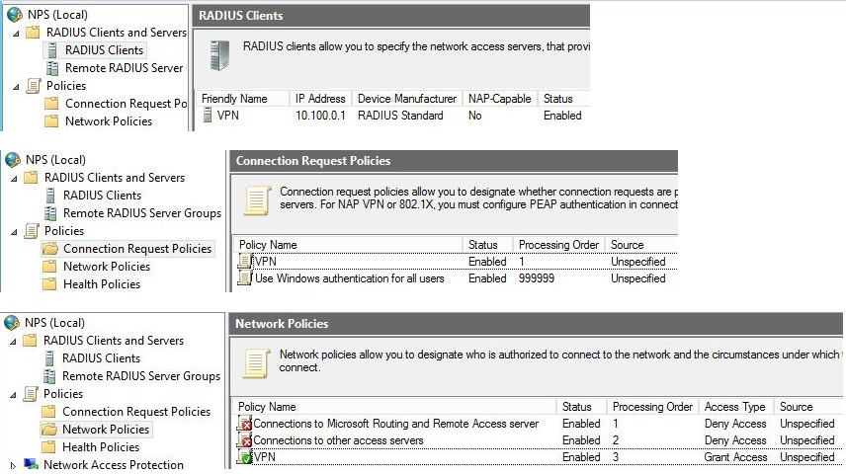

Kuvio . Ohjainpalvelimelle luodut Policyt

Kirjauduimme HQ-PC4:ltä Atk-tukeen kuuluvan Kaija Kuidun tunnuksilla reitittimelle. (kts. Kuvio 33)

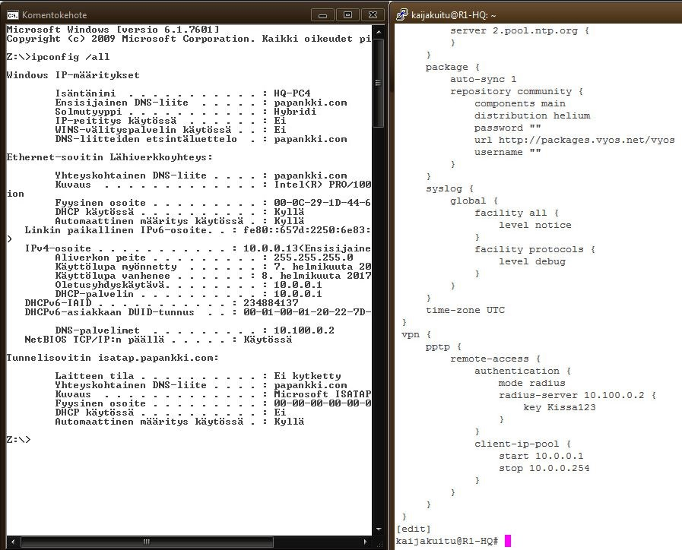

Kuvio . Todennus radiuksen toiminnasta HQ-PC1:ltä

DC1 Event Viewer:llä näemme lokin, ketkä ovat yrittäneet kirjautua reitittimelle. Kuviossa 34 käyttäjä on syöttänyt virheellisen käyttäjätunnuksen, josta on jäänyt ohjainpalvelimelle lokitieto.

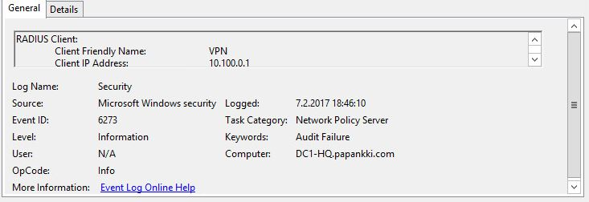

Kuvio . DC1 Event Viewer tieto väärästä käyttäjätunnuksesta kirjautuessa etänä reitittimelle

### Kerberos

Tavoitteena oli osoittaa mistä Kerberoksen salausta voi muuttaa. Kuviossa 35 on ensin määritelty klist-komennolla saatu tuloste ja kuviossa 36 on taas määritetty, miten Kerberoksen salausta voi muuttaa. Kerberoksessa oli jo uusin salaus käytössä, joten muutoksia ei tarvinnut tehdä.

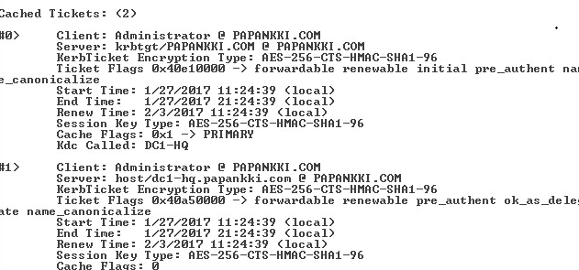

Kuvio . Klist komento

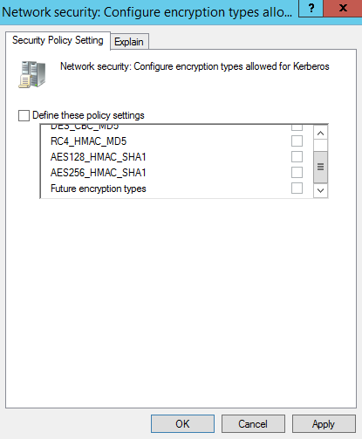

Kuvio . Kerberoksen salauksen muuttaminen

### Salasanakäytänteiden todennus

Salasanakäytänteiden osalta teimme salasanasta minimissään 14 pituisen, koska Windows ei salli sitä pidempiä salasanoja. Complexity requirementsit laitettiin päälle, eli pitää olla isoja ja pieniä kirjaimia erikoismerkkejä ja numeroita. Todennus kuviossa 37.

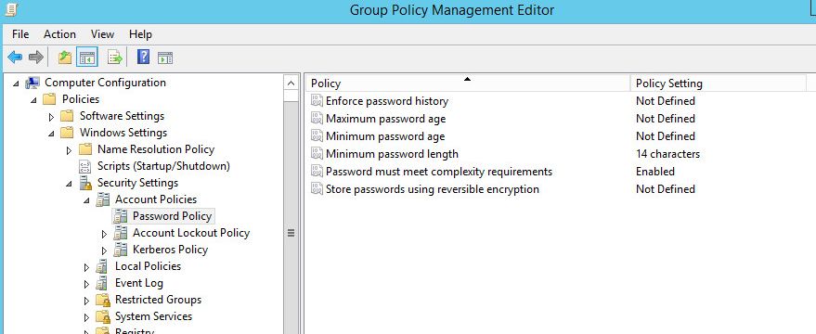

Kuvio . Salasanakäytänteiden todennus

## Pääkonttorin työasemat

Jokainen pääkonttorin työasema nostettiin papankki.com domainiin. Tämän jälkeen käyttäjien tileille pystyttiin kirjautumaan ja tiedot haettiin ohjainpalvelimelta. (kts. Kuvio 38 ja 39)

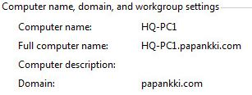

Kuvio . Ensimmäinen pääkonttorin työasema nostettu domainiin

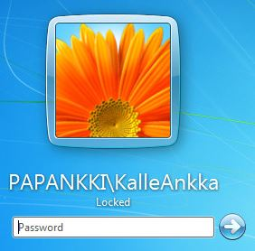

Kuvio . Käyttäjän kirjautuminen papankki.com domainiin

Tietoturvaa silmällä pitäen pääkonttorin työasemat on määritetty MAC-osoitteen perusteella saamaan niille ennalta määritellyt IP-osoitteet. Kuviossa 40 on esitetty HQ-PC1 saama IP-osoite. MAC-Binding toimii oikein ja jakaa ennalta määritellyn IP-osoitteen kullekin työasemalle.

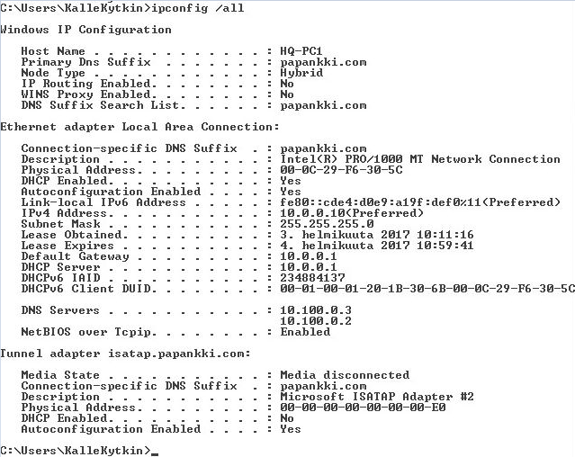

Kuvio . Todennus MAC-Binding toiminnasta pääkonttorin työasemalta

Kuviossa 41 on esitetty ryhmäkäytänteiden toimintaa. Taustakuva on pankin logo, joka latautuu jokaiselle käyttäjälle. Myös verkkolevyt näkyvät käyttäjille.

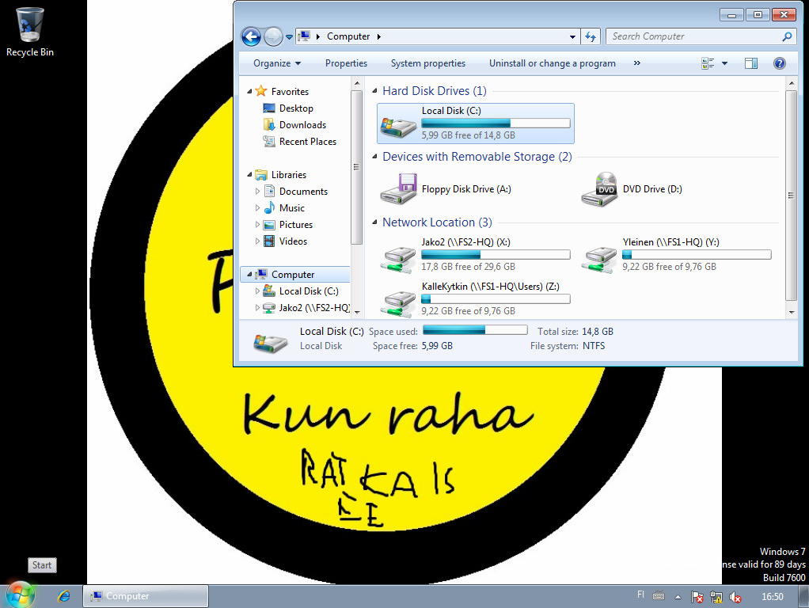

Kuvio . Ryhmäkäytänteissä ennalta määritelty taustakuva ja levyjaot

## Pääkonttorin tiedostopalvelimet FS1 ja FS2

### Yleisen levyjaon tyhjennys

Tyhjennys suoritettiin tekemällä simppeli Windows Powershell scripti, joka laitettiin osoittamaan oikeaan kansioon ja poistamaan kaikki tiedostot kyseistä kansiosta. Todennus on kuviossa 42.

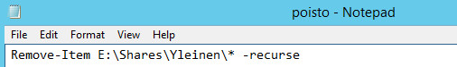

Kuvio . Yleinen kansion tyhjennys scripti

Käyttäen Windowsin Task Scheduleria laitoimme sen ajamaan edellä mainitun scriptin joka päivä klo 00:00. Käyttäjien ei tarvitse olla kirjautuneena koneelle, jotta tyhjennys alkaisi. Todennukset löytyvät kuvioista 43 ja 44. Todennukset otettu Task Schedulerista.

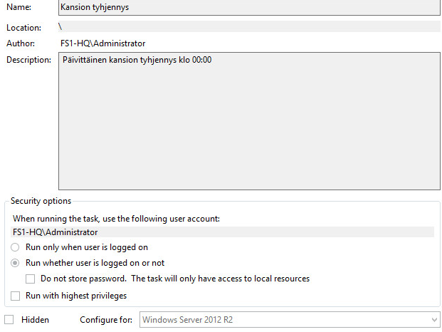

Kuvio . Käyttäjän sisäänkirjautumisen todennus

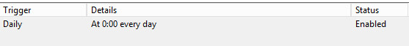

Kuvio . Ajastimen todennus

Alla olevasta kuviosta 45 löytyy todennus Powershellin ajamisesta ja mikä scripti ajetaan. Määrittelimme. että task scheduler avaa ohjelman Powershell ja käyttää lisä argumenttia poisto.ps1 scriptiä.

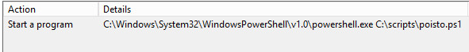

Kuvio . Todennus ajettavista toiminnoista

### Tiedostopalvelimen FS1 backup

Tiedostopalvelin FS1:lle luotiin Volume Shadow Copy, jolla jaossa olevien kansioiden varmuuskopiointi ajoitettiin klo.01.00 joka yö. Varmuuskopiosta tulee vain paikallinen, joten se ei ole laiterikon sattuessa turvallisin vaihtoehto. (kts. Kuvio 46)

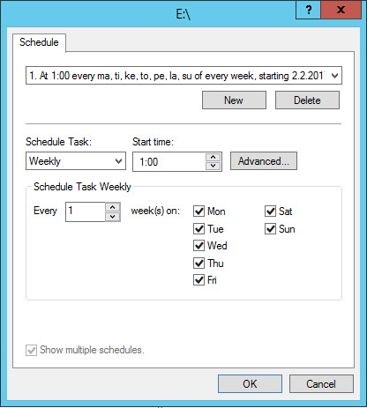

Kuvio . Volume Shadow Copy ajoitettu joka yö klo.01.00

FS2:lle luotiin replikointi käyttäjien ja ryhmien levyjaoista, jotka sijaitsevat FS1:llä. Pystymme varmistamaan tiedostojen säilymisen, vaikka FS1 hajoaisi kokonaan. (kts. Kuvio 47)

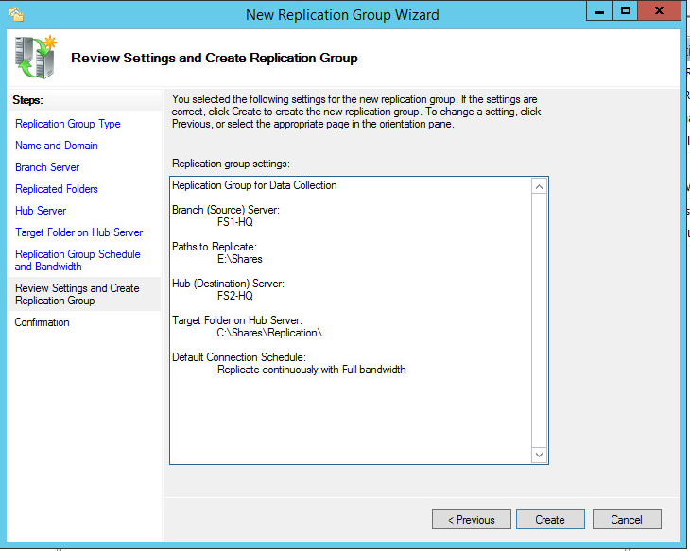

Kuvio . FS1 replikointi FS2:lle

Kuviossa 48 on esitettynä replikoitava asema, sekä kohdeserveri.

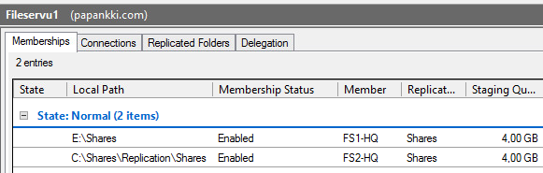

Kuvio . Todennus replikoinnista

Replikointi on ajoitettu jokaiselle viikonpäivälle klo.01.00. Yöllä saamme kaiken kaistan käyttöömme replikoinnin nopeuttamiseksi. Tänä ajankohtana yrityksessä ei myöskään työskentele ketään. (kts. Kuvio 49)

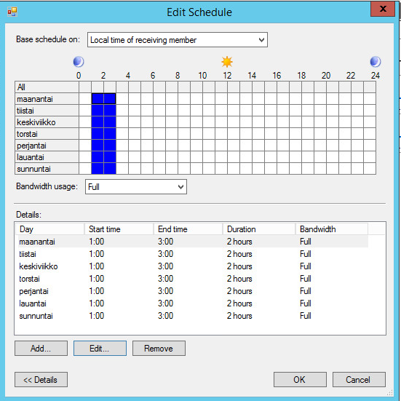

Kuvio . Replikointi ajoitettu klo.01.00 joka päivä

### Roaming User

Roaming- profiles palvelun teko aloitettiin tekemällä Roaming- profiles kansio FS1-HQ- palvelimelle ja asettamalla oikeudet kansioon. Tätä on havainnollistettu kuviossa 50.

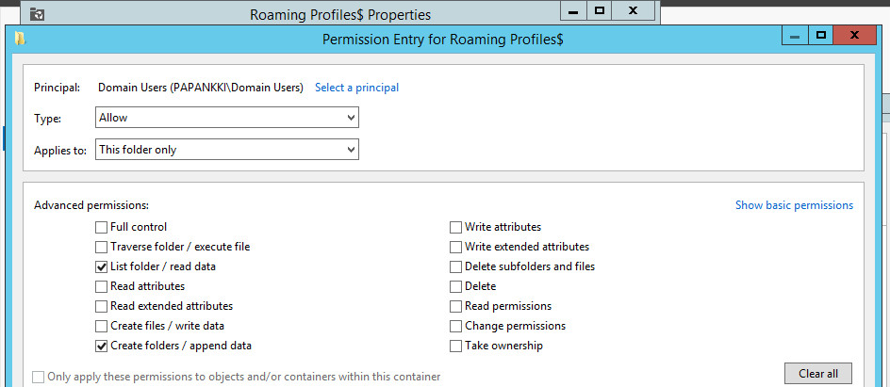

Kuvio . Roaming profiles kansio tehty FS1-HQ:lle

Tämän jälkeen asetetaan kansion asetukset käyttäjän profiiliin DC1-HQ palvelimella (kts. Kuvio 51).

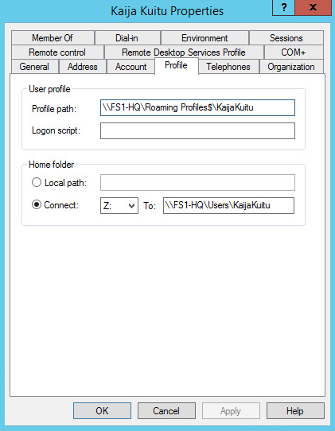

Kuvio . Kansiopolun liittäminen

Lopuksi kirjauduttiin Kaija Kuidun käyttäjällä Windows 7- työasemalle ja luotiin työpöydälle testitiedosto. Tämän jälkeen kirjauduttiin uudelleen toiselle työasemalle ja tiedosto latautui automaattisesti työpöydälle. Tämän jälkeen Profile path liitettiin jokaiseen käyttäjään. (kts. Kuvio 52 ja 53).

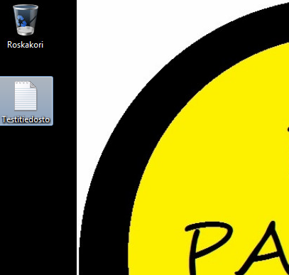

Kuvio . Testitiedosto säilynyt työpöydällä konetta vaihdettaessa

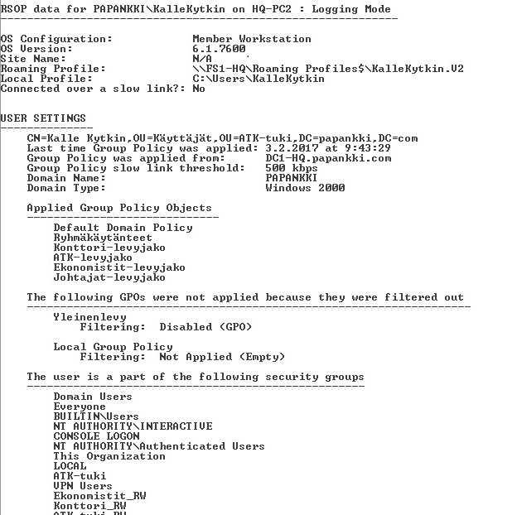

Kuvio . Roaming profiilin haun todennus

## VyOS

VyOS on avoimeen lähdekoodiin perustuva käyttöjärjestelmä, joka voidaan asentaa fyysiseen laitteistoon, virtuaalikoneelle tai pilveen. Se perustuu GNU/Linuxiin ja siihen liittyy sovelluksia esim. Quagga, ISC DHCPD, OpenVPN ja StrongS/WAN. (VyOS. N.d.)

VyOS muistuttaa enemmän perinteistä reititintä, joka keskittyy antamaan dynaamista tukea kattaville reititys ominaisuuksille, kuten dynaaminen reititysprotokolla ja komentorivi rajapinta. (VyOS. N.d.)

VyOS backupin tekeminen aloitettiin ensin scriptistä ja tuon jälkeen määritettiin task schedulerilla, miten usein backupit haluttiin tehdä. Nämä on todennettu kuvioissa 54 ja 55.

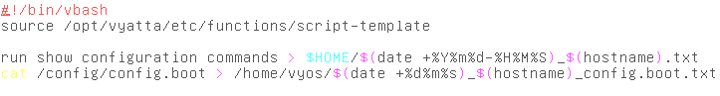

Kuvio . VyOs backup scripti

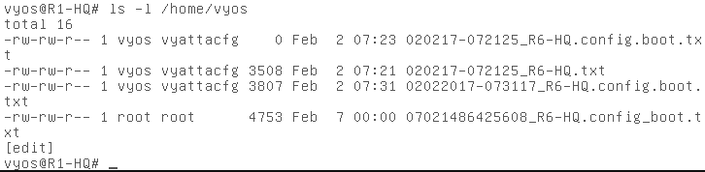

Kuvio . VyOs backup todennus

## VyOS NAT

VyOS konfiguraatioon luotiin NAT-säännöt sisäverkosta tuleville IP-osoitteille. Sääntöjen mukaan kaikki ulosmenevät yhteydet muutetaan operaattorilta saamaamme 192.168.17.16 osoitteeseen. Riippumatta siitä, mistä VLAN:sta liikennöidään, ulospäin näkyy vain yrityksen julkisen osoitteen liikennöinti. (kts. Kuvio 56)

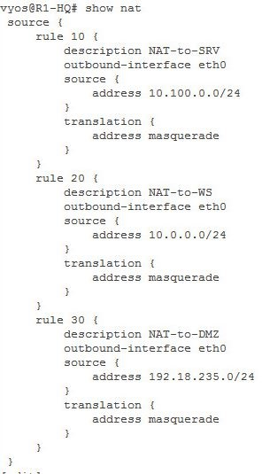

Kuvio . VyOS:lle luodut NAT-säännöt

## Public Key Infrastructure avainten luonti ja sertifikointi

Päätettiin käyttää OpenSSL ohjelmaa julkisten ja privaattien avainten luontiin sekä sertifikaattipyyntöjen tekemiseen. Luomme jokaiselle ryhmämme jäsenelle omat avainparit käyttäen Rivest Shamir Adleman (RSA) salausalgoritmia. Samalla myös luotiin käyttäjien sertifikaattipyyntö, johon määriteltiin jäsenien tietoja (Kuvio 57). Kuviossa 58 kuvataan kaikkien jäsenten avain- ja csr-tiedostot.

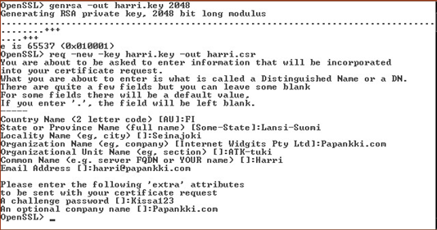

Kuvio . Harrin RSA-avainparin luonti ja sertifikaattipyyntö

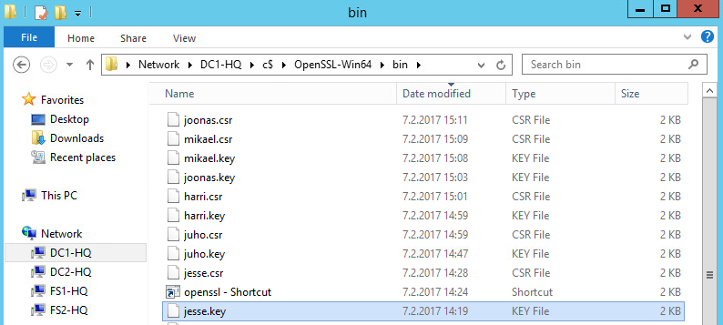

Kuvio . Jäsenten avaimet ja csr-tiedostot

Luotiin CA avain papankki.ca.key jolla allekirjoitetaan käyttäjien csr pyynnöt jatkossa sekä papankki.ca.csr sertifiointipyyntö, joka allekirjoitetaan itse papankki.ca.key tiedostolla luoden näin itseallekirjoitettu sertifikaatti (Kuvio 59). Seuraavaksi allekirjoitettiin käyttäjän harri.csr sertifiointipyyntö papankki.ca.key avaimella luoden näin harri.crt tiedoston. Lähempi tarkastelu harri.cert sertifikaatin sisällöstä kuviossa 60.

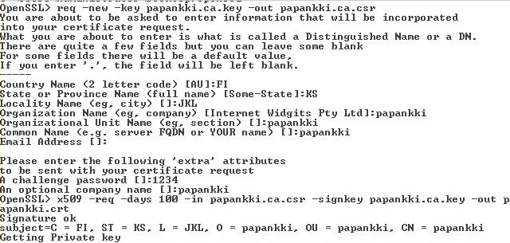

Kuvio . Papankki sertifikaatin luonti

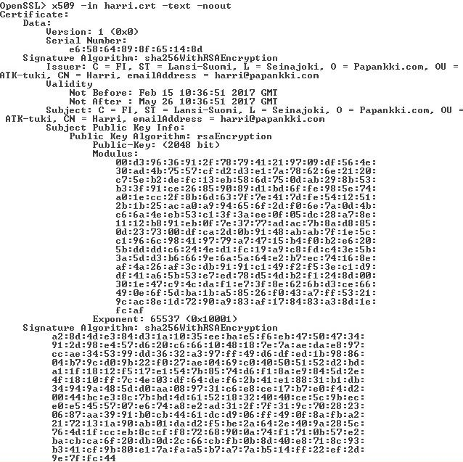

Kuvio . Harri.crt tarkastelu

### Certification Authority

Kokeiltiin myös Windows Server 2012 R2 Certification Authority roolia sertifikaattien tekemiseen, jota varten HQ-DC1:stä tehtiin Root CA, joka vastaa tällä kertaa sertifiointipyynnöistä. Tätä varten roolin asennuksessa luotiin DC1:lle oma yksityinen avain, sekä sertifikaatti. Kun CA:n sertifikaatti on luotu, tehdään uusi sertifikaattipohja käyttäjille user templatesta, jota jaetaan tuleville käyttäjille (Kuvio 61).

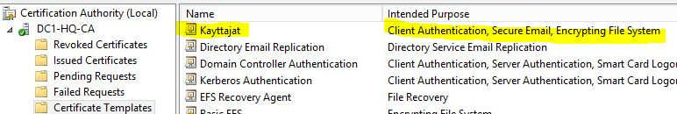

Kuvio . Kayttajat sertifikaattipohja

Seuraavaksi käydään käyttäjänä pyytämässä sertifikaattia certmgr.msc työkalulla, jolloin valitaan luotu Kayttajat sertifikaattipohja ja lähetään pyyntö CA:lle, joka hyväksyy sertifikaattipyynnön ja lisää sen issued certificates kansioonsa. Esimerkkinä Harrin sertifikaatin sertifiointipolku kuviossa 62. Näin tehtiin kaikille ryhmän jäsenille, joka voidaan todentaa katsomalla DC1-HQ-CA:n Issued Certificates-listaa (Kuvio 63.).

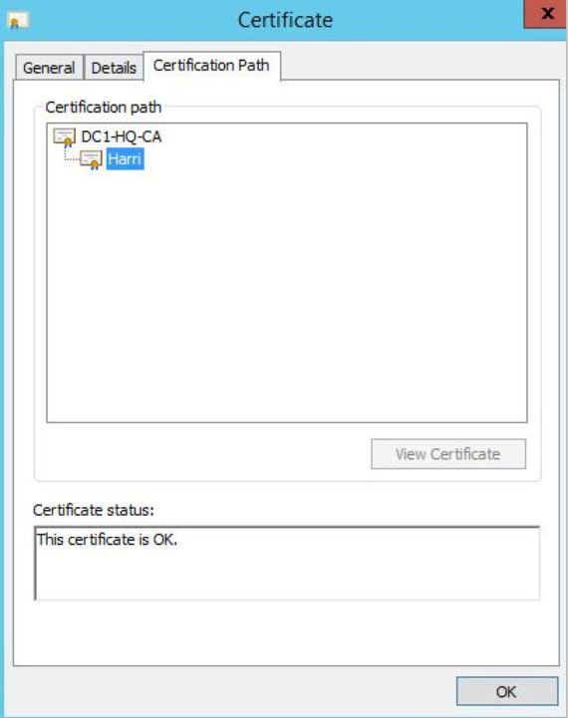

Kuvio . Harrin sertifikaattipolku

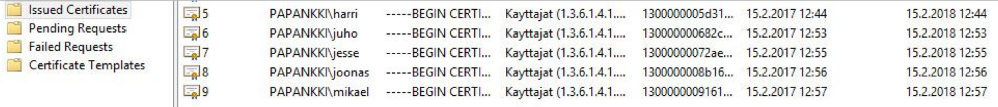

Kuvio . Käyttäjien sertifikaatit

## Tietokantapalvelin

Pystytettiin Ubuntu 16.04-palvelin ja luotiin suunnitelman mukainen MySQL-tietokanta taulukoineen Asiakas, Asiakastili sekä Tili (Kuvio 64.). Palvelin nostettiin myös papankki.com toimialueeseen, käyttäen mm krb5-user, sssd, samba sekä ntp-applikaatioita (Kuvio 65.).

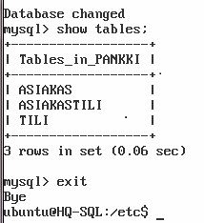

Kuvio . MySQL tietokanta palvelimella

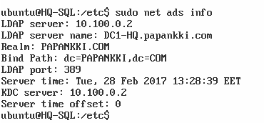

Kuvio . Ubuntu-palvelin nostettu papankki domainiin

Alla olevassa kuviossa todennus SQL-palvelimella olevasta varmuuskopiointi scriptistä (Kuvio 66.). Määriteltiin crontab -e tiedostoon scriptin ajohetkeksi, joka päivä klo 02:00 lisäämällä alla oleva rivi tiedostoon.

00 2 * * * /home/bin/backup.sh

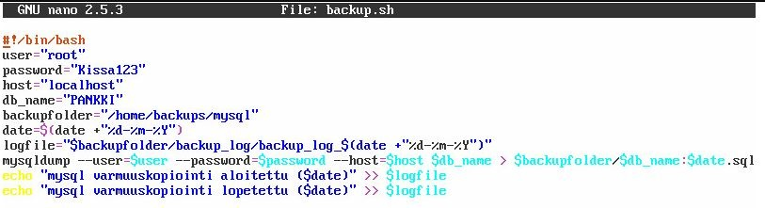

Kuvio . Backup.sh scripti

Alla todennus (Kuvio 67.) että varmuuskopiointi on toimiva ja varmuuskopio tietokannan joka päivä.

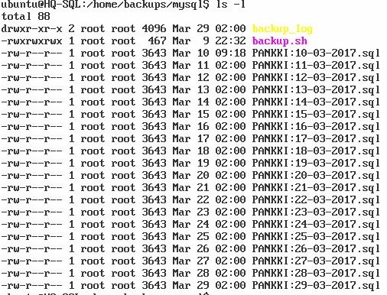

Kuvio . Varmuuskopiointi todennus

## Branchien pystytys

Pääkonttorin ohjainpalvelimelle luotiin jokaista branchia varten oma subnet. Myös jokainen branch on lisätty ohjainpalvelimelle omana Site:na (kts. Kuvio 68).

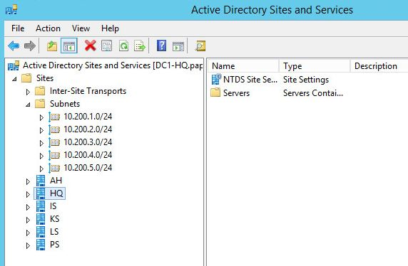

Kuvio . Branch:lle luodut subnetit

Branchien ja pääkonttorin välille luotiin Bridgehead Server- yhteydet, jotta replikoinnin yhteydessä ei syntyisi ongelmia (kts. Kuvio 69).

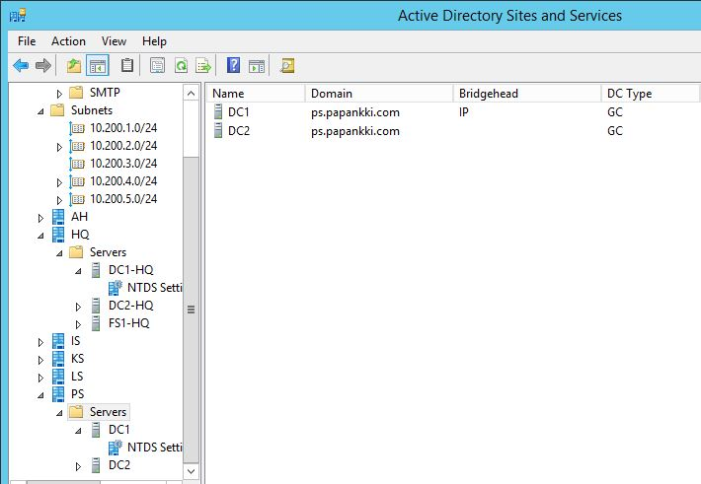

Kuvio . Pääkonttorin ja branchien välille luodut Bridgehead Serverit

Taulukossa 5 on esitetty pää- ja sivukonttorien välille luotavaa IPSec- tunnelia varten suunnittelimme privaatti osoitejako, tunnelin numero ja Router ID.

Taulukko . Toimipaikkojen IPSec- tunnelin osoitteet, tunnelin nro ja Router ID

|  |  |  |  |  |  |
| --- | --- | --- | --- | --- | --- |
|  | KS: | LS: | IS: | AH: | PS: |
| HQ router | 172.16.1.1 | 172.16.2.1 | 172.16.3.1 | 172.16.4.1 | 172.16.5.1 |
| Branch router | 172.16.1.2 | 172.16.2.2 | 172.16.3.2 | 172.16.4.2 | 172.16.5.2 |
| Tunnel nro. | 1 | 3 | 4 | 5 | 0 |
| Router ID | 4.4.4.4 | 7.7.7.7 | 3.3.3.3 | 5.5.5.5 | 9.9.9.9 |

Kuviossa 70 on esitetty pääkonttorin HQ ja branchien väliset IPSec-tunnelit.

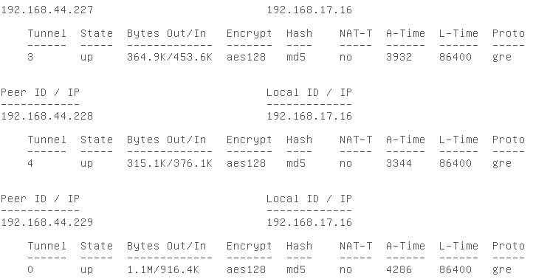

Kuvio . Pääkonttorin ja branchien väliset IPSec-tunnelit

## Pohjois-Suomen PS ohjainpalvelimet DC1 ja DC2

Pohjois-Suomen konttorin pystytys aloitettiin asentamalla ohjainpalvelimet DC1 ja DC2. Ohjainpalvelin nostettiin papankki.com domainiin ja annettiin staattiset IP-osoitteet. Ohjainpalvelin DC1:lle luotiin käyttäjät Kuvion 71 mukaisesti.

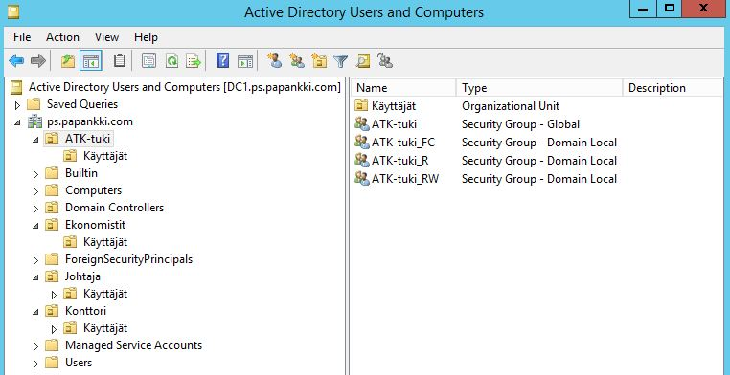

Kuvio . Pohjois-Suomen käyttäjät

Testasimme toimintaa Pohjois-Suomen työasemalta kirjautumalta, joka on nostettu papankki.com domainiin. Testikäyttäjänä toimii RoopeRamppi (kts. Kuvio 72).

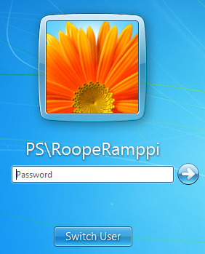

Kuvio . Käyttäjän kirjautuminen ps.papankki.com domainiin.

Pohjois-Suomen käyttäjille luotiin levyjaot Taulukko 4 mukaisesti. Yleinen levyjako näkyy kaikille käyttäjille pää- ja sivukonttoreilla. Yleinen levyjako (kts. Kuvio 73) määritettiin näkymään kaikille käyttäjillä Group Policy Managerin kautta.

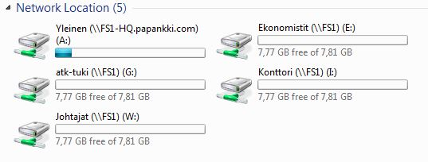

Kuvio . Yleinen levyjako

Kuviossa 74 on esitetty yleiselle levyjaolle luotu GPO. Levyjako sijaitsee pääkonttorin tiedostopalvelin FS1:llä ja se on määritetty näkymään jokaisen sivukonttorin työntekijällä.

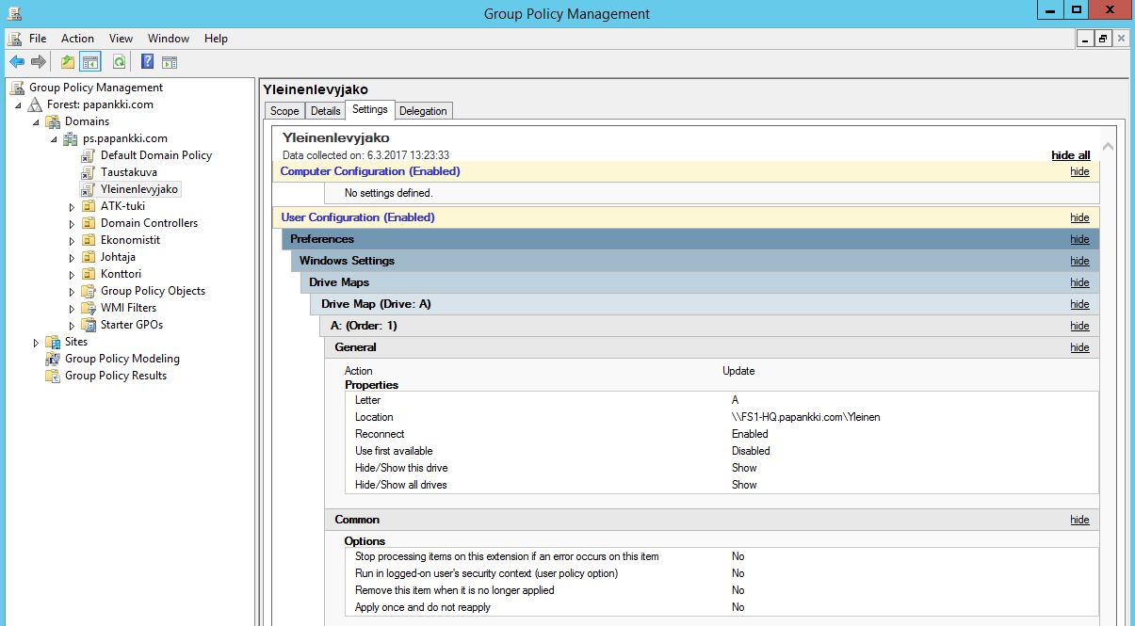

Kuvio . Yleisen levyjaon GPO Pohjois-Suomen ohjainpalvelin DC1:ltä

Kaikille yrityksen työntekijöille määritettiin sama työasemien taustakuva, joka latautuu oman toimipaikan tiedostopalvelimelta (kts. Kuvio 75). Taustakuva ei jostain mystisestä syystä latautunut käyttäjien työpöydälle, mutta näkyi Windowsin teemoissa normaalisti. Todennus otettu tästä syystä Windowsin teemoista.

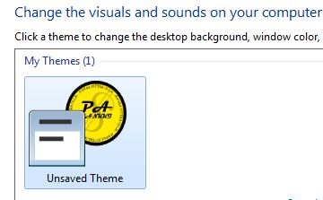

Kuvio . PS toimipisteen käyttäjän taustakuva

### Pohjois-Suomen IPSec tunneli

Jokaisen toimipisteen ja pääkonttorin välille on luotava IPSec-tunneli, jotta ne voivat liikennöidä keskenään. PS:n ja HQ:n välille luotiin tunneli ja annettiin molempiin päihin sama salausavain. Tunnelin toimivuus voidaan testata molempien päiden VyOS-reitittimiltä show vpn ipsec sa-komennolla (kts. Kuvio 76).

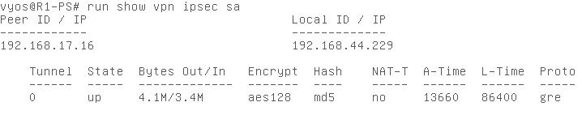

Kuvio . Todennus PS:n IPSec tunnelin toimivuudesta.

IPSec- tunnelin luonnin jälkeen testasimme pingata pääkonttorin ohjainpalvelin DC1:tä. Tunneli toimi oikein ja pääkonttorin ohjainpalvelin vastasi pingiin (kts. Kuvio 77).

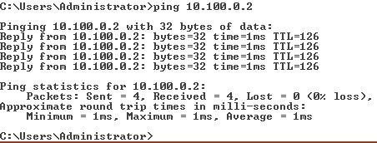

Kuvio . Ping pääkonttorin ohjainpalvelimelta

Jokaiselle sivukonttorille on määritetty OSPF mainostamaan omia sisäverkkojaan, sekä IPSec-tunnelin privaattia osoitetta. Jokaisen sivukonttorin reititin vastaanottaa OSPF-mainostukset ja saa tiedon muista verkoista. Kuviossa 78 Pohjois-Suomen työasemalta on ajettu tracert komento, jossa kysytään reittiä Itä-Suomen ohjainpalvelin DC1:lle.

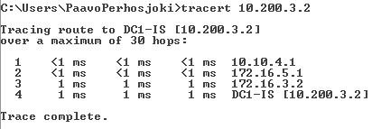

Kuvio . Tracert Itä-Suomen ohjainpalvelimelle

## Keski-Suomen KS ohjainpalvelimet DC1 ja DC2

Keski-Suomen konttorin pystytys aloitettiin asentamalla ohjainpalvelimet DC1 ja DC2. Ohjainpalvelin nostettiin papankki.com domainiin ja annettiin staattiset IP-osoitteet. (Kts. Kuvio 79)

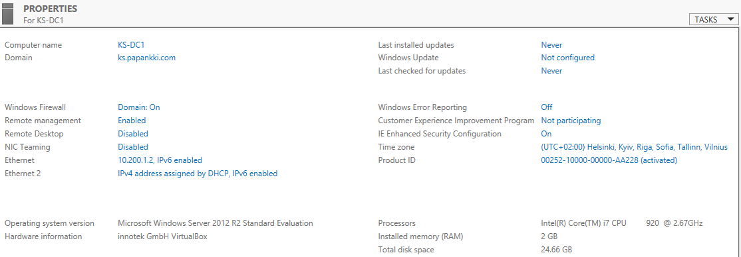

Kuvio . DC1 domain

Kuviossa 80 todennetaan että yhteys toimii Keski-Suomen ja HQ:n välillä.

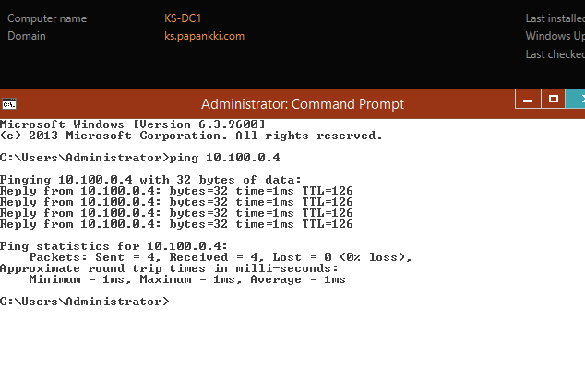

Kuvio 80. Ping KS-DC1 to HQ-FS1

Kuviossa 81 on haettu aika NTP-palvelimelta.

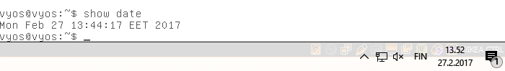

Kuvio . NTP KS-VyOS

Kuviossa 82 on kirjauduttu KS-WS1:lle Kalle Keskimaan tunnuksilla.

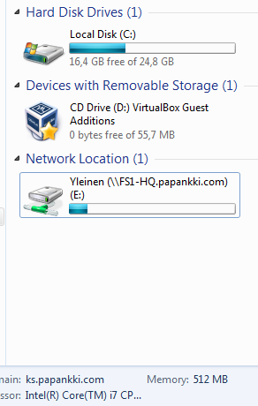

Kuvio . Yleinen levyjako todennus

## Ahvenanmaan palveluiden pystytys

Omassa branchissä toteutettiin R1-AH, DC1-AH, DC2-AH, FS1-AH, FS2-AH ja Workstion. Ensiksi laitteet pystytettiin ja liitettiin domainiin. Tätä todennetaan kuviossa 83.

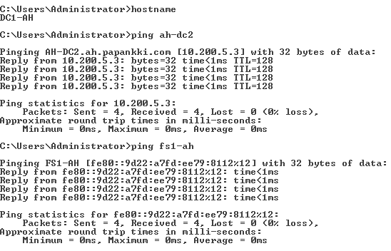

Kuvio . Ahvenanmaan palvelinten pingaus.

Seuraavaksi yhdistettiin branch IPSec-tunnelilla päätoimipisteeseen. Tätä todennetaan kuviossa 84.

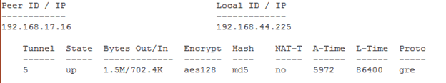

Kuvio . IPSec tunneli toiminnassa

Ahvenanmaan DC1:lle lisättiin myös käyttäjät, jota todennetaan kuviossa 85

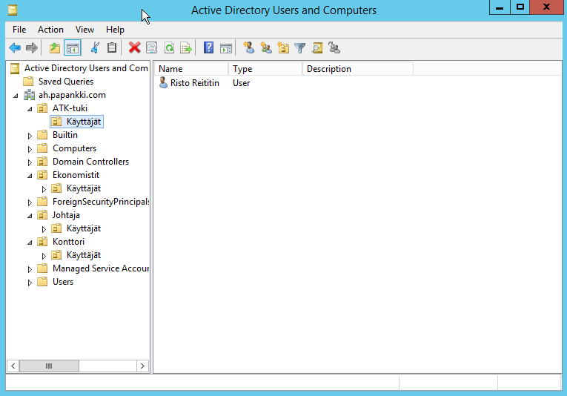

Kuvio . Käyttäjät lisätty Ahvenanmaahan

Seuraavaksi lisättiin käyttäjille oikeat oikeudet, jota todennetaan kuviossa 86.

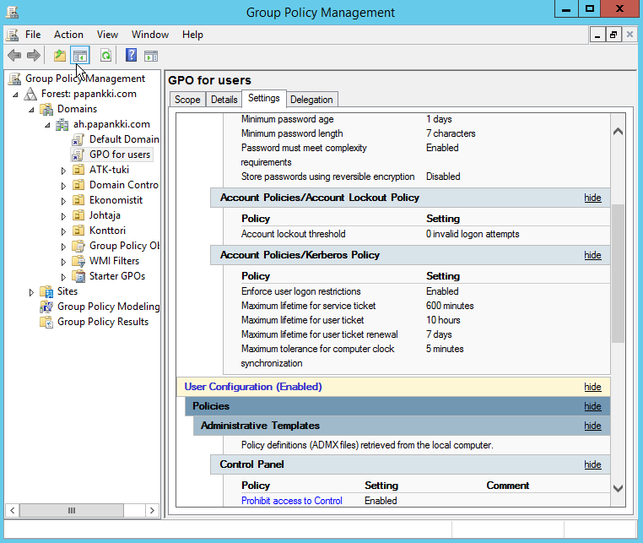

Kuvio . Ahvenanmaan käyttäjien oikeudet

Koska käyttäjien pitää pystyä käyttämään tiliään joka puolella yritystä, luotiin heille roaming profilet. Tätä todennetaan kuviossa 87.

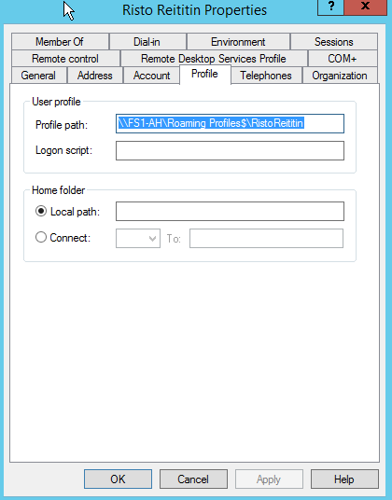

Kuvio . Ahvenanmaan Roaming profilet

Lopuksi testattiin myös NTP:n toimivuus, jota todennetaan kuviossa 88.

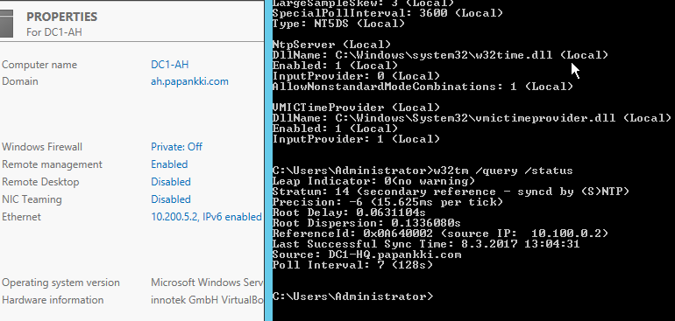

Kuvio . Ahvenanmaan DC1 hakee HQ:lta ajan

## Itä-Suomen IS ohjainpalvelinten pystytys

Itä-Suomen lapsitoimialueen nimeksi asetettiin is.papankki.com joiden Domain Controllerina toimivat DC1-IS ja DC2-IS-palvelimet, lisäksi asennettiin kaksi tiedostopalvelinta FS1 ja FS2. Toimialueeseen kuuluvat myös työntekijöiden työasemat, joita nostettiin Domainiin kaksi kappaletta WS1-IS ja WS2-IS. Toimialueen liikennöinnin reitityksestä huolehtii VyOS-reititin, joka vastaa DHCP, NAT, OSPF sekä IPSec-VPN-palveluista. Alla todennus DC1-IS:n toimialueeseen nostosta (Kuvio 89.).

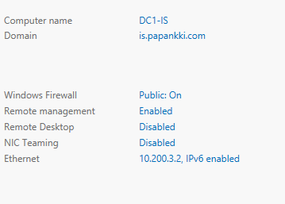

Kuvio . DC1 domainissa

Ohjainpalvelimelle DC1-IS luotiin OU rakenne sekä ryhmärakenne (Kuvio 90.). tavalla, jossa yrityksen tietyn sektorin OU:n sisälle luodaan globaali ryhmä, jonne käyttäjät OU:sta lisätään käyttäjiä, jotka sitten lisätään jäseniksi Domain Localeihin ryhmiin FC, RW ja R

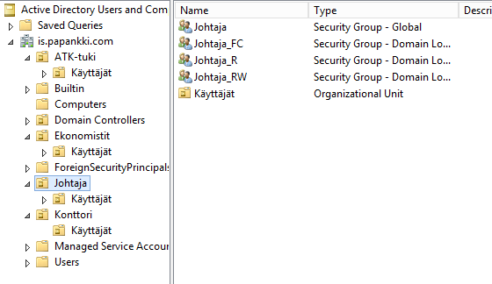

Kuvio . IS-DC1 OU- ja ryhmärakenne

DC1-IS ohjainpalvelimelle konfiguroitiin ryhmäkäytänteinä taustakuva sekä osastokohtainen levyjako tiedostopalvelin IS-FS1:ltä, sekä yleinen levyjako päätoimipaikan tiedostopalvelin FS1-HQ:lta (Kuvio 91.).

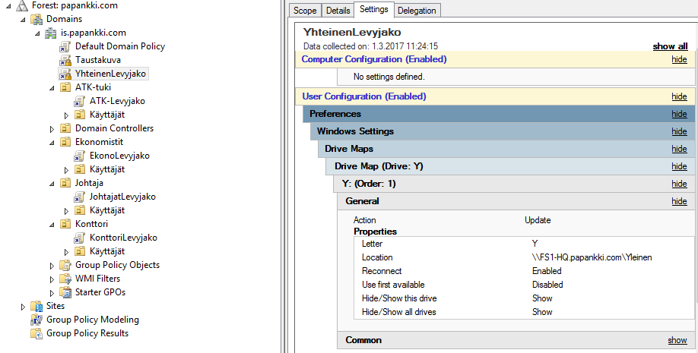

Kuvio . GPO-rakenne

Alla myös todennus levyjakojen toimivuudesta työasemalta WS1-IS, jossa on kirjauduttu johtajat käyttäjällä, jolle näkyy kaikkien osastojen levyjaot (Kuvio 92.).

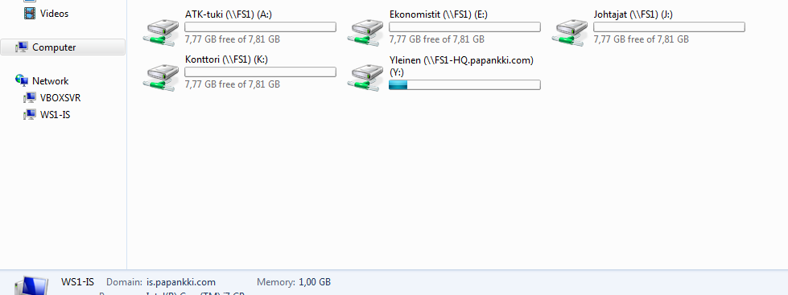

Kuvio . Levyjako todennus

Ohjainpalvelin IS-DC1:lle asetettiin NTP-palvelimeksi päätoimipaikan DC1-HQ ohjainpalvelin, jolta se saa nyt ajan (Kuvio 93.). Kuviossa todennetaan myös IS-DC1:n IP-osoite.

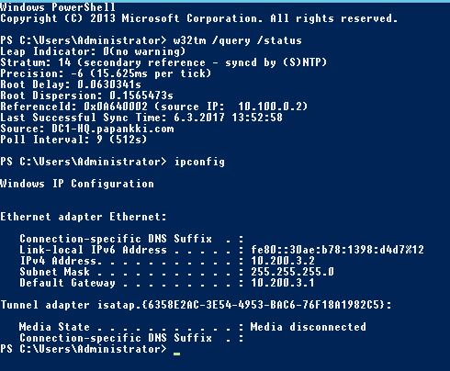

Kuvio . NTP- ja IP-osoite

### Itä-Suomen Tiedostopalvelimet

Tiedostopalvelimille luotiin levyjaot niin kuin aikaisemmassa johtajan levyjako-kuviossa nähtiin. Sekä määriteltiin kuinka levyt näkyvät käyttäjille ja myös ryhmäkohtaiset oikeudet taulukon 3 mukaisesti. Alla esimerkki ekonomistien levyjaosta, jossa ATK-tuella sekä ekonomisteilla on Full Control sekä konttori-osaston työntekijöillä luku- ja kirjoitusoikeudet, unohtamatta johtajia jotka pystyvät lukemaan levyn sisältöä (Kuvio 94.).

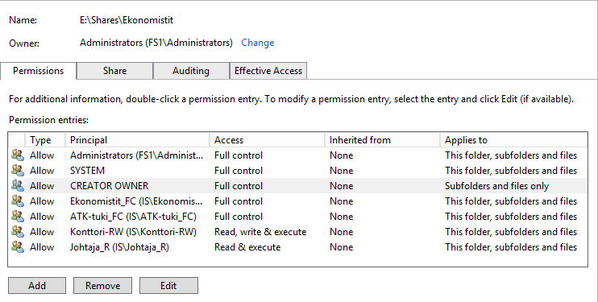

Kuvio . Ekonomistien levyn oikeusmäärittely

### Itä-Suomen VyOS

VyOS-reitittimelle konfiguroitiin OSPF-reititys area 0.0.0.0:na, jossa mainostetaan palvelinten, työasemien sekä IPSec-tunnelin verkkoja. Alla (Kuvio 95.) reitittimen reititystaulu, josta nähdään kuinka muiden toimialueiden verkot mainostuvat tälle reitittimelle.

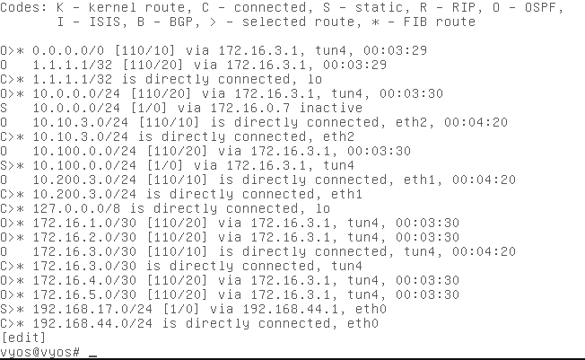

Kuvio . VyOS reititystaulu

Alla on myös (Kuvio 96.) show ip ospf database-komennolla saadut reitittimet, mitkä löytyvät samalta OSPF-alueelta.

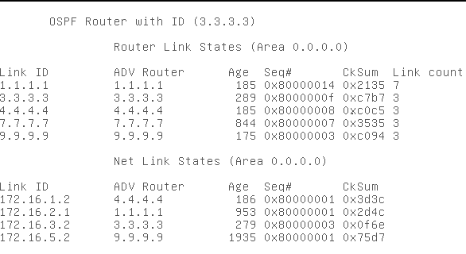

Kuvio . OSPF database

IPSec-tunnelilla saatiin luotua site-to-site yhteys päätoimialueen VyOS:lle. Sekä yhteys muihin toimialueisiin. Konfiguroitiin esp- ja ike-group asetukset samoiksi kuin päätoimialueen VyOS:lla sekä pre-shared-key. Alla (Kuvio 97.) todennus Itä-Suomen IPSec tunnelin 4 toiminnasta.

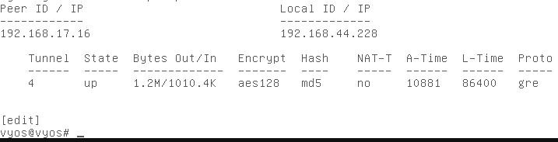

Kuvio . IPSec-tunnelin todennus

## Länsi-Suomen palveluiden pystytys

Länsi-Suomen lapsitoimialueen nimeksi laitettiin ls.papankki.com ja sinne asennettiin Domain Controllereiksi LS-DC1 ja LS-DC2-palvelimet. Tiedostopalvelimia asennettiin 2 kappaletta, FS1 ja FS2. Toimialueelle lisättiin työasemia, joiden avulla voitiin testata toimivuutta. Näiden nimet menevät mallia LS-WS1, LS-WS2 ja niin edespäin.

Yhteydet HQ:n ja muiden branchien välillä hoidettiin VyOS reitittimellä. Ensiksi tehtiin IPSec tunneli HQ:n reitittimen välillä ja tätä on todennettu kuviossa 98.

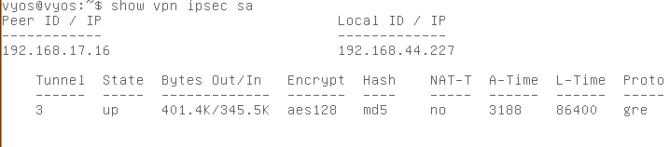

Kuvio . LS IPSec tunneli

Tämän jälkeen tehtiin OSPF reititys kuntoon, jotta saatiin yhteydet muille brancheille. Tätä todennetaan Kuviossa 99, ottamalla trace route Itä-Suomen DC1:lle.

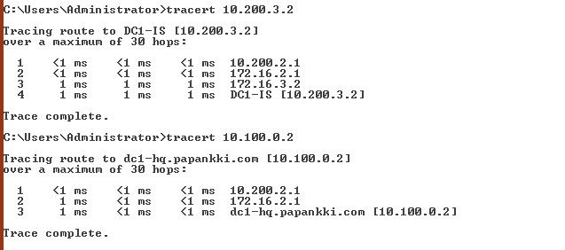

Kuvio . LS Yhteyksien todennus

Loimme tarvittavat GPO:t, jotta saimme tehtyä taustakuvan ja levyjaot onnistuneesti. GPO:ta on havainnollistettu kuviossa 100.

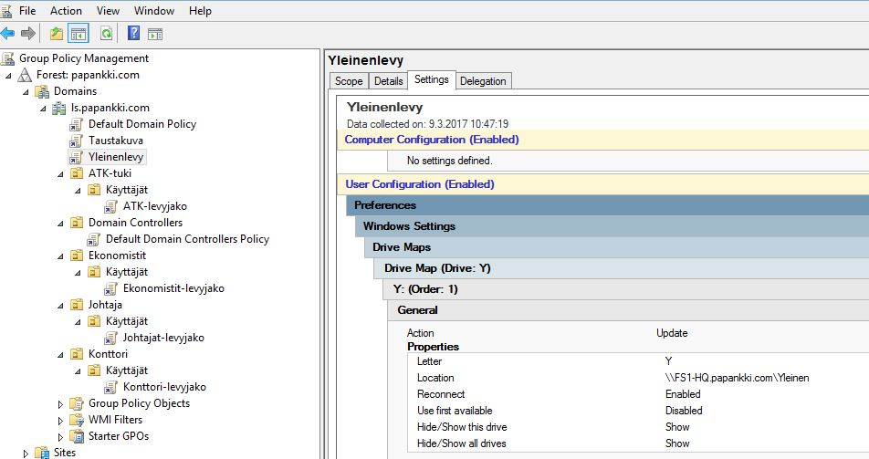

Kuvio . GPO todennus LS

Määrittelimme levyjaoille oikeudet taulukon 3 mukaisesti. Tätä todennetaan kuviossa 101.

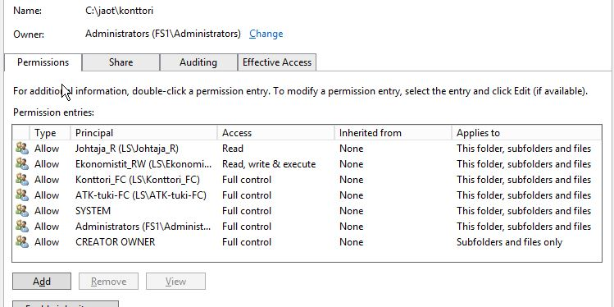

Kuvio . Levyjakojen oikeudet LS

Levyjakojen todennuksen testasimme menemällä KalleKytkimellä WS1 sisään ja tarkistamalla näkyivätkö levyjaot. Tästä todennus kuviossa 102.

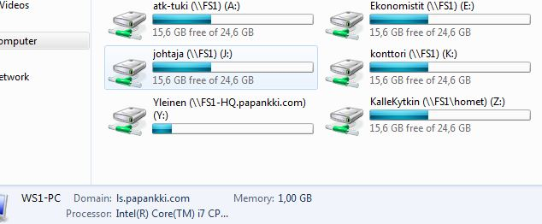

Kuvio . Levyjaot LS

NTP:n toteutuksesta löytyy kattavammat ohjeet 5.14 osiosta, joten kuviossa 103 vain todennetaan LS-DC1:n NTP tietoja.

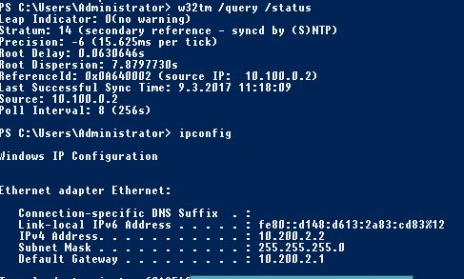

Kuvio . NTP DC1-LS

## NTP toteutus

HQ:lle ajettiin tarvittavat komennot Windows Powershell:in kautta, jotka löytyvät kuviosta 104. Ensimmäinen komento loppui /update kohtaan, mutta luettavuuden parantamiseksi pilkoin sen kahdelle riville.

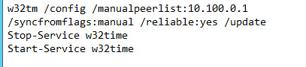

Kuvio . Powershell- komennot

Varmistaaksemme, että saimme oikean NTP-palvelimen laitettua onnistuneesti, ajoimme vielä w32tm /query /status komennon, jonka tiedot löytyvät kuviosta 105.

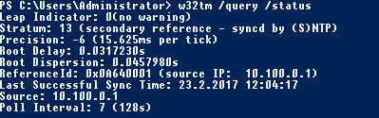

Kuvio . HQ NTP status

Vielä varmistaaksemme NTP:n toimivuuden kävimme läpi Event Viewerin Windows Logs, System välilehden ja varmistimme että Event ID: 47 ei löytynyt. Event Vieweristä täytyy löytyä samalta välilehdeltä Event ID: 35, joka todentaa NTP toimivuuden. Event ID:35 otettiin todennus kuvio 106.

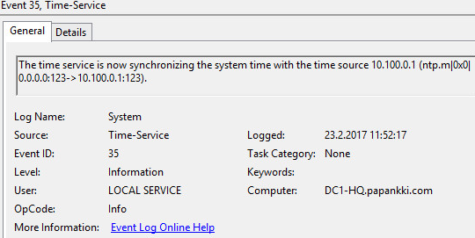

Kuvio . Event Viewer todennus

HQ VyOS konfiguroitiin saamaan aikatietonsa NTP-palvelimelta, joka meille oltiin annettu tehtävänannossa, eli osoitteesta 192.168.17.2. Todennus konfiguraatiosta kuviossa 107.

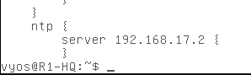

Kuvio . HQ vyOS konfiguraatio

NTP tiedot pystyttiin varmistamaan show ntp -komennolla, joka on todennettu kuviossa 108.

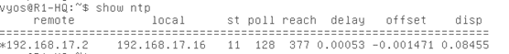

Kuvio . NTP todennus HQ VyOS

NTP konfiguraatiot pystyttiin tekemään kahdella eri tavalla. HQ VyOS konfiguraatiot tehtiin poistamalla muut NTP-palvelin merkinnät, lisättiin haluttu NTP-palvelinosoite ja laitettiin oikea aikavyöhyke. Käytettyjä komentoja voi tarkastella kuviosta 109.

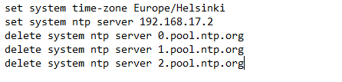

Kuvio . HQ VyOS komennot

Branchien VyOS:it täytyi lisätä ottamaan aikansa HQ-DC1:ltä. Tämä tehtiin käyttämällä prefer termiä tehdessämme konfiguraatiota. Tämän avulla meidän ei tarvinnut poistaa vanhoja NTP-palvelin merkintöjä. Käytetyt komennot löytyvät kuviosta 110.

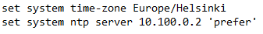

Kuvio . Branchien VyOS komennot

Branchien VyOS saavat NTP-tiedot HQ-DC1, eli osoitteesta 10.100.0.2. Tätä todennetaan Länsi-Suomen branchin VyOS konfiguraatiolla kuviossa 111.

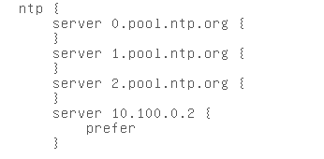

Kuvio . Länsi-Suomi branchin VyOS NTP konfiguraatio

Varmistamme vielä show ntp –komennolla, että branchin NTP on toiminnassa oikeilla osoitteilla ja tästä on todennus Länsi-Suomen branchilta kuviossa 112.

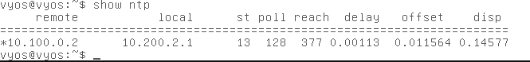

Kuvio . Show ntp Länsi-Suomen branchilta

Kuviossa 113 Pohjois-Suomen reititin saa aikatiedot pääkonttorin ohjainpalvelimelta

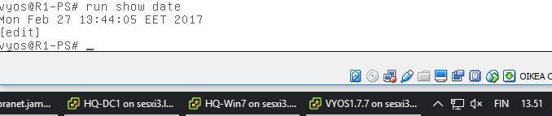

Kuvio . Pohjois-Suomen reitittimen NTP-aika

Branchit saavat NTP tietonsa automaattisesti HQ-DC1:ltä. Tarkistimme Event Vieweristä, oliko Event ID: 47 tai 35 ja näitä ei löytynyt varmaan sen takia, koska aika tiedot synkronoitiin suoraan HQ-DC1:ltä. Alhaalla olevassa kuviossa 114 on todennus NTP:n toimivuudesta.

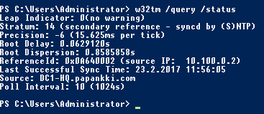

Kuvio . Branch DC:n NTP todennus

Multifactor authentikointia käytetään niin, että kirjautuminen tapahtuu ROHOS-ohjelmalla, mutta authentikointi tapahtuu käyttäen Google-tiliä. Puhelimessa on Google authenticator ja tämä antaa 20 sekuntia voimassa olevia kertakäyttöisiä koodeja jotka syötetään OTP-kenttään Kuviossa 115.

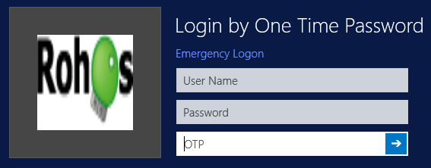

Kuvio . MFA todennus

HQ:n DC1 määriteltiin Conditional Forwardseihin (kts. Kuvio 116) kaikki yritykset paitsi BBA, jonka domain nimeä ei löytynyt mistään.

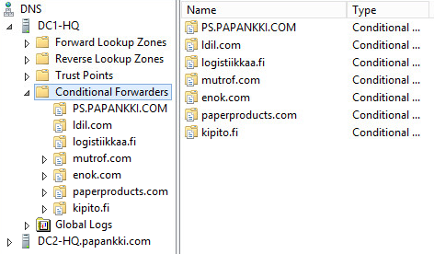

Kuvio . DNS Conditional Forwarders

Kuviossa 117 on määritetty BGP asetukset HQ:n VyOSsille. Tämän lisäksi jokaiselle naapuruudelle määriteltiin MD5-authentikaatio komennolla: set protocols bgp <AS numero> neighbor <neighbor IP> password <passwd>

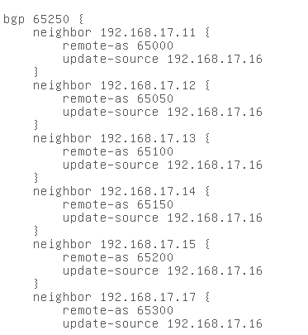

Kuvio . BGP asetukset

Show ip bgp – komennolla on saatu esiin BGP- reitit. (Kts. kuvio 118)

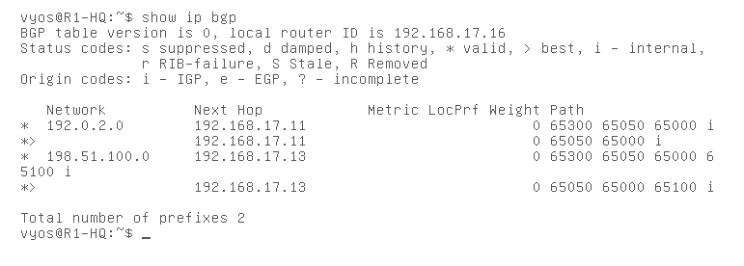

Kuvio 118. Show ip bgp

## Sähköpostipalvelimen toteutus

Papankin sähköpostipalvelin koostuu lähetys (Postfix) ja vastaanotto (Dovecot) osista. Nämä ovat eri ohjelmia, joten niitten asennus käydään vaiheittain.

### Dovecot

Seuraavaksi asennettiin Dovecot. Dovecot on vastuussa sähköpostin vastaanottamisesta. Kuvassa on esitetty polku, johon postit saapuvat. Tällöin Dovecot tietää, mistä saapuvat postit haetaan. (Katso kuvio 119)

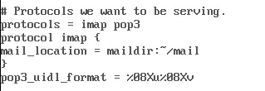

Kuvio . Sähköpostien sijainti

### Postfix

Sähköpostipalvelimen luominen aloitettiin päivittämällä palvelin ja asentamalla apache 2 ja php5. Kun alkuvalmistelut oltiin tehty, asennettiin postfix. Asennusten jälkeen säädettiin palvelimen tiedot (Katso kuvio 120).

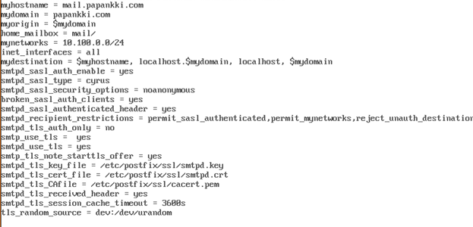

Kuvio . Postfixin konfigurointitiedosto

Tähän luotiin myös sertifikaatti openssl:n avulla. Katso kuvio 121.

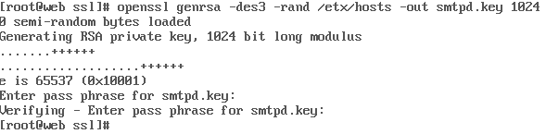

Kuvio . SSL:n luonti postfixille

### Squirrelmail

Lopuksi asennettiin Squirrelmail, joka vastaa loppukäyttäjän miellyttävästä käytöstä. Squirrelmailssa käyttäjä pystyy kirjautumaan graafisen käyttöliittymän kautta webselaimella sähköpostiin, lähettää ja vastaanottaa posteja. Asennuksen jälkeen asetettiin palvelimelle nimi. (Katso kuvio 122)

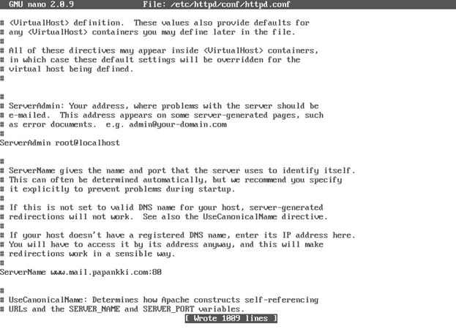

Kuvio . Palvelimen nimen asetus

Squirrelmailn konfiguraatiotiedostosta annettiin palvelulle domain nimi, määriteltiin käytettävät portit ja palvelut. (Katso kuvio 123)

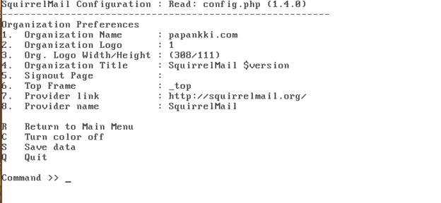

Kuvio . Squirrelmailn konfiguraatiotiedosto

Tämän jälkeen loimme kaksi testikäyttäjää. Kissa ja Koira. Käytämme näitä käyttäjiä palvelun demoamiseen, kunnes palveluun pystyy kirjautumaan domainin tunnuksilla. Jos kaikki on mennyt oikein, pitäisi sähköposti näyttää tältä. Kuvassa näkyy myös vastaanotettuja viestejä. (Katso kuvio 124)

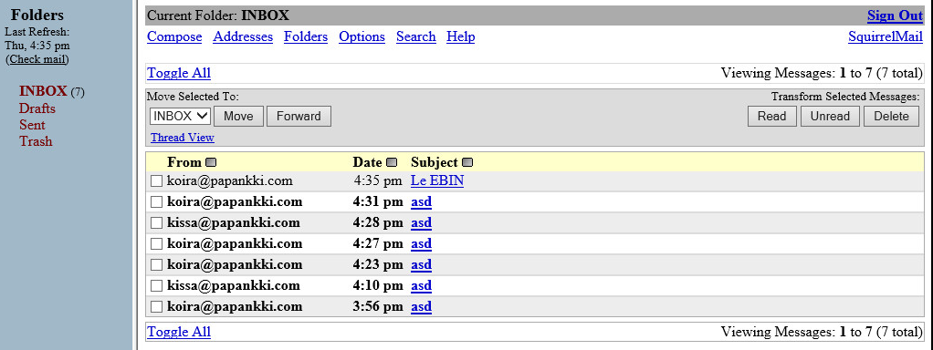

Kuvio . Kissa@papankki.com saapuneet viestit

Avasimme Kissa- käyttäjän saaman viestin, joka oli saapunut osoitteesta [koira@papankki.com](mailto:koira@papankki.com) Asetetut tiedot ovat oikein ja viesti kulkee hyvin perille. Tätä todennettiin kuviossa 125.

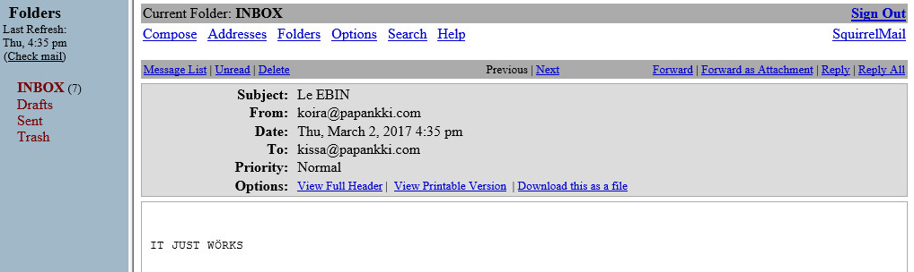

Kuvio . Testiviesti vastaanotettu

### AD/LDAP-integraatio

Käytimme Winbind:a lisätäksemme palvelimen domainiimme ja saimme käyttäjät tuotua sen kautta järjestelmään. Todennukset kuvioissa 126 ja 127.

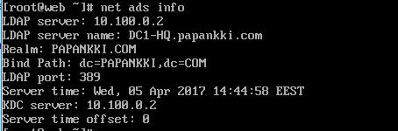

Kuvio . Domainiin liittyminen

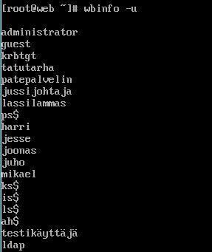

Kuvio . Domainin käyttäjät

Emme onnistuneet saamaan LDAP yhteyttä toimimaan kunnolla, joten jouduimme tekemään scriptin, jolla teimme käyttäjille kotikansiot. Todennus kuviossa 128.

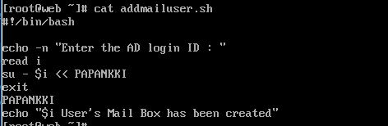

Kuvio . Scripti millä tehdään kotikansiot

Tämä ratkaisu ei ole pidemmän päälle toimiva ratkaisu, koska mitä enemmän ihmisiä tulee domainiin käyttäjinä, sitä enemmän tulee rasitusta IT-henkilökunnalle ylläpitää järjestelmää. Tämän takia yritimme saada LDAP yhteyttä toimimaan kunnolla, mutta siinä emme loppujen lopuksi onnistuneet tekemään. LDAP yhteyttä käyttäen olisimme myöskin saaneet sähköpostin osoitekirjan jaettua käyttäjien kesken.

## Intra

Wordpress päätettiin asentaa päätoimipisteen tiedostopalvelimelle, koska tässä arvioitiin olevan vähinten kuormaa. Alkuperäinen suunnitelma oli rakentaa palvelu erilliselle CentOS- palvelimelle. Tästä kuitenkin luovuttiin Linux:n yhteistyön hankaluuksien vuoksi. FS1- palvelimelle asennettiin Internet Information Services (IIS) palvelu, jonka päälle rakennettiin Wordpress- sivu. Todennus tästä kuviossa 129.

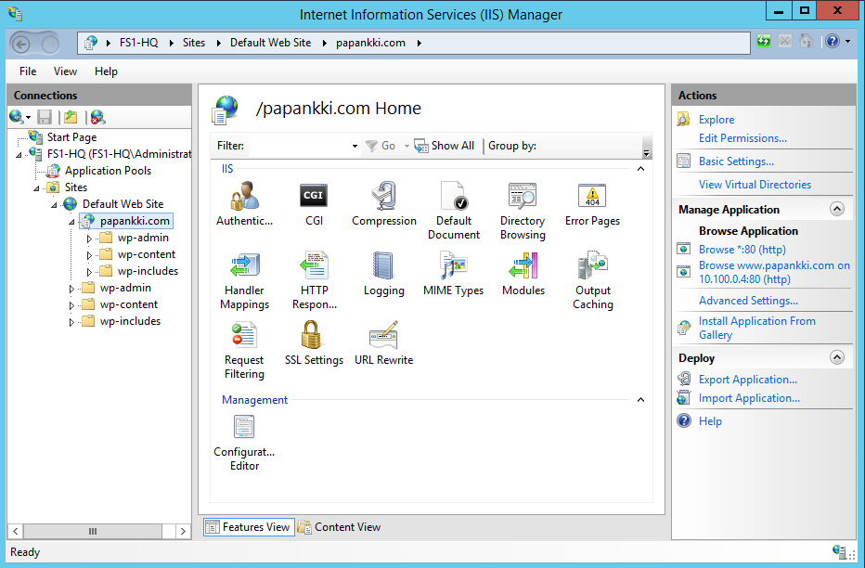

Kuvio . ISS:n alkuvalikko

Wordpress asennettiin onnistuneesti ja tietokanta luotiin ilman ongelmia. Todennus tästä iloisesta tapahtumasta löytyy kuviossa 130.

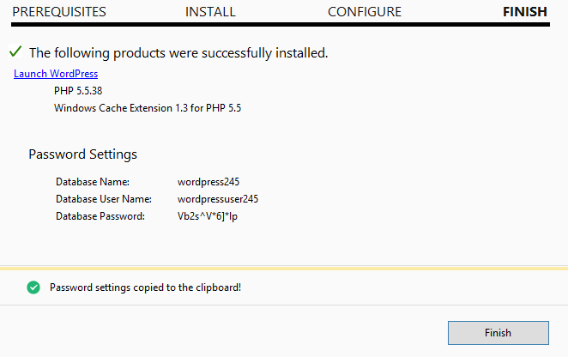

Kuvio . Wordpress ja sille tietokanta asennettu

Wordpress- adminsivuille pääsi kirjautumaan helposti käyttämällä localhost osoitetta. (Katso kuvio 131) Tällöin kaikki palvelut toimivat moitteettomasti ja säätöjä pystyttiin tekemään.

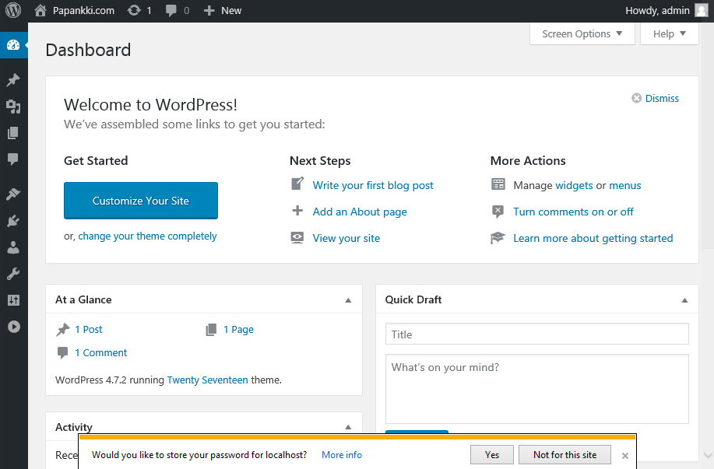

Kuvio . Wordpress adminsivu

Wordpressn asetuksista säädettiin niin, että palveluun pääsi myös muualta, kuin palvelun sisältävältä koneelta. Tämä toteutettiin antamalla palvelulle toimiva osoite (10.100.0.4) Localhost osoitteen sijaan. Todennus kuviossa 132.

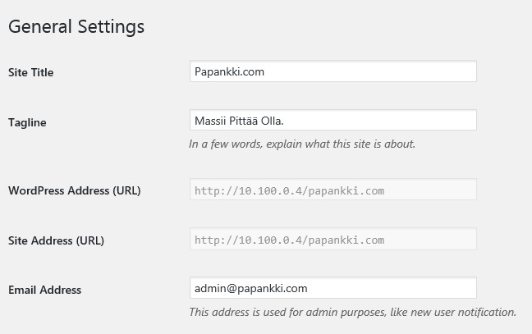

Kuvio . URL:n asettaminen Wordpressiin

Lopuksi kirjoitettiin päivitys intran sivulle ja testattiin myös palveluun pääsy muilta lähiverkossa olevilta koneilta. Tämä onnistui, vaikka sivu ei hyvältä näyttänytkään. (Katso kuvio 133)

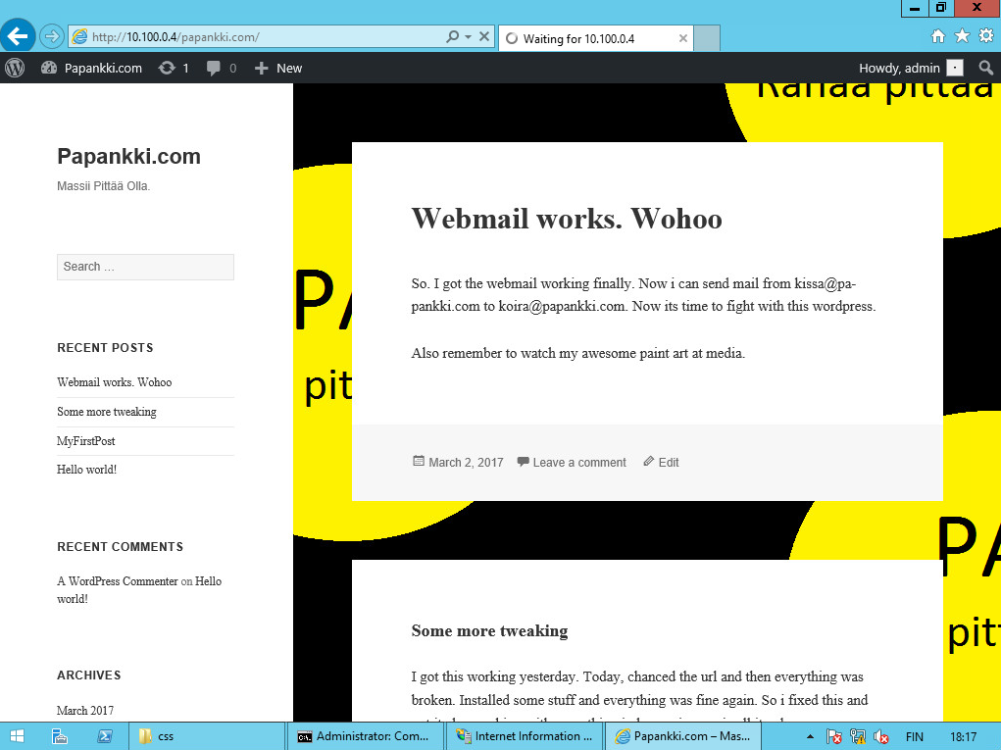

Kuvio . Intrasivun etusivu

Testasimme myös median lisäämistä intraan. Tämä toimi moitteetta. Tiedosto ladattiin palveluun samalta palvelimelta, jossa itse palvelu oli. (Katso kuvio 134)

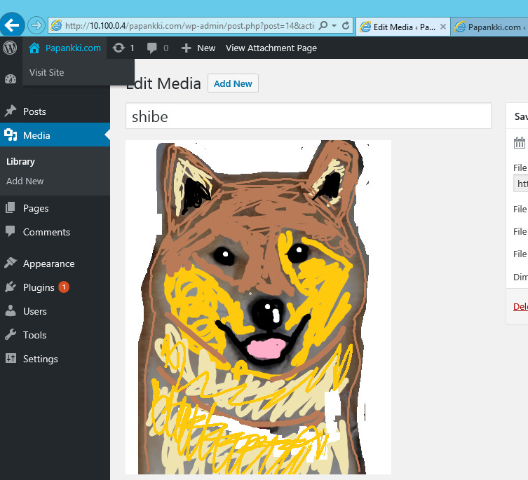

Kuvio . Kuvien lataus sivulle toimii

## Intran varmenne

Pystytettiin IIS palvelin HQ-FS1 palvelimelle, joka mainittiin, jo aikaisemmin. Tätä varten HQ-FS1:lle vaadittiin oma palvelin sertifikaatti, joka saatiin Autoenrollment GPO:n kautta. Tätä on havainnollistettu kuviossa 135.

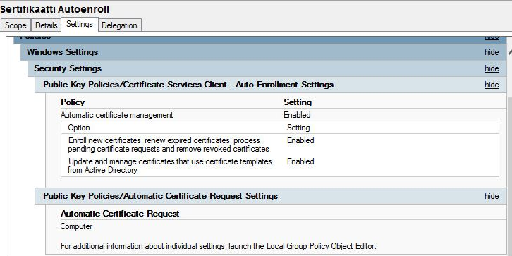

Kuvio . AutoEnrollment GPO

Sertifikaatilla pystytään autentikoimaan palvelin CA:lle, kun intralle haetaan SSL-sertifikaattia. Kuten alla olevasta kuviosta 136 huomataan. FS1-HQ on saanut allekirjoitetun varmenteen DC1-HQ:lta.

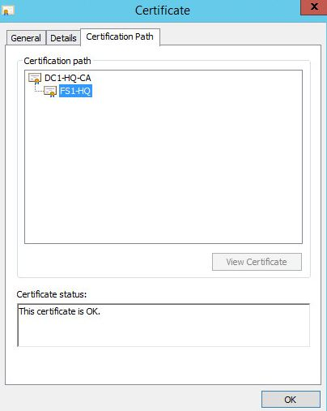

Kuvio . FS1-HQ sertifikaatti

Intran varmenne haettiin käyttämällä DC1-HQ:n CertServ manageria, jonne sertifiointipyynnön voi ladata ja valita millä sertifiointi pohjalla haluaa allekirjoituksen CA:lta. Intralle valittiin Web Server pohja ja 2048 bittinen RSA-kryptausavain. Kuviossa 137 on tätä todennettu.

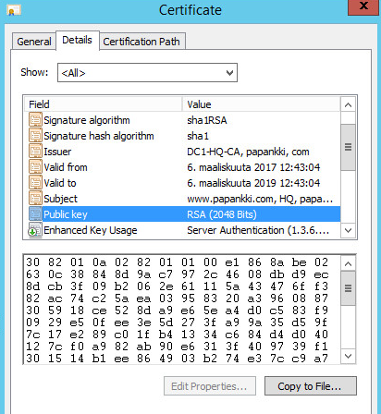

Kuvio . Intran varmenne

Lisättiin intran bindingeihin https, jolle valittiin CA:lta saama SSL-sertifikaatti www.papankki.com. Alla olevassa kuvio 138 on todennus HTTPS-yhteyden toimivuudesta, mikä kertoo, että sivusto on varmennettu DC1-HQ-CA:lla. HTTPS-yhteys jostain syystä ei anna ladata sivun CSS-muotoiluja, kuten alla oleva kuviosta näkee.

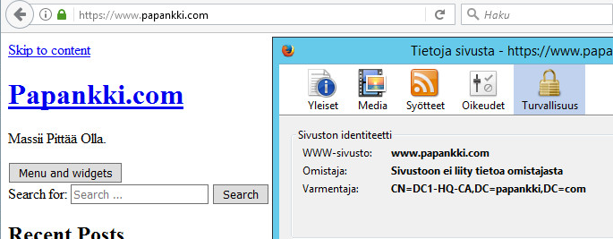

Kuvio . HTTPS-yhteys intraan

## IGP kovennuksen toteutus

Muokkasimme OSPF:n asetuksia ensimmäisenä HQ:n reitittimellä laittaen kaikki portit passiivisiksi ja poistimme sen ainoastaan IPSec tunneleista ja rajapinnasta, joka menee ulkoverkkoon eli eth0:sta. Tämän jälkeen lisäsimme OSPF:n käyttämään MD5 varmennetta plain textin sijaan. Tästä todennukset HQ:n VyOSlta kuviossa 139.

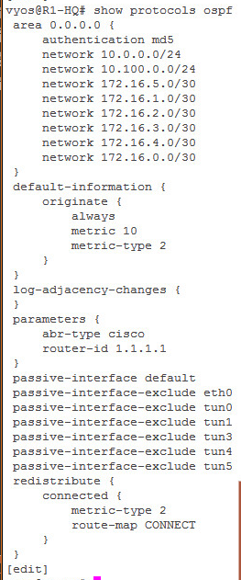

Kuvio . OSPF kovennukset HQ

Tämän jälkeen ajoimme samat komennot, mutta ainoastaan pienemmässä mittakaavassa lapsidomainien reitittimille. Tämä todennetaan kuviossa 140.

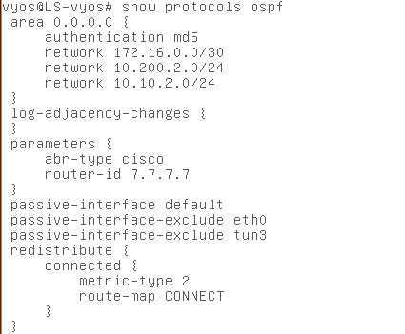

Kuvio . LS OSPF

## DNS

Ubuntu 16.04 palvelimelle asennettiin Bind9 nimipalvelinohjelmisto selvittämään ulkoverkon osoitteita. Rajapinnoille asetettiin osoitteet Liitteen 1 mukaisesti. Ens32- rajapinta määritettiin kuulumaan sisäverkon VLAN 562:een (kts. Kuvio 141).

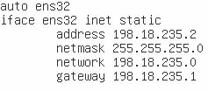

Kuvio . DNS- palvelimen rajapinnan osoitteet

Bind9 konfiguroinnissa tarvittavat tiedostot on esitetty Kuviossa 142.

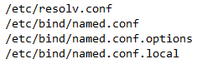

Kuvio . Bind9 konfiguraatiotiedostot

Db.papankki.com tiedostoon määritettiin Public verkossa sijaitsevien laitteiden nimet sekä julkiset IP-osoitteet (kts. Kuvio 143).

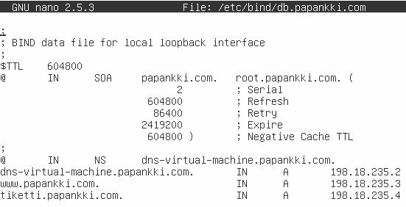

Kuvio . Db.papankki.com tiedostoon lisätyt laitteet ja julkiset osoitteet

Named.conf.options- tiedostoon lisättiin zone papankki.com ja määritettiin polku osoittamaan db.papankki.com tiedostoon (kts. Kuvio 144).

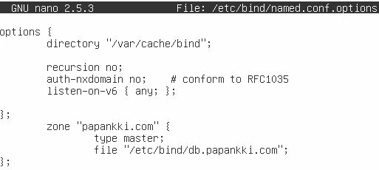

Kuvio . Ulkoverkon DNS- palvelinten osoitteet

Kuviossa 145 todennettuna Zone- tiedoston lisäys Bind9:n. Zonen nimeksi määritettiin db.10.

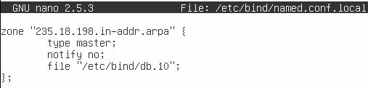

Kuvio . Zone db.10

Db.10 tiedostoon määritettiin papankki.com domain, sekä DNS- palvelimen nimi (kts. Kuvio 146).

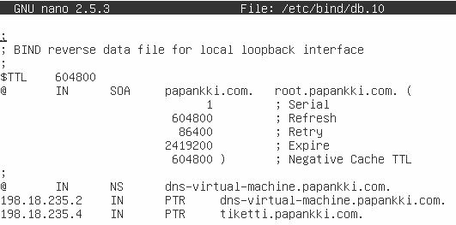

Kuvio . db.10- tiedosto

Kaikki tarvittavat konfiguraatiot on tehty ja sisäverkon nimenselvitystä testattiin dig @localhost www.papankki.com- komennolla. Kuviossa 147 todennettuna papankki.com osoitteen selvitys sisäverkosta.

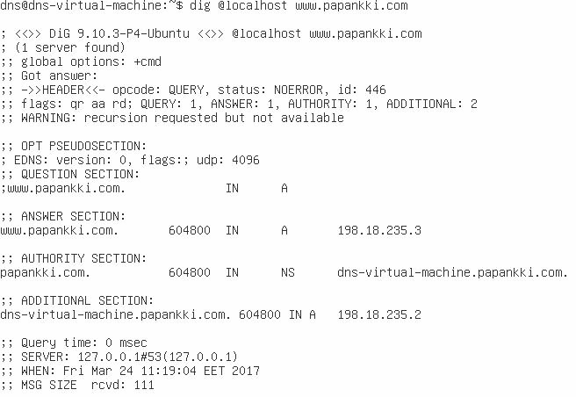

Kuvio . Nimikyselyn testaus

## Palomuuri

### Pääkonttorin VyOS-reititin

VyOS- reititin vaati konfiguraatiomuutoksia palomuurin lisäämisen jälkeen. Reitittimestä poistettiin käytöstä ylimääräiseksi jääneet rajapinnat ja eth1- rajapinnalle annettiin IP-osoite kuvion 20 mukaisesti. Kuviossa 148 on esitetty rajapintojen osoitteet konfiguraatiomuutoksen jälkeen.

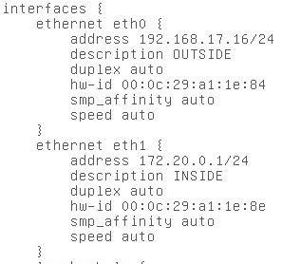

Kuvio . Rajapintojen osoitteet muutoksen jälkeen

Reitittimelle lisättiin staattisiksi reiteiksi Server, WS ja Public- verkkojen osoitteet. Verkot löytyvät nyt palomuurin takaa, jota on havainnollistettu kuviossa 149.

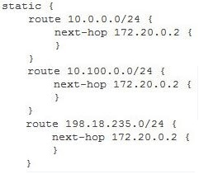

Kuvio . Uudet staattiset reitit

### pfSense asennus ja konfigurointi

Asennuksen jälkeen pfSensen:n rajapinnat määritetään käyttöön ja annetaan ennalta suunnitellut osoitteet kuvion 20 mukaisesti. Todennus rajapintojen osoitteista kuviossa 150.

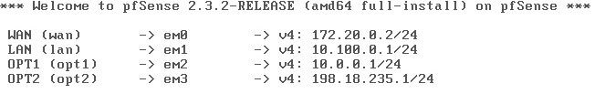

Kuvio . pfSense rajapinnat

LAN-rajapinnan määrityksen jälkeen pääsemme tekemään konfiguraatiomuutoksia nettiselaimella käyttämällä WebGUI:ta. Palomuurin hallintasivulle pääsee servereiden oletusyhdyskäytävän IP-osoitteella 10.100.0.1. Aloitussivua havainnollistettu kuviossa 151.

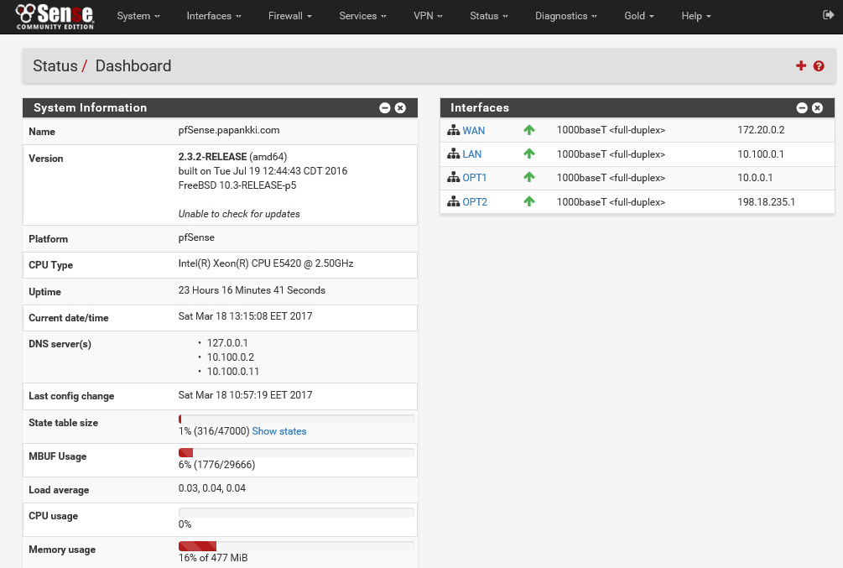

Kuvio . pfSense aloitussivu

System- valikon alta löytyvään General Setup sivulle pääsemme määrittämään domain-nimen, DNS-palvelinten osoitteet, sekä NTP-palvelimen osoitteen (kts. Kuvio 152).

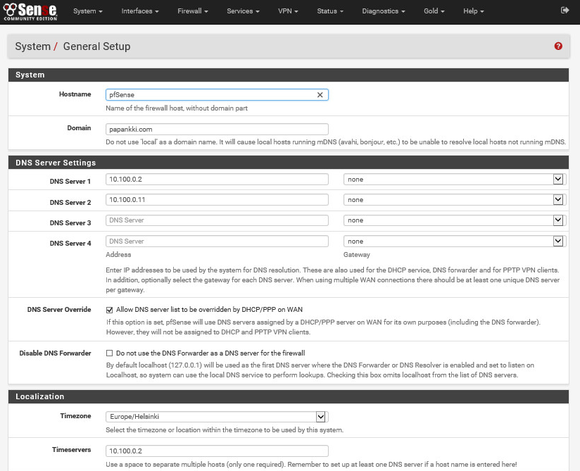

Kuvio . Domain, DNS ja NTP

VyOS-reitin hoitaa DHCP:n roolia, joten se on kerrottava pfSense:lle Services valikon alta löytyvälle DHCP Server välilehdelle. DHCP palvelu sidotaan palomuurin rajapintaan em1. Todennus kuviossa 153.

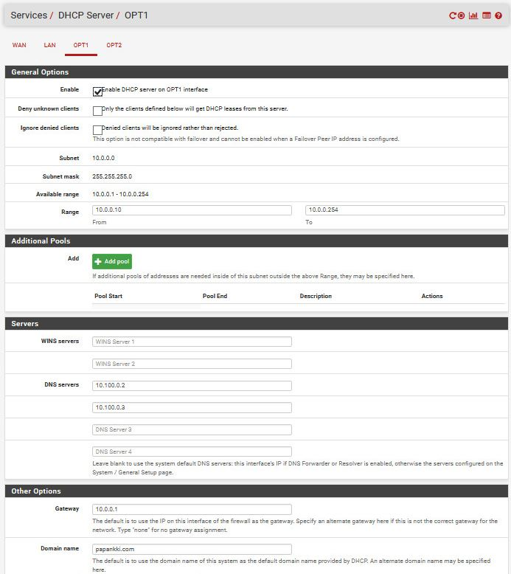

Kuvio . DHCP asetus pfSense:ssä

Palomuurissa on oletuksena NAT päällä, joten se on myös kytkettävä pois päältä. Emme tarvitse palomuurista löytyvää NAT:a, koska pääkonttorin VyOS- reititin hoitaa NAT:n roolia. NAT asetukset löytyvät Firewall- valikosta (kts. Kuvio 154).

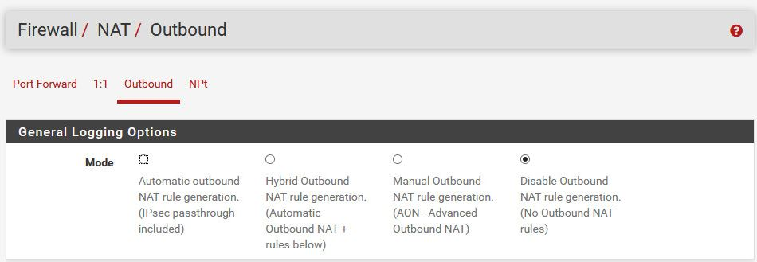

Kuvio . NAT kytketty pois päältä

Sallimme myös SSH- yhteyden palomuuriin, jonka määritykset löytyvät System – Advanced valikosta (kts. Kuvio 155).

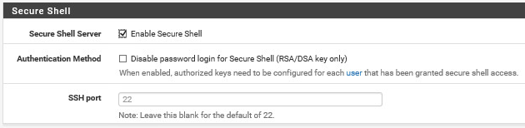

Kuvio . SSH päälle

Varmistaaksemme verkon toiminnan ennen palomuurisääntöjen tekemistä, jouduimme luomaan Floating säännön, joka sallii kaiken liikenteen. Tästä löytyy todennus kuviossa 156.

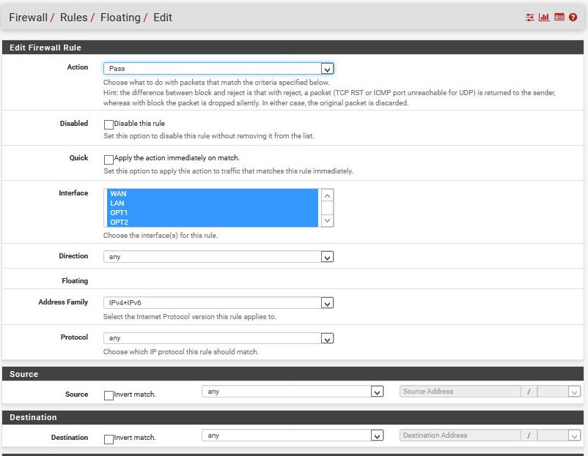

Kuvio 156. Floating any sääntö

### Palomuurisäännöt

Verkkomme Baselinen mukaisesti luodut säännöt on esitetty Kuvioissa 157 - 161. Kuvioista selviää myös portit, lähde- ja kohdeverkot. Jokaisen sisäverkon sääntölistan loppuun luotiin Deny-sääntö. Sen tehtävänä on estää liikenne, ellei mihinkään edellä oleviin sääntöihin osuta.

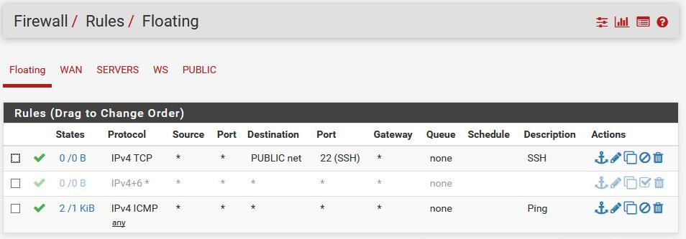

Kuvio . Floating säännöt

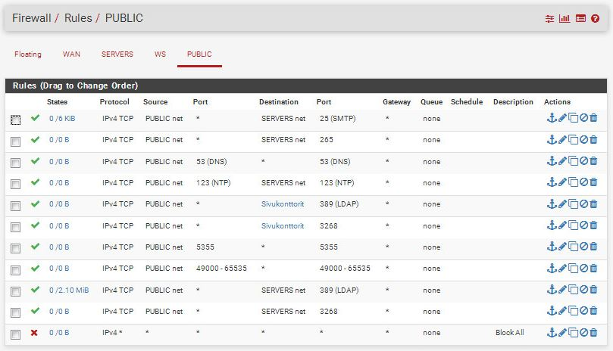

Kuvio . Public säännöt

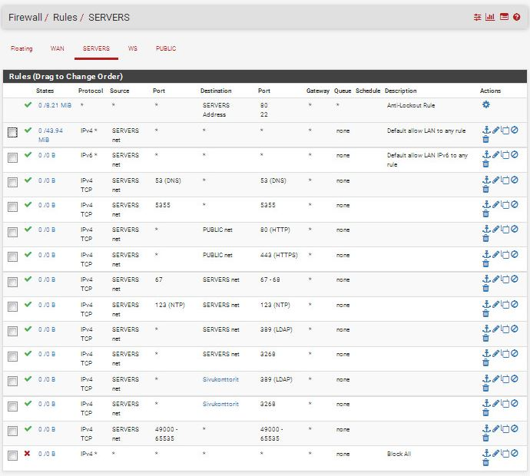

Kuvio . Servers säänöt

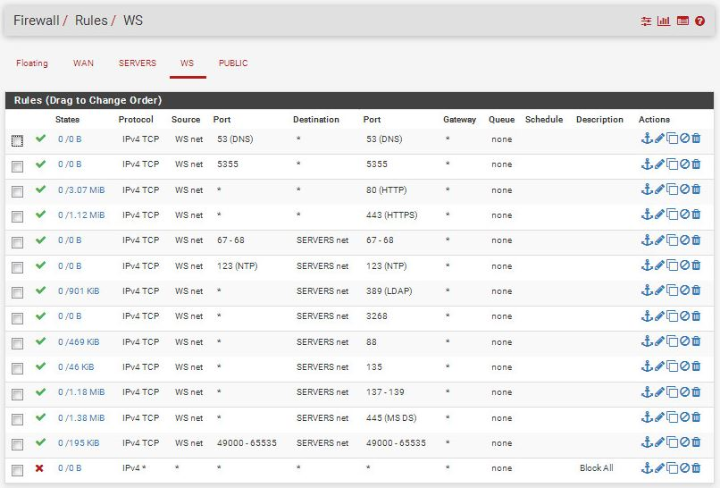

Kuvio . WS säännöt

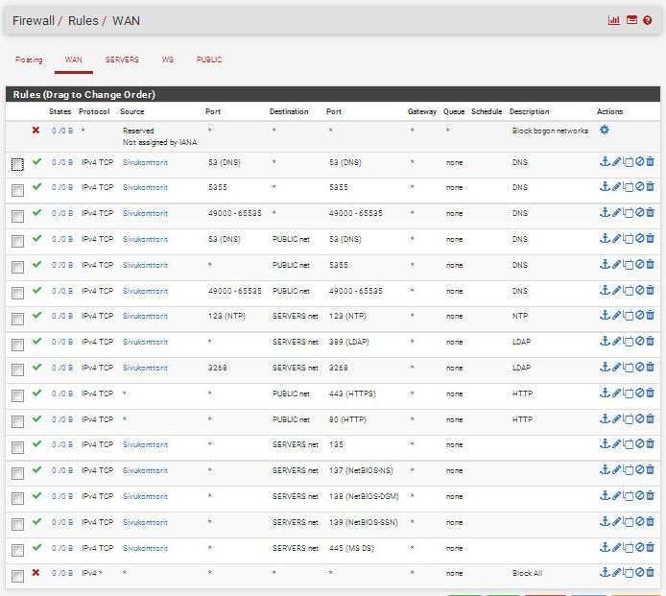

Kuvio . WAN säännöt

Loimme sivutoimipaikoista oman ns. aliaksen, ettei jokaisen konttorin verkolle tarvitse tehdä omia sääntöjä. Aliaksen voi luoda Firewall – Aliases valikosta. Sivukonttorien alias on esitetty Kuviossa 162.

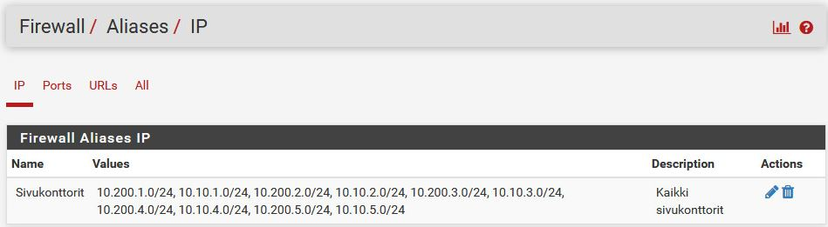

Kuvio . Sivutoimipaikkojen alias

### Palomuurisääntöjen todennus

Palomuurisääntöjä testattiin estämällä ICMP- liikenne verkossa. Tilatonta palomuuria pystytään näin testaamaan helposti pelkillä sääntömuutoksilla. Kuvioissa 163 ja 164 ICMP- liikenteen salliva sääntö on päällä. Aiemmin luotu kaiken liikenteen salliva sääntö käännettiin pois päältä palomuurisääntöjen luonnin jälkeen.

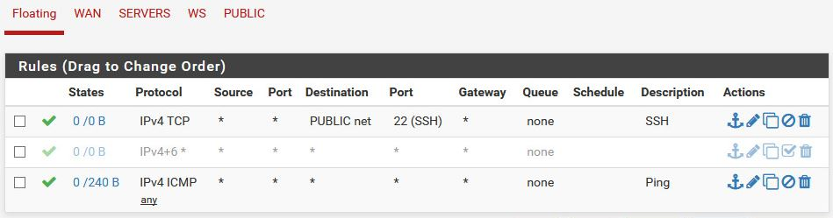

Kuvio . ICMP- liikenne sallitaan

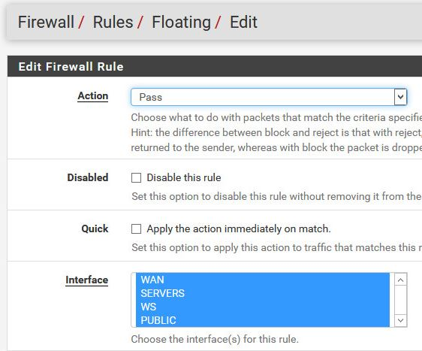

Kuvio . ICMP- liikenne sallittu kaikkiin rajapintoihin

Kuviossa 165 on vielä todennettu ICMP- liikenteen toimivuus pingaamalla pääkonttorin ohjainpalvelin DC1:tä työasemalta.

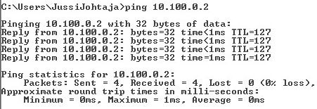

Kuvio . Ping työasemalta ohjainpalvelimelle onnistuu

ICMP- liikenne todettiin aiemmin toimivaksi, joten seuraavaksi sääntö kielletään palomuurin Floating säännöissä. Tästä todennus kuvioissa 166 ja 167.

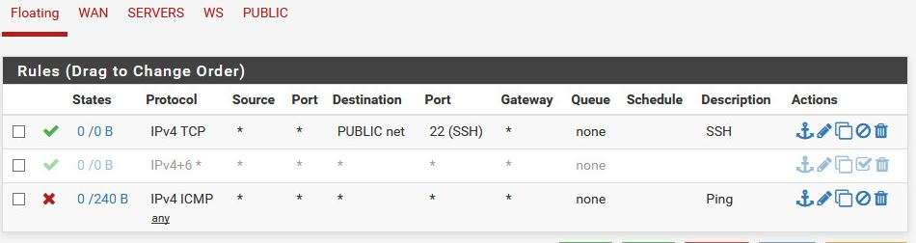

Kuvio . Block ICMP

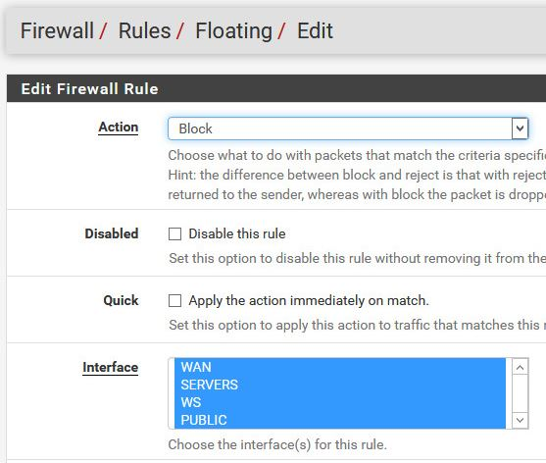

Kuvio . ICMP blokattu kaikissa rajapinnoissa

Sääntömuutoksen jälkeen työasemalta yritettiin uudestaan pingata pääkonttorin ohjainpalvelin DC1:tä. Kuviosta 168 selviää, että ping ei mene läpi, jonka edellä tehty sääntömuutos estää.

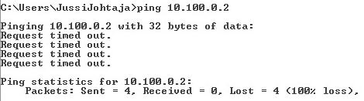

Kuvio . ICMP- todennus sääntömuutoksen jälkeen

Palomuurin Diagnostics – States välilehdeltä löytyy myös tilataulu, joka kertoo tapahtuneesta liikenteestä. Taulusta löytyy lähde-, kohdeverkot ja portit molempiin suuntiin. Kuviossa 169 osa palomuurin tilataulusta edellä tehdyn sääntöjen testailun ja todennuksen jäljiltä.

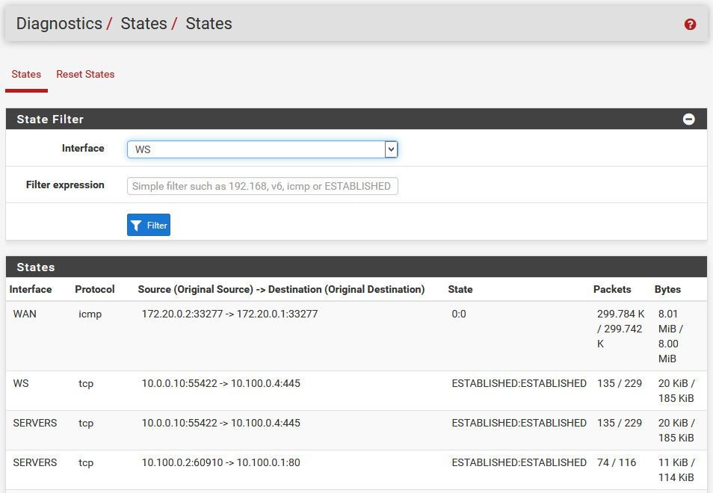

Kuvio . PfSense tilataulu

## Owncloud toteutus ja LDAP- integraatio

Owncloudin toteuttaminen aloitettiin asettamalla repoon reitti, mistä Owncloidin saa asennettua. Kuviossa 170 on kyseinen reitti.

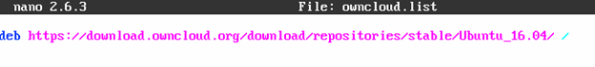

Kuvio . Kohdepolku, mistä Owncloud pystyy lataamaan halutut paketit

Tämän jälkeen päivitettiin järjestelmä ja asennettiin Owncloudin paketti. Asennuksen jälkeen Owncloudille tarvittiin tietokanta. Kuviossa 171 tietokannan luonti.

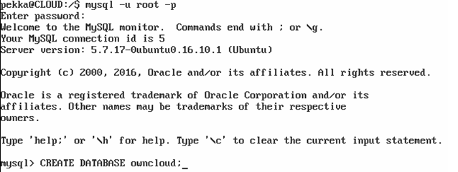

Kuvio . Tietokannan luonti Owncloudille

Tämän jälkeen päästään näkemään owncloudin etusivu asettamalla verkkoselaimeen IP/owncloud. Aluksi luotiin admin-käyttäjä, jolla pystyttiin muokkaamaan owncloudin asetuksia selaimen kautta. Kuviossa 172 näkyy ADMIN- käyttäjän luonti.

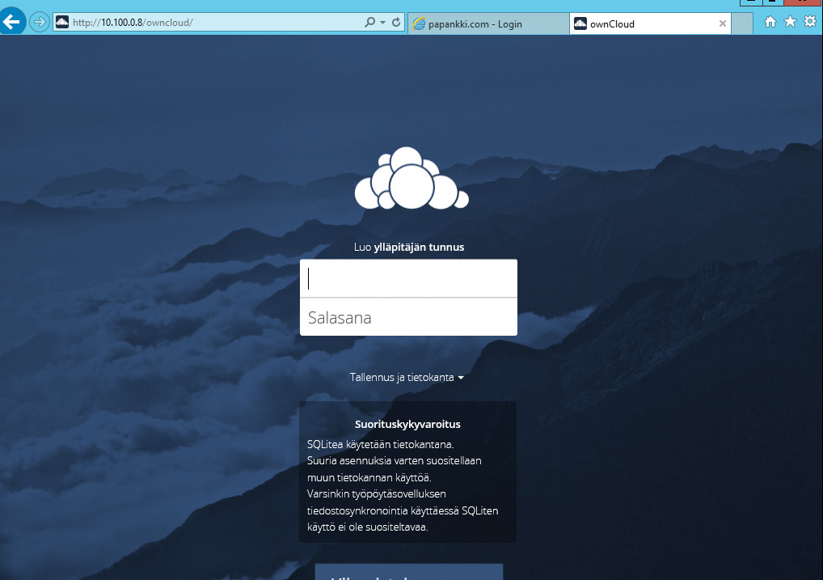

Kuvio . Admin käyttäjän luonti asennuksen jälkeen

Kirjautumisen jälkeen päästiin luomaan testikäyttäjät kissa ja koira kuviossa 173.

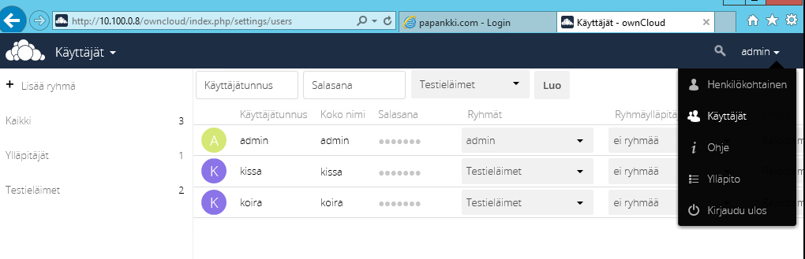

Kuvio . Testikäyttäjien luonti

Tämän jälkeen kirjauduttiin käyttäjällä kissa ja ladattiin tiedosto testaten näin toimivuutta. Ladattiin GARHUA.png tiedosto ja sen lataamisessa tai jakamisessa ei ollut ongelmia. Kuviossa 174 näemme GARHUA-tiedoston.

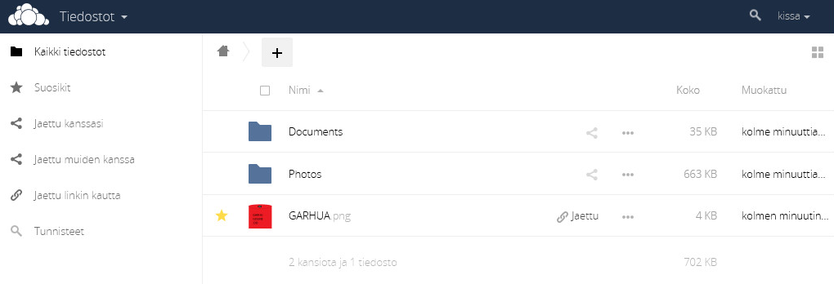

Kuvio . Tiedoston lisääminen pilveen onnistui

Seuraavaksi haluttiin liittää palvelu Windows AD:hen, jotta käyttäjät pystyivät kirjautumaan palveluun omilla tunnuksillaan. Asennettiin paketit krb5-user, winbind, samba, ntpdate ja libpam-modules. Tämän jälkeen tarkistettiin vielä toimivuus DC1:lle ja lisättiin NTP hakemaan aika DC1:ltä 5 minuutin välein. Tämän komennon näemme kuviossa 175.

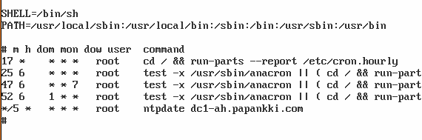

Kuvio . NTP:n asettaminen

Tämän jälkeen kuviossa 176 asetettiin kerberoksen konfiguraatio-tiedostoon palvelimen asetukset

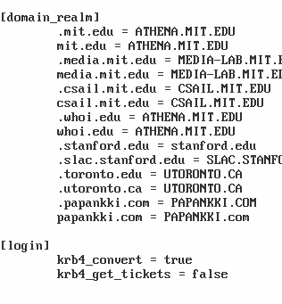

Kuvio . Konfiguraatioiden asettaminen palvelimen löytämiseksi

Tämän jälkeen testattiin konfiguraatiota kinit-komennolla kuviossa 177. Koska virheilmoitusta ei tullut, yhteys toimii.

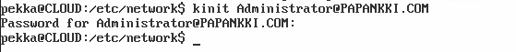

Kuvio . Yhteys DC1:seen testattiin

Seuraavaksi tarkistettiin sambaan asetetut konfiguraatiot (Kuvio 178.). Virheilmoituksia ei tullut, joten voidaan edetä.

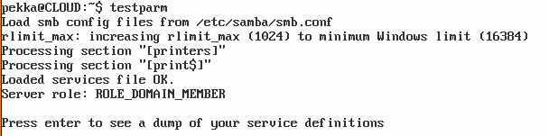

Kuvio . Samban konfiguraation testaus

Lopuksi samba- ja winbind- palvelut käynnistettiin uudelleen ja yhdistettiin Ubuntu AD:hen. (Kts. kuvio 179.)

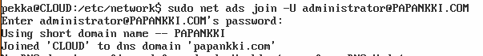

Kuvio . Ubuntu palvelin yhdistetään AD:hen

Jotta Owncloud pystyy löytämään käyttäjät AD:lta, annettiin winbindille oikeudet kirjautua AD- tunnuksilla. (Kts. kuvio 180.)

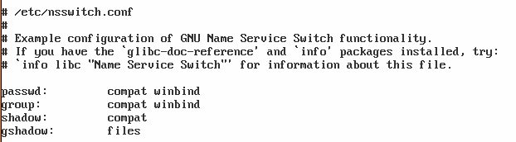

Kuvio . Winbind saa oikeudet kirjautua

Myös Linux koneeseen asetetaan pääsy tunnuksilla. Komennot asetettiin tiedostoihin common-auth, -accouint ja -session kuviossa 181.

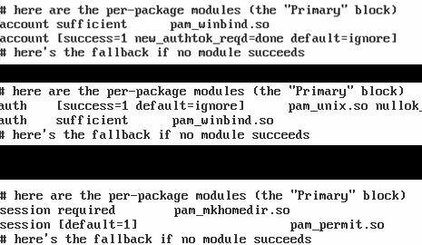

Kuvio . Winbind:n pääsy asetus kolmeen tiedostoon

Lopuksi tehtiin kotikansio AD käyttäjille ja asetettiin LDAP- lisäosa owncloudiin. (Kts. kuvio 182.)

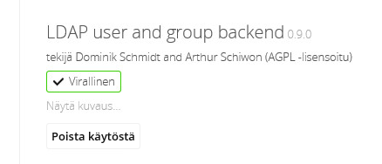

Kuvio . LDAP lisäosan ottaminen käyttöön

LDAP:n asetuksista syötettiin palvelimen asetukset ja testattiin niiden toimivuus kuviossa 183.

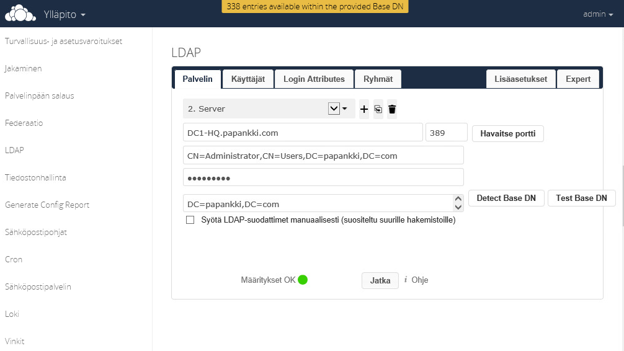

Kuvio . Owncloud LDAP asetukset

Käyttäjiksi ladattiin kaikki tarvittavat käyttäjät kuviossa 184 ja testattiin Jussi Johtajan kirjautumista. Määritykset olivat kunnossa ja Jussi Johtaja pystyi siis kirjautumaan ja määritykset näyttivät vihreää valoa.

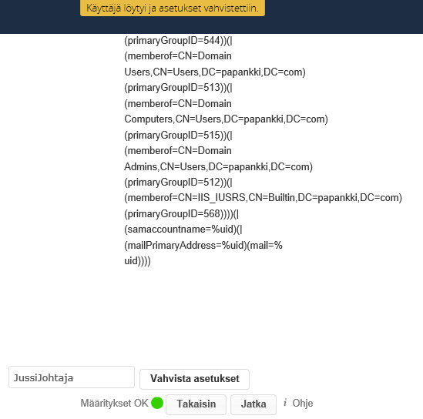

Kuvio . Testikirjautuminen käyttäjällä JussiJohtaja

Tämän jälkeen hyväksyttiin kirjautuminen myös sähköpostin kautta, joka oli tyyliä etunimisukunimi@papankki.com. (Kts. kuvio 185.)

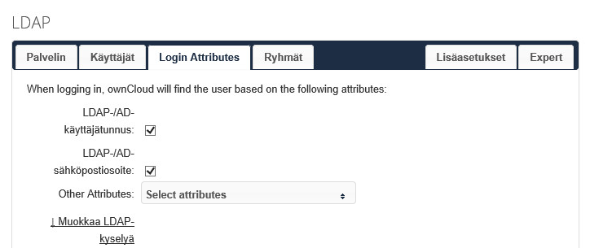

Kuvio . Kirjautumistapojen hyväksyminen

Lopuksi testataan, toimiiko kyseinen järjestelmä ja kirjaudutaan sisään käyttäjällä jussi johtaja kuviossa 186.

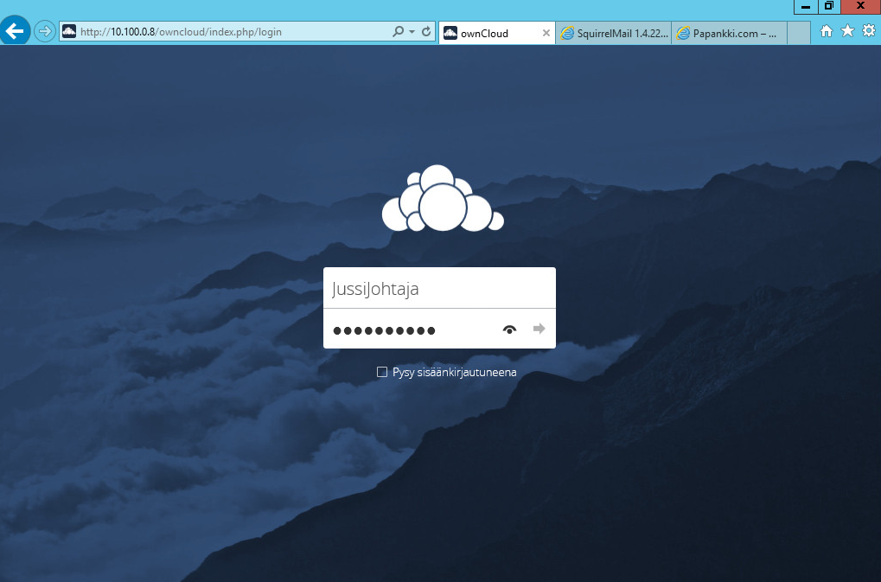

Kuvio . Jussi Johtajan kirjautumistiedot

Järjestelmä toimii ja päästään tiedostoihin, jotka näkyvät kuviossa 187.

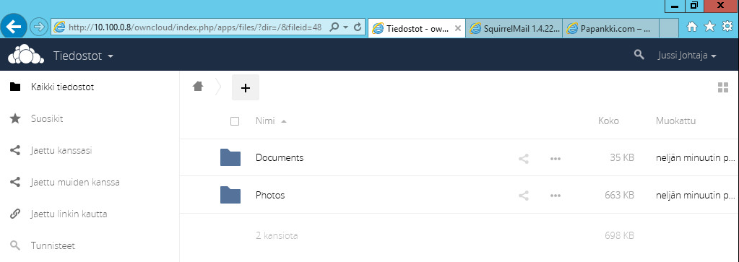

Kuvio . Jussi Johtajan tiedostot

Testataan vielä toista käyttäjää, joka on Pate Palvelin. Myös tämä käyttäjä pääsee kirjautumaan palveluun, joka tarkoittaa sitä, että palvelu toimii halutulla tavalla. (Kts. kuvio 188.)

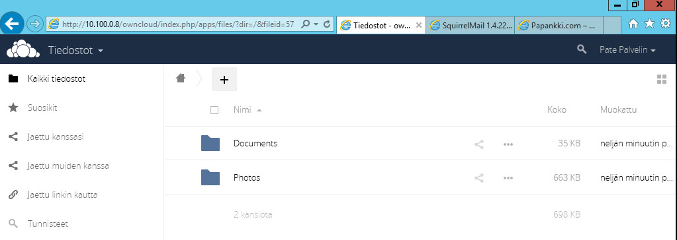

Kuvio . Pate Palvelimen kirjautuminen

## Snort

Snorttia yritettiin ensin toteuttaa Windowsille, mutta tämä epäonnistui koska Snort ei jostain syystä tunnistanut virtuaalikoneen rajapintoja. Tuon jälkeen Snortia yritettiin asentaa Ubuntulle, mutta siinäkin kohdassa havaittiin ongelmia.

Sitten selvisi, että PfSense palomuuriin Snort on suhteellisen helppo asentaa ohjelman oman paketinhallinnan kautta. Tämän jälkeen piti vielä ladata Snortille community säännöt, jotka ovat tietyn yhteisön ylläpitämät ilmaiset säännöt. Olisi ollut myös mahdollista ladata Snort VRT-ryhmän ylläpitämiä maksullisia sääntöjä, mutta niille ei ollut mitään tarvetta tässä.

Kun Snortin asetukset olivat kunnossa, niin tehtiin Zenmap skannaus IP-osoitteesta 10.10.1.12. (Kts. kuvio 189.)

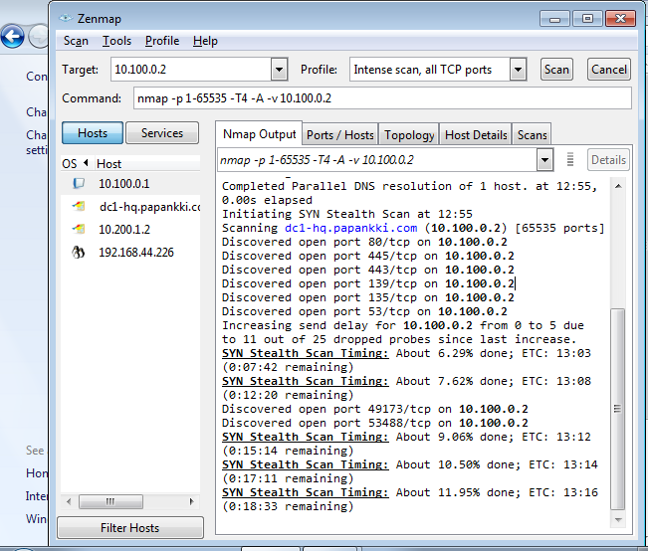

Kuvio . Zenmap

Snort hälytti skannauksesta. (Kts kuvio 190.)

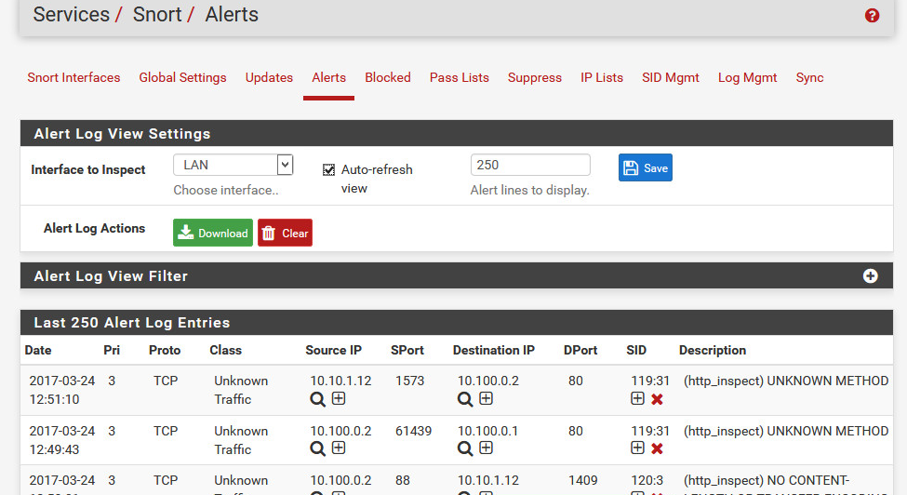

Kuvio . Snort Alert

Tämän jälkeen laitettiin IPS päälle, mutta jostain syystä ”Which IP to Block” ei pystynyt vaihtamaan esimerkiksi Sourceen. (Kts. kuvio 191.)

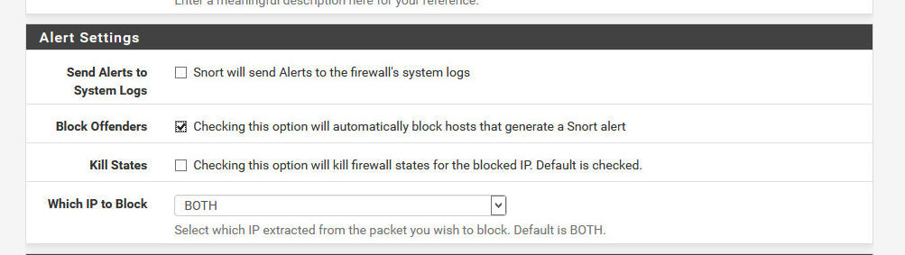

Kuvio . Snort IPS

En tiedä johtuuko edellä mainitusta, mutta jostain syystä BLOCK-välilehden alle ei tullut mitään, mutta ei toisaalta tullut myöskään ALERT-välilehden alle, joten IPS toimii. (Kts. Kuviot 192. ja 193.)

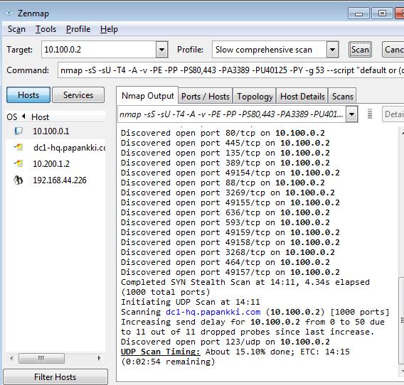

Kuvio . Zenmap Snort IPS

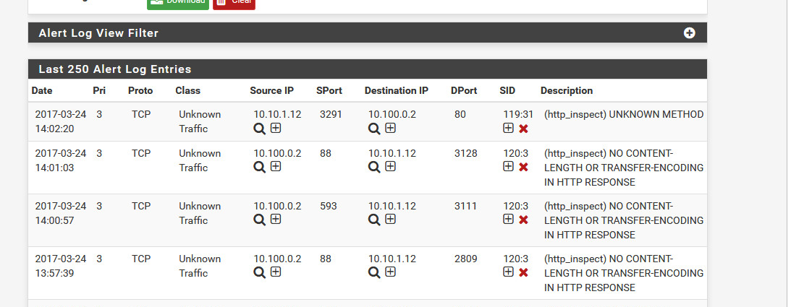

Kuvio . Snort ei hälytystä

## Monitoroinnin toteutus

Pystytimme Centos 7.3-palvelimen ja asensimme sinne OpenNMS 19.0.1-ohjelmaan vaadittavat paketit. Lisäksi oli suositeltavaa asentaa jrrd2 ja iplike paketit, jotta saisimme helpotettua työskentelyämme OpenNMS parissa. Yllä mainitut paketit saatiin helposti asennettua käyttämällä OpenNMS tarjoamaa repositorya yum install:in kautta. Asetimme palvelimelle osoitteen 10.100.0.9, jonka kautta pääsee verkkopohjaiseen käyttöjärjestelmään kiinni.

OpenNMS palvelussa ei ole sisäänrakennettua toimintaa, millä olisi pystynyt hakemaan käyttäjät AD:lta, joten täytyi muokata konfiguraatio tiedostoja. Alla olevissa kuvioissa 194, 195 ja 196 on tämä todennettu ottamalla todennuksia activeDirectory.xml tiedostosta.



Kuvio . LDAP servereiden osoitteet

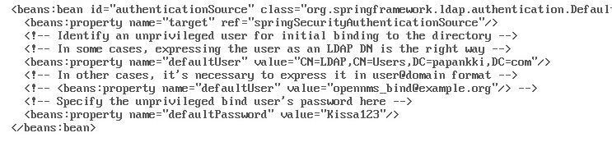

Kuvio . LDAP bind

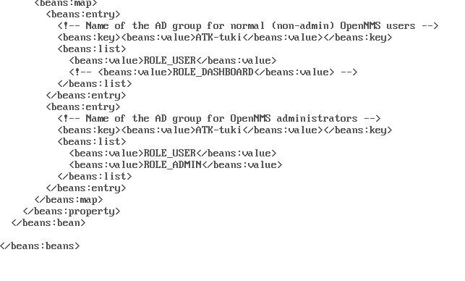

Kuvio . Ryhmät johon täytyy kuulua

AD käyttäjiä ei kuitenkaan saatu toimimaan kunnolla, joten jätimme sen aikaa säästääksemme pois käytöstä. Yhteystietojen monitorointi onnistui ongelmitta, ei tarvinnut kuin lisätä halutun järjestelmän IP ja tämän avulla pystyimme valvomaan, oliko järjestelmässämme ongelmia. Kuviossa 197 on todennettu HQ-VyOS reitittimen toimintaa ja Kuviossa 198 HTTP ongelmia FS1-HQ ongelmia.

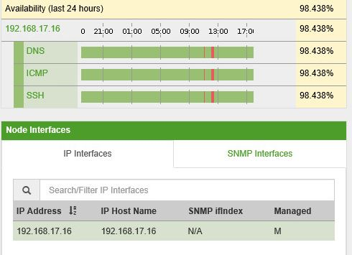

Kuvio . Liikenne toimii HQ-VyOS

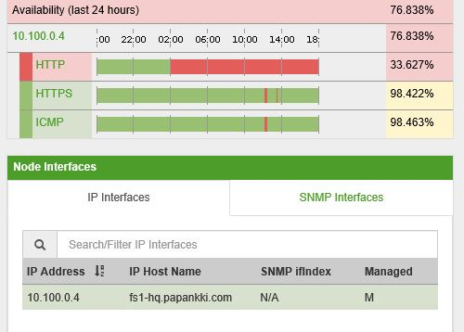

Kuvio . Ongelmia havaittu FS1-HQ

SNMP täytyi aktivoida laitteilla, joissa halusimme saada hälytyksiä. Todennus kuviossa 199 R1-HQ:lta.

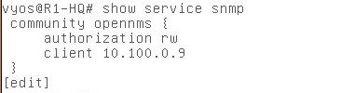

Kuvio . SNMP R1-HQ

SNMP täytyi ainoastaan laittaa päälle, mikäli halusimme kuviossa 200 todennetun hälytyksen toimivan.



Kuvio . Kovalevy liian täynnä

Kovalevy skannauksen toiminta vaati snmpd.conf muokkausta ja sinne täytyi tehdä alla olevassa kuviossa 201 todennettu rivi. Tämä täytyi tehdä kaikille laitteille, joille haluttiin kovalevyn monitorointi.

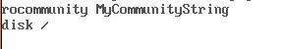

Kuvio . SNMP konfigurointi HQ-WEB palvelimelta

Kaikista hälytyksistä tuli lähettää sähköposti ylläpitäjille. Sähköposti hälytysten toimivuutta on todennettu kuviossa 202.

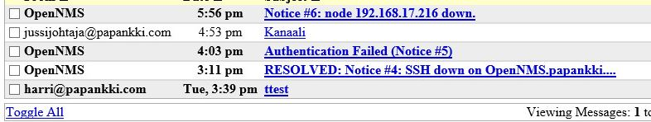

Kuvio . Sähköposti harri@papankki.com

Kovalevy monitoroinnista ei saatu sähköpostia, vaikka muista laitteista tulikin sähköpostia, joten epäilemme, että sen toteutusta ei saatu kunnolla tehtyä loppuun asti.

## Tikettijärjestelmä

Palvelimena käytetään Ubuntu 16.04-server käyttöjärjestelmää, jolle annettiin VLAN 562 alueen IP-osoite (Kuvio 203).



Kuvio . Tikettijärjestelmän ifconfig-tiedot

OsTicket 1.10-ohjelma vaatimusten mukaisesti asennettiin palvelimelle Apache 2.4, php5.6 sekä MySql-server versio 5.7. Asennusten jälkeen haettiin Osticket-ohjelma wgetin avulla osticket.com sivustolta, jonka jälkeen tiedostot purettiin ja asetettiin var/www/html kansion alle. Muutettiin myös html-kansion omistajaksi www-data sekä kansio-oikeudet annettiin chmod 777-komennolla. (Kts kuvio 204.)

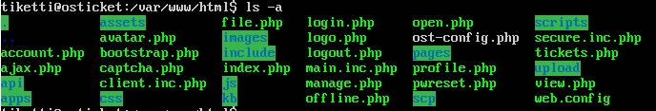

Kuvio . Osticket-palvelimen /var/www/html-tiedosto

Osticket vaatii oman Mysql tietokannan ja käyttäjän tietokantaan. Luotiin osticket-tietokanta, jolle annettiin ost-käyttäjälle kaikki oikeudet grant all-komennolla (Kuvio 205.). OsTicketin installoinnin yhteydessä nämä tiedot eli tietokannan nimi ja käyttäjä sekä salasana on annettava vielä järjestelmälle.

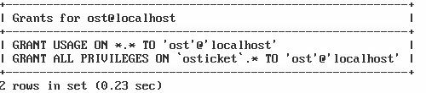

Kuvio . Osticket-palvelimen tietokanta

Osticket asennuksen jälkeen asennettiin AD/LDAP-lisäosa jotta AD-käyttäjät voivat kirjautua tiketöintijärjestelmään. Tätä varten haettiin Osticket-verkkosivuilta auth-ldap.phar-tiedosto, joka asetettiin /var/www/html/include/plugins-kansion alle. Tämän seurauksena voidaan nyt käyttöliittymän kautta asentaa lisäosa. Alla (Kuvio 206.) on lisäosan asetuksista kuvio, jossa määritellään domainiksi papankki.com ja LDAP-palvelimeksi 10.100.0.2 eli DC1-HQ. Lisäksi asetettiin kaikki domainin OU:t käyttäjien etsintäperusteisiin.

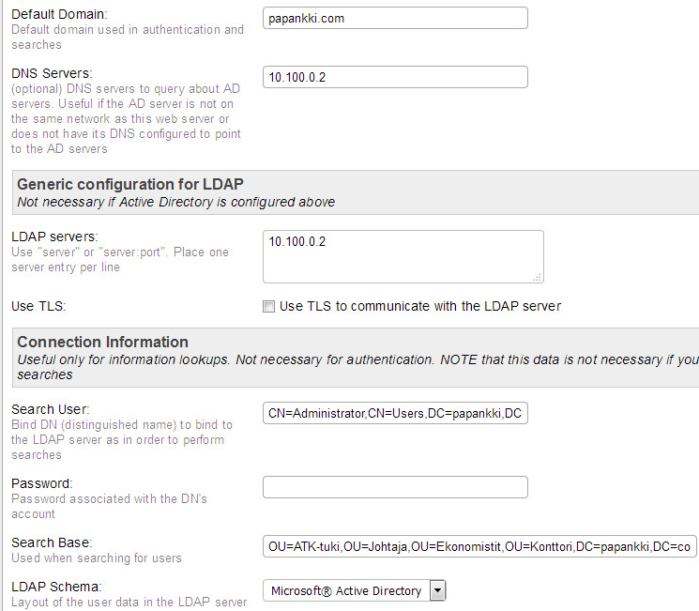

Kuvio . Osticket AD/LDAP-lisäosan asetukset

Tämän jälkeen otetaan lisäosa käyttöön ja testataan toimintaa. Kirjauduttiin ATK-tuen Pate Palvelin-käyttäjällä ja luotiin tiketti järjestelmään. (Kts kuvio 207.)

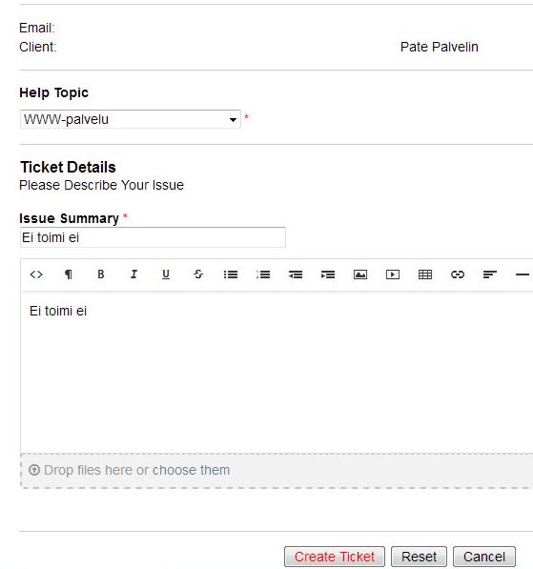

Kuvio . Tiketin lähetys Pate Palvelimella

Tiketti saatiin järjestelmään, ja sitä voidaan lähteä työstämään. (Kts kuvio 208.)

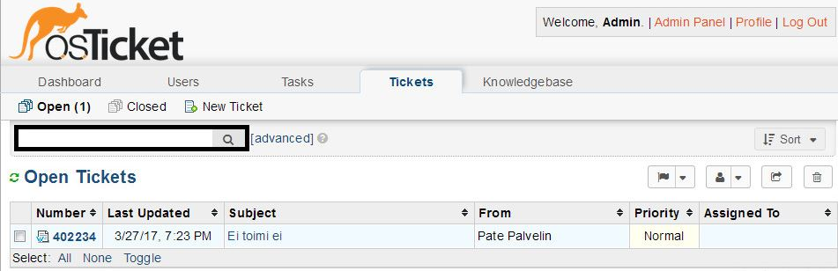

Kuvio . Tiketin saapuminen

Seuraavaksi luodaan tiketöintijärjestelmälle oma sertifikaatti luomalla ensin 2048-bittinen rsa-avainpari Openssl-ohjelmalla. Avainparista luotiin sertifiointipyyntö (Kuvio 209.) Tiketti.csr, joka allekirjoitetaan CA:n toimesta.

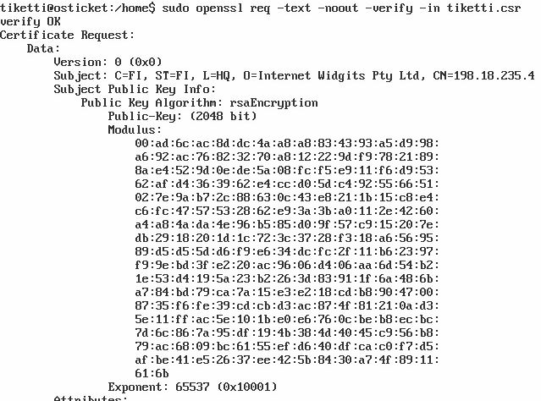

Kuvio . Tiketti.csr tiedosto

Sertifiointipyyntö syötetiin DC1-HQ:n CertSrv-palveluun, josta ladataan allekirjoitettu Base64-koodattu sertifikaatti. Sertifikaatti lähetetään takaisin palvelimelle, jonne lisätään DC1-HQ-CA-sertifikaatti CA-ksi /etc/ssl/certs-kansioon. Alla todennus allekirjoitetusta Tiketti.cer-tiedostosta. (Kts kuvio 210.)

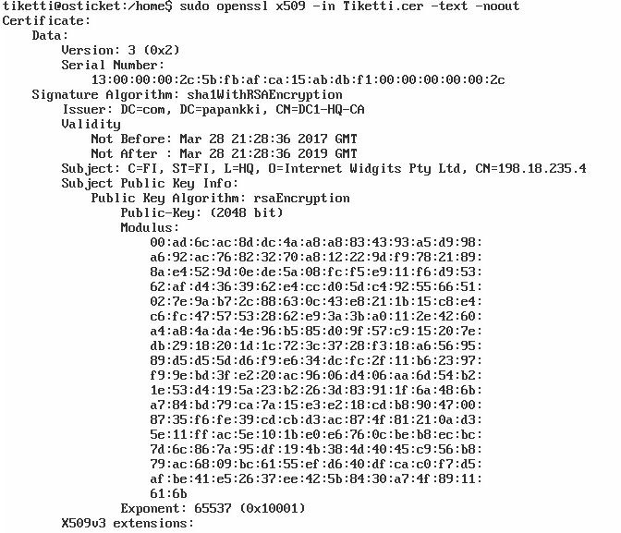

Kuvio . Tiketti.cer tiedosto

Määritellään vielä /etc/apache2/sites-available/default-ssl.conf tiedostoon ssl-asetukset, jonka jälkeen https-yhteys tiketöintijärjestelmään kuuluisi onnistua. Kerrottiin mistä löytyy palvelimen sertifikaatti sekä mistä hakea CA-tiedot. (Kts kuvio 211.)

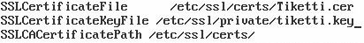

Kuvio . Apache2 default-ssl.conf tiedoston muutokset

Tämän jälkeen otettiin käyttöön ssl-moduuli sekä ssl-virtual host ja uudelleen käynnistettiin apache2 alla olevilla komennoilla.

sudo a2enmod ssl

sudo a2ensite default-ssl

sudo /etc/init.d/apache2 restart

Alla (Kuvio 212.) todennus, että tiketöintijärjestelmään pääsee https-yhteydellä, sekä varmentaja ja julkinen avain.

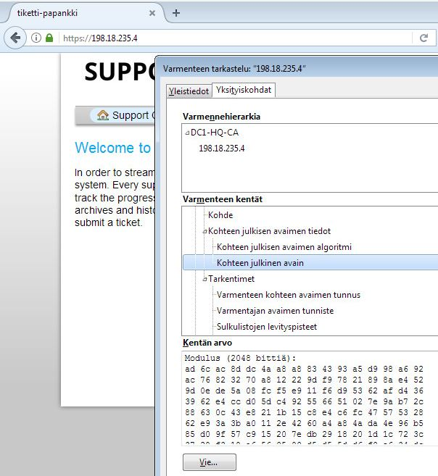

Kuvio . OSticket:n HTTPS-varmenne

## Lähiverkon kovennus

BPDU-guardin osalta saatiin Ciscon-laitteille asetettua halutuille rajapinnoille BPDU-guard päälle rajapintoihin ja Access-portit Portfast-tilaan. Extreme-laitteiden kanssa toteutus jäi spanning-tree tasolle. HP:n BPDU-konfiguraatiot saatiin bpdu-protection päälle. Tarkemmat konfiguraatiot löytyvät liitteistä (Liite 4, 5, 6 ,7).

Alla kuviossa (Kuvio 213.) todennetaan WG1-SW1 kytkimen VLAN asetukset, jossa kytkimelle on luotu VLAN 111 ns.blackhole vlaniks, jonne käyttämättömät rajapinnat implementoidaan sekä 563 Workstations että 563 Hallinta vlan.

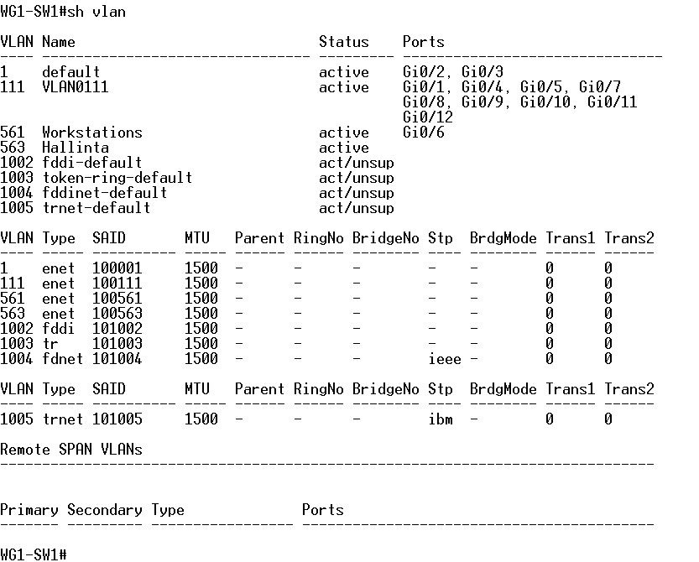

Kuvio . WG1-SW1 vlanit

Alla kuviossa (Kuvio 214.) todennus kytkimen WG1-SW2 vlan-konfiguraatioista.

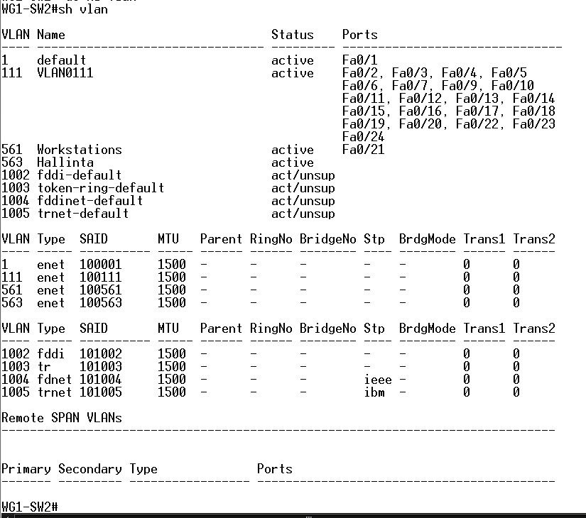

Kuvio . WG1-SW2 vlanit

WG1-SW3 Extreme laitteelle asetettiin Hallinta vlan 563 ja Workstations vlan 561, kuten alla olevasta kuviosta (Kuvio 215.) näkyy.

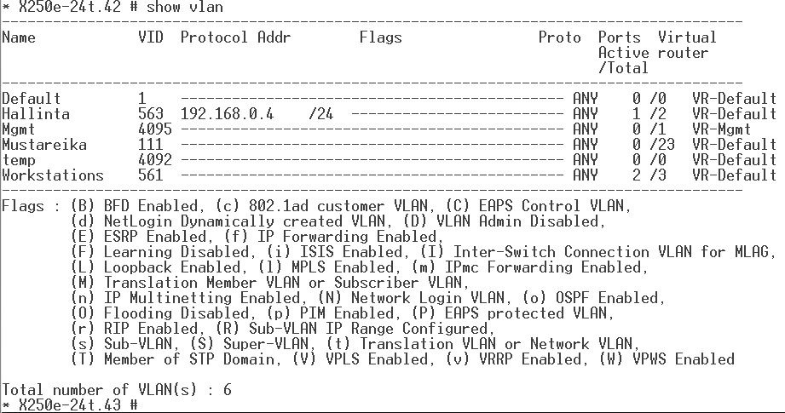

Kuvio . WG1-SW3 vlanit

WG1-SW4 HP:n kytkimelle asetettiin vlan:t samoilla spesifikaatioilla, kuten aikaisemmissakin kytkimissä. (Kts. Kuvio 216.)

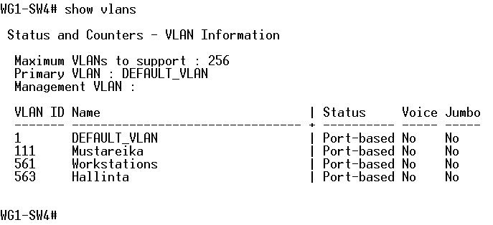

Kuvio . WG1-SW4 vlanit

DHCP-snooping saatiin sille tasolle, että Ciscon-laitteille asetettiin DHCP snooping halutulla tavalla. Alla kuviossa (Kuvio 217.) todennus WG1-SW1 kytkimen DHCP snooping asetuksista, jossa vain sisäverkon rajapinnat ovat luotettuja ja työaseman rajapinnan rate limit.

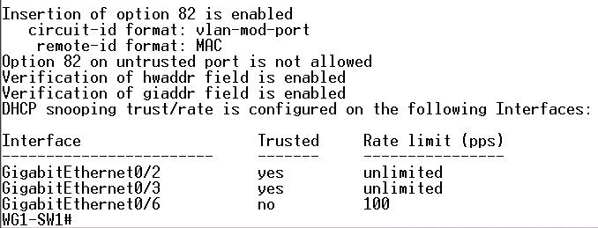

Kuvio . WG1-SW1 DHCP-snooping

Kuviossa (Kuvio 218.) todennus myös mitkä rajapinnat ovat luotettuja WG1-SW2 kytkimellä eli Fe0/1 rajapinta osoittaa WG1-SW1 kytkimelle ja Fe0/8, joka on yhteydessä yritysverkon palomuuriin.

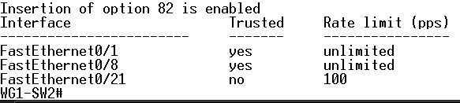

Kuvio . WG1-SW2 DHCP-snooping

Alla todennus (Kuvio 219.) WG-SW3 kytkimen DHCP-snooping aikaansaannoksista, jossa DHCP-palvelimiksi määritettiin DC1-HQ ja DC1-HQ palvelimet ja portti 1 luotetuksi portiksi.

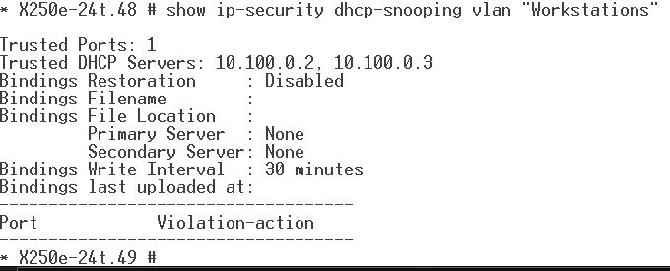

Kuvio . WG1-SW3 DHCP-snooping

Saatiin rajoitettua CDP:n käyttöä Ciscon laitteilla eli rajoitettiin CDP toimimaan vain käytettyihin rajapintoihin ja muilta rajapinnoilta myös Access-porteista pois päältä. WG1-SW1-laitteella ei LLDP:tä ollut tuettuna, joten sitä ei voitu konfiguroida. Extermen laitteella oli oma Extreme Discovery Protocol, joka otettiin pois käytöstä rajapinnoilta ja vain portteihin 1 ja 2 aktivoitiin LLDP. HP:n kytkimellä otettiin CDP pois käytöstä kaikilta rajapinnoilta, mutta LLDP asetettiin porttiin 1. Tarkemmat tiedot konfiguraatioista liitteissä (Liite 4, 5, 6 ,7).

Control plane suojaus jäi vähemmälle, melkeinpä koska laitteista ei löydetty suoraan control plane protection asetuksia. Sen sijaan asetettiin ainakin Ciscon-laitteille consoli- ja telnet yhteyksile salasanat ja suojattiin salasanat service password-encryption. Lisäksi vielä asetettiin ilmoitus, banner motd-komennolla, kun käyttäjä kirjautuu laitteelle. Lisätietoa löytyy liitteistä (Liite 4, 5).

## Haavoittuvuuskannaus

Toteutus meni kohtuu uusiksi, kun zenmap-skanneja ei pystynyt tekemään Keski-Suomen branchilta ilman muutoksia ja tämän takia zenmap asennettiin FS2:lle.

Aloitettiin skannaamalla ryhmä seiskan koko julkista aluetta. (Kts. kuvio 220)

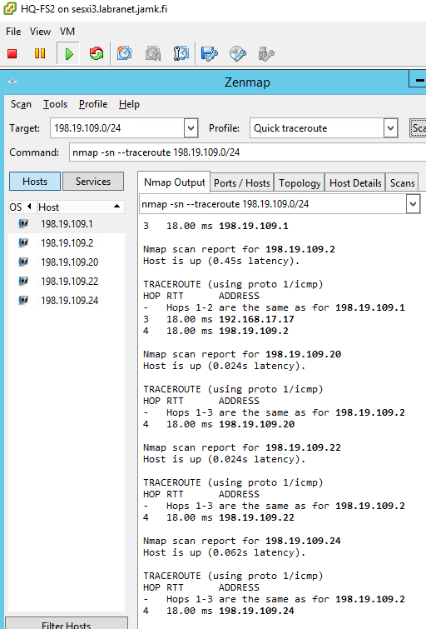

Kuvio. Zenmap Scan R7

Tämän jälkeen Zenmap oli piirtänyt topologian ryhmä seiskan julkisesta verkosta. (Kts. Kuvio 221) Kuviosta käy myös ilmi eri osoitteiden käyttöjärjestelmät.

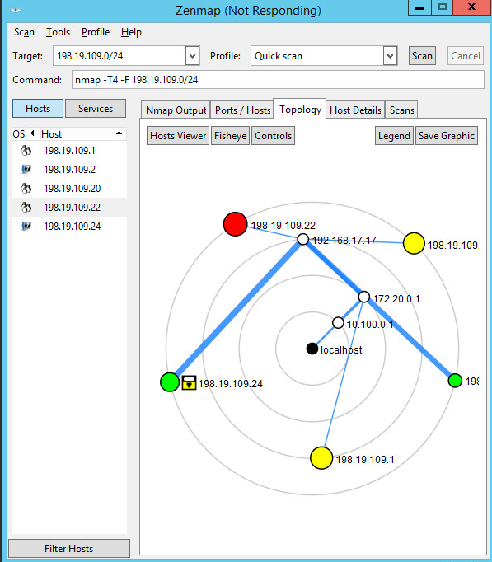

Kuvio. Zenmap topologia

Seuraavaksi tarkasteltiin enemmän mahdollista VyOS-osoitetta eli 192.168.17.17. (Kts. kuvio 222)

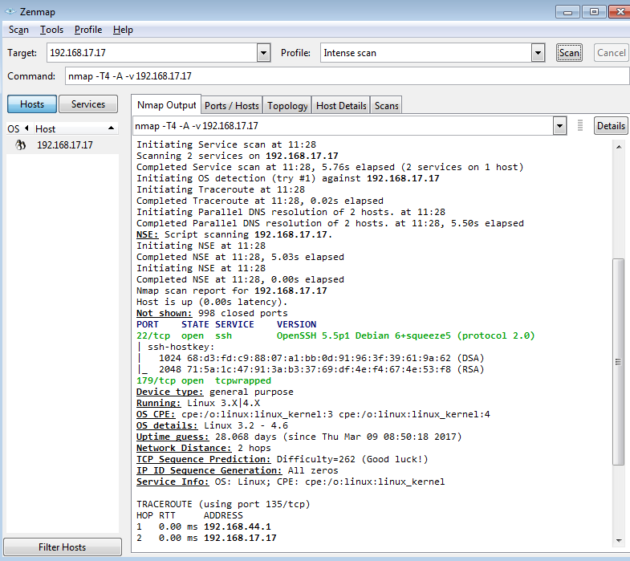

Kuvio. Zenmap VyOS

Kävi siis selväksi että mm. ssh-portti on auki, joten seuraavaksi kokeiltiin ottaa SSH-yhteys. (Kts. Kuvio 223)

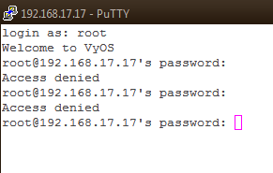

Kuvio. VyOS SSH

Seuraavaksi päätimme kokeilla Kalin dig-skannia, mutta se ei tuottanut tulosta. (Kts. kuvio 224)

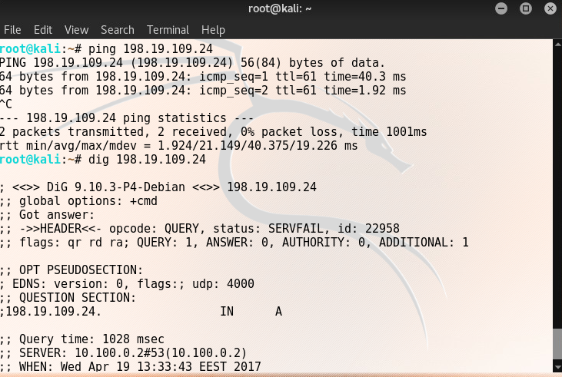

Kuvio. Kali dig

Lopuksi päätettiin vielä kokeilla Kalin Sparta-ohjelmistoa. Sieltä paljastui yksi uusi osoite. Eli .5 loppuinen. (Kts. Kuvio 225)

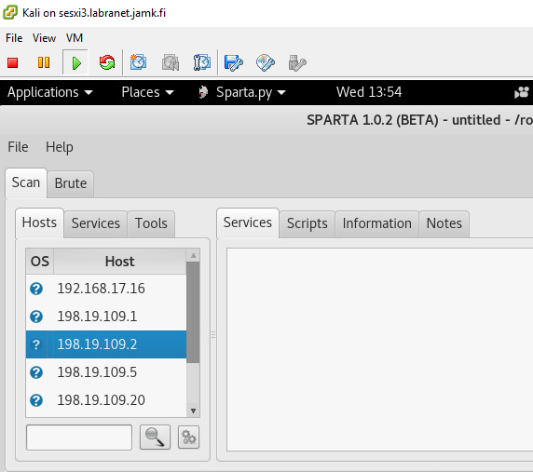

Kuvio. Kali Sparta

Loppuyhteenvetona voisi sanoa, että ryhmä seiskalla on tietoturva-asiat hyvin hallinnassa, koska mahdollista tietoa oli todella niukasti saatavilla. Toki tähän vaikutti myös se, että verkkotunnusta ei ollut saatavilla. Tämä karsi joitakin työkaluja kokonaan pois, mutta niillä mentiin mitä oli käytössä.

## Etäyhteys

Serveri konfiguroinnissa loimme vaadittavat certit ja avaimet, jotka löytyvät kuviosta 226.



Kuvio . Serveri Certit ja avain

OpenVPN konfigurointi onnistui ja saimme sen toimimaan ongelmitta. Tästä todennus kuviossa 227.

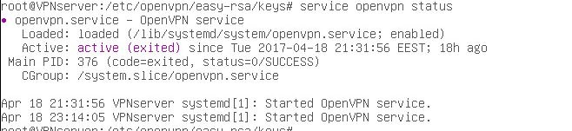

Kuvio . OpenVPN toimii

Tässä ongelmat sitten alkoivatkin, sillä yhteydet eivät jostain syystä toimineet ja emme pystyneet lähettämään tarvittavia avaimia ja certtejä asiakaslaitteelle.

## 802.1x autentikaatio

Aluksi teimme Radius-palvelimen ja teimme vaadittavat konfiguraatiot. Tästä todennus kuviossa 228, jossa testaamme yhteyttä ”testing” käyttäjällä.

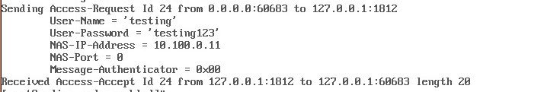

Kuvio . Radius-palvelimen testaus

802.1x konfigurointia Ciscon kytkimille oli tarkoitus käyttää lähiverkon kovennuksessa käytettyjä konfigurointeja ja sitten lisätä liitteen 4 konfiguroinnit niiden päälle. Tässä ongelmaksi tuli se, että laitteille ei pääsyt kirjautumaan sisään, koska muilta ryhmiltä oli jäänyt autentikaatiot niihin päälle.

## Lokienhallinta

Käytämme lokienhallinnan palvelimessa neljää palvelua. Nämä ovat Graylog2 Server node, Elasticsearch node, MongoDB ja Graylog2 Web Interface. Katso kuvio 229.

Graylog2 Server nodea. Tämä toimii palvelimena, joka vastaanottaa ja käsittelee saapuvat viestit. Palvelin keskustelee myös kaikkien muiden komponenttien kanssa. Nodeja voi olla monta, mutta yhden palvelimen täytyy toimia ”Masterina”, joka johtaa muita nodeja. Elasticsearch Node säilyttää kaikki lokit ja tiedot, jotka Graylog2 palvelin kerää. MongoDB Kerää metadatan, jota syntyy prosessissa. Web Interface on käyttäjän graafinen rajapinta palvelun käyttämiselle.

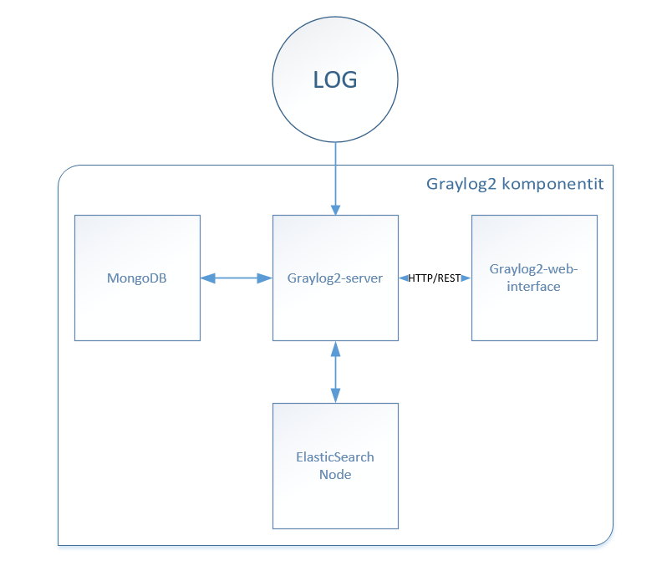

Kuvio . Lokien hallintapalvelimen osat

Järjestelmän asentaminen aloitettiin asentamalla MondoDB. Asentaminen oli hyvin yksinkertainen ja suoraviivainen. Tämän konfigurointitiedostoon ei tarvinnut siis koskea. Seuraavaksi kohteena oli Java 7. Graylog2 vaatii toimiakseen Javan, joten se asennettiin normaalisti sudo apt-get install oracle-java7-installer komennolla. Kuviossa 230 Javan asennus

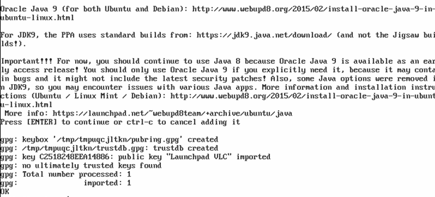

Kuvio . Javan asennus

Seuraava palvelu on elasticsearch. Asennuksen jälkeen configuroitiin clusterin nimi, palvelimen osoite, poistettiin dynaamiset scriptit käytöstä. Palvelimelle annettiin osoitteeksi localhost, jottei tähän päästä käsiksi ulkoverkosta. Kuviossa 231 tehdyt muutokset.

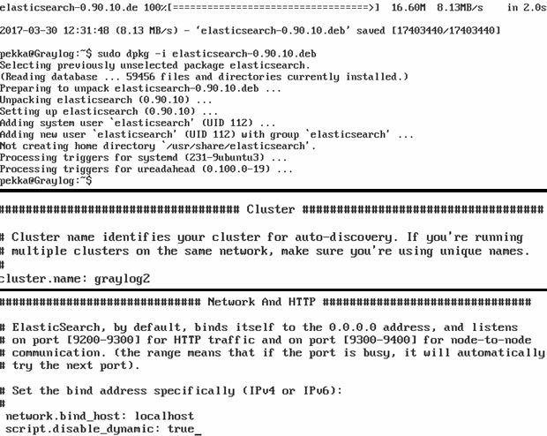

Kuvio . Elasticsearch asennus ja conffi

Seuraavaksi itse Graylog2 palvelimen asennus kuviossa 232.

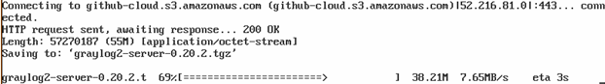

Kuvio . Graylog serverin asennus

Asennamme myös pwgen- nimisen ohjelman, jolla pystymme luomaan suojattuja salasanoja. Kuviossa luomme adminille salaisen avaimen ja luomme salasanasta Kissa123 sha2 arvon kuviossa 233.



Kuvio . Salasanan luonti

Lopuksi asensimme graylog2:en web interfacen. Kuviossa 234 palvelun asennus valmis. Seuraavaksi koitimme sisäänkirjautumista palveluun ja pääsimme kirjautumaan palveluun kuviossa 235.

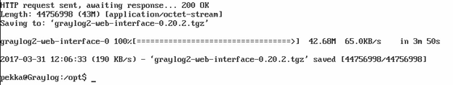

Kuvio . Graylog Web- interfaces asennus

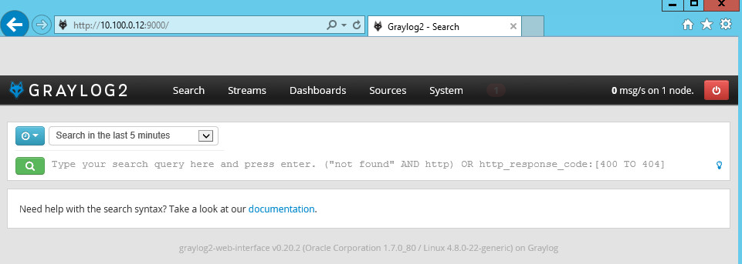

Kuvio . Graylog Web-interfaces aloitussivu

Tämä jälkeen lisäsimme portit, mistä vastaanotetaan logeja kuviossa 236. Koska 514 portti oli hiukan ronkeli hallittavuuden kanssa, käytettiin porttia 5140.

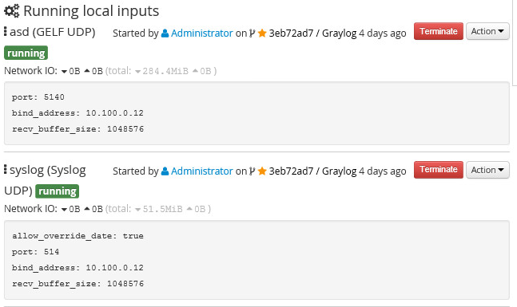

Kuvio . Graylog- palvelimen kuuntelemat portit

Tämän jälkeen palvelimilta annettiin käsky, mihin lähettää lokit ja ne näkivät palvelimella kuviossa 237.

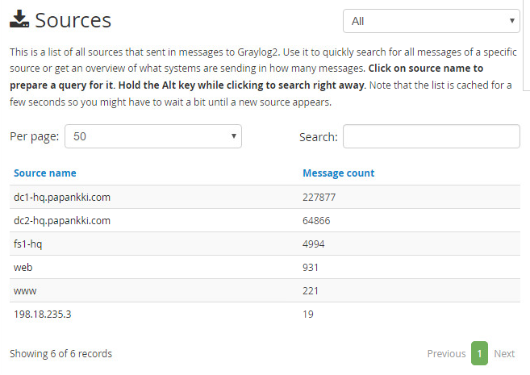

Kuvio . Lähdelista

Seuraavaksi kuviossa 238 näkyy DC1 lähettämät logit.

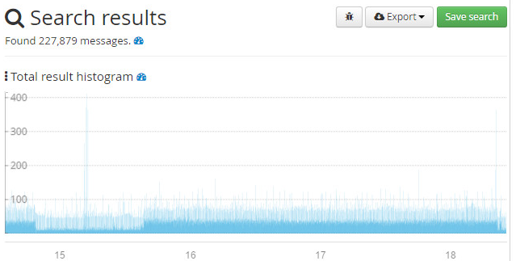

Kuvio . DC1 saapuvat lokit

Kuviossa 239 Harri kirjautuu sähköpostiinsa. Kuviossa 240 Harri lähettää viestiä Jussi Johtajalle sähköpostistaan. Kuviossa 241 Harri kirjautuu pois sähköpostipalvelusta.

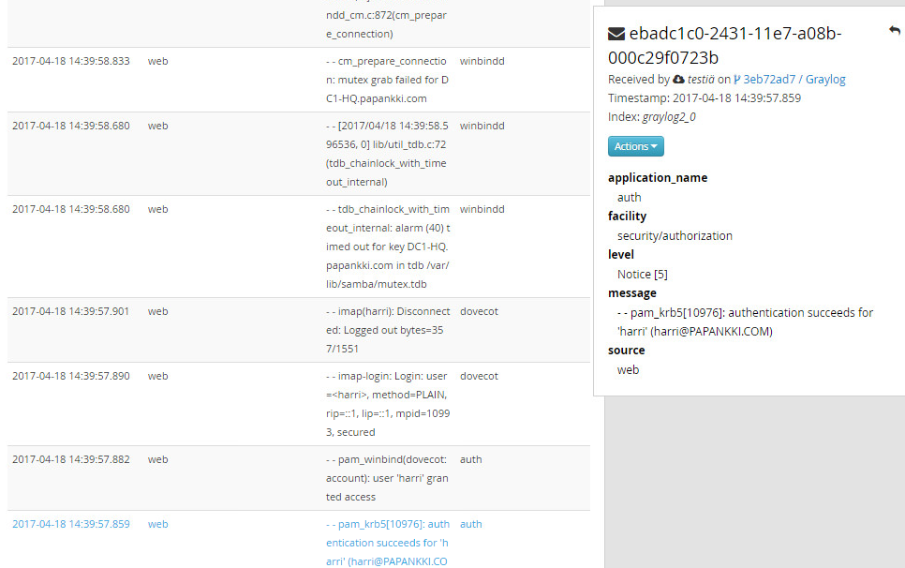

Kuvio . Lokeja Harrin kirjautumisesta

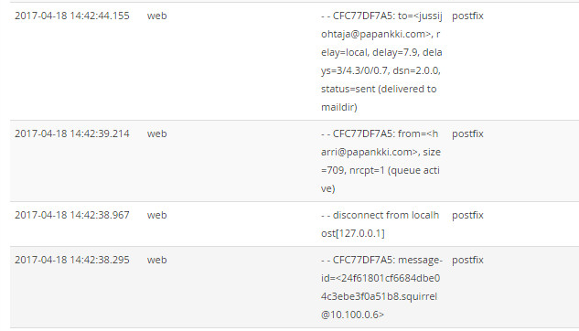

Kuvio . Sähköpostin lähetyksen lokit

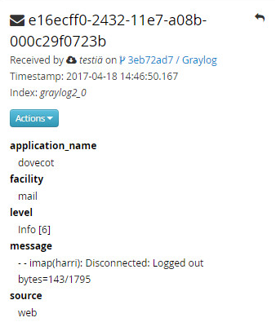

Kuvio . Harrin uloskirjautumisen loki

# Pohdinta

## Toimeksianto 3

Toimeksianto kolmosessa ongelmia riitti edelleen. Palomuuri oli nostettava verkkoon heti ensimmäisellä tunnilla ja sen konfigurointi oli suoritettava pikkuhiljaa rikkomatta kaikkia ympärillä olevia palveluita. Kunnollista verkon Baseline mittausta ei kyetty suorittamaan riittävän aikaisin ja riittävän laajasti. Mittausta varten tarvittavat palvelut olivat joko kokonaan pysyttämättä tai niin keskeneräisiä ettei niiden liikenne näkynyt mittauksen aikana. Google olikin ystävä palomuurisääntöjä luodessa ja suurin osa säännöistä jäi testaamatta kokonaan. Lähes täydellinen suunnittelun puute palveluita pystytettäessä hankaloittaa myös sääntöjen tekemistä. Esimerkiksi sähköpostipalvelin sijaitsee väärässä verkossa. Edellä mainituista syistä palomuurin säännöt on kytkettävä pois päältä, jotta palvelut saadaan pystyyn ja toimiviksi.

Myös oman sisäisen pilvipalveluratkaisun pystyttämisessä koettiin hieman haasteita, mutta lopulta autentikointi toimi odotetusti. Myöskin epäselvyys täytyykö palveluun päästä ulkoverkosta vai vain sisäverkosta oli kysymys, mutta koska en ainoana ymmärtänyt sisäisen pilvipalveluratkaisun toimimista vain sisäisenä, päätin pitää palvelun täin.

Monitorointi ohjelma ei suostunut asentumaan kunnolla aluksi suunnitelmissa olleelle Debian palvelimelle, joten se täytyi vaihtaa Centos käyttöjärjestelmään. AD käyttäjien tuontiin ei taaskaan löytynyt suoraviivaista ohjetta tai järjestelmää, millä sen olisi voinut helposti toteuttaa, joten priorisoinnin nimissä jätimme sen taka-alalle. Ongelmia kertyi ja niiden ratkaisemiseen ei riittänyt kaikki aika, mutta saimme tehtyä kuitenkin jonkinlaisen monitorointi ratkaisun. Viilattavaa vielä riittää paljonkin.

Tiketointijärjestelmästä saimme toteutettua sisäisen tiketinluonnin sekä AD/LDAP autentikoinnin. Myös palvelun varmenne saatiin kuin saatiinkin luotua. Aikaisempien ITIL-kokemuksien takia päätettiin jättää ITIL prosessikaaviot pois. Aikaa kului aluksi aikaisempien toimeksiantojen toteutuksien kanssa, jotka jäivät ainakin www-palvelimen kannalta vielä toteuttamatta erinäisten motivaatio sekä linux ongelmien takia.

## Toimeksianto 4

Lähiverkon koventamisen osalta jäi hieman vajaaksi ainakin, kun control plane hardening:sta ei ollut suunnitelmassakaan varmaa tietoa, miten tulisi toteuttaa. Lisäksi Extremen-laitteella konfiguroiminen ei ollut kovin varmalla pohjalla. Todennukset jäivät konfiguraatio tasolle, kun aika ei riittänyt Spidernetin tiloissa testaukseen. Lisäksi AAA konfiguraatiot hidastivat toimintaa, kun kytkin pystyi hallintayhteyden katketessa menemään lukkoon, jos autentikaatiota ei oltu konfiguroitu oikein.

802.1x toteutuksessa tuli juurikin se ongelmaksi, että WG:llä ei päässyt käsiksi kytkimiin, koska ne olivat lukossa. Tämä tapahtui kahdella eri WG:llä ja aika ei enään antanut periksi lähteä muita ryhmiä kokeilemaan.

Lähteet

Afterdawn.fi. 2017. NAT. Viitattu 14.2.2017. <http://fin.afterdawn.com/sanasto/selitys.cfm/nat>.

Ala-Lahti, J & Malste, M & Nieminen, M. 2016. Harjoitustyö Palvelinkäyttöjärjestelmät. Windows. Viitattu 25.1.2017.

Badger, M. 2008. Zenoss Core Network and System Monitoring. 16. Packt Publishing. Viitattu 22.3.2017.<https://books.google.fi/books?id=B3YBMfU_u8sC&pg=PT15&lpg=PT15&dq=Zenoss+Core&source=bl&ots=WcAjq8Bjgl&sig=Zivr5-0pBGTJE6FjTmVOeGl_dbI&hl=fi&sa=X&ved=0ahUKEwjP8Lm76uXSAhVBpCwKHSmMCwgQ6AEIbDAN#v=onepage&q&f=false>.

Banks,E. 25.9.2012. Five Things To Know About DHCP Snooping. Viitattu 4.4.2017. http://packetpushers.net/five-things-to-know-about-dhcp-snooping/.

Bertram, D. 2009. University of Calgary. The Social Nature of Issue Tracking in Software Engineering. Viitattu 21.3.2017. https://pdfs.sema ticscholar.org/e9df/1819e362adbf55e66a9a8a70ee1618a0fc1d.pdf.

Catalyst 6500 Release 12.2SX Software Configuration Guide Chapter: DHCP Snooping.17.11.2013. Cisco verkkosivut. Viitattu 4.4.2017.http://www.cisco.com/c/en/us/td/docs/switches/lan/catalyst6500/ios/12-2SX/configuration/guide/book/snoodhcp.html.

Chapter: Configuring Cisco Discovery Protocol.30.10.2013. Cisco verkkosivut. Viitattu 4.4.2017.http://www.cisco.com/c/en/us/td/docs/ios/12_2/configfun/configuration/guide/ffun_c/fcf015.html.

Chapter: Optional STP Features.N.d. Ciscon verkkosivut. Viitattu 4.4.2017.www.cisco.com/c/en/us/td/docs/switches/lan/catalyst6500/ios/12-2SX/configuration/guide/book/stp_enha.html#wp1020395%0A.

Cisco Guide to Harden Cisco IOS Devices.20.10.2016. Ciscon verkkosivut. Viitattu 4.4.2017. http://www.cisco.com/c/en/us/support/docs/ip/access-lists/13608-21.html.

Cloud Computing Explained. Viitattu 21.3.2017 <http://www.webopedia.com/quick_ref/cloud_computing.asp>

Cranor, L. 2016. Time to rethink mandatory password changes. Federal Trade Comissionin artikkeli. Viitattu 8.2.2017. <https://www.ftc.gov/news-events/blogs/techftc/2016/03/time-rethink-mandatory-password-changes>.

Folder Redirection Overview.N.d. Microsoft Technet verkkosivut. Viitattu 25.1.2017. <https://technet.microsoft.com/en-us/library/cc732275(v=ws.11).aspx>.

Garman, J. 2003. Kerberos: The Definitive Guide. Sebastopol, USA: O ́Reilly Media, Inc.

DirectAccess in Windows Server. Viitattu 1.3.2017. <https://technet.microsoft.com/library/dn636118.aspx>

Holvitie,V. 2014 Tunkeutumistestaus geologaatiopalvelimelle. Viitattu 19.4.2017.

https://publications.theseus.fi/bitstream/handle/10024/77307/Valtteri_Holvitie.pdf?sequence=1

How VPN Works. 2003. Microsoft Technet verkkosivu. Viitattu 8.3.2017. <https://technet.microsoft.com/en-us/library/cc779919(v=ws.10).aspx>.

Jaakkola, T. Sarja, J.2006. Mitä on tietokanta? Viitattu. 21.2.2017. <http://verkkopedagogi.net/vanhat/fi/sisalto/materiaalit/access2003/luku021c5a.html?C:D=419700&selres=419700>.

Jabbusch, J. 2009. IDS vs. IPS. How to know when you need the technology. Viitattu 29.3. <http://searchsecurity.techtarget.com/tip/IDS-vs-IPS-How-to-know-when-you-need-the-technology>

Jäntti, H & Viilos, M. 2016. Harjoitustyö Palvelinkäyttöjärjestelmät. Windows. Viitattu 18.1.2017.

Karamanian, A. Tenneti, S. Dessart, F. 17.12.2010. PKI Uncovered Certificate-Based Security Solutions for Next-Generation Networks. Viitattu 5.2.2017.

Key Features and Functionality. N.d. Request Tracker verkkosivut. Viitattu 21.3.2017. https://bestpractical.com/request-tracker.

Krout, E. 2015 DNS Records: an Introduction. Viitattu 25.1.2017. <https://www.linode.com/docs/networking/dns/dns-records-an-introduction>.

Lehtinen, M. 2007. Mikä on NTP? Network Time Protocol (NTP). Viitattu 17.1.2017. <http://www.slideserve.com/taini/ntp-mikko-lehtinen>.

Lipponen, J & Tanninen, T. 2016. Harjoitustyö Palvelinkäyttöjärjestelmät. Windows. Viitattu 13.1.2017.

Mason, A. 2002. VPNs and VPN Technologies. Viitattu 14.2.2017. <http://www.ciscopress.com/articles/article.asp?p=24833&seqNum=6>.

Mening, R. 25.2.2017.WordPress vs Joomla vs Drupal. Viitattu 1.3.2017. <https://websitesetup.org/cms-comparison-wordpress-vs-joomla-drupal/>

Mitchell, B. 2017. What is a DNS Server. Viitattu 8.3.2017. <https://www.lifewire.com/what-is-a-dns-server-817513>.

Nummela, J. 2013. Lahden Ammattikorkeakoulu. Tiketöintijärjestelmän käyttöönotto. Viitattu.21.3.2017.https://www.theseus.fi/bitstream/handle/10024/56687/Nummela_Janne.pdf?sequence=1.

Orbitco.28.7.2016. What is Link Layer Discovery Protocol (LLDP).Viitattu 4.4.2017. http://www.orbit-computer-solutions.com/link-layer-discovery-protocol-lldp/.

Orpana, P. 2014. Nimipalvelut ja DNSSEC. Viitattu 18.1.2017 <https://wiki.tut.fi/Tietoturva/Tutkielmat/DNSTietoturvallisuus>.

OsTicket Features. N.d. OsTicket verkkosivut. Viitattu 21.3.2017. <http://osticket.com/features>

Rantonen, M. 2017. Monitorointi. ITPH-TT-k2017 kurssin diat 7.3.2017. Viitattu 22.3.2017

Roaming User Profiles.N.d.Microsoft Technet verkkosivut. Viitatu 24.1.2017. <https://technet.microsoft.com/en-us/library/hh848267(v=ws.11).aspx>.

Rouse, M. 2007. RADIUS (Remote Authentication Dial-In User Service). Whatis Technet artikkeli. Viitattu 3.2.2017. <http://searchsecurity.techtarget.com/definition/RADIUS>.

Rouse, M. 2007. IGP (Interior Gateway Protocol). Whatis Technet artikkeli. Viitattu 1.3.2017. <http://searchsecurity.techtarget.com/definition/IGP>.

Rousse, M. 2009. SSL VPN (Secure Sockets Layer virtual private network. Viitattu 5.3.2017. <http://searchsecurity.techtarget.com/definition/SSL-VPN>

Rouse, M. 2010. Authentication, authorization, and accounting (AAA). Whatis Technet artikkeli. Viitattu 3.2.2017. <http://searchsecurity.techtarget.com/definition/authentication-authorization-and-accounting>.

Rouse. M.2015 Multifactor authentication (MFA). Whatis Technet artikkeli. Viitattu 15.2.2017. <http://searchsecurity.techtarget.com/definition/multifactor-authentication-MFA>.

Rouse, M. 2015. OSPF (Open Shortest Path First). Whatis Technet artikkeli. Viitattu 1.3.2017. <http://searchenterprisewan.techtarget.com/definition/OSPF>.

Sarmed Rahman. 2014. How a mail server works. Viitattu 21.2.2017.<http://xmodulo.com/how-mail-server-works.html>

Schluting, C. 2014. Understanding BGP Routing. Viitattu 22.2.2017

<http://www.enterprisenetworkingplanet.com/netsp/article.php/3615896/Networking-101-Understanding-BGP-Routing.htm>

Schneier, B. 1996. Applied Cryptography. Protocols, Algorithms, and Source Code in C. 2. painos. New York, USA: John Wiley & Sons, Inc.

Snyder, J. 2010. What is 802.1X? Viitattu 19.4.2017. http://www.networkworld.com/article/2216499/wireless/what-is-802-1x-.html.

Tech-faq.com. 2016. Firewalls. Viitattu 20.3.2017. <http://www.tech-faq.com/firewall.html>

The Difference Between Internet, Intranet, And Extranet. Viitattu 1.3.2017 <http://www.iorg.com/papers/iw/19981019-advisor.html>

The Platform. N.d. Open NMS-verkkosivut. Viitattu 22.3.2017. <https://www.opennms.org/en/opennms/the-platform>.

Top 10 Countdown to Making the Most of Your Intranet. Viitattu 1.3.2017 <https://www.claromentis.com/blog/top-10-ideas-making-the-most-of-your-corporate-intranet/>

Understanding and Configuring Spanning Tree Protocol (STP) on Catalyst Switches. 18.8.2006. Viitattu 4.4.2017. http://www.cisco.com/c/en/us/support/docs/lan-switching/spanning-tree-protocol/5234-5.html.

Understanding BPDU Protection for STP, RSTP, and MSTP on EX Series Switches.12.8.2016. Juniper Networks.Viitattu 4.4.2017.https://www.juniper.net/techpubs/en_US/junos/topics/concept/spanning-trees-bpdu-protection-understanding-ex-series.html

Understanding Control Plane Protection.N.d. Ciscon verkkosivut. Viitattu 4.4.2017.http://www.cisco.com/c/en/us/about/security-center/understanding-cppr.html.

Viestintävirasto. 2014 A. Salasanat haltuun – Neuvoja salasanojen käyttöön ja hallin-taan (Joulukuun 2014 teeman koontijulkaisu). Viitattu 20.1.2017. <https://www.viestintavirasto.fi/attachments/tietoturva/Salasanat_haltuun.pdf>.

Viestintävirasto. 2014 B. Älä jätä oveasi lukitsematta - käytä DNSSec-avainta.Viitattu 18.1.2017. <https://www.viestintavirasto.fi/viestintavirasto/signaali/signaali22014/alajataoveasilukitsematta-kaytadnssec-avainta.html>.

VyOS. N.d. VyOS kotisivut. Viitattu 8.2.2017. <https://vyos.io/>.

Webopedia.2014. database. Viitattu.21.2.2017. <http://www.webopedia.com/TERM/D/database.html>.

What is LDAP?. N.d. Artikkeli Gracion Software sivustolta. Viitattu 22.2.2017. <http://www.gracion.com/server/whatldap.html>.

Who uses the Support Desk Software OTRS. N.d. OTRS verkkosivut. Viitattu 21.3.2017.https://www.otrs.com/who-uses-the-support-desk-software-otrs/

Wong, E. 1997. Network Monitoring Fundamentals and Standards. Viitattu 22.3.2017. <http://www.cse.wustl.edu/~jain/cis788-97/ftp/net_monitoring/>.

Liitteet

1. Yrityksen laiteluettelo

|  |  |  |  |  |  |
| --- | --- | --- | --- | --- | --- |
| **Pääkonttorin laitelista (Domain: papankki.com)** | | | | | |
| **Laiteen nimi** | **IP-osoite** | **Käyttöjärjestelmä** | | **Palvelu(t)** | |
| R1-HQ | 192.168.17.16 | VyOS 1.1.7 | | Reititys, IP Forwarding, DHCP | |
| DC1 | 10.100.0.2 | Windows Server 2012 R2 | | Ohjainpalvelin 1, PKI CA | |
| DC2 | 10.100.0.3 | Windows Server 2012 R2 | | Ohjainpalvelin 2 | |
| FS1 | 10.100.0.4 | Windows Server 2012 R2 | | Tiedostopalvelin 1 | |
| FS2 | 10.100.0.5 | Windows Server 2012 R2 | | Tiedostopalvelin 2 | |
| MAIL | 10.100.0.6 | Centos 6.8 | | Sähköposti | |
| SQL | 10.100.0.7 | Ubuntu 16.04 | | SQL | |
| CLOUD | 10.100.0.8 | Centos 6.7 | | Owncloud | |
| OpenNMS | 10.100.0.9 | Centos 7.3 | | OpenNMS | |
| VPN | 10.100.0.10 | Debian 8.7 | | VPN | |
| RADIUS | 10.100.0.11 | Centos 7.3 | | FreeRadius | |
| Graylog | 10.100.0.12 | Ubuntu 14.10 | | Graylog | |
| DNS | 198.18.235.2 | Ubuntu 16.04 | | DNS | |
| WWW | 198.18.235.3 | Ubuntu 16.04 | | WWW-palvelin | |
| OsTIcket | 198.18.235.4 | Ubuntu 16.04 | | Tikettijärjestelmä | |
| pfSense |  | pfSense 2.3.2 | | Palomuuri | |
| WS1 | 10.0.0.10 | Windows 7 SP1 | | Host kone (DHCP) | |
| WS2 | 10.0.0.11 | Windows 7 SP1 | | Host kone (DHCP) | |
| WS3 | 10.0.0.12 | Windows 7 SP1 | | Host kone (DHCP) | |
| WS(n) | 10.0.0.254 | Windows 7 SP1 | | Host kone (DHCP) | |
|  |  |  |  | |  |

|  |  |  |  |  |  |
| --- | --- | --- | --- | --- | --- |
|  |  |  |  |  | |
| **Keski-Suomen laitelista (Domain: ks.papankki.com)** | | | | |
| **Laiteen nimi** | **IP-osoite** | **Käyttöjärjestelmä** | **Palvelu(t)** | |
| R1-KS | 192.168.44.226 | VyOS 1.1.7 | Reititys, IP Forwarding, DHCP | |
| DC1 | 10.200.1.2 | Windows Server 2012 R2 | Ohjainpalvelin 1 | |
| DC2 | 10.200.1.3 | Windows Server 2012 R2 | Ohjainpalvelin 2 | |
| FS1 | 10.200.1.4 | Windows Server 2012 R2 | Tiedostopalvelin 1 | |
| FS2 | 10.200.1.5 | Windows Server 2012 R2 | Tiedostopalvelin 2 | |
| WS1 | 10.10.1.10 | Windows 7 SP1 | Host kone (DHCP) | |
| WS2 | 10.10.1.11 | Windows 7 SP1 | Host kone (DHCP) | |
| WS3 | 10.10.1.12 | Windows 7 SP1 | Host kone (DHCP) | |
| WS(n) | 10.10.1.254 | Windows 7 SP1 | Host kone (DHCP) | |

|  |  |  |  |
| --- | --- | --- | --- |
| **Länsi-Suomen laitelista (Domain: ls.papankki.com)** | | | |
| **Laiteen nimi** | **IP-osoite** | **Käyttöjärjestelmä** | **Palvelu(t)** |
| R1-LS | 192.168.44.227 | VyOS 1.1.7 | Reititys, IP Forwarding, DHCP |
| DC1 | 10.200.2.2 | Windows Server 2012 R2 | Ohjainpalvelin 1 |
| DC2 | 10.200.2.3 | Windows Server 2012 R2 | Ohjainpalvelin 2 |
| FS1 | 10.200.2.4 | Windows Server 2012 R2 | Tiedostopalvelin 1 |
| FS2 | 10.200.2.5 | Windows Server 2012 R2 | Tiedostopalvelin 2 |
| WS1 | 10.10.2.10 | Windows 7 SP1 | Host kone (DHCP) |
| WS2 | 10.10.2.11 | Windows 7 SP1 | Host kone (DHCP) |
| WS3 | 10.10.2.12 | Windows 7 SP1 | Host kone (DHCP) |
| WS(n) | 10.10.2.254 | Windows 7 SP1 | Host kone (DHCP) |

|  |  |  |  |  |
| --- | --- | --- | --- | --- |
|  |  |  |  |  |
| **Itä-Suomen laitelista (Domain: is.papankki.com)** | | | | |
| **Laiteen nimi** | **IP-osoite** | **Käyttöjärjestelmä** | **Palvelu(t)** | |
| R1-IS | 192.168.44.228 | VyOS 1.1.7 | Reititys, IP Forwarding, DHCP | |
| DC1 | 10.200.3.2 | Windows Server 2012 R2 | Ohjainpalvelin 1 | |
| DC2 | 10.200.3.3 | Windows Server 2012 R2 | Ohjainpalvelin 2 | |
| FS1 | 10.200.3.4 | Windows Server 2012 R2 | Tiedostopalvelin 1 | |
| FS2 | 10.200.3.5 | Windows Server 2012 R2 | Tiedostopalvelin 2 | |
| WS1 | 10.10.3.10 | Windows 7 SP1 | Host kone (DHCP) | |
| WS2 | 10.10.3.11 | Windows 7 SP1 | Host kone (DHCP) | |
| WS3 | 10.10.3.12 | Windows 7 SP1 | Host kone (DHCP) | |
| WS(n) | 10.10.3.254 | Windows 7 SP1 | Host kone (DHCP) | |

|  |  |  |  |
| --- | --- | --- | --- |
| **Pohjois-Suomen laitelista (Domain: ps.papankki.com)** | | | |
| **Laiteen nimi** | **IP-osoite** | **Käyttöjärjestelmä** | **Palvelu(t)** |
| R1-PS | 192.168.44.229 | VyOS 1.1.7 | Reititys, IP Forwarding, DHCP |
| DC1 | 10.200.4.2 | Windows Server 2012 R2 | Ohjainpalvelin 1 |
| DC2 | 10.200.4.3 | Windows Server 2012 R2 | Ohjainpalvelin 2 |
| FS1 | 10.200.4.4 | Windows Server 2012 R2 | Tiedostopalvelin 1 |
| FS2 | 10.200.4.5 | Windows Server 2012 R2 | Tiedostopalvelin 2 |
| WS1 | 10.10.4.10 | Windows 7 SP1 | Host kone (DHCP) |
| WS2 | 10.10.4.11 | Windows 7 SP1 | Host kone (DHCP) |
| WS3 | 10.10.4.12 | Windows 7 SP1 | Host kone (DHCP) |
| WS(n) | 10.10.4.254 | Windows 7 SP1 | Host kone (DHCP) |

|  |  |  |  |  |
| --- | --- | --- | --- | --- |
|  |  |  |  |  |
| **Ahvenanmaan laitelista (Domain: ks.papankki.com)** | | | | |
| **Laiteen nimi** | **IP-osoite** | **Käyttöjärjestelmä** | **Palvelu(t)** | |
| R1-AH | 192.168.44.225 | VyOS 1.1.7 | Reititys, IP Forwarding, DHCP | |
| DC1 | 10.200.5.2 | Windows Server 2012 R2 | Ohjainpalvelin 1 | |
| DC2 | 10.200.5.3 | Windows Server 2012 R2 | Ohjainpalvelin 2 | |
| FS1 | 10.200.5.4 | Windows Server 2012 R2 | Tiedostopalvelin 1 | |
| FS2 | 10.200.5.5 | Windows Server 2012 R2 | Tiedostopalvelin 2 | |
| WS1 | 10.10.5.10 | Windows 7 SP1 | Host kone (DHCP) | |
| WS2 | 10.10.5.11 | Windows 7 SP1 | Host kone (DHCP) | |
| WS3 | 10.10.5.12 | Windows 7 SP1 | Host kone (DHCP) | |
| WS(n) | 10.10.5.254 | Windows 7 SP1 | Host kone (DHCP) | |

1. Fyysinen topologia



1. Palomuurisäännöt

|  |  |  |  |  |  |  |
| --- | --- | --- | --- | --- | --- | --- |
| **Verkko** | **Lähde** | **Source portti** | **Kohde** | **IP** | **Destination portti** | **Kuvaus** |
|  | WS | 53 | ANY | ANY | 53 | DNS |
|  | WS | 5355 | ANY | ANY | 5355 | DNS |
|  | WS | ANY | ANY | ANY | 80 | HTTP |
|  | WS | ANY | ANY | ANY | 443 | HTTP |
|  | WS | 67 | SERVERS | 10.100.0.2  10.100.0.3 | 67 | DHCP |
|  | WS | 68 | SERVERS | 10.100.0.2  10.100.03 | 68 | DHCP |
|  | WS | 123 | SERVERS | 10.100.0.2 | 123 | NTP |
| WS | WS | ANY | SERVERS | 10.100.0.2  10.100.0.3 | 389 | LDAP |
|  | WS | ANY | SERVERS | 10.100.0.2  10.100.0.3 | 3268 | LDAP |
|  | WS | ANY | SERVERS | 10.100.0.2  10.100.0.3 | 88 | KERBEROS |
|  | WS | ANY | SERVERS | 10.100.0.2  10.100.0.3 | 135, 137, 138, 139, 445 | NetBios, EPMAP, MS DS |
|  | WS | ANY | SERVERS | 10.100.0.4  10.100.0.5 | 135, 137, 138, 139, 445 | NetBios, EPMAP, MS DS |
|  | WS | 110, 143 | PUBLIC | ?? | 110, 143 | MAIL |
|  | WS | 49000 - 65535 | SERVERS | 10.100.0.2  10.100.0.3 | 49000 - 65535 | DNS |

|  |  |  |  |  |  |  |
| --- | --- | --- | --- | --- | --- | --- |
| **Verkko** | **Lähde** | **Source portti** | **Kohde** | **IP** | **Destination portti** | **Kuvaus** |
|  | SERVERS | 53 | ANY | ANY | 53 | DNS |
|  | SERVERS | 5355 | ANY | ANY | 5355 | DNS |
|  | SERVERS | ANY | PUBLIC | ANY | 80 | HTTP |
|  | SERVERS | ANY | PUBLIC | ANY | 443 | HTTP |
|  | SERVERS | 67 | SERVERS | 10.100.0.2  10.100.0.3 | 67 | DHCP |
| SERVERS | SERVERS | 68 | SERVERS | 10.100.0.2  10.100.03 | 68 | DHCP |
|  | SERVERS | 123 | SERVERS | 10.100.0.2 | 123 | NTP |
|  | SERVERS | ANY | SERVERS | 10.100.0.2  10.100.0.3 | 389, 3268 | LDAP |
|  | SERVERS | ANY | Sivukonttorit | Sivukonttorit | 389, 3268 | LDAP |
|  | SERVERS | 110, 143 | PUBLIC | ?? | 110, 143 | MAIL |
|  | SERVERS | 49000 - 65535 | ANY | ANY | 49000 - 65535 | DNS |

|  |  |  |  |  |  |  |
| --- | --- | --- | --- | --- | --- | --- |
| **Verkko** | **Lähde** | **Source portti** | **Kohde** | **IP** | **Destination portti** | **Kuvaus** |
|  | 198.18.235.3 | ANY | SERVERS | ANY | 25, 265 | WWW |
|  | 198.18.235.4 | ANY | SERVERS | ANY | 25, 265 | TIKETTI |
|  | PUBLIC | 53 | ANY | ANY | 53 | DNS |
|  | PUBLIC | 123 | SERVERS | 10.100.0.2 | 123 | NTP |
|  | PUBLIC | ANY | Sivukonttorit | Sivukonttorit | 389, 3268 | LDAP |
| PUBLIC | PUBLIC | 5355 | ANY | ANY | 5355 | DNS |
|  | PUBLIC | 49000 - 65535 | ANY | ANY | 49000 - 65535 | DNS |
|  | PUBLIC | ANY | SERVERS | 10.100.0.2  10.100.0.3 | 389 | LDAP |
|  | PUBLIC | ANY | ANY | ANY | 110, 143 | IMAP, POP 3 |
|  | PUBLIC | ANY | SERVERS | 10.100.0.2  10.100.0.3 | 3268 | LDAP |

|  |  |  |  |  |  |  |
| --- | --- | --- | --- | --- | --- | --- |
| **Verkko** | **Lähde** | **Source portti** | **Kohde** | **IP** | **Destination portti** | **Kuvaus** |
| FLOATING | ANY | ANY | PUBLIC | ANY | 22 | SSH |
|  | ANY | ICMP | ANY | ANY | ICMP | Ping |

|  |  |  |  |  |  |  |
| --- | --- | --- | --- | --- | --- | --- |
| **Verkko** | **Lähde** | **Source portti** | **Kohde** | **IP** | **Destination portti** | **Kuvaus** |
|  | Sivukonttorit | 53, 5355 | ANY | ANY | 53, 5355 | DNS |
|  | Sivukonttorit | 49000 - 65535 | ANY | ANY | 49000 - 65535 | DNS |
|  | Sivukonttorit | 53, 5355 | PUBLIC | ANY | 53, 5355 | DNS |
|  | Sivukonttorit | 49000 - 65535 | PUBLIC | ANY | 49000 - 65535 | DNS |
| WAN | Sivukonttorit | 123 | SERVERS | 10.100.0.2 | 123 | NTP |
|  | Sivukonttorit | ANY | SERVERS | 10.100.0.2  10.100.0.3 | 389, 3268 | LDAP |
|  | ANY | ANY | PUBLIC | 198.18.235.3  198.18.235.4 | 443, 80 | HTTP |
|  | Sivukonttorit | ANY | SERVERS | 10.100.0.2  10.100.0.3 | 135, 137, 138, 139, 445 | NetBios, EPMAP, MS DS |

1. WG1-SW1

service password-encryption

!

hostname WG1-SW1

!

enable secret 5 $1$mERr$hU7WG5dxDH2sGRqMUJkNc.

!

no aaa new-model

ip subnet-zero

!

ip dhcp snooping vlan 560-563

ip dhcp snooping

!

spanning-tree mode pvst

spanning-tree extend system-id

!

vlan internal allocation policy ascending

!

interface GigabitEthernet0/1

switchport access vlan 111

switchport mode access

no cdp enable

spanning-tree portfast

spanning-tree bpduguard enable

!

interface GigabitEthernet0/2

switchport trunk encapsulation dot1q

switchport trunk native vlan 111

switchport trunk allowed vlan 560-563

switchport mode trunk

spanning-tree portfast

spanning-tree bpduguard enable

ip dhcp snooping trust

!

interface GigabitEthernet0/3

switchport trunk encapsulation dot1q

switchport trunk native vlan 111

switchport trunk allowed vlan 560-563

switchport mode trunk

no cdp enable

spanning-tree portfast

spanning-tree bpduguard enable

ip dhcp snooping trust

!

interface GigabitEthernet0/4

switchport access vlan 111

switchport mode access

no cdp enable

spanning-tree portfast

spanning-tree bpduguard enable

!

interface GigabitEthernet0/5

switchport access vlan 111

switchport mode access

shutdown

no cdp enable

spanning-tree portfast

spanning-tree bpduguard enable

!

interface GigabitEthernet0/6

switchport access vlan 561

switchport mode access

no cdp enable

spanning-tree portfast

spanning-tree bpduguard enable

ip dhcp snooping limit rate 100

!

interface GigabitEthernet0/7

switchport access vlan 111

switchport mode access

shutdown

no cdp enable

spanning-tree portfast

spanning-tree bpduguard enable

!

interface GigabitEthernet0/8

switchport access vlan 111

switchport mode access

shutdown

no cdp enable

spanning-tree portfast

spanning-tree bpduguard enable

!

interface GigabitEthernet0/9

switchport access vlan 111

switchport mode access

shutdown

no cdp enable

spanning-tree portfast

spanning-tree bpduguard enable

!

interface GigabitEthernet0/10

switchport access vlan 111

switchport mode access

shutdown

no cdp enable

spanning-tree portfast

spanning-tree bpduguard enable

!

interface GigabitEthernet0/11

switchport access vlan 111

switchport mode access

shutdown

no cdp enable

spanning-tree portfast

spanning-tree bpduguard enable

!

interface GigabitEthernet0/12

switchport access vlan 111

switchport mode access

shutdown

no cdp enable

spanning-tree portfast

spanning-tree bpduguard enable

!

interface Vlan1

no ip address

shutdown

!

interface Vlan561

description Workstations

no ip address

!

interface Vlan563

ip address 192.168.0.3 255.255.255.0

ip default-gateway 192.168.0.1

banner motd ^C

Unauthorized access to this device is strictly prohibited!^C

!

line con 0

password 7 080A455D1A18544541

logging synchronous

login

!

line vty 0 4

password 7 080A455D1A18544541

login

line vty 5 15

login

end

1. WG1-SW2

service password-encryption

!

hostname WG1-SW2

enable secret 5 $1$mERr$hU7WG5dxDH2sGRqMUJkNc

!

ip subnet-zero

!

no ip domain-lookup

ip ssh time-out 120

ip ssh authentication-retries 3

!

spanning-tree mode rapid-pvst

no spanning-tree optimize bpdu transmission

spanning-tree extend system-id

!

interface FastEthernet0/1

switchport trunk native vlan 111

switchport trunk allowed vlan 560-563

switchport mode trunk

ip dhcp snooping trust

!

interface FastEthernet0/2

switchport access vlan 111

switchport mode access

shutdown

no cdp enable

spanning-tree portfast

spanning-tree bpduguard enable

!

interface FastEthernet0/3

switchport access vlan 111

switchport mode access

shutdown

no cdp enable

spanning-tree portfast

spanning-tree bpduguard enable

!

interface FastEthernet0/4

switchport access vlan 111

switchport mode access

shutdown

no cdp enable

spanning-tree portfast

spanning-tree bpduguard enable

!

interface FastEthernet0/5

switchport access vlan 111

switchport mode access

shutdown

no cdp enable

spanning-tree portfast

spanning-tree bpduguard enable

!

interface FastEthernet0/6

switchport access vlan 111

switchport mode access

shutdown

no cdp enable

spanning-tree portfast

spanning-tree bpduguard enable

!

interface FastEthernet0/7

switchport access vlan 111

switchport mode access

shutdown

no cdp enable

spanning-tree portfast

spanning-tree bpduguard enable

interface FastEthernet0/8

no cdp enable

ip dhcp snooping trust

!

interface FastEthernet0/9

!

interface FastEthernet0/9

switchport access vlan 111

switchport mode access

shutdown

no cdp enable

spanning-tree portfast

spanning-tree bpduguard enable

!

interface FastEthernet0/10

switchport access vlan 111

switchport mode access

shutdown

no cdp enable

spanning-tree portfast

spanning-tree bpduguard enable

!

interface FastEthernet0/11

switchport access vlan 111

switchport mode access

shutdown

no cdp enable

spanning-tree portfast

spanning-tree bpduguard enable

!

interface FastEthernet0/12

switchport access vlan 111

switchport mode access

shutdown

no cdp enable

spanning-tree portfast

spanning-tree bpduguard enable

!

interface FastEthernet0/13

switchport access vlan 111

switchport mode access

shutdown

no cdp enable

spanning-tree portfast

spanning-tree bpduguard enable

!

interface FastEthernet0/14

switchport access vlan 111

switchport mode access

shutdown

no cdp enable

spanning-tree portfast

spanning-tree bpduguard enable

!

interface FastEthernet0/15

switchport access vlan 111

switchport mode access

shutdown

no cdp enable

spanning-tree portfast

spanning-tree bpduguard enable

!

interface FastEthernet0/16

switchport access vlan 111

switchport mode access

shutdown

no cdp enable

spanning-tree portfast

spanning-tree bpduguard enable

!

interface FastEthernet0/17

switchport access vlan 111

switchport mode access

shutdown

no cdp enable

spanning-tree portfast

spanning-tree bpduguard enable

!

interface FastEthernet0/18

switchport access vlan 111

switchport mode access

shutdown

no cdp enable

spanning-tree portfast

spanning-tree bpduguard enable

!

interface FastEthernet0/19

switchport access vlan 111

switchport mode access

shutdown

no cdp enable

spanning-tree portfast

spanning-tree bpduguard enable

!

interface FastEthernet0/20

switchport access vlan 111

switchport mode access

shutdown

no cdp enable

spanning-tree portfast

spanning-tree bpduguard enable

!

interface FastEthernet0/21

switchport access vlan 561

switchport mode access

no cdp enable

spanning-tree portfast

spanning-tree bpduguard enable

ip dhcp snooping limit rate 100

!

interface FastEthernet0/22

switchport access vlan 111

switchport mode access

shutdown

no cdp enable

spanning-tree portfast

spanning-tree bpduguard enable

!

interface FastEthernet0/23

switchport access vlan 111

switchport mode access

shutdown

no cdp enable

spanning-tree portfast

spanning-tree bpduguard enable

!

!

interface FastEthernet0/24

switchport access vlan 111

switchport mode access

shutdown

no cdp enable

spanning-tree portfast

spanning-tree bpduguard enable

!

interface Vlan1

no ip address

no ip route-cache

shutdown

!

interface Vlan563

ip address 192.168.0.2 255.255.255.0

no ip route-cache

ip default-gateway 192.168.0.1

banner motd ^C

Unauthorized access to this device is strictly prohibited!^C

!

line con 0

password 7 080A455D1A18544541

logging synchronous

login

!

line vty 0 4

password 7 080A455D1A18544541

login

line vty 5 15

login

end

1. WG1-SW3

# Module stp configuration.

#

configure mstp region 000496366549

create stpd papankki

configure stpd papankki mode dot1w

configure stpd s0 delete vlan default ports all

disable stpd s0 auto-bind vlan default

enable stpd s0 auto-bind vlan Default

enable stpd Papankki

# Module vlan configuration.

#

configure vlan default delete ports all

configure vr VR-Default delete ports 1-26

configure vr VR-Default add ports 1-26

configure vlan default delete ports 1-26

create vlan "Mustareika"

configure vlan Mustareika tag 111

create vlan "Hallinta"

configure vlan Hallinta tag 563

create vlan "temp"

create vlan "Workstations"

configure vlan Workstations tag 561

disable port 3

disable port 4

disable port 5

disable port 6

disable port 7

disable port 8

disable port 9

disable port 11

disable port 12

disable port 13

disable port 14

disable port 15

disable port 16

disable port 17

disable port 18

disable port 19

disable port 20

disable port 21

disable port 22

disable port 23

disable port 24

disable port 25

disable port 26

configure vlan Mustareika add ports 3-9, 11-26 untagged

configure vlan Hallinta add ports 1-2 tagged

configure vlan Workstations add ports 1-2 tagged

configure vlan Workstations add ports 10 untagged

configure vlan Hallinta ipaddress 192.168.0.4 255.255.255.0

#

# Module ipSecurity configuration.

configure trusted-servers vlan Workstations add server 10.100.0.2 trust-for dhcp-server

configure trusted-servers vlan Workstations add server 10.100.0.3 trust-for dhcp-server

configure ip-security dhcp-snooping information option

configure ip-security dhcp-snooping information circuit-id vlan-information Mustareika vlan Mustareika

configure ip-security dhcp-snooping information circuit-id vlan-information Workstations vlan Workstations

configure ip-security dhcp-snooping information circuit-id port-information SW3-access port 10

# Module edp configuration.

disable edp ports 1

disable edp ports 2

disable edp ports 3

disable edp ports 4

disable edp ports 5

disable edp ports 6

disable edp ports 7

disable edp ports 8

disable edp ports 9

disable edp ports 10

disable edp ports 11

disable edp ports 12

disable edp ports 13

disable edp ports 14

disable edp ports 15

disable edp ports 16

disable edp ports 17

disable edp ports 18

disable edp ports 19

disable edp ports 20

disable edp ports 21

disable edp ports 22

disable edp ports 23

disable edp ports 24

disable edp ports 25

disable edp ports 26

# Module lldp configuration.

enable lldp ports 1

enable lldp ports 2

1. WG1-SW4

hostname "WG1-SW4"

trunk 1 trk1 trunk

ip default-gateway 192.168.0.1

interface 1 10

dhcp-snooping trust

exit address

interface 3

disable

exit

interface 4

disable

exit

interface 5

disable

exit

interface 7

disable

exit

interface 8

disable

exit

interface 9

disable

exit

interface 10

dhcp-snooping max-bindings 100

exit

interface 11

disable

exit

interface 12

disable

exit

interface 13

disable

exit

interface 14

disable

exit

interface 15

disable

exit

interface 16

disable

exit

interface 17

disable

exit

interface 18

disable

exit

interface 19

disable

exit

interface 20

disable

exit

interface 21

disable

exit

interface 22

disable

exit

interface 23

disable

exit

interface 24

disable

exit

snmp-server community "public" unrestricted

lldp admin-status 2-24 disable

no cdp enable 1-24

vlan 1

name "DEFAULT_VLAN"

no untagged 2-24

untagged 25-28

tagged 1

ip address dhcp-bootp

exit

vlan 111

name "Mustareika"

untagged 3-9,11-24

no ip address

exit

vlan 561

name "Workstations"

untagged 10

tagged 1

no ip address

exit

vlan 563

name "Hallinta"

tagged 1

ip address 192.168.0.5 255.255.255.0

exit

spanning-tree 2 bpdu-protection

spanning-tree bpdu-protection-timeout 65535

dhcp-snooping max-bindings 100

1. 802.1X konfiguraatio SW2

enable

coonfigure terminal

aaa new-model

aaa authentication dot1x default group radius

dot1x system-auth-control

identify profile default

interface FastEthernet0/8

access-session port-control auto

dot1x pae authenticator

end

enable

conf t

radius-server vsa send authentication

interface FastEthernet0/8

access-session host-mode single-host FastEthernet0/8

end

enable

conf t

snmp-server enable traps dot1x no-guest-vlan

end

1. HQ VyOS konfiguraatio

set interfaces ethernet eth0 address '192.168.17.16/24'

set interfaces ethernet eth0 description 'OUTSIDE'

set interfaces ethernet eth0 duplex 'auto'

set interfaces ethernet eth0 hw-id '00:0c:29:a1:1e:84'

set interfaces ethernet eth0 smp_affinity 'auto'

set interfaces ethernet eth0 speed 'auto'

set interfaces ethernet eth1 address '172.20.0.1/24'

set interfaces ethernet eth1 description 'INSIDE'

set interfaces ethernet eth1 duplex 'auto'

set interfaces ethernet eth1 hw-id '00:0c:29:a1:1e:8e'

set interfaces ethernet eth1 smp_affinity 'auto'

set interfaces ethernet eth1 speed 'auto'

set interfaces loopback lo address '1.1.1.1/32'

set interfaces tunnel tun0 address '172.16.5.1/30'

set interfaces tunnel tun0 description 'tunnel-to-ps'

set interfaces tunnel tun0 encapsulation 'gre'

set interfaces tunnel tun0 ip ospf dead-interval '40'

set interfaces tunnel tun0 ip ospf hello-interval '10'

set interfaces tunnel tun0 ip ospf network 'broadcast'

set interfaces tunnel tun0 ip ospf priority '1'

set interfaces tunnel tun0 ip ospf retransmit-interval '5'

set interfaces tunnel tun0 ip ospf transmit-delay '1'

set interfaces tunnel tun0 local-ip '192.168.17.16'

set interfaces tunnel tun0 mtu '1400'

set interfaces tunnel tun0 multicast 'enable'

set interfaces tunnel tun0 policy route 'policy1'

set interfaces tunnel tun0 remote-ip '192.168.44.229'

set interfaces tunnel tun1 address '172.16.1.1/30'

set interfaces tunnel tun1 description 'Tunnel-to-KS'

set interfaces tunnel tun1 encapsulation 'gre'

set interfaces tunnel tun1 ip ospf dead-interval '40'

set interfaces tunnel tun1 ip ospf hello-interval '10'

set interfaces tunnel tun1 ip ospf network 'broadcast'

set interfaces tunnel tun1 ip ospf priority '1'

set interfaces tunnel tun1 ip ospf retransmit-interval '5'

set interfaces tunnel tun1 ip ospf transmit-delay '1'

set interfaces tunnel tun1 local-ip '192.168.17.16'

set interfaces tunnel tun1 mtu '1400'

set interfaces tunnel tun1 multicast 'enable'

set interfaces tunnel tun1 policy route 'policy1'

set interfaces tunnel tun1 remote-ip '192.168.44.226'

set interfaces tunnel tun3 address '172.16.2.1/30'

set interfaces tunnel tun3 description 'Tunnel-to-ls'

set interfaces tunnel tun3 encapsulation 'gre'

set interfaces tunnel tun3 ip ospf dead-interval '40'

set interfaces tunnel tun3 ip ospf hello-interval '10'

set interfaces tunnel tun3 ip ospf network 'broadcast'

set interfaces tunnel tun3 ip ospf priority '1'

set interfaces tunnel tun3 ip ospf retransmit-interval '5'

set interfaces tunnel tun3 ip ospf transmit-delay '1'

set interfaces tunnel tun3 local-ip '192.168.17.16'

set interfaces tunnel tun3 mtu '1400'

set interfaces tunnel tun3 multicast 'enable'

set interfaces tunnel tun3 policy route 'policy1'

set interfaces tunnel tun3 remote-ip '192.168.44.227'

set interfaces tunnel tun4 address '172.16.3.1/30'

set interfaces tunnel tun4 description 'Tunnel-to-IS'

set interfaces tunnel tun4 encapsulation 'gre'

set interfaces tunnel tun4 ip ospf dead-interval '40'

set interfaces tunnel tun4 ip ospf hello-interval '10'

set interfaces tunnel tun4 ip ospf network 'broadcast'

set interfaces tunnel tun4 ip ospf priority '1'

set interfaces tunnel tun4 ip ospf retransmit-interval '5'

set interfaces tunnel tun4 ip ospf transmit-delay '1'

set interfaces tunnel tun4 local-ip '192.168.17.16'

set interfaces tunnel tun4 mtu '1400'

set interfaces tunnel tun4 multicast 'enable'

set interfaces tunnel tun4 policy route 'policy1'

set interfaces tunnel tun4 remote-ip '192.168.44.228'

set interfaces tunnel tun5 address '172.16.4.1/30'

set interfaces tunnel tun5 description 'Tunnel-to-AH'

set interfaces tunnel tun5 encapsulation 'gre'

set interfaces tunnel tun5 ip ospf dead-interval '40'

set interfaces tunnel tun5 ip ospf hello-interval '10'

set interfaces tunnel tun5 ip ospf network 'broadcast'

set interfaces tunnel tun5 ip ospf priority '1'

set interfaces tunnel tun5 ip ospf retransmit-interval '5'

set interfaces tunnel tun5 ip ospf transmit-delay '1'

set interfaces tunnel tun5 local-ip '192.168.17.16'

set interfaces tunnel tun5 mtu '1400'

set interfaces tunnel tun5 multicast 'enable'

set interfaces tunnel tun5 policy route 'policy1'

set interfaces tunnel tun5 remote-ip '192.168.44.225'

set nat source rule 10 description 'NAT-to-SRV'

set nat source rule 10 outbound-interface 'eth0'

set nat source rule 10 source address '10.100.0.0/24'

set nat source rule 10 translation address 'masquerade'

set nat source rule 20 description 'NAT-to-WS'

set nat source rule 20 outbound-interface 'eth0'

set nat source rule 20 source address '10.0.0.0/24'

set nat source rule 20 translation address 'masquerade'

set nat source rule 30 description 'NAT-to-DMZ'

set nat source rule 30 outbound-interface 'eth0'

set nat source rule 30 source address '192.18.235.0/24'

set nat source rule 30 translation address 'masquerade'

set policy route policy1 rule 1 protocol 'tcp'

set policy route policy1 rule 1 set tcp-mss '1360'

set policy route policy1 rule 1 tcp flags 'SYN'

set policy route-map CONNECT rule 10 action 'permit'

set policy route-map CONNECT rule 10 match interface 'lo'

set protocols bgp 65250 neighbor 192.168.17.11 remote-as '65000'

set protocols bgp 65250 neighbor 192.168.17.11 update-source '192.168.17.16'

set protocols bgp 65250 neighbor 192.168.17.12 remote-as '65050'

set protocols bgp 65250 neighbor 192.168.17.12 update-source '192.168.17.16'

set protocols bgp 65250 neighbor 192.168.17.13 remote-as '65100'

set protocols bgp 65250 neighbor 192.168.17.13 update-source '192.168.17.16'

set protocols bgp 65250 neighbor 192.168.17.14 remote-as '65150'

set protocols bgp 65250 neighbor 192.168.17.14 update-source '192.168.17.16'

set protocols bgp 65250 neighbor 192.168.17.15 remote-as '65200'

set protocols bgp 65250 neighbor 192.168.17.15 update-source '192.168.17.16'

set protocols bgp 65250 neighbor 192.168.17.17 remote-as '65300'

set protocols bgp 65250 neighbor 192.168.17.17 update-source '192.168.17.16'

set protocols bgp 65250 neighbor 207.11.134.2 remote-as '65350'

set protocols bgp 65250 neighbor 207.11.134.2 update-source '192.168.17.16'

set protocols bgp 65250 network '192.0.2.0/24'

set protocols bgp 65250 parameters router-id '192.168.17.16'

set protocols ospf area 0.0.0.0 authentication 'md5'

set protocols ospf area 0.0.0.0 network '10.0.0.0/24'

set protocols ospf area 0.0.0.0 network '10.100.0.0/24'

set protocols ospf area 0.0.0.0 network '172.16.5.0/30'

set protocols ospf area 0.0.0.0 network '172.16.1.0/30'

set protocols ospf area 0.0.0.0 network '172.16.2.0/30'

set protocols ospf area 0.0.0.0 network '172.16.3.0/30'

set protocols ospf area 0.0.0.0 network '172.16.4.0/30'

set protocols ospf area 0.0.0.0 network '172.16.0.0/30'

set protocols ospf default-information originate 'always'

set protocols ospf default-information originate metric '10'

set protocols ospf default-information originate metric-type '2'

set protocols ospf 'log-adjacency-changes'

set protocols ospf parameters abr-type 'cisco'

set protocols ospf parameters router-id '1.1.1.1'

set protocols ospf passive-interface 'default'

set protocols ospf passive-interface-exclude 'eth0'

set protocols ospf passive-interface-exclude 'tun0'

set protocols ospf passive-interface-exclude 'tun1'

set protocols ospf passive-interface-exclude 'tun3'

set protocols ospf passive-interface-exclude 'tun4'

set protocols ospf passive-interface-exclude 'tun5'

set protocols ospf redistribute connected metric-type '2'

set protocols ospf redistribute connected route-map 'CONNECT'

set protocols static route 10.0.0.0/24 next-hop '172.20.0.2'

set protocols static route 10.10.1.0/24 next-hop '172.16.1.2'

set protocols static route 10.10.2.0/24 next-hop '172.16.2.2'

set protocols static route 10.10.3.0/24 next-hop '172.16.3.2'

set protocols static route 10.10.4.0/24 next-hop '172.16.5.2'

set protocols static route 10.10.5.0/24 next-hop '172.16.4.2'

set protocols static route 10.100.0.0/24 next-hop '172.20.0.2'

set protocols static route 10.200.1.0/24 next-hop '172.16.1.2'

set protocols static route 10.200.2.0/24 next-hop '172.16.2.1'

set protocols static route 10.200.3.0/24 next-hop '172.16.3.2'

set protocols static route 10.200.4.0/24 next-hop '172.16.5.2'

set protocols static route 10.200.5.0/24 next-hop '172.16.4.2'

set protocols static route 192.168.44.0/24 next-hop 192.168.17.1 distance '1'

set protocols static route 198.18.235.0/24 next-hop '172.20.0.2'

set service dns forwarding cache-size '0'

set service dns forwarding listen-on 'eth1'

set service dns forwarding name-server '10.100.0.2'

set service dns forwarding name-server '8.8.4.4'

set service snmp community opennms authorization 'rw'

set service snmp community opennms client '10.100.0.9'

set service ssh 'allow-root'

set service ssh port '22'

set system config-management commit-revisions '20'

set system console device ttyS0 speed '9600'

set system host-name 'R1-HQ'

set system login radius-server 10.100.0.2 port '1812'

set system login radius-server 10.100.0.2 secret 'Kissa123'

set system login radius-server 10.100.0.2 timeout '2'

set system login user kaijakuitu authentication encrypted-password '$6$aVpkeFFjLHsx$Bfp4B1cuFsRHUzLVkIzxT305lxOmyurqWilK/BFJgRcPEBd0I7Pf2k9R3WjZYb3y5exFaoINUmL5BeHi2YEof0'

set system login user kaijakuitu authentication plaintext-password ''

set system login user kaijakuitu level 'admin'

set system login user kallekytkin authentication encrypted-password '$6$NVnX7DjQ$2tvZZtxgJaaiBu62De3mL65qUgjp8u3UgYwAeYztUFaw6F1yjFHE0TUvNECQ61RQstd8VLjzduI0UE8g/DLh0/'

set system login user kallekytkin authentication plaintext-password ''

set system login user kallekytkin level 'admin'

set system login user kirvakonffi authentication encrypted-password '$6$mGQKHH6v3s7Ml6$0nXYSjihGwKBFQ9OJ0cQUA51OxrdbCZnQJItGewy3.l7LEqbnHFl2kWQ0.UKXxfW7WSNVj7E6zBJmiUiIRb3j0'

set system login user kirvakonffi authentication plaintext-password ''

set system login user kirvakonffi level 'admin'

set system login user patepalvelin authentication encrypted-password '$6$J3NE29tzvLuCh$kpna4YYn1wDkyvDnmcImM6N4JrXVhNjKEoa93D62wY/hBbhoNbJc3UnE3idFTxlvFTAcsND7vv7.tGaPrbixk1'

set system login user patepalvelin authentication plaintext-password ''

set system login user patepalvelin level 'admin'

set system login user pekkaautonen authentication encrypted-password '$6$vjDr6mtQVf$akESdGyvdXVwXltX0SN5W0bG4O/2zPAJaw7TJg6hFa1f/uXKoKAKbD7K9NydZqCvwoy94BqFmstr.JFfAGY1d.'

set system login user pekkaautonen authentication plaintext-password ''

set system login user pekkaautonen level 'admin'

set system login user ristoreititin authentication encrypted-password '$6$sDrQU00/B$7T/XVXFVWYMhDW8ZIvtaLQnzMu6EtUy.H4b.NmstRPUEnJ1Nc963hzWcQ65vTL3UJJXwXkfc7R95zE0gBlGPm1'

set system login user ristoreititin authentication plaintext-password ''

set system login user ristoreititin level 'admin'

set system login user vyos authentication encrypted-password '$1$c7PG7ubp$FrDnWCZqtWL0lN8T5Nn3D1'

set system login user vyos authentication plaintext-password ''

set system login user vyos level 'admin'

set system ntp server '192.168.17.2'

set system package auto-sync '1'

set system package repository community components 'main'

set system package repository community distribution 'helium'

set system package repository community password ''

set system package repository community url 'http://packages.vyos.net/vyos'

set system package repository community username ''

set system syslog global facility all level 'notice'

set system syslog global facility protocols level 'debug'

set system time-zone 'Europe/Helsinki'

set vpn ipsec esp-group hq compression 'disable'

set vpn ipsec esp-group hq lifetime '86400'

set vpn ipsec esp-group hq mode 'tunnel'

set vpn ipsec esp-group hq pfs 'enable'

set vpn ipsec esp-group hq proposal 1 encryption 'aes128'

set vpn ipsec esp-group hq proposal 1 hash 'md5'

set vpn ipsec ike-group hq ikev2-reauth 'no'

set vpn ipsec ike-group hq key-exchange 'ikev1'

set vpn ipsec ike-group hq lifetime '86400'

set vpn ipsec ike-group hq proposal 1 dh-group '14'

set vpn ipsec ike-group hq proposal 1 encryption 'aes256'

set vpn ipsec ike-group hq proposal 1 hash 'md5'

set vpn ipsec ipsec-interfaces interface 'eth0'

set vpn ipsec site-to-site peer 192.168.44.225 authentication mode 'pre-shared-secret'

set vpn ipsec site-to-site peer 192.168.44.225 authentication pre-shared-secret 'kissa123'

set vpn ipsec site-to-site peer 192.168.44.225 connection-type 'initiate'

set vpn ipsec site-to-site peer 192.168.44.225 ike-group 'hq'

set vpn ipsec site-to-site peer 192.168.44.225 ikev2-reauth 'inherit'

set vpn ipsec site-to-site peer 192.168.44.225 local-address '192.168.17.16'

set vpn ipsec site-to-site peer 192.168.44.225 tunnel 5 allow-nat-networks 'disable'

set vpn ipsec site-to-site peer 192.168.44.225 tunnel 5 allow-public-networks 'disable'

set vpn ipsec site-to-site peer 192.168.44.225 tunnel 5 esp-group 'hq'

set vpn ipsec site-to-site peer 192.168.44.225 tunnel 5 protocol 'gre'

set vpn ipsec site-to-site peer 192.168.44.226 authentication mode 'pre-shared-secret'

set vpn ipsec site-to-site peer 192.168.44.226 authentication pre-shared-secret 'kissa123'

set vpn ipsec site-to-site peer 192.168.44.226 connection-type 'initiate'

set vpn ipsec site-to-site peer 192.168.44.226 ike-group 'hq'

set vpn ipsec site-to-site peer 192.168.44.226 ikev2-reauth 'inherit'

set vpn ipsec site-to-site peer 192.168.44.226 local-address '192.168.17.16'

set vpn ipsec site-to-site peer 192.168.44.226 tunnel 1 allow-nat-networks 'disable'

set vpn ipsec site-to-site peer 192.168.44.226 tunnel 1 allow-public-networks 'disable'

set vpn ipsec site-to-site peer 192.168.44.226 tunnel 1 esp-group 'hq'

set vpn ipsec site-to-site peer 192.168.44.226 tunnel 1 protocol 'gre'

set vpn ipsec site-to-site peer 192.168.44.227 authentication mode 'pre-shared-secret'

set vpn ipsec site-to-site peer 192.168.44.227 authentication pre-shared-secret 'kissa123'

set vpn ipsec site-to-site peer 192.168.44.227 connection-type 'initiate'

set vpn ipsec site-to-site peer 192.168.44.227 ike-group 'hq'

set vpn ipsec site-to-site peer 192.168.44.227 ikev2-reauth 'inherit'

set vpn ipsec site-to-site peer 192.168.44.227 local-address '192.168.17.16'

set vpn ipsec site-to-site peer 192.168.44.227 tunnel 3 allow-nat-networks 'disable'

set vpn ipsec site-to-site peer 192.168.44.227 tunnel 3 allow-public-networks 'disable'

set vpn ipsec site-to-site peer 192.168.44.227 tunnel 3 esp-group 'hq'

set vpn ipsec site-to-site peer 192.168.44.227 tunnel 3 protocol 'gre'

set vpn ipsec site-to-site peer 192.168.44.228 authentication mode 'pre-shared-secret'

set vpn ipsec site-to-site peer 192.168.44.228 authentication pre-shared-secret 'kissa123'

set vpn ipsec site-to-site peer 192.168.44.228 connection-type 'initiate'

set vpn ipsec site-to-site peer 192.168.44.228 ike-group 'hq'

set vpn ipsec site-to-site peer 192.168.44.228 ikev2-reauth 'inherit'

set vpn ipsec site-to-site peer 192.168.44.228 local-address '192.168.17.16'

set vpn ipsec site-to-site peer 192.168.44.228 tunnel 4 allow-nat-networks 'disable'

set vpn ipsec site-to-site peer 192.168.44.228 tunnel 4 allow-public-networks 'disable'

set vpn ipsec site-to-site peer 192.168.44.228 tunnel 4 esp-group 'hq'

set vpn ipsec site-to-site peer 192.168.44.228 tunnel 4 protocol 'gre'

set vpn ipsec site-to-site peer 192.168.44.229 authentication mode 'pre-shared-secret'

set vpn ipsec site-to-site peer 192.168.44.229 authentication pre-shared-secret 'kissa123'

set vpn ipsec site-to-site peer 192.168.44.229 connection-type 'initiate'

set vpn ipsec site-to-site peer 192.168.44.229 ike-group 'hq'

set vpn ipsec site-to-site peer 192.168.44.229 ikev2-reauth 'inherit'

set vpn ipsec site-to-site peer 192.168.44.229 local-address '192.168.17.16'

set vpn ipsec site-to-site peer 192.168.44.229 tunnel 0 allow-nat-networks 'disable'

set vpn ipsec site-to-site peer 192.168.44.229 tunnel 0 allow-public-networks 'disable'

set vpn ipsec site-to-site peer 192.168.44.229 tunnel 0 esp-group 'hq'

set vpn ipsec site-to-site peer 192.168.44.229 tunnel 0 protocol 'gre'

set vpn pptp remote-access authentication mode 'radius'

set vpn pptp remote-access authentication radius-server 10.100.0.2 key 'Kissa123'

set vpn pptp remote-access client-ip-pool start '10.0.0.1'

set vpn pptp remote-access client-ip-pool stop '10.0.0.254'

1. Spidernettiin laajennus topologia

